Эволюция долговременной фортификации
Профессор Виктор Васильевич Яковлев
ГОСУДАРСТВЕННОЕ ВОЕННОЕ ИЗДАТЕЛЬСТВО
НАРКОМАТА ОБОРОНЫ СОЮЗА ССР
Содержание
ОТ РЕДАКЦИИ
ПРЕДИСЛОВИЕ
ВВЕДЕНИЕ
ИСТОЧНИКИ
Отдел первый
ФОРТИФИКАЦИОННЫЕ ИДЕИ И ФОРМЫ В ДРЕВНИЙ ПЕРИОД И СРЕДНИЕ ВЕКА
ГЛАВА I
Первобытные средства и формы защиты.
Ограды древних; стены и башни; их значение в обороне.
Крепости древнего периода и оборона границ.
ГЛАВА II
Русские ограды, стены и башни; крепости древней Руси.
Земляные и деревянные ограды.
Каменные ограды.
Крепости древней Руси.
ГЛАВА III
Борьба за обладание крепостями древнего периода.
Осадное искусство у древних: особенности приемов атаки и соответствующие мероприятия обороны.
ГЛАВА IV
Крепости средних веков.
Общее состояние фортификации в средневековье.
Укрепленные замки, монастыри, городские ограды, пограничные линии.
Средства и приемы атаки крепостей средних веков.
Отдел второй
ФОРТИФИКАЦИОННЫЕ ИДЕИ И ФОРМЫ В ОГНЕСТРЕЛЬНЫЙ ПЕРИОД: С XIV ПО XVI ВЕК
ГЛАВА V
Эволюция фортификационных форм, вызванная изобретением огнестрельного оружия.
Профиль новых оград.
Новое начертание оград в плане; рондели и бастеи. Идеи Альбрехта Дюрера.
Появление бастионов. Итальянская система укрепления.
ГЛАВА VI
Особенности фортификационных форм в Германии.
Идеи Даниила Спекле и Георга Римплера.
ГЛАВА VII
Голландская (или нидерландская) система укрепления.
Особенности укрепления в Нидерландах.
ГЛАВА VIII
Особенности фортификационных форм во Франции.
Предложения французских инженеров XVI и XVII веков: Эрар-де-Бар-ле-Дюка, де-Вилля, Пагана.
ГЛАВА IX
Состояние осадного искусства в Западной Европе с XIV до половины XVII века.
Приемы осады крепостей в XIV-XVI веках.
Атака де-Вилля.
Оборона крепостей в рассматриваемый период-Применение мин.
ГЛАВА Х
Развитие военно-инженерного искусства в России с XIV века.
Военно-инженерное строительство с введения огнестрельного оружия.
Осадное искусство и оборона крепостей.
ГЛАВА XI
Эпоха Вобана.
Фортификационные идеи во Франции в XVII веке. Деятельность Вобана, его предложения и значение в истории военно-инженерного искусства.
ГЛАВА XII
Фортификационные идеи и предложения современников и последователей Вобана.
Идеи и предложения Кегорна.
Кормонтень: его предложения и влияние на фортификацию.
Фуркруа. Мезьерская школа.
Отдел третий
ФОРТИФИКАЦИОННЫЕ ИДЕИ И ФОРМЫ В XVIII ВЕКЕ
ГЛАВА XIII
Монталамберовская эпоха.
Основные идеи Монталамбера: тональная и полигональная системы; башни; проект укрепления Щербурга.
Значение Монталамбера в истории фортификации.
ГЛАВА XIV
Главнейшие фортификационные идеи и предложения французских инженеров-современников Монталамбера и в период последнего.
Идеи и предложения Бусмара, Шасслю и Карно.
Мецская школа; ее последователи: Гаксо, Нуазе и Шумара; значение идей последнего.
ГЛАВА XV
Эволюция военно-инженерного искусства в России в эпоху Петра I.
Начало военно-инженерной деятельности Петра: Кожуховские крепостные маневры и осады крепостей-Азова, Нарвы, Юрьева (1694-1704 гг.).
Крепостное строительство: Ямбург, Петербургская крепость, Кронштадт, Рогервик, Печерская крепость.
Основание русского корпуса военных инженеров; инженерные школы; инженерная литература и терминология.
ГЛАВА XVI
Развитие военно-инженерного искусства в России после Петра и до начала XIX века.
Общая характеристика рассматриваемого периода в отношении развития военно-инженерного искусства: исправление существовавших крепостей и постройка новых.
Отдел четвертый
ФОРТИФИКАЦИОННЫЕ ИДЕИ И ФОРМЫ ПЕРВОЙ ПОЛОВИНЫ XIX ВЕКА
ГЛАВА XVII
Крепости Западной Европы начала XIX века.
Влияние на развитие военно-инженерного искусства на Западе войн Французской революции и империи.
Применение в оградах полигональных и капонирных фронтов: германские крепости Познань, Гермерсгейм, Ульм, Минден и Раштадт.
Укрепленные лагери. Крепостная система Ронья. Линцевский лагерь. Германские крепости-лагери.
ГЛАВА XVIII
Состояние военно-инженерного искусства в первую половину XIX века в России.
Постройка крепостей Бобруйск и Динабург.
Новая организация обороны западной границы России при Николае I.
Деятельность военных инженеров Шильдера и Тотлебена. Севастополь и Николаев в Восточную войну 1855-1856 гг.
Основные идеи Тотлебена, оказавшие влияние на дальнейшее развитие военно-инженерного искусства в России.
Отдел пятый
ФОРТИФИКАЦИОННЫЕ ИДЕИ И ФОРМЫ ВТОРОЙ ПОЛОВИНЫ XIX ВЕКА
ГЛАВА XIX
Фортовые крепости Западной Европы.
Зарождение идеи отдельных фортов в крепостях и их первичные формы.
Появление нарезной артиллерии и дальнейшая эволюция в устройстве крепостей и их элементов.
ГЛАВА XX
Франко-прусская кампания 1870-1871 гг. и крепости 70-х годов.
Значение и роль крепостей в франко-прусскую войну 1870-1871 гг.
Влияние франко-германской войны на дальнейшее развитие и устройство крепостей и их элементов.
Крепости и форты 70-х гг.
Русские крепости и форты 70-х гг.
ГЛАВА XXI
Влияние на дальнейшее развитие военно-инженерного искусства вообще и крепостного дела в частности русско-турецкой войны 1877-1878 гг. (Крепости и форты первой половины 80-х г,г.).
Русско-турецкая война и влияние ее на устройство крепостей и фортов.
Крепости первой половины 80-х годов.
Форт русского инженера Красовского (1881 г.).
ГЛАВА XXII
Появление фугасных бомб и влияние их на устройство фортификационных построек во вторую половину 80-х гг.
Введение в артиллерии фугасных бомб.
Опыты стрельбы фугасными бомбами по фортификационным постройкам за границей.
Германские форты второй половины 80 годов.
Переустройство французских форток во вторую половину 80-х годов.
ГЛАВА XXIII
Применение во вторую половину 80-х годов в крепостном строительстве брони.
Применение брони в крепостях Западной Европы.
Опыты с броневыми башнями в Бухаресте в 1885-1886 гг.
Дальнейшие опыты с броневыми башнями и практическое применение последних в различных государствах Западной Европы во вторую половину 80-х годов.
Применение броневой фортификации в Бельгии. Деятельность инж. Бриальмона. Крепости Льеж и Намюр. Применение брони в других малых государствах.
Положение броневого вопроса в 80-х годах в России.
ГЛАВА XXIV
Состояние крепостного дела и теоретические проекты фортов в России к концу 80-х годов.
Крепостное дело в России во вторую половину 80-х годов.
Предложения Глинки-Янчевского.
Проекты фортов военных инженеров проф. Величко и Мясковского.
ГЛАВА XXV
Пропаганда ускоренных атак крепостей и оборонительные средства последних для противодействия этого рода атакам.
Ускоренная атака крепостей по способу Зауера: ее сущность и условия успеха.
Заблаговременная подготовка промежутков в крепостях (теоретические предложения и практическое осуществление).
ГЛАВА XXVI
Крепости и их элементы в период 90-х годов XIX века.
Общее состояние крепостей и работы в них в период 90-х годов.
Германские крепости и их элементы периода 90-х годов.
Австрийские, французские и бельгийские крепости и форты 90-х годов.
ГЛАВА XXVII
Опыты стрельбы фугасными бомбами по фортификационным постройкам и крепости и форты 90-х годов в России.
Русские крепости 90-х годов.
Русские форты 90-х годов.
Отдел шестой
КРЕПОСТНОЕ ДЕЛО В XX ВЕКЕ
ГЛАВА XXVIII
Краткий очерк состояния крепостного дела за границей и в России до начала русско-японской войны.
Крепостное дело за границей.
Крепостное дело в России.
ГЛАВА XXIX
Порт-Артур как крепость; условия его возведения и состояние крепостных верков к началу осады в 1904 г. Влияние данных борьбы за Порт-Артур на дальнейшее развитие крепостного дела.
Условия проектирования и постройки крепости Порт-Артур.
Влияние данных борьбы за Порт-Артур на дальнейшее развитие крепостного дела.
ГЛАВА XXX Краткий очерк состояния крепостного дела за границей за период времени от окончания русско-японской войны до начала мировой (1906-1914 гг.).
Крепостное дело за границей.
ГЛАВА XXXI
Краткий очерк состояния крепостного дела в России за период времени от окончания русско-японской войны до начала мировой.
Крепостное строительство и новые проекты фортов до 1912 г.
Березанские опыты 1912 г.
Работы по составлению проектов крепостных сооружений и самих крепостей с 1912 г.
Теория крепостной борьбы.
ГЛАВА XXXII
Крепости и долговременные укрепления в мировую войну. Современные воззрения на формы заблаговременного укрепления границ государств.
Крепости и долговременные укрепления в мировую войну.
Современные воззрения на формы заблаговременного укрепления границ государств.
ИСТОЧНИКИ, КОТОРЫМИ ПОЛЬЗОВАЛСЯ АВТОР ПРИ СОСТАВЛЕНИИ ТРУДА
ОТ РЕДАКЦИИ
Предлагаемый вниманию читателя труд проф. Яковлева не является марксистским исследованием. Правда, автор в своем введении изменение фортификационных форм ставит в зависимость от экономических и политических факторов (в частности от степени раз вития техники и от политических взаимоотношений отдельных стран), но, тем не менее, в дальнейшем изложении он не придерживается этого метода исследования. Им не вскрыты действительные пружины эволюции долговременной фортификации, вследствие чего труд пошел по старым проторенным дорожкам исторического исследования, где признаками эпохи являются не изменения экономических форм, а периоды царствования королей, царей и монархов (с неизбежным приписанием им не принадлежащей роли) и властвования идей отдельных представителей фортификационного искусства (Вобан, Тотлебен и пр.), не поставленных в зависимость от конкретной обстановки той эпохи, которая обусловливала их деятельность.
Сознавая этот органический изъян труда, редакция однако сочла возможным предложить его вниманию читателей, ибо и в настоящем виде богатством фактического материала и его изложением труд представляет большой интерес.
ПРЕДИСЛОВИЕ
Военно-инженерное дело является одной из существенных отрас лей военного искусства и имеет своей задачей изучение и применение на практике всех тех средств и способов, которые соответствуют современному положению и развитию техники, способствуют успеху действия войск в боевой обстановке и содействуют подготовке стра ны к обороне.
При современном гигантском развитии техники и как следствие этого при необычайном разнообразии специальностей военно-инже нерное искусство разрослось в настоящее время до такого объема, что охватить рассмотрение его эволюции в целом, да еще за период времени, исчисляемый десятками столетий, в одном труде и одним лицом является делом невозможным.
В силу этого из всей совокупности специальностей, составляю щих военно-инженерное искусство, пришлось выбрать лишь область наиболее обширную, имеющую за собой большую давность и именуе мую фортификацией, на которой и остановить здесь все внимание читателя, проследив эволюцию ее идей и форм.
Однако и эта выделяемая нами главная область военно-инженер ного искусства сама по себе довольно обширна; под понятие форти фикации еще сравнительно недавно подводили у нас не только полевую и долговременную фортификации, равно как атаку и оборону крепо стей и инженерную подготовку государств к обороне, но также воен ные сообщения и минное искусство. Ныне, как известно, военные сообщения, слагающиеся из дорожного, мостового и переправочного дела, составляют совершенно самостоятельную и тоже обширную область военно-инженерного дела; минное искусство, состоящее из подрывного, минно-подземного и минно-подводного дела, с особой те орией и технологией взрывчатых веществ, тоже выделено в особую область военно-инженерного искусства. Остается полевая и долго временная фортификация.
Эти два рода фортификации после мировой войны стали довольно близки между собою, можно даже сказать, слились в "единую" форти фикацию. Однако в прошлом каждый имел свою историю, свою эво люцию, причем темп, которым развивались известные идеи и формы каждого из указанных родов фортификации, в разные периоды был неодинаков.
Автор настоящего исследования, будучи ограничен определенным объемом своего труда, не имел никакой возможности уделить место хотя бы краткому очерку эволюции полевых фортификационных форм и вынужден был остановиться на одной только эволюции идей и форм фортификации долговременной, сократив и ее рассмотрение до крайнего предела, ниже которого пострадали бы полнота и яс ность всего исследования.
Здесь необходимо еще отметить, что идеи и формы долговремен ной фортификации развивались совершенно различными путями и
темпом в Западной Европе и в России. В последней, например, разви тие это запоздало на целые четверть века и в более поздние времена шло совершенно самостоятельным путем, тогда как вначале всецело зависело от Запада, Поэтому эволюция долговременной фортифика ции Запада представляет как бы нечто самостоятельное целое, име ющее свой круг исследователей в различных государствах. История фортификации в России целиком осталась еще до сих пор незакончен ной, так как наиболее крупное историческое исследование Ф. Ласков ского "Материалы для истории инженерного искусства в России", начатое в 1858 г., было издано только в 3 частях и заканчивалось исследованием состояния инженерного искусства при Петре Вели ком. 4-я часть труда, охватывавшая исследование состояния инже нерного искусства в России при Екатерине II и при Павле I, осталась в рукописи, хранящейся как уника в фундаментальной библиотеке Военно-технической академии. Дальнейшее развитие инженерного искусства в России описано в различных учебниках и трудах с различ ной степенью полноты и систематичности.
Указанные соображения как бы говорят за то, что эволюции дол говременной фортификации в Западной Европе и в России должны быть разделены и рассмотрены каждая обособленно. Однако такое разделение значительно увеличило бы объем труда, и без того не сколько превысивший заданный.
Поэтому автору пришлось исследование эволюции фортификаци онных идей и форм в Западной Европе и России совместить в одном общем томе, выделив в особые главы как известные этапы развития, так и страны.
Основная цель настоящего труда служит руководством для слу шателей инженерного факультета Военно-технической академии РККА им. т. Дзержинского при прохождении курса "Историческое развитие фортификационных идей и форм". Популярным изложением и опусканием некоторых не столь существенных технических дета лей, которые слушатели академии могут найти в других соответст вующих курсах, автор полагал возможным расширить круг читате лей настоящей книги и популяризировать ею исторический матери ал в данной области в среде высшего и старшего начсостава Красной Армии.
При составлении труда автор пользовался указанными выше рус скими и иностранными источниками, причем с целью сохранения исторической верности некоторых описаний событий, идей и форм строго согласовывал эти описания с первоисточниками, делая на них ссылки; в разборе характерных особенностей идей и форм, равно как в выводах, автор оставил за собой свободу мнения, трактуя многое под углом зрения современности.
Автор
ВВЕДЕНИЕ
Термин "фортификация" произошел от французского слова "fortifier" (усиливать, укреплять), которое само имеет в основе слово "fort", что означает "сильный, крепкий, прочный". На немецком языке фортификация определяется термином "Befestigung", имеющим в корне слово "fest", что также означает "сильный, стойкий, могущий оказать сопротивление".
Таким образом фортификация (Fortification) определяет собою науку об укреплении.
Фортификация как дело укрепления и созидания оборонительных сооружений зародилась со времен глубокой древности возведением примитивных закрытий против столь же примитивных средств поражения. С тех пор фортификация развивалась последовательно с развитием человеческого общества, образовав бесконечное разнообразие форм.
Фортификационные формы изменчивы, так как должны всегда удовлетворять времени и обстановке. Лучший способ, который может натолкнуть на идейную и принципиальную сторону бесконечно менявшихся в разные периоды времени фортификационных форм, это - исторический метод изучения фортификации.
Изучение эволюции фортификационных идей и форм позволяет правильно определять современное значение той или иной уже осуществленной идеи, над разработкой которой трудились целые столетия, предостерегает от повторений ошибок прошлого, позволяет в уроках этого прошлого черпать указания для будущего и подыскивать правильные решения различного рода фортификационных задач в современных условиях войны, останавливает от провозглашения новыми тех идей, которые давно уже установлены предшествовавшими поколениями, но были лишь забыты и появились на новой основе, в новых условиях лишь в иных формах.
Выше уже было отмечено, что фортификационное искусство, вообще говоря, развивалось в тесной связи с развитием человеческого общества. Древний человек находил себе защиту в пещере, на отдельных деревьях, островах и пр. Оседлость отдельных человеческих семей при
вела к укреплению ими своих жилищ. Затем соединение нескольких семей для жительства в одном каком-нибудь пункте имело следствием возникновение укрепленных поселков и городов. Наконец в дальнейшем оседлостью целых поколений и народов путем объединения их в политические единицы обусловилось укрепление целых стран.
Сам способ и характер укрепления отдельных стран находились в непосредственной зависимости как от экономических возможностей этих стран, так и от внешних их взаимоотношений между собой.
Таким же образом, как оборона страны в целом, развивались в теснейшей связи с развитием экономики, знаний и техники и фортификационные формы отдельных укреплений или так называемая фортификационная техника.
Так, на последнюю в первую очередь влияла общегражданская, в частности строительная техника, которая всегда давала для фортификационной техники основные положения. Это влияние гражданской техники выражалось не только в конструктивном отношении, но также и в художественном, архитектурном и до XX века особенно оправдывало себя в постройках монументального характера. Способы возведения и сами формы отдельных фортификационных построек, согласуясь с одной стороны с гражданской техникой, с другой должны были применяться к боевым требованиям, и вот здесь-то на фортификационную форму особое влияние оказывало военное дело, военное искусство.
В конечном результате фортификация, будучи с одной стороны отраслью техники, а с другой - военного искусства, всегда отражала на себе как политическое и экономическое, так и военное состояние государства. Элементами этого военного состояния были численность армии и способы ее действия в бою, т. е. тактика войск. Одновременно на фортификацию большое влияние оказывали и средства поражения, среди которых на первое место должны быть поставлены "артиллерийские".
Действительно, во все фазисы развития артиллерии развивалась соответствующим образом и фортификация, притом как по отношению к общему положению ее элементов для целей обороны страны, так и по отношению к деталям и частностям расположения для целей укрепления отдельных пунктов. И как развитие артиллерии в соответствии с развитием техники и тактики принято рассматривать по определенным периодам, так и эволюцию фортификационных идей и форм лучше всего изучать по периодам, соответствующим известному состоянию военного искусства и артиллерии.
В нижеследующем эволюция идей и форм долговременной фортификации разбивается на пять периодов:
- древний период и средневековье;
- огнестрельный период - с XIV по XVII век;
- период XVIII века;
- период XIX века и
- период XX века до наших дней.
ОТДЕЛ ПЕРВЫЙ
ФОРТИФИКАЦИОННЫЕ ИДЕИ И ФОРМЫ В ДРЕВНИЙ ПЕРИОД И СРЕДНИЕ ВЕКА
ГЛАВА I
ПЕРВОБЫТНЫЕ СРЕДСТВА И ФОРМЫ ЗАЩИТЫ
Первобытный человек, будучи наделен природой инстинктом самосохранения, для защиты своей личности, своей семьи и своего добра от покушений внешнего врага (сначала хищного зверя, а затем такого же, как он, человека) изыскивал труднодоступное, в большинстве случаев скрытое и в то же время удобное для обороны жилище, характер и устройство которого зависели от того, что при данных обстоятельствах непосредственно предоставляла природа.
Древнейшей формой укрепленного жилища была пещера. Она давала безусловную защиту от непогоды, имела достаточную вместимость; вход в нее мог быть легко прегражден и обороняем, а расположение ее на утесе, склоне скалы или в овраге в большинстве случаев делало доступ к ней затруднительным. Оборудование ее под постоянное укрепленное жилище не требовало значительного применения техники, а оборона ее могла вестись при помощи примитивных боевых средств.
Следующую ступень в развитии укрепленного жилища древних представляли жилища на деревьях, устроенные преимущественно в лесных чащах или на искусственно врытых в землю столбах. Такая форма защиты встречается и по настоящее время у диких народностей Южной и Средней Америки, Африки и на островах Великого океана. Она носит менее постоянный и оседлый характер, чем пещерные жилища, предусматривает более умеренный климат и как более совершенная форма требует для своего осуществления некоторого применения техники.
В качестве третьего рода древнейших укрепленных жилищ надлежит упомянуть жилища на островках - естественных или искусственно устроенных при помощи шпунтовых рядов свай и связанных с ближайшим берегом водоема легкими мостиками или узкими дамбами. Здесь мы впервые сталкиваемся не только с закрытием, которое давало само жилище, но и с преградой, которую доставляла вода. Остатки свайных сооружений, оружия и снаряжения служат признаками более позднего периода развития древнего человека.
Соединение отдельных людей и их семей в общины послужило толчком для дальнейшего расширения и развития первобытной формы укрепленного жилья, которое к тому же должно было оказывать сопротивление уже не хищному зверю, а более опасному врагу - самому человеку. Для этого отдельное укрепленное жилище первоначальной формы оказывалось недостаточным, и пришлось создавать особые устройства, которые способствовали бы большему числу людей оказывать совокупную пассивную защиту и совокупное же активное отражение. Обычно для этого группу отдельных жилищ (поселок или селение) окружали общим, приспособленным к обороне препятствием или устраивали вблизи поселка особое, приспособленное к обороне убежище значительной вместимости, в которое и удалялась вся община со своим имуществом при приближении врага. Таким образом возникали укрепленные поселки и селения. В качестве преград пользовались зачастую местными препятствиями в виде болот, вод, отвесных стен скалистых утесов; остались даже следы древних искусственных запруд. За недостатком местных преград устраивали искусственные: врывали в землю колья, которые оплетали толстым хворостом, располагали засеки, наконец насыпали земляные валы. Так появились первобытные ограды.

Ограды древних; стены и башни; их значение в обороне.

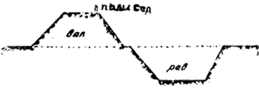
Фиг. 1.
Профиль земляной ограды
Сообразно местному материалу ограды древних устраивались из земли, земли и дерева и из камня. На Фиг. 1 показан профиль земляной ограды, состоящей из вала и рва. По сохранившимся образцам можно думать, что ров не составлял неотъемлемой принадлежности ограды, хотя возможно, что в некоторых случаях ров сгладился от времени. У наружного гребня вала иногда располагался палисад (частокол) или плетень, из-за которого обороняющийся, стоя на поверхности вала, мог поражать атакующего. Иногда вал образовывали двумя параллельными палисадами, промежуток между которыми засыпали землей; палисад, обращенный к неприятелю, делался выше и служил обороняющемуся, стоявшему на насыпи, закрытием. Указания на подобного рода ограды имеются у древнего греческого писателя Геродота. Ограды из дерева и земли применялись обычно в странах лесистых (например, в древней Руси). Земляные и деревянные ограды можно было легко эскаладировать, т. е. влезать на них; последние можно было также поджигать.

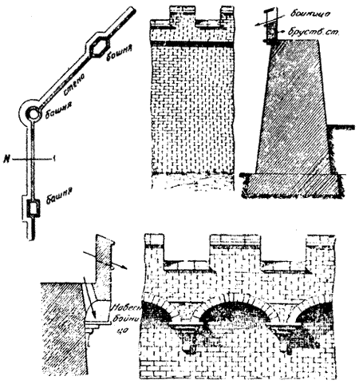
Фиг. 2.
Детали древних стен: расположение башен, зубчатая стена, машикули
Поэтому в Европе скоро перешли к каменным оградам, представлявшим собой стены, обычно окружавшие город и имевшие на углах или, при большей длине, и посередине - башни (Фиг. 2-а). Стены делались высокими (от 6 м и выше), чтобы на них трудно было взобраться по приставным лестницам. Одновременно стены делались прочными и толстыми (около 2 м), чтобы их нельзя было пробивать стеноломными машинами и чтобы наверху их можно было располагать войска и метательные машины. Иногда возводили две параллельные стены (наподобие прежних палисадных), соединяя их поперечными стенками и заполняя промежуток землей. Этим достигали такой толщины стены, что поверху ее могли разъехаться две колесницы. Так, например стены Вавилона имели толщину в 21 м. Книзу стена для устойчивости утолщалась. Для прикрытия стоящих наверху стены людей наружная часть последней увенчивалась тонкой стенкой высотой от 1,4 до 2 м, называвшейся брустверной стенкой или парапетом (бруствер - от немецкого слова Brustwehr, т. е. защита по грудь, парапет - от итальянского слова - parapetto, т. е. грудная опора). В брустверной стенке делались приспособления для стрельбы по впереди лежащей местности в виде отверстий с наклонными подошвами, называвшихся бойницами (от слова "бой"), благодаря чему появились зубчатые стены (Фиг. 2-6).
Так как из бойниц можно было обстреливать местность лишь в некотором удалении от подошвы стены, а у последней образовывалось непоражаемое ("мертвое") пространство, то для уничтожения последнего устраивали так называемые навесные бойницы ("машикули" - от французского выражения "mache-col", т. е. бить в голову) путем образования у брустверной стенки свесов (Фиг. 2-в).

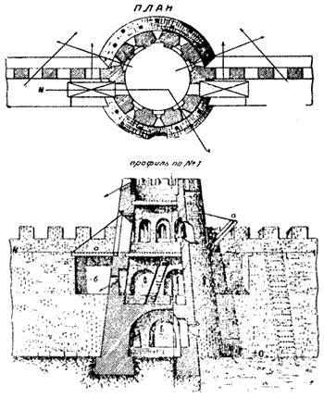
Фиг. 3.
Башня
Башни (Фиг. 3) представляли собой многоэтажные оборонительные постройки большой прочности (толщина их стен делалась внизу в 4-6 м) и вышины (до 1,5 раза выше стен), с открытой платформой наверху, увенчанной зубчатым парапетом. Этажи сообщались между собой приставными лестницами. В нижнем этаже устраивалось сообщение с внутренностью ограды, а в одном из средних этажей и с верхом ограды, которая в этом месте доводилась до башни лишь на толщину парапета, образуя здесь как бы ров б, который перекрывался подъемным мостом а из башни, с тем чтобы штурмующий, взобравшись где-нибудь на стену, не смог отсюда проникнуть в башню. По форме (в плане) башни бывали: круглые, овальные, многоугольные и располагались одна от другой на расстоянии, не превосходящем двойной дальности полета стрелы (200 шаг.).
Значение башен в обороне состояло в том, что они разделяли обороняющегося на отдельные участки, позволяли вести оборону шаг за шагом и не давали атакующему возможности распространяться по всей ограде. Другое назначение башен состояло в продольном обстреливании стен, т. е. во фланкировании доступов к стенам. Одновременно башни прикрывали выходы и сообщения внутренности ограды с полем, для чего в башнях или стенах (между двумя сближенными башнями) устраивались ворота. Таким образом башни являлись опорными пунктами ограды.

Крепости древнего периода и оборона границ.
Описанными оградами, имевшими в общем плане фигуру многоугольника с тупыми углами, древние ограждали важные пункты своего государства, которые в таком виде и являлись крепостями. Крепостями были богаты все древние культурные государства, классическая Греция и Римское государство.

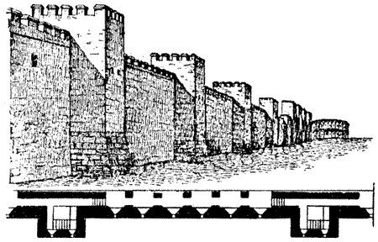
Фиг. 4.
Стены Остии (III век)
Среди укрепленных пунктов или крепостей Римского государства на первом месте, конечно, стоит Рим. Укрепление этого города шло постепенно, шаг за шагом, с ростом его. Император Клавдий (41-45 гг. от нашей эры) укрепил гавань Остию, а Аврелиан (270-275 гг.) окружил самый город новой оградой, замыкавшей собой площадь в 1400 га. На Фиг. 4 изображены общий вид и часть плана этой ограды.
Это укрепление содействовало операциям войск в открытом поле, не отвлекая их на защиту столицы.
К области развития римского военно-инженерного искусства следует также отнести создание укрепленных опорных пунктов с чисто римским населением, т. е. так называемых военных колоний в связи с организацией прекрасной дорожной сети во всех вновь присоединявшихся областях. Многие из великолепных римских сооружений военного характера, несмотря на многократную перемену политических условий, надолго сохранили свое значение. Особенно широко было также развито у римлян укрепление границ от вторжения диких пограничных народов. Ниже упомянуты наиболее известные из этих систем укрепления границ.
Характерной особенностью крепостей, встречавшихся у греков и римлян, была сомкнутость ограды, расположение последней для упорства обороны иногда в две и три линии одна за другой (Алезия, Иерусалим, Карфаген), наличие внутри крепости одной или нескольких цитаделей. Цитадель это - внутренняя постройка, служащая последним убежищем для гарнизона (от французского слова "citadelle", которое само взято с итальянского "citadella", означающего небольшой город, городок). У греков цитадель была известна под названием акрополис, а у римлян - капитолий.

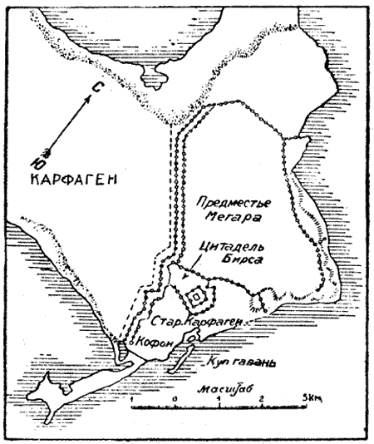
Фиг. 5.
Укрепления Карфагена
Приведем в качестве примера крепостей древнего мира одну из сильнейших греческих крепостей - Карфаген (Фиг. 5). Древний Карфаген был расположен на северном берегу Африки приблизительно в том месте, где находится современный Тунис. Город состоял из предместья Мегара и старого города, отделявшегося поперечной стеной и включавшего в себя цитадель Бирсу и гавань: последняя в свою очередь разделялась на военную гавань Кофон и коммерческую. Военная гавань могла вмещать 220 больших судов, для которых имелись специальные сводчатые закрытия; посреди Кофона имелся остров, на котором находились верфи, арсеналы и магазины. В Карфагене насчитывалось до 700 000 жителей, и длина окружности города доходила до 29 км. С более слабой стороны - с суши город был защищен тройной стеной: внутренняя была высотой 13,5 м с подымающимися над нею через каждые 140-175 м 4-ярусными башнями высотой в 18 м, которыми, пользовались, как магазинами. К этой стене примыкали двухэтажные постройки, с прочными потолками, вмещавшие 24 000 человек гарнизона, конюшни на 4000 лошадей и стоила для 300 слонов, а также провиантские магазины. Вторая стена была тоже каменная, но с башнями меньших размеров. Третья стена представляла собой палисадированный вал со рвом впереди. Во всей этой тройной ограде устроено было четверо ворот. Со стороны моря стена была одиночная, с достаточно широкими набережными для удобной выгрузки товаров.
Другая крепость в Греции - Византия, построенная между Мраморным морем, Босфором и заливом Золотой рог, также имела ограду, состоявшую из одиночной стены со стороны моря и из тройной стены - со стороны суши. В этом проглядывает вполне правильный взгляд древних - давать более сильную пассивную защиту с более слабой и легко подверженной атаке стороны. Следует здесь еще упомянуть о сильных древних крепостях - Платее и Алезии, против которых велись ожесточенные осады, описанные ниже.
Оборона границ у древних преследовала цель защиты страны от вторжения в нее соседних неприятельских народов. Первичной формой такой обороны были сплошные линии оборонительных преград, обычно засек. Так, Александр Великий за 330 л. до н. эры нашел границы Гиркании и Индии защищенными засеками из рядов густо сплетенных деревьев. Засеки доходили в ширину до нескольких десятков сажен, что заставляло наступающего тратить много времени на их разборку, чем пользовался обороняющийся, сосредоточивая свои живые силы к угрожаемому пункту. От засек перешли к валам и стенам. Стоит упомянуть о Траяновом вале в Бессарабии и Добрудже, о стене пиктов и скотов на границе Англии с Шотландией, от Карлейля до Ньюкестля, построенной по приказанию римского императора Антония, наконец о китайской стене, причисленной к чудесам света, постройку которой относят к 200 гг. до н. эры. Эта гигантская постройка, местами недурно сохранившаяся до наших дней, тянется на протяжении 5000 км и идет непрерывно по горам, причем так применена к местности, что наружной поверхностью обращена к крутым горным скатам, а внутренней - к пологим, для облегчения движения оборонявших ее войск. Она тянется вдоль границы Китая с Монголией и состоит из двух параллельных стен, заполненных землей; высота ее - около 8 м, толщина около 4 м; от места до места устроены башни; в местах, более подверженных нападению, - стена двойная и тройная.
ГЛАВА II
РУССКИЕ ОГРАДЫ, СТЕНЫ И БАШНИ; КРЕПОСТИ ДРЕВНЕЙ РУСИ

Земляные и деревянные ограды.
Простые земляные ограды были единственным первобытным средством защиты у славян до половины IX века. 6 летописях эти первобытные ограды назывались спом, приспом, переспом - от слова "сыпать"; позже их стали называть осыпью. Здесь уместно вообще заметить, что русская фортификационная терминология вначале была весьма сбивчива как вследствие новизны дела, так и потому, что летописцы, не сведущие в фортификации, придавали фортификационным постройкам совершенно произвольные названия. Русские земляные ограды в первоначальном своем виде были такие же, как и в Западной Европе, т. е. состояли из вала со рвом впереди. Их сила заключалась в значительной высоте вала, такой же глубине рва и труднодоступной крутизне отлогостей. По уцелевшим старинным земляным оградам и основываясь на официальных актах, историки указывают на высоту валов до 21 м и глубину рвов - в 10,5 м. Пределом наименьшей толщины вала в его верхней части считалось 1,3 м. Размеры рва согласовались с количеством земли, потребной на вал, но так как фланковая оборона во рвах отсутствовала, то рвы большей частью бывали глубокие и узкие, а для затруднения приступа отлогости рва делались возможно крутыми.
В конце XI столетия земляной вал стали увенчивать деревянным забором (Фиг. 1), носившим название тына или заборола, а пространство за ним называлось затином. Это был первообраз бруствера.

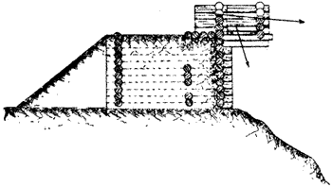
Фиг. 6.
Простейший тип древнерусской деревянной ограды
Наиболее характерным типом древних русских оград являются деревянные ограды, начавшие входить в употребление с IX века. Обильный материал для их устройства давали громадные леса древней Руси. Деревянные ограды разделялись на тыновые и венчатые; первые состояли из палисада с бойницами или с банкетом; вторые - из срубов, или, по-тогдашнему, из городней, прислоненных один к другому. Говоря о постройке деревянных оград, летописцы применяют выражение "срубить город". Иногда слово "рубить" заменяли словами: "заложить", "окладать", "обложить". Простейший тип древнерусской деревянной ограды изображен на Фиг. 6 и представляет сруб из двух бревенчатых стен, увенчанный спереди меньшим срубом, образовавшим парапет или бруствер, в котором выделывались как простые бойницы для обстреливания впереди лежащей местности, так и навесные - для обстреливания подножия ограды.
Длина срубов определялась величиной имевшегося под рукой леса, а ширина - толщиной стены, необходимой для помещения на ней войск и свободного их действия. Так как срубы в местах их соприкосновения подвергались гниению и неравномерной осадке вследствие отсутствия связи между ними, то вскоре стали применять деревянные стены, рубленные тарасами, состоявшие из двух продольных стен, связанных поперечными, промежуток между которыми заполнялся землей и камнями. Высота деревянных стен зависела от разных обстоятельств: от важности укрепляемого пункта, от положения ограды относительно местного горизонта и пр. Толщины венчатых стен изменялась от 2 до б м, что было достаточно для помещения стрелков; метательные же машины обычно помещались в башнях, которыми усиливались стены, доставляя последним внешнюю и внутреннюю оборону.

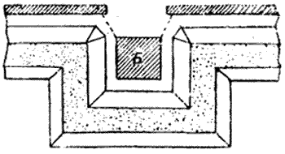
Фиг. 7.
Расположение башни города Коротояка
Башни назывались в старину вежами, столпами, кострами (от слова castrum - замок), стрельницами; термин же "башня" впервые встречается в сказаниях Курбского и с этого времени (XVI век) сделался общеупотребительным в летописях. Башни делались большей частью квадратной формы в плане (по выражению летописцев - "рубились на 4 стены") или шестиугольные, в несколько этажей (до 3), сообразно чему высота их изменялась от 6 до 13,5 м. Различали проезжие и подзорные башни. Первые служили для сообщения, вторые - для наблюдения за отдаленной местностью; эти последние делались выше и оканчивались караульней с крышей, называвшейся вышкой. В стенах башен делались отверстия для стрельбы, называвшиеся окнами и бойницами. Башни располагались по углам ограды и у длинных прямолинейных ее участков, выступая из-за стены на 2-3 м. Интересный пример представляет одна башня города Коротояка (на правом берегу р. Дона, при речке Коротоячке), обнесенного деревянной рубленой стеной. Башня эта (Б) была расположена вне стены, непосредственно за бермой (Фиг. 7) и соединялась с оградой ходом, прикрытым с обеих сторон тыном. Такое расположение башни придавало ей значение, одинаковое с капониром полигонального фронта.

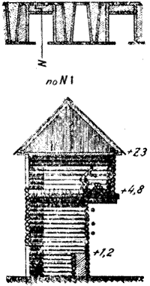
Фиг. 8.
Ограда и башня города Олонец
В качестве наиболее характерных примеров, иллюстрирующих устройство древнерусских деревянных оград, на Фиг. 8 представлены ограда и башня города Олонец на р. Олонце, при устье р. Мегречи, а на Фиг. 9 - башня города Красноярска.

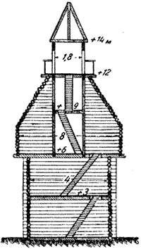
Фиг. 9.
Башня города Красноярска
В заключение о русских деревянных оградах надо еще упомянуть, что они нередко усиливались искусственными препятствиями: тыном, надолбами, частиком, чесноком, рогульками.
Тын (или палисад) ставили на дне рва в один, редко - в два ряда. Надолбы - род толстых шахматных кольев, иногда соединенных наверху прогоном; располагались за наружным краем рва, образуя позади себя как бы прикрытый путь. Частик или частокол, это - шахматные колья, забивавшиеся на широкой берме между стеной и рвом, а также перед тыном, помещенным во рву или между надолбами. Чеснок - тот же частик, но железный, иногда перекрытый сверху листьями, располагался отдельно или в соединении с тыном, помещенным во рву, и надолбами. Рогульки соответствовали современным шострапам.

Каменные ограды.

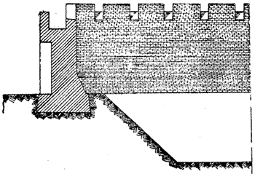
Фиг. 10.
Устройство каменных стен древнего Новгорода
Они появились в России в половине XI века. Древнейшими и наиболее замечательными памятниками русских каменных оград являются: ограда Киева, заложенная Ярославом в 1037 г., ограда Новгородского кремля, стена Китай-города в Москве, Смоленские стены, стены г. Коломны, Порхова и Пскова. Каменные ограды строились из естественных камней, или из кирпича, или из обоих этих материалов вместе; в последнем случае либо нижнюю часть стены выводили из тесаного камня, а остальную часть из кирпича, либо средняя толща стены состояла из булыжного камня, а две стороны, наружная и внутренняя, облицовывались кирпичом.

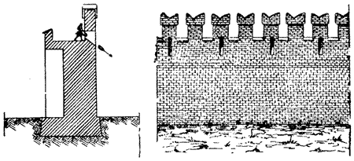
Фиг. 11.
Устройство каменных стен московского Кремля
В качестве иллюстрирующих примеров на Фиг. 10 и 11 приведено устройство каменных стен древнего Новгорода и московского Кремля. Высота первых доходила до 10 м, а вторых - до 15 м. Наружная часть стены выделывалась зубцами, а внутренняя поверхность стен венчалась оборонительной стенкой в грудную высоту, которая давала возможность обстреливать и внутреннее пространство данного укрепленного пункта.

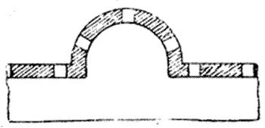
Фиг. 12.
Башни - "перси" в Пскове
Что касается рвов, то они были без каменных одежд, и земля, полученная из них, очевидно не утилизировалась: по крайней мере не имеется следов этого. Ров отделяется от подошвы стены бермой шириной от 2 до 14 м, причем цель удаления рва от подошвы стены заключалась в том, чтобы иметь возможность обстреливать его со стены, так как замечается, что чем выше стена, тем более удален от нее ров.

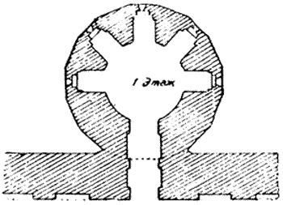
Фиг. 13.
Выдвинутые башни в Смоленске
Башни располагались с той же целью, как и в Западной Европе, т. е. получить возможность разбить оборону стены на отдельные участки, причем превышение башен было довольно велико, например, в Изборске (древнейший город России, ныне село, в 36 км от Пскова) башни доходили до 40 м высоты, имея превышение над стеной на одну треть высоты последней. Башни служили не только для внутренней и внешней обороны, но и для фланговой обороны стен, хотя в некоторых образцах выпуск их наружу был очень мал и самые башни были несомкнутые, а представляли только местные полукруглые выступы стены, которые летописцы называли персями (Фиг. 12). Таковы были башни ограды г. Пскова. Наоборот, в ограде г. Смоленска (Фиг. 13) башни были сильно выдвинуты вперед. По наружному очертанию башни бывали не только круглые и полукруглые, но также квадратные, прямоугольные, многоугольные и неправильной формы.

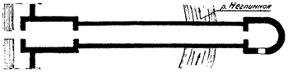
Фиг. 14.
Троицкий мост и Борисоглебские ворота в московского Кремля
Небезынтересно указать еще на сообщение старинных русских оград с полем: вообще оно делалось так же, как в Западной Европе; в частных случаях выходы из оград обеспечивались особыми наружными постройками. Так, например в московском Кремле в голове моста через р. Неглинную (Фиг. 14), по направлению от Троицких ворот, была устроена башня, известная под названием Борисоглебских ворот, соединявшаяся длинной галереей с оградой; она являлась своего рода мостовым укреплением. Подобные башни в Западной Европе также встречались и носили название бастилий или барбаканов.

Крепости древней Руси.
Укрепленные пункты, послужившие родоначальниками крепостей и служившие для охраны древней Руси от внешних врагов, известны в летописях под названием городов, городков, острогов и острожков. Слово "крепость" появилось в официальных актах с ХVII ст. и первоначально употреблялось вообще в смысле частного укрепления или оборонительных средств, усиливающих укрепляемые пункты, иногда же и в современном его значении. Иногда слово "крепость" заменялось словом "крепь" или "креп", означавшим искусственные преграды.
"Городом" называлось всякое жилое место, окруженное оборонительной оградой; если это место было незначительного протяжения, то его называли городком или городцем. Острогами называли укрепленные пункты, обнесенные более слабыми оградами, чаще всего - тыном. Они располагались в местах второстепенного значения, на границах с народами, мало искусными в военном деле. Города имели большей частью только одну ограду, но важнейшие из них имели несколько оград, разделявших сам город на части, которые также носили название городов. Так, Москва состояла из Кремля, Китай-города, Белого города, Земляного города; Псков состоял из Кремля, Среднего города, Большого города и Запсковья.
Оборонительным оградам летописцы давали иногда названия: оплота, плота; наружные ограды называли окольным городом, охабнем, городом кромьным или кромом; внутренние ограды называли днешним градом, детинцем, а позднее - кремлем. Название детинец производят от слова "девать", "деть", т. е. укрыть: при угрожавшей городу опасности жители прятали в детинец все, что для них было дорого, между прочим детей, жен, старцев. Слово "кремль" означает по-татарски крепость. Детинец или кремль играл роль цитадели иди редюита, т. е. последнего убежища. Внутреннее пространство городов, ограниченное оборонительными оградами, было всегда чрезвычайно просторно по сравнению с числом жителей, составлявших постоянное их население. В городах оставляли поэтому пустые места, служившие окрестным жителям убежищем при нашествии неприятеля; на этих пустых местах зажиточные жители строили жилые строения, известные под именем осадных дворов.
Нельзя не обратить внимания, какое серьезное значение придавалось водоснабжению древних городов. Для этого обычно служили так называемые тайники, т. е. скрытые места на берегу реки, откуда жители добывали воду. К этому месту проводилась изнутри города подземная галерея. Для обеспечения тайников над ними иногда устраивали башни; такова Тайницкая башня в московском Кремле.
Что касается обороны границ древней Руси, то надо заметить, что вследствие особого географического положения последней ей угрожали нападения с разных сторон и притом противников, стоявших на различной степени развития. Это, конечно, оказывало влияние на способ укрепления различных границ. Если против поляков и литовцев, которые ограничивались в своих действиях преимущественно осадами отдельных укрепленных пунктов в ближайшей к ним полосе с целью обеспечения обладания завоеванной землей и получения материальных средств для продолжения войны, уместны были именно отдельные укрепленные города, каковыми, например, были Гдов, Изборск, Вышегород, Опочка, Псков, Порхов, затем Великие Луки, Смоленск и др., то с востока, против татар, которые, дорожа временем, большей частью оставляли у себя в тылу укрепленные пункты и искали главным образом русскую дружину, чтобы разбить ее и затем устремиться на овладение Москвой, - считались более пригодными непрерывные линии укреплений или длинные непрерывные ограды, известные под общим названием сторожевые линии. На местах открытых, степных, сторожевые линии состояли из земляного вала со рвом и назывались валом, чертой. В лесистых странах они состояли из густых лесных завалов и назывались засечными линиями. Леса, вдоль которых проходила засека, назывались заповедными (законом воспрещалось их рубить). Позади засечной линии устраивали дороги, а вдоль сторожевых линий, на наиболее важных пунктах для их самостоятельной обороны располагали города, городки, остроги. Городки и остроги устраивались также в тех местах, где через сторожевые линии проходили главные дороги. Наличие таких сильных опорных пунктов на сторожевых линиях выгодно отличали последние от пограничных линий, применявшихся в Западной Европе, также и от Китайской стены. Как на довольно характерный пример устройства в древней Руси сторожевой линии можно указать на заложенную при царе Михаиле Федоровиче Закамскую сторожевую линию, которая, начинаясь у р. Волги, шла по р. Черемшану и упиралась в р. Белую. Непрерывная ее ограда состояла местами из земляного вала и из засеки; кроме того на ней был расположен ряд опорных пунктов, оборонительные ограды которых, в свою очередь, также состояли из земляного вала с тыном на вершине.
ГЛАВА III
БОРЬБА ЗА ОБЛАДАНИЕ КРЕПОСТЯМИ ДРЕВНЕГО ПЕРИОДА

Осадное искусство у древних: особенности приемов атаки и соответствующие мероприятия обороны.
Осадное искусство стояло в древности на очень высокой степени развития. Основную причину этого можно объяснить следующим обстоятельством. Существование рабства позволяло без больших затрат возводить грандиозные фортификационные сооружения (солидные стены с башнями), а так как средства поражения (осадные орудия) были несовершенны, то осаждавшему эти сооружения приходилось изощряться и производить самому колоссальные работы для овладения укрепленным пунктом. Оборона велась чрезвычайно упорно: в ней принимали деятельное и горячее участие жители, которые знали, что в случае падения города их ожидает плен, рабство или смерть.
Основные способы атаки древних крепостей вследствие слабости тогдашней артиллерии выражались в: нечаянном нападении, атаке открытой силой, блокаде и постепенной атаке.
Нечаянное нападение обычно производилось ночью, при слабом малобдительном гарнизоне, в случае измены или подкупа. Нападали с нескольких сторон, стараясь овладеть воротами и впустить в них главную массу войск. Для непосредственного проникновения в город особых правил не существовало, и здесь большую роль играли хитрость (взятие Трои) и случайность. На стены взбирались способом, носившим название черепахи: воины становились в несколько рядов вплотную к стене и образовывали собой род лестницы, подыманием над головами щитов, по которым штурмующие колонны взбирались на стены. При наличии впереди стены рва его заваливали обычно фашинами. Мерами противодействия нечаянному нападению было охранение, бдительность гарнизона и расположение на стенах часовых.

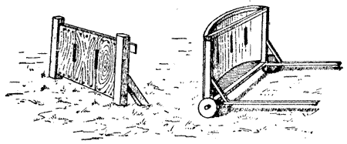
Фиг. 15.
Плутеи
Атака открытой силой или штурм (в России - приступ) производились днем, после выигранного сражения, с большими силами. Выдвигали сначала стрелков, которые прикрывались переносными или подвижными (на колесах) деревянными, обитыми кожей щитами, называвшимися плутеи (Фиг. 15, pluteus - первообраз появившейся позднее "летучей сапы"). Стрелки старались прогнать обороняющегося со стен, а следовавшие за ними колонны рабочих заваливали ров приносным материалом и устанавливали лестницы для влезания на стены (для "эскалады"). Эти лестницы назывались самбуки, имели высоту до 17 м и такую ширину, что по ним могли всходить 2-3 человека рядом. Иногда самбуки бывали двойные и по ним сразу могли влезать 20 человек. Применялись также веревочные самбуки с крюками, которыми захватывали за зубья стен. Наконец встречались смешанные лестницы: наполовину деревянные, наполовину веревочные. За рабочими двигалась плотной массой штурмовая колонна, прикрывая себя спереди, с боков и сверху щитами. В большей части случаев атака велась одновременно с разных сторон ("демонстрации") и даже со стороны моря. Отбитый штурм повторялся.
Действия обороняющегося против штурма заключались в поражении стрелами и иными снарядами (копьями, камнями и пр.) наступающих войск; когда начиналась эскалада стен, то на штурмующего сбрасывали тяжелые предметы, лили кипяток, горячую смолу, сыпали известь и т. п., а лестницы старались опрокинуть. Когда штурмующий влезал на стену, то на последней разгорался рукопашный бой; если стена очищалась от войск обороняющегося, то штурмующий подвергался перекрестному огню с двух соседних башен. Наконец обороняющийся производил вылазки, стараясь действовать ими во фланг и тыл осаждающего.
Блокада являлась доволольно употребительным способом овладения древними крепостями. Греки в эпоху милиции только и применяли один этот способ. В России блокаду называли выстоянием (летописцы обозначали ее выражением: "стать статьем на выстоянье"). Способ этот заключался в том, что крепость охватывалась кольцом войск, занимавших две концентрических укрепленных позиции: наружная из этих позиций называлась циркумвалационная линия (от латинского слова cirkum - вокруг и vallare - укрепить) и имела назначением обеспечивать атакующего от помощи неприятелю извне; внутренняя позиция называлась контрвалационной линией (слово contra - против, т. е. это означало, что эта линия обращена в противоположную сторону от циркумвалационной линии); она имела целью обеспечивать атакующего от вылазок из крепости. Будучи изолирована, крепость предоставлялась собственным средствам, и защитники ее, истребив запасы, пытались прорваться или сдавались на капитуляцию. Единственным средством обороны против блокады было снабжение крепости в изобилии жизненными припасами. Классическими примерами древней блокады являются блокады Платеи и Алезии.

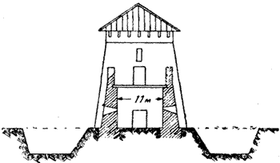
Фиг. 16.
Осадные сооружения спартанцев при осаде города Платеи
Блокада греческого города Платеи спартанцами (431 г. до нашей эры) началась после того, как царю Архидаму не удалось взять город постепенной атакой. Отпустив часть своего войска, Архидам приступил к постройке контр- и циркумвалационных линий, состоявших из кирпичных стен, расположенных на расстоянии 11 м (16 шаг.) одна от другой, со рвами впереди (Фиг. 16). Промежуток между стенами был перекрыт накатником, что давало осаждающим хорошее укрытие. От места до места стены прерывались башнями, покрытыми деревянной крышей. Стены были так расположены, что с них можно было поражать в обе стороны. В крепости находилось всего 480 воинов и 110 женщин для приготовления пищи.
Когда блокада через год была закончена и в крепости начал ощущаться голод, часть гарнизона решила пробиться; с некоторыми трудностями ей все-таки это удалось, но снаружи платейцы встретили внешний резерв спартанцев (300 человек отборного войска), которые с факелами вышли им навстречу. Завязалась перестрелка, причем спартанцы факелами легко себя обнаружили, а платейцам, благодаря этому, удалось проскользнуть. Часть гарнизона, оставшаяся в Платее, продержалась еще некоторое время, но в конце концов вынужденная голодом, сдалась и была вся перерезана, а женщины - обращены в рабство. В общем осада и блокада Платеи продолжалась около 3 лет.
Блокада Алезии (гор. в Бургундии, близ Дижона) в 52 г. до нашей эры была произведена Юлием Цезарем во время общего восстания галлов. Предводитель последних Верцингенторикс, разбитый Юлием Цезарем, отступил к укрепленному городу Алезии и расположился здесь со своей 85000 армией. Так как Цезарь обладал только 60000 армией, то он не считал возможным приступить к постепенной атаке укрепленного лагеря Верцингенторикса, сильного по своему местоположению, и решил блокировать Алезию. С этой целью он расположил свои войска в 4 укрепленных лагерях вокруг города, построил 23 сомкнутых укрепления и начал смыкать их контр- и циркумвалационными линиями. Контрвалационная линия Цезаря имела протяжение около 8 км, а циркумвалационная - 14 км. Линии состояли из земляного вала, со рвом впереди и целым рядом искусственных препятствий перед ним: наклонной засекой вроде штурмфалов, передовым рвом, пятью рядами наклонных засек, восемью рядами волчьих ям и особыми шострапами, т. е. кольями с железными крючьями. Вершина вала была усилена плетнем, который был выделан в фасаде зубцами, так что давал укрытие и возможность обстрела; у подножья этого плетня и были расположены штурмфалы. Кроме того вал был усилен плетневыми же башнями, или оборонительными вышками. Для обеспечения работ с западной стороны впереди контрвалационной линии был еще отрыт широкий и глубокий ров. Наконец в одном месте была даже возведена каменная плотина и устроено наводнение. Из приведенного описания цезаревских линий видно, что они отличались значительной силой и, несомненно, являют собой зарождение укреплений временного характера. На постройку их было затрачено около пяти недель времени.
Одновременная атака галлов с двух сторон на линии Цезаря не удалась, так как галлы не успели завалить фашинами ров. Повторный приступ, совершенный при помощи еще обходного движения, снова был отражен благодаря силе римских укреплений и искусным распоряжениям Цезаря. Армия галлов, отброшенная римлянами и атакованная с тылу их конницей, была большей частью истреблена; Верцингенторикс сдался с остатками войск, а Галлия безвозвратно подчинилась владычеству римлян.
Постепенная атака или осада применялась обычно с целью овладения крепостью, хорошо снабженной как гарнизоном, так и продовольствием. Действия осаждающего клонились к тому, чтобы продвигаться вперед верно, хотя бы и медленно, и с возможно меньшими потерями. Достигалось это путем последовательного уничтожения средств обороны с применением различных мер и приспособлений для скрытого, обеспеченного от поражения подхода к стенам крепости. Мерами для этого служили различные машины, которые по назначению своему разделялись на метательные, разрушительные и подступные.
Метательные машины или орудия применялись в широком масштабе во времена наивысшего развития могущества греков, а затем и у римлян, причем они достигли своего максимума в силе действия при Дмитрие Полиоркете (около 300 г. до нашей эры); искусство осады укрепленных пунктов носило тогда древнегреческий термин - "полиорцетика". Машины эти имели целью не разрушение фортификационных сооружений, а только поражение людей, и были двух видов: балисты и катапульты. Те и другие представляли более или менее сложные и совершенные станки, приспособленные к тому, чтобы, пользуясь стремлением сильно скрученных волокон пеньковых, волосяных и т. п. веревок и канатов к раскручиванию, бросать - балистами прицельно, а катапультами навесно, тяжелые камни (весом до 160 кг), горящие вещества и даже трупы людей и животных в осажденную крепость. Дальность бросания баллист и катапульт доходила до 280 и даже до 560 м. По деревянным постройкам действовали иногда зажигательными стрелами, называвшимися фалариками.
К разрушительным машинам относились, во-первых, тараны ("таранить" означало "брешировать", "пробивать" стену), состоявшие из одного или нескольких скрепленных между собой бревен. На торце укреплялся металлический наконечник, которому обыкновенно придавали форму бараньей головы. Длина тарана бывала от 12 до 36 м. Малые тараны раскачивались на руках, большие же - подвешивались к рамам. При осаде Родоса (330 л. до нашей эры) был применен таран длиной в 42 м и весом в 16,5 т; он двигался на катках силой 1000 человек. К разрушительным машинам относились также: крюк-разрушитель и толено. Крюк-разрушитель - подвешенная на вертикальной раме длинная жердь с железным крюком на одном конце и несколькими веревками на другом.
Цель этой машины заключалась в срывании зубцов, венчающих каменные стены. Если жердь заменялась бревном, на конце которого была подвешена корзина для людей, поднимавшихся на значительную высоту для производства рекогносцировки, то такая вышка называлась толено.
Подступными машинами служили: винеи, черепахи, мускулы, гелеполи.

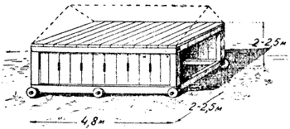
Фиг. 17.
Винея

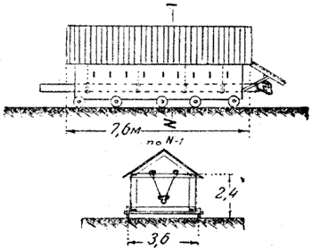
Фиг. 18.
Мускул с тараном
Винеи (Фиг. 17) представляли собой сараи на катках с двухскатной или плоской крышей из плетней, покрытых сырыми воловьими кожами, благодаря чему крыша была безопасна от огня и навесных поражений. Бока этих сараев, подверженные поражению, закрывались плетнями. Пола не было. Длина винеи - 4,8 м, ширина - 2,1 м. Черепаха отличалась от виней только длиной: она была в 7,5 м. Виней и черепахи играли как бы роль крытых сап, образуя собой параллели и подступы. Впереди них шел обычно мускул. Это (Фиг. 18) - та же винея, но больших размеров и с передним наклонным щитом, прикрывающим от поражения спереди. В мускулах (обычно головном) подвешивались тараны. В боковых стенках виней, черепах и мускулов проделывались бойницы и двери. Гелеполи представляли собой (Фиг. 19) высокие (до 21, 27 и даже 42 м) многоэтажные (до 10 этажей) деревянные башни, двигавшиеся на катках по дощатому настилу на местности. В стенках делались бойницы; в нижнем этаже помещались рабочие, передвигавшие гелеполь, и материалы для работ, здесь же помещался резервуар воды для тушения пожаров; в верхних этажах находились опускные мостки, по которым осаждающий переходил на стены осаждаемой ограды. Отдельные рабочие и стрелки прикрывались обычно плутеями или плетневыми и канатными пологами, подвешивавшимися к врытым в грунт столбам.

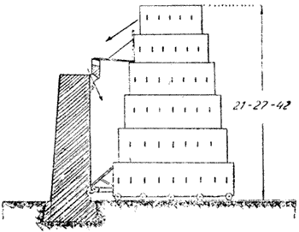
Фиг. 19.
Гелеполь

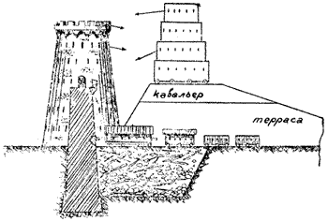
Фиг. 20.
Террасса и кавальер
Общий ход постепенной атаки был таков: сначала производили обложение крепости, располагаясь кругом несколькими лагерями в расстоянии около 1 км (вне поражения из крепости) и устраивали контр- и циркумвалационные линии. Атаку обычно вели на несколько исходящих углов. Против атакованных частей располагали метательные машины, прикрывая их от вылазок винеями. Затем подвигались к башням ограды, для чего вперед направляли мускул, разравнивавший местность; за ним шли винеи. Подойдя к крепостному рву, располагали у контрэскарпа его несколько гелеполей, обеспечивая их винеями. Пользуясь превышением гелеполей, обезоруживали окончательно стены; одновременно из мускулов заваливали рвы и по устроенному переходу подвозили к стене черепаху или гелеполь с тараном, которым брешировали стену и штурмовали произведенную брешь. Гелеполь подвозили к стене также в том случае, когда хотели штурмовать крепость при помощи опускных лестниц. Если крепостные стены оказывались высокими, так что гелеполями нельзя было достигнуть желаемого над ними превышения ("командования") , то предварительно насыпали из земли террасы (Фиг. 20), на которых и располагали уже гелеполи. Юлий Цезарь при осаде Буржа (52 г. до нашей эры) построил террасу в 24 м высоты и 100 м ширины в течение 25 дней. Иногда на террасе насыпали еще кавальер (другая насыпь, служившая уже непосредственным основанием для гелеполи), так что общая высота достигала 130 м. Отсюда видно, что оружие того времени требовало возвышенного (командующего) положения над противником. Изображенный на табл. 1 (между 32, 33 стр.) рисунок иллюстрирует общий ход постепенной атаки в древние времена.
Там, где по труднодоступности стен или по устройству их нельзя было надеяться на успех образования в них пролома (бреши) тараном, атакующий предпринимал иногда подземные работы в виде галерей из брусчатых рам, обшитых досками; такой галереей подходили под основание стены, здесь уширяли галерею, поддерживая ее потолок, а следовательно и основание стены столбами, а затем, зажигая их, обваливали часть стены. Такими подкопами положено было основание минам, нашедшим себе применение уже после изобретения пороха. Иногда подкопами пользовались только для проникновения внутрь ограды, обыкновенно ночью; проникнув, отворяли ворота и впускали осаждающего. Способом обрушения стен были взяты: Газа - Александром Великим (332 г. до нашей эры), Афины и Пирей - Суллой (86 г. до нашей эры), Паленция - Помпеем (72 г. до нашей эры). По второму способу овладели: Дарий Гистасп - Халкедонией (520 г. до нашей эры), Сервилий - Фиденами (430 г. до нашей эры), Камилл - Вейями (391 г. до нашей эры).
Приемы, к которым прибегал обороняющийся, имели целью воспрепятствовать всем действиям атаки. Устройству и замкнутию блокадных линий препятствовали вылазками, блокаде же вообще - обильным скоплением жизненных и боевых запасов. Когда последних не хватало, часть гарнизона пробивалась, а другая не менее энергично продолжала оборону (Платея и др.).
Осадным работам обороняющийся мешал также вылазками с целью уничтожить эти работы, а так как последние стоили неимоверного труда и массы времени, то вылазки и представляли в древние времена одно из наиболее действительных средств обороны. Обычно они производились небольшим количеством людей через ворота ограды, собирались во рву и выходили в поле по пологому контрэскарпу, что благоприятствовало также и возвращению их обратно (осада Рима готами, вылазки Велизария). Возведению террас и заваливанию рвов обороняющийся препятствовал устройством контрподкопов (контрмины) с целью обрушения и провала осадных построек и воспламенения их, если они выводились из дерева. Таран отстранялся крюками; стены обвешивали тюфяками из фашин; лили горячую смолу и кипяток, бросали камни, бревна и стрелы на штурмующих.
Брешь и стены обороняли обычно врукопашную. Очень часто устраивали со время обороны в охват бреши вторые ограды (первообраз будущих ретраншаментов), если таковые не были уже устроены заблаговременно, и кончали оборону в цитадели. Так велась оборона Карфагена, Рима, Марселя, Буржа, Иерусалима и пр. древних крепостей.
Упорству обороны много способствовало то обстоятельство, что в ней обычно принимали участие все жители, способные носить оружие, даже женщины и дети ("лишних ртов" в крепостях не существовало).
Из приведенного краткого очерка борьбы за обладание крепостями древнего периода видно, что оборона имела в те времена значительный перевес над атакой. Древние укрепленные пункты были настолько сильны, ограды их настолько обеспечивали от атаки открытой силой при достаточной бдительности даже ничтожного гарнизона ("Рим и его гуси", Платея, Троя и пр.), а гарнизоны, в состав которых входили и жители, были настолько энергичны, что фортификационные формы древнейших времен составляли почти идеал оборонительных сооружений, энергичные же активные предприятия гарнизонов длили оборону в течение многих лет.
Мы не останавливаемся в этой главе на атаке и обороне укрепленных городов в древние времена русскими, так как первые указания летописцев об осадном искусстве славян относятся только к половине Х столетия, и потому этот вопрос уместнее будет затронуть в конце следующей главы, касающейся крепостей средневековья.
ГЛАВА IV
КРЕПОСТИ СРЕДНИХ ВЕКОВ

Общее состояние фортификации в средневековье.
Средневековье характеризуется упадком военного искусства вообще: наступательное оружие не развивалось, а потому не совершенствовалась и фортификация, отсюда - отсутствие в этот период блестящих фортификационных форм. Одной из главных причин упадка военного искусства, а с ним и фортификации, была раздробленность Европы. На развалинах западной Римской империи образовалось много независимых государств; в каждом из них водворилась феодальная система; поземельная собственность раздробилась, армии уменьшились донельзя. Каждый, даже самый незначительный феодальный владелец (немецкое слово "феод" означает владение, даваемое на время) заботился о своей независимости созданием своей укрепленной столицы-убежища, в которой он укрывал свои богатства от набегов соседей; такое укрепленное убежище выявилось в форме укрепленного замка, который и сделался господствующим типом средневековой крепости.

Укрепленные замки, монастыри, городские ограды, пограничные линии.

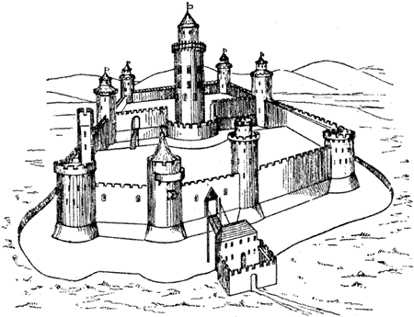
Фиг. 21.
Укрепленный замок средневековья
На Фиг. 21 приведен наиболее типичный образец укрепленного замка средневековья. Такими замками покрылась в изобилии вся Западная Европа: в одной Франции их насчитывалось до 50000. Укрепленные замки сравнительно с древними крепостями имели малые размеры, так как оборонялись малым числом защитников. Это же обстоятельство оказывало влияние на некоторые частности устройства замков. Так, оборона сосредоточивалась преимущественно в башнях, стены же занимались войсками редко. Ограда замка, состоявшая из стен и башен, охватывалась обычно рвом. Оборона была упорная, пассивная, а потому здесь всегда применялся принцип последовательной обороны, т. е. силы верков увеличивались от наружной ограды к центру, где обычно располагался сам замок, служивший цитаделью и называвшийся донжоном. Это был последний оплот обороны, в котором жил владелец замка, помещались его имущество, жены, дети; в подвалах были расположены темницы, и оттуда выходил тайный подземный ход, ведущий в какое-нибудь закрытое место вне замка. Укрепленные замки строили обычно на вершинах гор, на обрывистых скалах, близ рек или на островах, одним словом - в местах, возможно неприступных.
Стены и башни укрепленных замков по существу не отличались от таковых в древних крепостях кроме более искусно и архитектурно выработанных деталей (зубцы, выступные балконы, называвшиеся мушараби - преимущественно над воротами для навесной их обороны, машикули). Слабой стороной замков являлись выходы, которых поэтому устраивалось не более двух, причем они охранялись особенно сильно: устраивались подъемные мосты, располагаемые иногда по ломаной линии, причем голову моста прикрывали особыми башнями (бастилии, барбаканы).
С распространением христианства монастыри скоро также потребовали защиты от нападений. Так появились укрепленные монастыри, являвшие собой второй тип средневековых крепостей. Монахи средних веков были те же воины, и укрепленные монастыри имели в них энергичных защитников. Характер укрепления монастырей тот же, что и замков, но несколько проще.
С усилением королевской власти и с ослаблением феодализма появляется третий тип крепостей средневековья, это - укрепленные города. Как и прежде, дочти каждый город был в то же время и крепостью.
Оборона границ в средние века зиждилась на пограничных линиях, которые однако в отличие от древнего периода делались не непрерывными, а прерывчатыми. Так, империя Карла Великого для обеспечения от нападения саксов была охвачена по границам рядом сторожевых невысоких башен, называвшихся вартен (Warten) и расположенных на командующих высотах. Назначение их состояло в том, чтобы своевременно извещать о вторжении противника, поэтому башни располагались одна от другой на таком расстоянии, чтобы могли друг друга видеть и быстро передавать сигналы. Эти сторожевые башни тянулись от Немецкого моря до верховьев Дуная, а оттуда к Средиземному морю и оканчивались за Пиренеями.

Средства и приемы атаки крепостей средних веков.
Нашествие готов, гуннов, вандалов и других диких народов, наводнивших Западную Европу, и незнакомых с приемами постепенной атаки римлян и греков, имело последствием значительное падение осадного искусства в средние века.
Искусство устройства метательных машин было утрачено. Только с XII века начинают распространяться метательные машины, основанные уже не на силе скручивания, а на силе тяжести: таковы были требюше и арбалеты, явившиеся на замену балист и катапульт. С помощью требюше метали камни для разрушения домов, горючие материалы - для производства пожаров, мертвые тела - для заражения воздуха. Арбалеты (род лука) метали тяжелые стрелы на расстояния до 700 м. Подступные машины строились, но редко и неудачно (осада Рима готами в 537 г. от нашей эры). Подступы образовывались из траншей, покрытых сверху бревнами, или из двух палисадных стенок, впереди которых шел мускул. Стрелки прикрывались подвижными щитами, сделанными из хвороста и фашин и называвшиеся мантелетами.
В общем с VIII по XII век к постепенной атаке прибегали редко, хотя Готфрид Бульонский в 1099 г. и взял Иерусалим с помощью подвижных башен. Крестоносцы обычно облагали города и ждали случая сразиться с вылазкой обороняющегося в открытом поле или нечаянным нападением проникнуть в город. Однако подземная война получает за этот период особенное развитие. Фридрих Барбаросса и Филипп Август содержали уже при своих войсках специальные отряды минеров, и тогда явилась более или менее правильно организованная минная война, имевшая целью с одной стороны обрушать стены провалом их в подкоп, а с другой - противодействовать этому и стремиться охватить сеть мин атаки, овладеть ими и уничтожить или наполнить удушливыми газами.
Здесь уместно будет сказать несколько слов и об осадном искусстве русских в этот период. Первое применение осадных работ сделал русский князь Владимир в 988 г. от нашей эры под Корсунью. Окружив город многочисленной ратью, Владимир велел сделать огромную насыпь или террасу, но осажденные подошли под нее подземными галереями и начали уносить в город насыпаемую землю. Владимир не нашел средств воспрепятствовать этому и, видя малоуспешность своих работ, прибегнул к выстоянию или блокаде, а чтобы принудить неприятеля к скорейшей сдаче города, приказал перекопать трубы, снабжавшие город водой. Затем в продолжение полутора века со времени взятия Корсуни и вплоть до вторжения татар в Россию летописи вовсе не упоминают о каких-либо осадных работах, а при успешном овладении городом, ограничиваются только выражением: "взяша город копием" (т. е. открытой силой).
Об осадных машинах в летописи упоминается впервые под годом 1237-м, при описании осад, произведенных Батыем. Таким образом единственные способы атаки, к которым прибегали русские до половины XIII века, это - блокада (выстояние) и атака открытой силой (приступ).
При блокаде первым делом войска размещались в окопах, т. е. возводились своего рода циркум- и контрвалационные линии, которым историк Ф. Ласковский присваивает название охранительных осадных линий. Сама блокада состояла в одном только тесном окружении города; для ускорения же сдачи его употребляли нечаянные нападения, надеясь застать обороняющегося врасплох, или же лишали город водоснабжения, как это было при осаде Корсуни.
Производство приступа или, по-тогдашнему, приступления, зависело от устройства ограды. При земляной ограде атакующий спускался в ров, получавший только фронтальную оборону с вала при помощи ручных метательных машин, затем, перейдя ров, подступал к подошве вала, где встречался с камнями и бревнами, спускавшимися на него обороной, наконец взбирался на вал, у наружного края которого его встречал обороняющийся. При таком приступе едва ли применялись какие-либо вспомогательные средства; единственно, по предположению историка, часть воинов, расставленных у наружного края рва или в некотором от него расстоянии, могла действовать стрелами и пращами, облегчая другим воинам достигать вершины вала. Воины эти, судя по указаниям летописи, располагались иногда за искусственными прикрытиями. При приступе на деревянную ограду прибегали к рубке или к зажжению стен; для последней цели, по-видимому, у подошвы стены складывались связки из сухих сучьев, которые и зажигались; средство это потом было в большом употреблении и известно под именем приметов. Успех приступа зависел иногда от внезапности самого нападения. Летописцы часто указывают на такие попытки, обозначая приближение войск выражениями: "пустить на вороп", "пустить изгон".
Относительно применения русскими подземных подступов, подкопов до введения в России пороха сведения, имеющиеся в различных исторических материалах, довольно сбивчивы, и потому правильнее будет предположить, что едва ли они применялись.
Со времени вторжения татар в Россию (1237 г.) осадное искусство получило большее развитие. Летописи, описывая осады, произведенные татарами, впервые упоминают об осадных машинах, называя их "порокы". С этого же времени начинаются в летописях указания на употребление этих машин и русскими при атаке укрепленных городов. Машины эти назывались "сосудами на взятье града" (осада Люблина 1245 г.). Метательные машины были пращи, тараны, самострелы; подступные машины - сосуды грядные; стенобитные машины - бараны. С введением осадных машин явились и мастера для их постройки; летописцы дали им название порочных мастеров.
Однако осадные машины мало повлияли на изменение приемов атаки. Изменились только некоторые ее детали. Охранительные осадные линии, состоявшие до того из земляных окопов, стали устраивать из тына или, по-тогдашнему, острога. Идя на приступ, стали заботиться о лучшем прикрытии штурмующего, для чего катили перед собой туры, ставили их невдалеке от ограды и располагали за ними стрелков; за ними же находили себе защиту от вылазок или в случае неудачи штурмующие.
ОТДЕЛ ВТОРОЙ
ФОРТИФИКАЦИОННЫЕ ИДЕИ И ФОРМЫ В ОГНЕСТРЕЛЬНЫЙ ПЕРИОД: С XIV ПО XVI ВЕК
ГЛАВА V
ЭВОЛЮЦИЯ ФОРТИФИКАЦИОННЫХ ФОРМ, ВЫЗВАННАЯ ИЗОБРЕТЕНИЕМ ОГНЕСТРЕЛЬНОГО ОРУЖИЯ
Если первой ступенью развития фортификационных форм следует считать переход от земляных и деревянных оград к каменным, то следующей главной ступенью в этом развитии явилось преобразование каменных оград под влиянием появления огнестрельного оружия, т. е. такого, в котором в качестве движущей силы был применен порох. Огнестрельное оружие появилось раньше всего в Испании (в середине XIII века), откуда оно перешло к другим европейским народам. Но одновременно с огнестрельным оружием долгое время применялись еще арбалеты и метательные машины; даже первое огнестрельное оружие - аркебуза (arc - дуга, bous - трубка) произошло от арбалета с металлической трубкой вместо желоба, из которого сначала вели стрельбу стрелами и только впоследствии, отбросив дугу, получили огнестрельное оружие.
Первые артиллерийские орудия появились во второй половине XIV века; это были деревянные, скрепленные обручами пушки, называвшиеся бомбардами. Они помещались на станках или городках и стреляли камнями весом до 330 км на дистанцию около 700 м. Дурные качества этих орудий (слабость удара, малая меткость, непрочность и пр.), во многом уступавших даже средневековым балистам и требюше, были причиной их бессилия против каменных оград. Таким образом первоначальные образцы артиллерийских орудий не оказали непосредственного влияния на устройство крепостей, и прошло еще более 100 лет, пока фортификационные формы получили новый облик, отвечавший новому могущественному фактору - пороху, и тем изменениям в осадном искусстве, какие он повлек за собой. В первой половине XV века, с изобретением способа отливки чугуна, появляются чугунные ядра, орудия оказываются установленными на боевые станки (лафеты), заряды делаются увеличенными, повышается меткость стрельбы, увеличиваются калибр самих орудий и численность состава артиллерии. Все это в совокупности уже оказывает существенное влияние на фортификационные формы: взаимодействие фортификации и артиллерии начинает выявляться особенно рельефно.

Профиль новых оград.

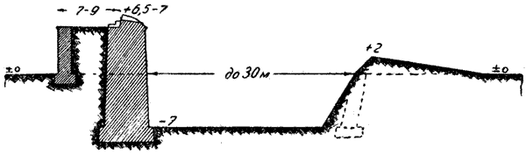
Фиг. 22.
Профиль новых оград
Первое влияние усовершенствованной гладкостенной артиллерии сказывается на профиле крепостных оград: пришлось отказаться от брустверной стенки, а следовательно и от обороны подошвы стены при помощи навесных бойниц; саму стену утолстили, сделав ее таким образом более прочной, верхнюю ее часть для отражения попадающих снарядов закруглили, а нижнюю укрыли отрывкой более глубокого и широкого рва, выбрасывая избыток земли за контрэскарп (начало гласисам; последний стали потом одевать каменной стенкой с подпорами (контрфорсами), обращенными к неприятелю. С внутренней стороны стены стали устраивать для пехоты каменные банкеты со ступенями, а для артиллерии - присыпать земляную насыпь - валганг (от немецкого слова walgang, т. е. ход по валу), а в каменном бруствере выделывать разнообразной формы амбразуры. Так появился профиль крепостной ограды, показанный на Фиг. 22.

Новое начертание оград в плане; рондели и бастеи. Идеи Альбрехта Дюрера.
Уничтожение в каменных стенах брустверной стенки и машикулей лишило преграду обороны сверху и вызвало необходимость замены ее продольной (фланковой) обороной. Для этого пришлось прежние башни так видоизменить, чтобы они могли выполнять роль фланкирующих построек, т. е. пришлось им придавать полукруглую форму, делать с большим выступом вперед и с открытой горжей. Такие постройки (Фиг. 23) получили название ронделей (от слова rond - круглый). Рондели делали насыпными или же с двориком, причем они возвышались над остальной стеной ограды, но не намного, чтобы не представлять значительной цели. В ронделях иногда располагали помещения для орудий казематы (слово каземат происходит от латинского слова casa-armata, т. е. "домик вооруженный"). Иногда ронделями окружали уже существующие башни.

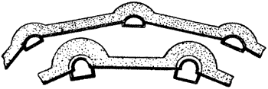
Фиг. 23.
Рондели
Проводником всех этих новых идей был германский инженер Альбрехт Дюрер (1471-1528 гг.), изложивший свои мысли в замечательном сочинении того времени: "Руководство к укреплению городов, замков и теснин", выпущенном в 1527 г. в Нюренберге. Предложения Дюрера были слишком грандиозны, требовали огромных расходов, а потому никогда не были осуществлены в полном объеме, но идеи, положенные в основание этих предложений, были настолько здравы, что даже и 100 и более лет спустя ими пользовались многие инженеры. Так, историк Цастров полагает, что знаменитый французский инженер XVIII века Монталамбер многое заимствовал у Дюрера; также находим позаимствования у Дюрера в предложениях голландского инженера Кегорна (орильон).
Альбрехту Дюреру приписывается изобретение ронделей, называвшихся им бастеями: это обширные постройки, имевшие сверху открытую пушечную оборону, а внизу, на дне рва, - закрытую, фронтальную и фланговую из прочно построенных и обширных казематов, уязвимых по тому времени для артиллерии лишь со дна рва или разрушаемых Только минами. Таких бастеи было два типа, отличающиеся деталями. В обоих типах очень много интересных для того времени особенностей строительного характера вроде того, как опирание сводов не на лицевые стены, устройство в лицевых стенах и сводах каналов для вентиляции оборонительных казематов и пр. Вообще же бастеи Альбрехта Дюрера, имея большой выпуск в ров, обеспечивали тем самым сильную фланговую оборону рвов; затем служили важными опорными пунктами ограды; имели в изобилии казематы для жилья гарнизона с приспособлениями для внутренней обороны. Вести атаку на бастеи было почти невоз-можно, тем более, что в то время еще не решались на атаку башен и всегда атаковали стены между ними (куртины) как пункты более слабые. Кроме бастей Альбрехт Дюрер сделал еще 2 особо интересных, имеющих историческое значение предложения: тип круглого форта-заставы и квадратное укрепление.

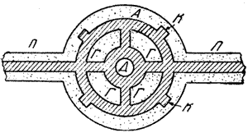
Фиг. 24.
Круглое укрепление Дюрера
Круглое укрепление, являющееся прототипом форта-заставы (Фиг. 24), имело назначением защиту дефиле между утесистыми, недоступными горами и морем. Оно состояло из большого казематированного кольца со двором Д внутри, радиусом в 60 м и окружающего кольца - анвелопы А, к которой примыкала прямолинейная постройка П, преграждавшая дефиле и упиравшаяся в море и в горные утесы. Казематы кольца были расположены в три яруса. Командование анвелопы - 15 м, а внутреннего кольца - 21м, причем нижний ярус казематов выходил в ров. Продольная оборона рва, окружающего внутреннее кольцо - из казематов поперечных галерей Г (по три в каждую сторону). Во рву же анвелопы устроены настоящие 4 капонира К, отлично обеспеченные от разрушения издали. Сообщение всей постройки с полем - через ворота и по мостам.

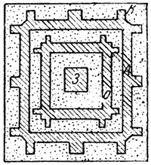
Фиг. 25.
Квадратное укрепление Дюрера
Квадратное укрепление Дюрера, спроектированное им в качестве княжеского замка, замечательно тем, что в нем мы находим первообраз полигонального фронта. Укрепление это (Фиг., 25) состояло из замка 3, прикрытого оградой О, анвелопой А и гласисом с прикрытым путем, причем ров анвелопы оборонялся фланговым огнем из 12 капониров К, расположенных в углах и посередине, ров же ограды получал такую же оборону из 8 угловых капониров. На этом проекте можно видеть, насколько Дюрер опередил не только своих современников, но инженеров позднейшего времени: главная суть укрепления заключается в его форме и наличии фланкирующих построек, т. е. стремление к полигональному начертанию, которое только через три почти столетия после Дюрера признается вполне целесообразным и получает широкое применение на практике.
В конечном итоге заслуга Альбрехта Дюрера в области эволюции фортификационных форм сводится к тому, что он: 1) стремился к продольной обороне рвов и стен; 2) придал своим бастеям значение важных опорных пунктов (будущих бастионов), сомкнув их горжи, что способствовало их упорной внутренней обороне; 3) располагал орудия в казематах на дне рвов для их продольной обороны, чем положил начало будущим капонирам; 4) гарнизону и продовольственным запасам предназначал обширные, безопасные от огня помещения. Идея бастей Дюрера нашла себе практическое применение в образе двух ронделей, построенных в начале XVI века: одна - в итальянской крепости Вероне, под названием Делля-Бокара (Della Bocara), другая - в Шафгаузене главном городе кантона сев. Швейцарии, на р. Рейне; последняя представляла собой весьма сильную и остроумно спроектированную постройку, имевшую 3-ярусную оборону, но она стоила очень дорого.

Появление бастионов. Итальянская система укрепления.
Бастей и рондели, заменившие собой древние башни, обладали одним существенным недостатком: их закругленная форма не давала возможности давать рвам хорошую фланковую оборону, и во рве, перед ними, по капитали (т. е. средней линии участка ограды) всегда оставалось мертвое пространство, величина которого зависела от расстояния между ронделями, от их выступа вперед и от величины исходящего угла. Этим мертвым пространством мог воспользоваться атакующий, поставив здесь минера или штурмовые лестницы. Та же закругленная форма ронделей давала рассеянный, а не сосредоточенный огонь. Все это заставило инженеров того времени придавать ронд елям форму пятиугольника, и при такой форме эти постройки получили название бастионов (Фиг. 26) - от итальянского слова "bastionato", обозначавшего всякую выступающую постройку.

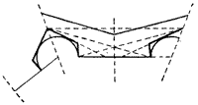
Фиг. 26.
Бастионы
Изобретение бастионов некоторые приписывают тому же Дюреру, другие - итальянским инженерам; вернее же всего, что они, будучи изобретены в конце XV века, появились в начале XVI века одновременно в нескольких странах и не были плодом чьей-либо исключительной изобретательности, а развились логически из существа вещей. Популяризация же бастионов и наиболее полная разработка образовавшегося от них бастионного начертания должны быть безусловно приписаны итальянцам, которые в то время первенствовали на фортификационном поприще. Отличаясь от ронделей и бастей по форме, бастионы имели и иное внутреннее устройство: они состояли из земляных валов с каменными одеждами, причем артиллерия их устанавливалась открыто на боковых участках, называвшихся фланками, тогда как передние их части, образовавшие исходящий угол, назывались фасами (от слова facies - лицо, вид, передняя часть здания).
Таким образом к началу XVI века для оград крепостей установилось начертание в виде двух полубастионов, связанных прямолинейным участком, называвшимся куртиной (от итальянского слова curtine завеса). Такое начертание сделалось господствующим, найдя себе особенных почитателей во Франции, и получило название бастионного фронта или итальянской системы; последнее название сохранилось благодаря оставшимся литературным памятникам, а главное постройкам, возведенным итальянскими инженерами во многих странах.

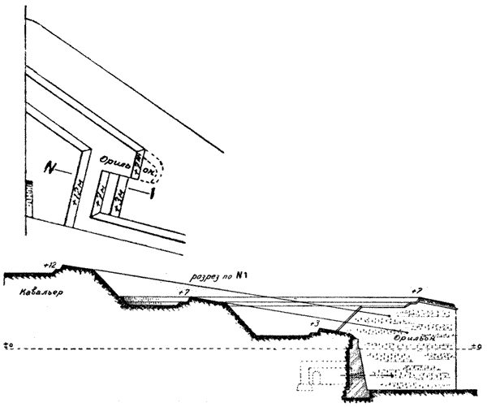
Фиг. 27.
Орильон
Первые бастионы были малы и тесны; фланки их были перпендикулярны к куртине, потому что последняя как пункт атаки требовала особенно сильной обороны; между тем артиллерия, находившаяся на фланках, была малочисленна и могла быть легко подбита; поэтому для прикрытия орудия фланков от поражений с поля, одну треть фланка, примыкающую к куртине, стали подавать назад и делать ниже вала, отчего получился отступной, пониженный фланк (Фиг. 27); за пониженным фланком стали устраивать второй, одинаковой высоты с валом - получились ярусные фланки, причем пониженный фланк, кроме открытой обороны, часто получал и закрытую, для чего под ним располагали казематы; в конце концов получалась 3-ярусная оборона рва. Оставшиеся впереди две трети фланка обычно закруглялись и образовали боковое закрытие, называвшееся орильоном (от французского слова oreillon - ушко). Такого рода бастионы носили также названия бастилии, булеварди, турионы, а у немцев - больверки.

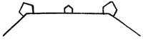
Фиг. 28.
Piata forma
Длинные куртины первых бастионов (длина их доходила до полукилометра) иногда разделяли вспомогательными, малыми бастионами, располагавшимися посередине и носившими название "piata forma" (Фиг. 28); они сокращали длину оборонительной линии. Иногда для получения обороны рвов с куртины последнюю изламывали во внутрь и давали ей начертание входящего угла, т. е. получали новое тенальное начертание, нашедшее себе практическое применение значительно позже. Как образец такого варианта бастионного фронта можно привести предложение сионского монаха Мартина (Фиг. 29), представляющее комбинацию бастионного и тенального фронтов.

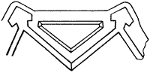
Фиг. 29.
Фронт Мартина
Первоначально применявшийся бастионный фронт получал начертание по внутренней линии полигона, на которой располагали куртину и полугоржи бастионов. Следствием этого было трудное применение такого фронта к местности. К этому недостатку присовокуплялись уже указанные выше, а именно - теснота бастионов и значительная длина куртины.
Все эти недостатки первообраза бастионного фронта были причинами того, что в дальнейшем бастионный фронт подвергался последовательным изменениям и совершенствованиям, что и составило в сущности эволюцию долговременной фортификации в течение довольно продолжительного периода.

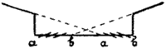
Фиг. 30.
Оборона рвов с частей куртины
Первое усовершенствование бастионного фронта заключалось в укорочении длины куртины до 200 м и направлении продолжений фасов бастионов не в куртинные углы, а примерно на половину длины куртины (Фиг. 30), рассчитывая на фланговую оборону рвов с частей куртины ав, которые получили название вспомогательные или куртинные фланки, и в которых с этой целью выделывались косые амбразуры. Дальнейшие усовершенствования были тесно связаны с новыми приемами осады крепостей, о которых поэтому и необходимо сказать здесь несколько слов.
Со времени появления огнестрельного оружия в приемах осады крепостей произошли существенные по сравнению с предшествовавшим периодом изменения. С одной стороны облегчились задачи атакующего, так как новое оружие производило не только поражение людей и предметов, но и разрушение верков, достигавшееся с известного расстояния; с другой стороны появление ружей и пушек у обороняющегося затруднило действия атакующего, заставив его удалить свои подготовительные работы (линию обложения, склады, лагери и пр.) и отказаться от деревянных подступных машин, заменив их земляными закрытиями.
Для обеспечения осадных орудий также стали устраивать закрытия из земли и туров. Закрытия эти назывались батареями и устраивались различной профили: горизонтные, углубленные и возвышенные; последним, вследствие достигавшегося ими командования и поражения крепости наклонными выстрелами, отдавалось предпочтение.

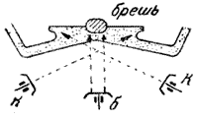
Фиг. 31.
Бреш-батареи
Задачи осадной артиллерии при атаке бастионного фронта вышеописанного устройства сводились: 1) к производству бреши (обвала) из так называемых бреш-батарей ("проломные батареи") б, (Фиг. 31), располагавшихся против середины куртины, и 2) к обезоружению фланков из контрбатарей (противобатарей к), устанавливавшихся против каждого из фланков. Всего обыкновенно устанавливалось не более 20 орудий (от 4 до 8 на батарею). Брешь-батарея б, именовавшаяся иногда королевскою батареею, производила обвал в средней части куртины; контрбатареи располагались часто на гласисе.
Дальнейшие усовершенствования бастионного фронта и клонились к тому, чтобы затруднить осадной артиллерии при описанном выше способе ее действия выполнения ее задач.

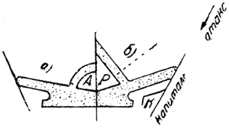
Фиг. 32.
Демилюна (Д), Равелин (Р), Кавальер (К)
Демилюна и равелин; кавальеры, прикрытый путь, входящие и исходящие плацдармы. Первым и главнейшим усовершенствованием, которое мы встречаем в новой итальянской системе, это - расположение перед серединой бастионного фронта полукруглой постройки - демилюну Д (Фиг. 32), назначавшейся для прикрытия от артиллерийского огня королевской батареи, одежды куртины и выходов в ров. Появление демилюны сделало ведение атаки на куртины крайне невыгодным: приходилось располагать королевскую батарею на значительно большем расстоянии и тратить время и силы сначала на овладение вспомогательной постройкой, какой являлась демилюна, а потом уже главной куртиной. Это заставило изменить направление атаки и в дальнейшем вести ее не на куртину, а на бастионы; при этом осадные батареи оказались в сфере слабого поражения и достигалось овладение сразу главной постройкой.
Перенесение атаки на бастионы вызвало в свою очередь новое усовершенствование бастионного фронта: бастионы, как главные постройки, получили большую против прежнего силу и вооружение и увеличились в своих размерах, причем внутри новых, обширных бастионов стали располагать постройки - кавальеры (от итальянского слова cavaliere - человек, сидящий верхом на лошади), дававшие ярусный огонь по местности; затем слабое обстреливание капиталей (прямых линий, делящих углы бастионов пополам; происходит этот термин от латинского capitale - главная линия) повело к усилению демилюны, на которую выпадала новая задача поддерживать атакованные бастионы и поражать работы осаждающего боковым огнем, для чего демилюна была увеличена в своих размерах, получила форму исходящего угла и стала называться равелином (от латинского слова revelere - отделять, так как равелин отделялся от куртины рвом). Равелин Р (на Фиг. 32) в качестве наружной вспомогательной постройки сохранил свое значение и в позднейшие периоды развития долговременной фортификации, составляя неотъемлемую принадлежность долговременных фронтов, но только получил значительно большие размеры.

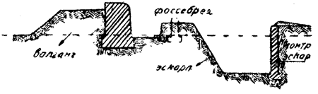
Фиг. 33.
Профиль ограды XV века
Чтобы говорить о дальнейших усовершенствованиях в бастионном фронте, необходимо здесь же хотя бы кратко коснуться эволюции профили долговременной ограды в связи с постепенным совершенствованием артиллерии. Это совершенствование заставило прежде всего позаботиться о возможном обеспечении от огня каменных стен и об устройстве при них удобной артиллерийской позиции; с этой целью с внутренней стороны каменной ограды стали делать земляную присыпку - валганг (Фиг. 33), землю для которой получали из наружного рва, отделявшегося от стены, для предотвращения обвала последней, широкой площадкой-бермой. Отлогость рва, ближайшая к берме и называвшаяся эскарпом (от итальянского слова skarpe - откос), оставлялась вначале земляной, а противоположная ей - каменной стенкой, за которой отсыпался излишек земли из рва, в виде пологой насыпи, именовавшейся гласисом (слово гласис произошло от латинского слова glatia гладкая отлогость, покатость). Широкой бермой решили воспользоваться как для обстреливания рва, так и для защиты основания стены: для этого здесь сначала возводили стенку, а потом стали насыпать низкий вал, называвшийся фоссебрея (от слова fosse-brey, т. е. ложная брея, ложная насыпь). Подобной профили ограды относятся к XV веку.

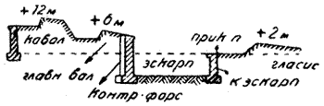
Фиг. 34.
Профиль ограды XVI века
В XVI веке профиль ограды преобразовалась в показанную на Фиг. 34 и относящуюся собственно к бастионам. Здесь главный вал бастиона - земляной, с валгангом позади и поддержан спереди каменным эскарпом с подпорными стенками (контрфорсы). Позади главного вала более возвышенная позиция, образованная кавальером. Контрэскарп рва одет каменной одеждой, а гласис уже не примыкает, как прежде, к контрэскарпу, а отделен от него площадкой, называемой прикрытый путь, которую пришлось устраивать, чтобы не давать возможность атакующему спускать штурмовые лестницы с контрэскарпа в ров, не встречая здесь живого сопротивления, а также чтобы облегчить производство из крепости вылазок которые, без наличия такой площадки должны были, подымаясь со дна рва прямо на гласис, подвергаться неприятельскому поражению. Прикрытый путь впервые был описан итальянским инженером Тартальей в 1554 г. Прикрытый путь, образуя новую пониженную позицию, позволял развивать по местности настильный ружейный и пушечный огонь, ибо наклонный с вала, хотя и был необходим, но не отличался меткостью по неглубоким целям, представляемым атакой.

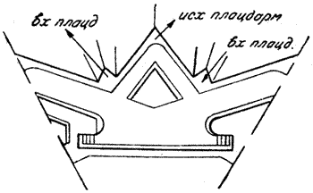
Фиг. 35.
Исходящие и входящие плацдармоы
Через 13 лет (в 1567 г.) итальянец Катанео описал в своем труде дальнейшее совершенствование прикрытого пути, а именно расположение на последнем исходящих и входящих плацдармов (Фиг. 35), представлявших собой уширения прикрытого пути в исходящих и входящих углах ограды; плацдармы эти назначались для сбора вылазок и для продольного обстреливания длинных крыльев гласиса перед бастионами. Наконец для защиты прикрытого пути от нечаянного нападения на гласисе, в расстоянии 1,2 м от его гребня, располагали палисад и, несмотря на то, что он легко сбивался выстрелами, он оставался здесь до середины XVII века, когда французский инженер Ноден перенес его к подошве внутренней крутости гласиса. Изображенный на Фиг. 35 бастионный фронт представляет собой образец новоитальянской системы, относящейся к XV веку.
Замечательными образцами итальянской фортификации являются: укрепления Вероны, Турина, Милана, Вены, Лавалетты (остров Мальта), Антверпена и других городов Европы, построенные в XVI веке, которые к тому же характеризуют переход от средневековой так называемой круговой фортификации (башни, рондели, бастеи, дсмилюны и пр.) к квадратной или угловой (прямые линии и углы, фасы, фланки, бастионы, равелины, плацдармы и пр.). Этот же период времени отличается повсеместной постройкой в крепостях цитаделей, назначенных для удержания в повиновении населений городов, часто переходивших из одних рук в другие. По мере распространения фортификационного искусства в Европе сообразно различным требованиям и условиям, в которых находились различные государства, появляются и местные фортификационные системы: германская, голландская (нидерландская), французская, бельгийская.
ГЛАВА VI
ОСОБЕННОСТИ ФОРТИФИКАЦИОННЫХ ФОРМ В ГЕРМАНИИ

Идеи Даниила Спекле и Георга Римплера.
Несомненно, в Германии основание фортификации как науки положил Альбрехт Дюрер, о котором говорилось выше в главе V, где было также указано, что его оригинальные предложения отличались грандиозностью и дороговизной, почему и не были осуществлены в своем отечестве и даже скоро были забыты; на замену его идей в Германию в XVI веке проникло из Италии бастионное начертание, в котором ряд талантливых инженеров стремился устранить уже сознанные недостатки этого начертания. Одним из замечательнейших и прозорливейших германских инженеров XVI века был Даниил Спекле (1536-1589), который, можно сказать, вывел фортификацию в Германии на новый путь. Даниил Спекле был очень образован не только теоретически, но и практически, так как он построил весьма много крепостей (Шлештат, Гагенау, Ульм, Кольмар, Страсбург и др.) и посетил все важнейшие из существующих крепостей. Основные идеи Спекле были им изложены в его труде под заглавием: "Архитектура крепостей"; там же приведены его системы, из которых наиболее замечательными являются две: простая и усиленная.
Идеи Спекле сводятся к следующему:
- чем больше сторон в крепостном многоугольнике, тем укрепление сильнее, потому что верки его будут иметь хорошую взаимную поддержку; отсюда - чем точнее фортификация подходит к прямой линии, тем она совершеннее;
- лучший из бастионов - с прямым (тупым) исходящим углом;
- бастионы итальянцев - малы; для энергичной обороны надо иметь их большими;
- в бастионах и на куртине необходимы кавальеры;
- большая часть фланка должна быть перпендикулярна к обстреливаемому рву;
- полезно за эскарпом иметь казематированную галерею для фронтальной обороны рва и удаления неприятельского минера;
- сплошные общие ретраншаменты значительно увеличивают силу фронта;
- прикрытый путь - необходимейшая часть верка;
- что касается каменных одежд, то ни один камень нс должен быть видим с поля, чтобы противник мог производить брешь не иначе, как с гребня гласиса.
Что касается систем Спекле, то укажем здесь лишь на их характерные особенности. Обе системы представляют собой усовершенствованный бастионный фронт. В простой системе бастионные углы прямые, а сами бастионы очень обширные. Фланки - отступные, тройные, ярусные, причем они только частью перпендикулярны к куртине, частью же перпендикулярны к направлению (т. е. собственно к линии обороны). Внутри бастионов расположены кавальеры, отделенные от бастионов рвами, благодаря чему получились впервые примененные в фортификации новые постройки - ретраншаменты (от французского слова retranchement, происходящего от глагола retrancher, что в фортификационном смысле означает: отделить, отгородить). Надо заметить, что кроме кавальеров внутри бастионов, Спекле располагает еще кавальер посреди куртины для обстреливания поверхности валганга между фасами бастионов и их кавальеров. Ров - широкий, водяной. Прикрытый путь-ярусный на горизонте и пониженный, причем оба имеют большую ширину и расположены так же, как и контрэскарп, - зубцами или кремальерами (слово "кремальер" взято в переносном смысле с древнего латинского языка, от "cramaculus", где оно означало "цепь" или "крючок") . Значение пониженного прикрытого пути заключалось в том, что он затруднял ведение подступов при атаке. На этом пониженном пути во входящем плацдарме Спекле располагал две батареи для фланкирования артиллерийским огнем прикрытого пути. Поверхность гласиса продолжалась ниже горизонта, образуя передовой ров.

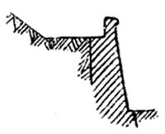
Фиг. 36.
Дозорный путь Спекле
Из деталей скорее строительного характера в первой системе Спекле заслуживают внимания следующие:
- каменный эскарп для укрытия его от поражений с поля доводится только до поверхности земли, отчего получается так называемая полуодежда; для предохранения же вала от штурма над эскарповой стеной возвышается тонкая стенка с бойницами (Фиг. 36) - в уровень с гребнем гласиса; благодаря этому за стеной образовался прикрытый путь для патрулей и дозоров, названный дозорным путем. Для затруднения же неприятелю эскалады Спекле давал наружной отлогости вала крутое падение, плакировал ее дерном и обсаживал растениями, придающими ей прочность;
- для затруднения неприятелю производства в эскарпе удобовосходимого обвала, даже с батареей, устроенных на прикрытом пути, Спекле усиливал эскарповую стену столбами (контрфорсами), которые перекрыты арками, отчего получилась особая конструкция стены с примкнутыми сводами, нашедшая себе применение в практике крепостного строительства почти всех государств значительно позже. Замечательно при этом, что Спекле и кладку самой эскарповой стены образовал арками, одна на другой. Такая система кладки оказала необычайное сопротивление французской артиллерии при осаде крепости Турин.
В усиленной системе Спекле изломал куртину внутрь и получил ряд отдельных бастионов, за которыми устроил общий ретрашамент с фланками, целиком перпендикулярными к оборонительной линии, чем сильно затруднил атаку. В остальном - система схожа с простой.
У Спекле были противники, но и они признавали его заслуги, особенно дорожа его предложениями по части одежд и их укрытия от поражения издали. После Спекле в XVII веке Германия была также богата инженерами, которые подчас прекрасно умели согласовать идеи Спекле с другими полезными формами, которые встречаются в голландской и французской системах, но они предлагали слишком много систем, желая обнять все возможные случаи практики, чем лишь вредили делу, затемняя чистоту и оригинальность своих идей. Среди этих инженеров наиболее замечателен был Георг Римплер, которого по рациональности его предложений можно сравнить с Альбрехтом Дюрером и Даниилом Спекле. Римплер был боевой инженер, участвовавший во многих осадах; между прочим оборонял Ригу против русских и участвовал в обороне Кандии против турок. Он был убит при осаде Вены в 1683г.

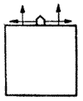
Фиг. 37.
"Фортификация с бастионами посредине" Римплера
Римплер в боевую деятельность свою испытал на себе (ограда Кандии была итальянской бастионной системы) все недостатки итальянской системы и в выпущенном им в 1673 г. труде: "Фортификация с бастионами посредине" высказал свои новые идеи. Настаивая на развитии сильного фронтального огня, он рекомендует устраивать квадратное укрепление, в котором бастионы расположены не в углах, а посередине (Фиг. 37) куртины, что дает возможность увеличить длину последней в весьма значительной степени; при этом куртина, которая в бастионном фронте пропадала для обороны, получила возможность фланкировать фасы бастиона, а сама стала фланкироваться его фланками. Такое сочетание частей в целом имело в себе зародыш того полигонального начертания с капониром, которое позже предложил в несколько видоизмененной форме французский маркиз Монталамбер и которое было с горячностью воспринято и осуществлено сначала германскими, а затем и прочими инженерами Европы.
И много других драгоценных идей, вполне оцененных лишь лет 200 спустя, высказал Римплер в упомянутом труде. Так, он доказывал, опираясь на опыт Кандии, пользу и необходимость казематированных, безопасных от бомб помещений, охранительных и оборонительных; он предложил устраивать пониженный вал (фоссебрею) гласисообразной профили, что допускало фронтальный огонь по штурмующему и разбег для дружного удара в штыки. Из деталей замечательны казематированные галереи под гребнем гласиса, опущенные ниже прикрытого пути, затем безопасные от бомб временные перекрытия (блиндажи) над водяными рвами у горжи бастионов, могущие скрывать лодки для вылазок и превратиться позднее в ретрашаменты. К сожалению, Римплер в своем труде не дал чертежей, и они были лишь впоследствии в 1718 г. составлены Штурмом; но чертежам этим доверять трудно, так как они расходятся с теми некоторыми мыслями, которые изложены в самом труде. Несомненно одно, что система Римплера напоминает и бастионную, и тенальную.
ГЛАВА VII
ГОЛЛАНДСКАЯ (ИЛИ НИДЕРЛАНДСКАЯ) СИСТЕМА УКРЕПЛЕНИЯ

Особенности укреплений в Нидерландах.
До половины XVI века в Нидерландах преобладал итальянский способ укрепления, но в это время как раз началась война за независимость, и старые ограды голландских городов не в состоянии были сопротивляться испанским войскам. На возведение новых крепостей по итальянскому способу, с каменными одеждами и кавальерами, не хватало ни денег, ни времени, но находчивость голландских инженеров и местные условия помогли делу.

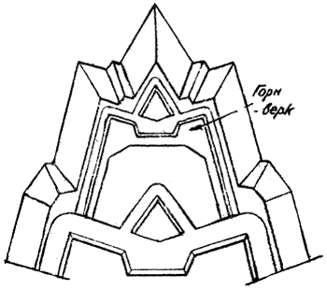
Фиг. 38.
Горнверк

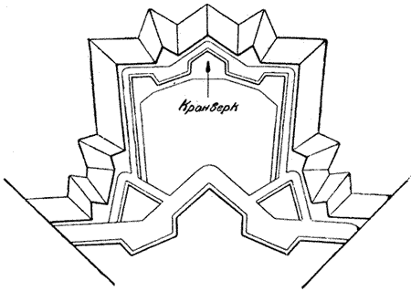
Фиг. 39.
Кронверк
Экономические условия и недостаток времени заставили голландцев прежде всего отказаться от каменных стен и казематов. Высокий уровень грунтовых вод заставил прибегать к низким валам (высотой не более 5,5 м), но зато к широким водяным рвам, чем достигалась безопасность от штурма. Характер борьбы (война за независимость велась с ожесточением, не на жизнь, а насмерть и притом вооруженными "мирными жителями", мало обученными и дисциплинированными), требовавшей упорства обороны, заставлял для отстаивания укреплений шаг за шагом усиливать бастионное расположение целым рядом вспомогательных построек, из которых первое место занимала фоссебрея, т. е. пониженный вал впереди главного, доставлявший вместе с главным двухъярусную ружейную оборону и пушечную, с вала, по поверхности гласиса и прикрытому пути. Но так как мертвые преграды были не велики, сильного огня по малой меткости и дальности развить было нельзя, то кроме пониженного вала применялась масса так называемых "наружных" вспомогательных построек, впервые появляющихся в Голландии и изобретенных итальянцем Марки. Так, впереди бастионного фронта с равелином устраивался горнверк (от слова Hornwerk - рогатая постройка), показанный на Фиг. 38, или кронверк (от слова kronwerk увенчивающая постройка), показанный на Фиг. 39. Иногда устраивались двойные, даже тройные горнверки (Фиг. 40). Дело доходило до того, что нидерландцы располагали до семи наружных вспомогательных построек, одна перед другой.

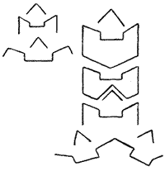
Фиг. 40.
Двойные и тройные горнверки
Нидерландцами применялись также: куврфасы (от французского слова couvre-face, означающего прикрытие фаса другого верка), контргарды (от слова contre-garde, что означает охранение чего-либо против каких-либо покушений, анвелопы (от слова envelloper - охватывать, окружать); все эти вспомогательные постройки представляли собой вал, расположенный или частично, или сплошь впереди всего фронта, за контрэскарпом рва, при этом куврфас приспосабливался для занятия пехотой, контргард - артиллерией, а анвелопа - той или другой. Все эти вспомогательные верки имели то значение, что вызывали противника на последовательное овладение ими, т. е. на атаку бреши за брешью, и здесь то, при столкновении грудь с грудью, защитники-горожане и проявляли ожесточенное сопротивление. Кроме вспомогательных построек в нидерландских укреплениях находили себеприменение рвы со шлюзом (Амьен в 1597 г.) и вододействием, искусственные наводнения и т.д.
Один из типов нидерландской системы укрепления описывает голландский инженер Фрейтаг в своем труде: "Новая и дополненная военная архитектура", выпущенном в 1630 г. Это бастионный фронт с большими равелинами, с прикрытым путем и демилюнами, с фоссебреей и указанными выше наружными вспомогательными постройками. Отсутствие каменных преград и казематированных построек придает всей системе скорее характер временный, чем долговременный; это не мешало однако нидерландскому способу укрепления распространиться и в других европейских государствах: например, Берлин, расположенный на низменной местности, был укреплен именно по этому способу. В XVII столетии значительные усовершенствования в нидерландской системе сделал голландский инженер Кегорн, современник Вобана, замечательный инженер и артиллерист, создавший эру в истории инженерного искусства в Нидерландах; речь о нем будет ниже.
ГЛАВА VIII
ОСОБЕННОСТИ ФОРТИФИКАЦИОННЫХ ФОРМ ВО ФРАНЦИИ

Предложения французских инженеров XVI и XVII веков: Эррар-де-Бар-ле-Дюка, де-Вилля, Пагана.
Во Франции, как и в других государствах, начало инженерного искусства положили итальянцы в эпоху Екатерины Медичи (в начале XVI столетия), но во второй половине XVI столетия, при короле Генрихе IV, его министр Сюлли, главный начальник артиллерии и всех крепостей, учредил свой корпус военных инженеров, труды которого долгое время потом служили образцами для инженеров других стран. Эти инженеры и стали совершенствовать бастионный фронт того вида, который существовал к этому времени и который уже при самом своем возникновении носил в себе зародыш дальнейших видоизменений. Действительно куртина со времени появления равелинов получила второстепенное значение, а между тем фланки, с которых давалась оборона рвам, направлялись по-прежнему так, что главный огонь шел по рву куртины, а рвы важнейших построек-бастионов - могли обороняться лишь косым огнем. Впрочем, вначале французские инженеры особой изобретательностью не отличались.

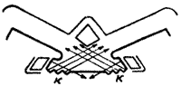
Фиг. 41.
Бастионный фронт Эррар де-Бар-ле-Дюка
Одним из первых, наиболее замечательных инженеров вновь учрежденного французского корпуса военных инженеров был Эррар де-Бар-ле-Дюк, давший в своем труде, выпущенном в 1594 г., некоторые предложения в отношении усовершенствования бастионного фронта. Стремясь исправить указанный выше недостаток бастионного фронта (итальянской системы), Эррар де-Бар-ле-Дюк предложил (Фиг. 41) повернуть фланки к куртине под острым углом и прикрыть их большими орельонами, делая углы бастионов от 60° до 90°, для обороны же рвов перед фасами бастионов - устроить на концах куртины изломы или кремальеры к. Но хотя таким поворотом фланков последние и защищались от бреширования и получали возможность обстреливать затыльным огнем брешь, проделанную противником в куртине, - зато ров куртины получал слабую оборону. Такое начертание получила между прочим цитадель в крепости Верден. Хотя указанными своими предложениями Эррар и не внес чего-либо особенного в фортификационное искусство, тем не менее он заставил уважать это искусство и зато считался "отцом фортификации" во Франции. Им построены были: замок в Седане, Пальманова и Калэ.
Из других французских инженеров первой половины XVII века заслуживает упоминания де-Вилль (1596-1657). Он написал несколько трудов, из которых наибольшим успехом пользовался "Фортификация" (1629 г.); однако главным образом этот инженер оставил след в истории фортификации благодаря тому, что предложил свой способ атаки, являвшийся известным усовершенствованием в области осадного искусства; об этом способе будет сказано ниже в главе IX. Что касается предложенного де-Виллем бастионного начертания, то оно ничего замечательного собой не представляло, мало отличаясь от итальянской системы.

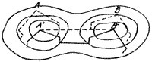
Фиг. 42.
Способ Пагана применения бастионного фронта к местности
Значительно большее значение имели предложения французского инженера Пагана (1604-1665), сводившиеся к коренному изменению способа начертания бастионного фронта, и в этом отношении это был первый инженер, переступивший границы прежней фортификации. Самое существенное усовершенствование, предложенное Паганом в отношении начертания бастионного фронта, заключалось в том, что он производил начертание этого фронта не по внутренней линии полигона, как это делали все инженеры до него, а по наружной, чем значительно облегчил применение фронта к местности. Это ясно иллюстрируется примером, приведенным на Фиг. 42, где вершины (шпицы) бастионов А и В, при начертании фронта по внутренней линии полигона (т. е. когда куртина приходится вдоль стороны крепостного многоугольника) оказываются расположенными на склоне возвышенности, тогда как, строя фронт по наружной линии полигона (т. е. так, что линия, соединяющая вершины бастионов, приходится вдоль стороны крепостного многоугольника, а куртина оказывается поданной назад), эти шпицы сразу помещаются на возвышенных точках А1 и B1. С современной точки зрения такое расположение способствует маскировке.

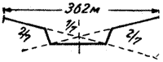
Фиг. 43.
Способ начертания бастионного фронта Пагана
Другое существенное изменение в начертании бастионного фронта сделано Паганом в отношении направления фланков: у него фланки перпендикулярны к оборонительной линии и доходят до ее продолжения, а не только до куртины, почему бастионы получают лучшую оборону. Самое начертание фронта (Фиг. 43) производится при этом строго геометрически: линия полигона берется длиной до 362 м, делится пополам, из середины проводится перпендикуляр внутрь; на нем откладывается 1/5-1/7 длины линии полигона, полученная точка соединяется с вершинами углов бастионов; затем от этих вершин по полученным линиям откладывается длина фасов (от 2/7 до 1/3); из оконечностей фасов проводятся фланки до пересечения с продолженным противоположным фасом, и полученные точки пересечения соединяются линией, образующей куртину. При таком построении получаются большие бастионы, а внутри их располагаются обширные ретраншаменты. В общем в начертании Пагана все части фронта оказываются между собой строго соразмеренными, благодаря чему получилось известного рода подчинение фортификации рациональным правилам. Это приписывалось Пагану в заслугу, и потому, по выражению одного историка, "он был для инженеров то же, что для геометров Декарт".

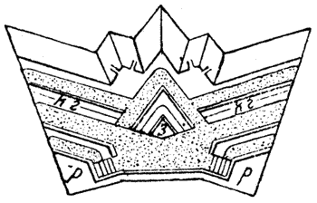
Фиг. 44.
Простая система Пагана
Паган предложил две своих системы. Особенности его простой системы, показанной на Фиг. 44, кроме основ начертания фронта, о котором было сказано выше, заключались в том, что:
- внутри равелина был впервые устроен земляной редюит з;
- перед фасами бастионов были расположены контргарды к.г., которые мешали брешированию главного вала; впереди имелся прикрытый путь с исходящими и входящими плацдармами;
- внутри бастионов были расположены ретраншаменты Р, отделенные от самих бастионов рвами; эти ретраншаменты представляли собой лишнюю постройку, которую атакующему приходилось преодолевать при атаке на бастионы.
Недостаток этой системы в том, что неприятель, устроив батарею на входящем плацдарме прикрытого пути, мог сделать брешь в куртине через соединение устья рва равелина с рвом главного вала. В усиленной системе Паган вместо отдельных контргардов применил общую анвелопу с изломанной наружу куртиной, и перед ней расположил равелин без редюита.
ГЛАВА IX
СОСТОЯНИЕ ОСАДНОГО ИСКУССТВА В ЗАПАДНОЙ ЕВРОПЕ С XIV ДО ПОЛОВИНЫ XVII ВЕКА

Приемы осады крепостей в XIV-XVI веках.
В начале рассматриваемого периода артиллерия была далеко еще несовершенной и применялась в ограниченном количестве (1 - 2 батареи по 2 - 3 орудия на фронт) исключительно для пробивания брешей с близких дистанций. Обычный прием атакующего заключался в том, что он располагался вокруг крепости несколькими лагерями, обеспечивал себе циркум - и контрвалационными линиями, устраивал опорные пункты, которые позволяли крепко основаться вокруг осажденной крепости, и выжидал удобного случая для нечаянного нападения или атаки открытой силой. Так как подобные случаи были довольно редки, то чаще прибегали к блокаде.

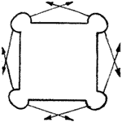
Фиг. 45.
Бастилия или бульвар
Блокадные линии состояли из отдельных укреплений, возведенных из камня и дерева (так наз. бастилии) или только из земли (бульвары), соединявшихся между собой траншеями. Такие укрепления были, например, устроены англичанами при осаде Орлеана в 1428 г. Это были квадратные редуты (Фиг. 45) с закругленными выступами на углах, в которых было поставлено по 3 орудия и которые служили для перекрестной обороны. Интересной деталью установки этих орудий являются дощатые блиндированные амбразуры (Фиг. 46), через которые стреляли эти орудия. Нечто подобное встречалось в мировую войну в позиционных оборонительных постройках. Циркум - и контрвалационные линии устраивались вообще весьма солидно и усиливались всевозможными укреплениями: горнверками, кронверками, штерншанцами, редутами и т. п. (Фиг. 47).

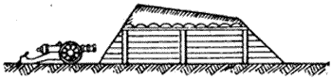
Фиг. 46.
Блиндированные амбразуры
При осаде крепости Бреды в Голландии в 1624 г. линия обложения испанцев заключала 96 редутов, 37 штерншанцев, 45 реданов. Наличие такого большого количества оборонительных построек объясняется тем, что тогда у атакующего было в распоряжении слишком много времени.

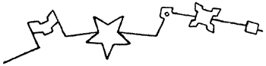
Фиг. 47.
Циркум - и контрвалационная линия
С усовершенствованием артиллерии и увеличением ее численности от блокады перешли к постепенной атаке, которую вели при бастионном фронте на куртину (Фиг. 48). Дальность тогдашнего действительного артиллерийского огня была около 200 м; поэтому брешь-батарею против куртины и контрбатареи против фланков располагали в расстоянии от 280 до 490 м от верков. Каждая батарея строилась на 3 или 4 орудия, так что всего на один фронт приходилось от 9 до 12 орудий. Спереди и по сторонам батарей строились окопы. Для демонстрации обыкновенно вместо одной велось две атаки - на два фронта. Постройка батарей длилась очень долго, так как они легко могли атаковаться вылазками и разрушаться; кроме того орудия были очень тяжелые и подвоз их также отнимал много времени.

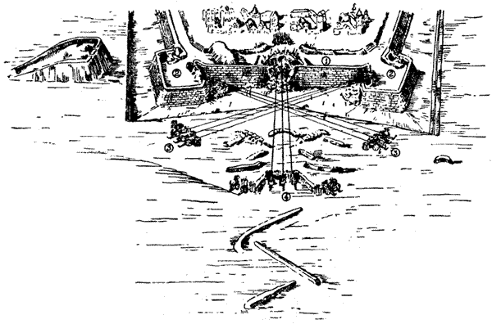
Фиг. 48.
Постепенная атака крепости:
1 - куртина, 2 - бастионы, 3 - контрбатареи, 4 - брешь-батареи.
Вместо прежних деревянных подступных машин, от которых пришлось отказаться, стали устраивать земляные подступы (апроши). Подступы в виде рвов впервые были применены в Столетнюю войну англичанами в 1418г. при осаде Руана и французами в 1420 г. при осаде Мелюна. Подступы вели преимущественно против куртины зигзагами или змееобразно, не связывая между собой траншеями, как это стали делать позднее. Чтобы дать подступам поддержку, французский военачальник (позднее маршал) Монлюк при осаде Тионвиля в 1558 г. предложил устраивать в подступах завороты, в которых могли помещаться траншейный караул, материалы и устраивались выходы в поле (Фиг. 49). Порядок производства работ при постройке подступов выработался не сразу. Первой появилась так называемая летучая сапа, примененная испанцами при осаде приморской крепости Остенде (во Фландрии) и 1601 г. Устройство ее состояло в том, что ночью выставляли сразу вплотную друг к другу туры или бочки, которые днем наполняли землей.

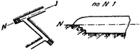
Фиг. 49.
Завороты в подступах
Затем появилась тихая сапа, т. е. перекидная. Она велась так же, как и в начале XX века, только вместо двух участков было три участка (Фиг. 50) одинаковой длины, но разной глубины и ширины. Была также и двойная сапа. Головы сап обычно прикрывали или пересыпавшейся вперед кучей земли или подвижными заслонами (мантелеты), устраивавшимися из туров, фашин и пр. Для укрытия от поражений устраивались висячие траверсы Г, состоящие из бревен и фашин, связанных веревками и положенных на брустверы траншеи (Фиг. 51). Чтобы укрыться от навесных выстрелов, прибегали к крытой сапе, состоявшей из дощатой галереи, покрытой фашинами, плетнем, кожами. Такую сапу вели испанцы при осаде Гаарлема в 1572 г., шведы употребляли ее в тридцатилетнюю войну.

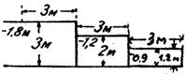
Фиг. 50.
Тихая сапа
Батареи по профили были: горизонтные, углубленные и возвышенные ; применение той или иной профили зависело от местности. Высокие стены итальянской системы позволяли применять настильный огонь, а следовательно низкие батареи; но при низких крепостных стенах приходилось делать возвышенные батареи, а под брешь-батареи насыпать даже террасы. Так, испанцы при осаде Мастрихта в 1573 г. устроили террасу высотой в 40 м. Такие возвышенные батареи назывались кавальерами.

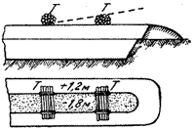
Фиг. 51.
Висячие траверсы
Брешь-батареи чаще всего старались располагать на гласисе, так как тогда не надо было возводить террасы и кроме того можно было бить в упор, а следовательно и легче пробить брешь, но для этого надо было овладеть прикрытым путем, который поэтому оборонялся очень сильно. Отсюда главным периодом атаки было овладение прикрытым путем. Брустверы батарей обычно делались из туров трех сортов: 3 м высоты и 2,1 м диаметром; 2,4 м высоты и 1,8 м диаметром и 1,8 м высоты и 1,2 м диаметром. Малые туры применялись для устройства подступов. Вместо туров применялись также вязанки хвороста, мешки с шерстью диаметром до 2 м, стянутые обручами. Мешки и туры подкатывались к месту устройства батареи. Постройка батарей производилась под прикрытием мантелетов длиной до 13 м, пере двигаемых при помощи якорей и талей. При отсутствии наружных построек строили одну батарею у подошвы гласиса, против куртины, с фланками, направленными против фланков бастионов. С этой батареи уничтожали вооружение и пробивали брешь; если же нельзя было пробить бреши, то переносили батарею на гребень гласиса или даже спускались минами под землю, пробивали в контрэскарповой стене амбразуры и производили брешь орудиями, поставленными за стеной в подземных галереях. Пороховые мины для производства обвалов стали применять с начала XVI в. (Остенде в 1500 г., Сарацинелла в 1503 г., замки близ Неаполя - около того же времени, замок Дре в 1593 г.).

Атака де-Вилля.
В вышеописанном способе атаки не было никакой системы, отдельные подступы не связывались между собой и не способны были отражать предпринимаемые обороной вылазки. По этой причине атаки редко оканчивались успешно, хотя гарнизон крепости и бывал обычно небольшой.
Французский инженер де-Вилль, о котором было упомянуто выше, первый систематизировал атаку и дал в своей системе намеки на ту схему атаки, которую позднее еще более основательно разработал Вобан. Атака по системе де-Вилля заключалась в следующем (Фиг. 52).

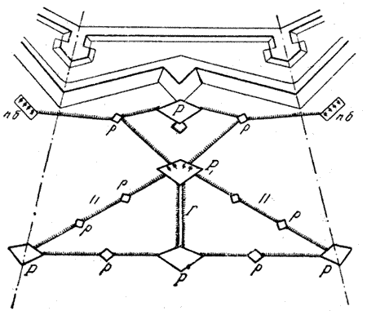
Фиг. 52.
Атака де-Вилля
В расстоянии 280-490 м (400-700 шаг.) от крепостного фронта устраивается длинная траншея (параллель), доходящая до капиталей двух атакованных бастионов, с редутами Р, расположенными в середине и по концам. От крайних редутов ведутся наискось два подступа П так, чтобы они встретились перед серединой куртины, где располагается большой редут P1 на 500 человек. Редут этот может иногда соединяться со средним редутом первой параллели двойной траншеей Г. Вдоль косых подступов кроме больших редутов располагаются также и малые Р. Подступы продолжаются далее до подошвы гласиса исходящих углов, и здесь располагается еще одна параллель, обеспечиваемая редутами. В крайних редутах помещаются контрбатареи кб, остальные же батареи располагаются в прочих редутах или отдельно. Главное достоинство атаки де-Вилля, это - наличие параллелей, в которых может размещаться траншейный караул и которые поддерживают подступы, обеспечивая их от вылазок; излишество редутов является до известной степени недостатком, усложняющим всю систему.

Оборона крепостей в рассматриваемый период. Применение мин.
Вследствие малой меткости наклонной стрельбы с высоких валов артиллерия сначала приносила мало пользы обороне и давала преимущество атакующему. Обороняющемуся приходилось понижать валы, устраивать наружные постройки, организовать заблаговременно или в период осады ряд внутренних вспомогательных построек (ретраншаменты и др.) - все это для того, чтобы заставить противника пробивать несколько брешей, делать несколько обвалов, строить несколько батарей, штурмовать ряд верков, притом в крайне неблагоприятной обстановке, усугубляемой весьма энергично веденными контрапрошами (противоподступами) и вылазками, успех которых обеспечивался отсутствием у атакующего опорных пунктов и растянутой линии атаки. Значение вылазок привело к изобретению прикрытого пути. Когда же артиллерия усовершенствовалась, а для отражения вылазок стали в подступах устраивать завороты и в параллелях устраивать редуты и особенно, когда участие в обороне стал принимать один гарнизон без жителей, к этому активному средству обороны стали прибегать реже. Штурм обычно отражался сначала энергичным артиллерийским и ружейным огнем, потом холодным оружием. Бреши оборонялись настолько энергично (портились, подрывались, покрывались всякого рода препятствиями), что надолго еще оттягивали оборону и давали даже время устраивать ретраншаменты.
Пороховые мины как у атаки, так и у обороны получили применение к концу XV века. Минной атаке противопопоставлялись контрмины, готовые, т. е. устроенные заблаговременно (Падуа в 1509 г.), или устраиваемые в период осады (Ла-Рошель в 1543 и 1628 гг., Остенде, в 1601-1604 гг., Родос в 1521 г. и особенно Кандия в 1667-1669 гг.). Невзирая на столь частое применение мин, действие их было не всегда успешно, что объясняется неумением еще тогда правильно определять величины зарядов: их не вычисляли, как позднее, по формулам, а брали наугад, ощупью, исключительно на основании раньше произведенных взрывов.
ГЛАВА Х
РАЗВИТИЕ ВОЕННО-ИНЖЕНЕРНОГО ИСКУССТВА В РОССИИ С XIV ВЕКА

Военно-инженерное строительство с введения огнестрельного оружия.
Хотя русские еще до введения огнестрельного оружия укрепляли свои города, обнося их земляными и деревянными оградами, для чего имелись известные строители, именуемые в летописях городниками (строители оград) и мостниками (строители мостов), но для возведения каменных оград, продолжавших строиться после введения огнестрельного оружия, приходилось обращаться к иностранным руководителям.
Первыми наставниками русских в искусстве возведения каменных оград были греки. Затем, начиная с половины XII века, - так называемые "иноземнии мастери" (по-видимому, немецкие строители). В XIV веке Дмитрий Донской пригласил в Россию иностранных архитекторов, сведущих в военном зодчестве, которые именуются в летописях розмыслами. При их помощи была укреплена Москва каменными стенами со стрельницами и башнями. При Иоанне III и его преемнике приглашены были в тогдашнюю Московию иностранные строители: Антон Фрязин (1469 г.), Аристотель Фиоравенти из Болоньи (1475 г.), Петр-Антоний Фрязин (1490 г.), Петр-Французский Фрязин (1508 г.), Фрязин Иван (1508г.) и др. Согласно летописи все они были строителями московского Кремля; кроме того Аристотель построил новгородский Кремль, ПетрФранцузский Фрязин окончил каменную ограду Нижнего Новгорода, Петр-Антоний Фрязин вывел стены Китай-города в Москве, Фрязин Иван исправил стены псковского Кремля. Все эти работы выполнялись главным образом в начале XV века, причем летописцы называют этих иноземных строителей каменными, палатными, стенными мастерами и муролями. Первое название, общее всем строителям, показывает, что они занимались исключительно постройкой каменных строений; что же касается деревянных построек, то русские вовсе не нуждались в иноземных руководителях. Разница в названиях палатных и стенных мастеров или муролей как бы показывает, что первые из них занимались исключительно возведением гражданских построек, а вторые - оборонительных оград. Число приезжавших в Россию иноземных строителей постепенно росло, и при Иоанне IV они образовали уже особое сословие, имевшее своих учеников. Позднее иноземные строители, приезжавшие в Россию для производства военных и других сооружений, получили в летописях и официальных актах название горододельцев, городовых мастеров. Звание же "инженера" появляется впервые по отношению к иностранным строителям при Алексее Михайловиче.
При Иоанне IV было упорядочено и все инженерно-строительное дело. Был основан так называемый "пушкарский приказ", который заведовал артиллерийской и инженерной частями, и с этого времени в его исключительное ведение и поступили постройка, исправление и содержание в порядке укрепленных пунктов. В то же время получили начало так называемые "городовые росписи" или "городские строельные книги", заключавшие в себе подробное описание оборонительных оград и указание числа войск, назначенных для их обороны. Также установлена была "сметная роспись" (позднейшие "сметы") с показанием потребных для постройки новых оград и исправления старых количества материалов, цен их и числа потребных рабочих. Комендант укрепленного пункта, называвшийся воеводою, принимал от своего предшественника все городские укрепления и доносил о их состоянии в пушкарский приказ; это дало начало "приемным росписям", в которые подробно заносилось все, что было принято. Строители были подразделены на инженеров (иностранцы), городских мастеров (русские), подмастерьев, чертежщиков. Крепостные работы производили местные и окрестные жители. Рабочие являлись с необходимыми инструментами и по истечении известного срока заменялись другими. Для более сложных работ пользовались иностранными рабочими. Для покрытия строительных издержек делали местные и общие сборы. Таким образом производили крупные работы ограниченными местными средствами и с сравнительно малыми затратами для государства. Начало теоретическому образованию русских в инженерном искусстве было положено при Василии Шуйском. В 1607 г. он велел перевести с немецкого и латинского языков "Устав дел ратных", где даны были между прочим и правила для постройки крепостей и для их осады и обороны.
Что касается вообще фортификации, то она за рассматриваемый период отстала у русских от Западной Европы более, чем на столетие. В то время, как в Италии, Франции и Германии имелся бастионный фронт, который претерпевал всевозможные изменения и усовершенствования, в России все еще существовали древние ограды, а применение бастионного фронта старой итальянской системы было новинкой, явлением случайным, наносным, а потому и не могущим пустить глубокие корни. Еще в 1597 г. городовой мастер Федор Савельев Коня построил новую ограду в Смоленске, а в 1625 г. другой русский строитель Конон Федоров строит в Астрахани ограду из стен и башен, и только несколько лет спустя иностранные инженеры Матсон, Бейли и Реденбург начинают применять бастионное начертание в Новгороде, Камышине и Ростове (1632 г.). В устройстве русскими после введения огнестрельного оружия оборонительных каменных оград замечаются однако некоторые характерные особенности, заслуживающие внимания. Высота каменных стен в этот период начинает понижаться, а толщина если и увеличивается, то незначительно, но зато стены, как и башни, начинают приспособляться для артиллерии. С целью получения ярусного огня устраивают в стенах так называемые бои подошвенные, средние и верхние. Подошвенные и средние бои представляли собой отдельные казематы, называвшиеся печурами и вооружавшиеся каждый одним орудием; печуры эти располагались по высоте не одна над другой, а в шахматном порядке. Верхние бои предназначались преимущественно для стрелков. На Фиг. 53 показано как наиболее характерный пример устройство стен в ограде Смоленска (1596 г.). Здесь средний бой возвышался над горизонтом на 5 м и с ним сообщались по приставным лестницам. Печуры были расположены на расстоянии около 19 м ось от оси. С верхним боем сообщались при помощи лестничных всходов или взлазов, т. с. по лестницам, устроенным в толще стены.

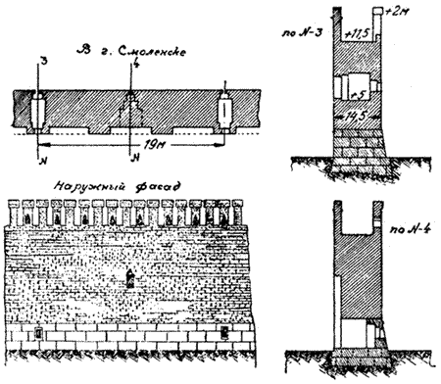
Фиг. 53.
Устройство стен в ограде Смоленска
Башни тогдашних оград сильно возвышались над стенами и играли преимущественно роль опорных пунктов для внутренней обороны ограды. Наиболее употребительная форма их была круглая. Фиг. 54 изображает в подробностях одну из башен московского Кремля. Высота ее - 36 м, диаметр - 12 м. Одна шестиэтажная, причем, две открытых галереи назначены также для обороны. Нижние этажи - сводчатые, верхние - с плоскими потолками (мостами).

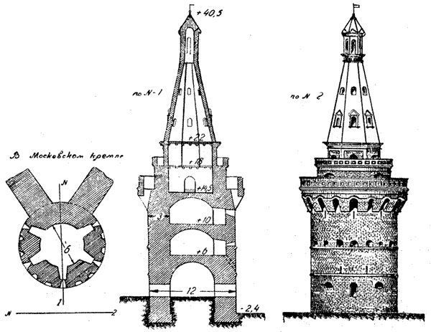
Фиг. 54.
Одна из башен московского Кремля
Прочие подробности каменных оград и устройство укрепленных пунктов было уже описано выше, в главе II. Здесь остается только указать, что в рассматриваемый период наряду с укрепленными городами большую роль играли также укрепленные монастыри, которые, хотя и предназначались для охранения монастырского достояния, однако не раз принимали участие в обороне государства. Само укрепление монастырей состояло обычно в обнесении их оборонительными оградами, имевшими большое сходство с оградами городскими и состоявшими из стен с зубчатой брустверной стенкой на вершине и с башнями по углам и сторонам. Стены и башни монастырских оград отличались от таковых оград городских только размерами. Подобно укрепленным городам, укрепленные монастыри заключали в себе осадные дворы, которые в случае боевых действий служили убежищем для окрестных жителей. Из наиболее характерных примеров русских укрепленных монастырей этого периода можно указать Троицкую лавру и Печерский монастырь.

Осадное искусство и оборона крепостей.
Если у русских в рассматриваемый период фортификационные формы были на значительно низшей ступени развития, чем в Западной Европе, то нельзя того же сказать про осадное искусство и оборону крепостей, которые стояли на довольно высокой ступени развития. Обычно при осаде неприятельских крепостей внешние формы у русских не играли первенствующей роли, и на первом плане ими проявлялись быстрота действий, энергия и систематичность.
Наибольшее самобытное развитие, без влияния иностранцев, осадное искусство в России получило при Иоанне IV Грозном. Именно тогда в России впервые появляется постепенная атака, называвшаяся тогда "взять город взятием".
Первым образцом такой атаки является осада Казани в 1552 г., которую вел сим Иоанн IV. Казанские татары наотрез отказались признать власть Москвы, прогнали своего царя Алея, симпатизировавшего последней, и выбрали Едигера. Иоанн IV решил покорить Казань и предпринял в 1551 г. поход, который окончился неудачно. Тогда в 1552 г. Иоанн сам подступил к Казани, гарнизон которого состоял из 30000 человек под начальством Едигера; остальные войска, под начальством Епанчи, находились вне Казани и назначались для нападения на русских с тыла одновременно с вылазками. Русских было 150000 при 150 орудиях; кроме того подвезено было огромное количество других осадных средств и провианта. Сначала Иоанн предложил казанцам сдаться без кровопролития, но, когда последние отказались, приступил к обложению города. Здесь интересно отметить характер устройства этого обложения: была устроена контрвалационная линия, состоявшая из туров и палисада или тына; отдельные же участки этой линии состояли из впервые здесь примененного так называемого "гуляй города", представлявшего собой подвижную ограду из небольших брусчатых или дощатых щитов с бойницами, поставленных на колеса или полозья и скрепленных между собой связями, т. е. по существу это приспособление как бы напоминало виней. Для обеспечения от вылазок, против 4 ворот города были еще расположены на контрвалационной линии особые плацдармы, называемые в летописях "большими крепостями". После совершения обложения осаждающий открыл из своих туровых батарей огонь со всех сторон; кроме того, при помощи подкопа был взорван тайник, и город лишился воды. Затем еще тремя подкопами были произведены в ограде бреши, через которые русские пошли на штурм. Татары дрались очень упорно, и русские начали уже ослабевать, но подошла царская дружина, и с ее помощью город был взят. Таким образом здесь впервые русскими были применены подкопы или мины, хотя работами руководил иностранный инженер "Немчин Розмысл".
Другой пример, показывающий, что русские, в рассматриваемый период хорошо были знакомы с современными приемами осадного искусства, представляет осада в 1632 г. Смоленска, захваченного поляками в 1610 г.
Русская осадная армия под начальством боярина Шеина насчитывала до 100000 человек, а осадный парк заключал более 100 орудий различных калибров и находился под управлением опытных и искусных иностранцев. Сначала было произведено широкое обложение, для чего войска предварительно расположились в трех отдельных укрепленных лагерях, которые тогда назывались таборами. Каждый из лагерей был обнесен непрерывным валом, представлявшим в плане систему исходящих и входящих углов, а местами имевшим и бастионное начертание. К этому валу, образовавшему как бы главную ограду, присоединялись отдельные укрепления в виде редутов, двойных реданов, горнверков с сомкнутой горжей и небольших бастионных крепостец, усиливавших оборону отдельных участков местности или обеспечивавших сообщение через мосты.
Атака велась в двух направлениях: главная - на юго-восточную, а вспомогательная - на северо-восточную часть ограды. В главной атаке характерным было применение подступов зигзагами, что у летописцев обозначалось выражением "начашарвы копати семо и овамо", и расположением в 100 м от городской стены общей траншеи длиной в 600 м, напоминающей собой Вобановскую параллель. Этим доказывается, что у русских приемы постепенной атаки применялись раньше, чем в Западной Европе. Вспомогательная атака, по своему общему характеру (наличие пересекающихся подступов и квадратных редутов на флангах) напоминала атаку де-Вилля. Хотя на производство осадных работ русскими было затрачено много времени и труда, но вследствие отсутствия энергии и систематичности в общих действиях все это ни к чему не привело: к полякам подоспела выручка, и Шеин со своей армией принужден был отступить, большинство же иностранцев перешло на службу к полякам.
Наконец стоит упомянуть еще об осаде русскими Риги в 1656 г. Рижские укрепления отличались значительной силой: имелись рвы с вододействием. Однако материальные средства обороняющегося не соответствовали силе верков: гарнизон был численно слаб, а боевых и продовольственных запасов было мало. Поэтому пришлось отказаться от обороны форштатов, причем, оставляя последние, обороняющийся имел неосторожность оставить невырубленными густые сады и рощи, которыми русские воспользовались для скрытого подхода на довольно близкое расстояние к крепостным веркам.
Здесь приемы атаки русских очень напоминают вобановские, о которых речь ниже. Это снова доказательство знакомства русских с новейшими приемами атаки. Однако как работы под Смоленском, так и под Ригой показывают, что хотя, русские и могли наглядным образом научиться самому механизму производства осадных работ, они не постигли еще в должной степени тактику осадных операций: для этого не хватало достаточных теоретических познаний.
По данным летописцев, в рассматриваемый период оборона русскими укрепленных городов и монастырей была доведена до высокой степени совершенства. Из примеров такой обороны заслуживают упоминания:
- Оборона Пскова;
- Оборона Троицкой лавры и
- Оборона Смоленска.
Псков в 1581 г. оборонялся 30000 русских, под начальством князя Ивана Шуйского. Осаждали крепость 100000 поляков, под начальством Стефана Батория.
Русские сожгли предместья и посевы вокруг каменной крепостной ограды и свезли запасы в город, жители бежали туда же и. были размещены в осадных дворах. Уничтожение запасов и иных средств при помощи сжигания считалось тогда общим приемом при приведении города в оборонительное состояние, так как неприятелю приходилось для своего пропитания производить набеги и реквизицию, что, конечно, отвлекало от осады.

Поляки, повели атаку на южную оконечность города, где имелись две башни (Покровская и Свиная), соединявшиеся прямолинейным участком стены: они вывели зигзагами пять подступов, которые местами пересекались траншеями. Когда подступы были доведены на 500 м от ограды, расположили батарею из 20 орудий и артиллерийским огнем стали брешировать стену и башни. Когда русские увидели, что поляки собираются пробивать брешь, они построили позади ретраншамент из деревянных срубов, наполненных землей. Ретраншамент не был еще окончен, как поляки пробили брешь и бросились на приступ. Несмотря на упорное сопротивление, русским пришлось однако отступить, оставив полякам обе башни. Но перед овладением ретраншаментом среди частных начальников у поляков начался разлад. Русские этим временем оправились и подкатили под одну из башен (Свиную) бочонки с порохом, взорвали их и таким образом разрушили башню вместе с засевшими там поляками. Штурм на ретраншамент был отбит. Тогда поляки решили вести минную атаку, для чего начали выводить девять минных галерей. Однако Шуйский вовремя узнал об этом от перебежчика и в свою очередь вывел из городской стены контрминные галереи (слухи). Русские ворвались по ним в польские галереи, и таким образом попытка поляков овладеть Псковом при помощи мин также потерпела неудачу. Затем поляки прибегали несколько раз к атаке открытой силой, но все их приступы кончались неудачей. Баторий решил ограничиться блокадой. Через 4 месяца заключено было перемирие, и поляки ушли. За все это время псковитяне выдержали 231 более или менее значительных приступа и произвели 47 вылазок.
Троице-Сергиевская лавра (1608-1610 гг.) представляла по своему местоположению важный стратегический пункт, прикрывавший сообщение между Москвой и северо-восточной частью России, и потому русским важно было удерживать ее в своей власти от захвата посягавших на нее поляков под начальством Сапеги.
Гарнизон лавры составляли монахи и присланные Василием Шуйским войска общей численностью в 3000 чел. Обороной руководили так называемые осадные воеводы - князь Долгоруков и боярин Голохвостов.
Сапега подступил к лавре с 30000 человек при 60 орудиях и расположился с двух сторон, чтобы отрезать гарнизон от Москвы. Девять батарей, построенных поляками, открыли по лавре огонь и громили се в течение 6 недель, но без особого успеха. Спустя 3 дня поляки стали рыть в 100 м от ограды подступной ров и из него выводить минные галереи, но, не дождавшись окончания работ, пошли на приступ, который защитниками лавры был отбит.
Затем защитники производят ряд вылазок с целью разрушения неприятельских батарей, но успеха не имеют. Поляки в свою очередь после каждой вылазки производят приступ, но каждый раз тоже безуспешно. Когда обороняющийся узнает достоверно от пленных, что цель минной атаки заключается в разрушении юго-восточной башни ограды, то он сейчас же возводит ретраншамент из деревянных срубов позади угрожаемой башни, отрывает глубокий ров с целью прервать путь минным галереям и предпринимает энергичные вылазки, чтобы помешать работам атакующего. Наконец, узнав от перебежчика, что поляки собираются заряжать подкоп миной, обороняющийся производит большую вылазку, для чего открывает старый вылаз, защищавшийся тремя дверьми. Кроме главной вылазки производятся и демонстративные. Достигнув подступного рва, русские врываются в минные галереи, где уже были заложены заряды,
но не была еще устроена забивка, и производят взрыв, который благодаря последнему обстоятельству наносит вред атакующему, а не обороняющемуся. Что касается других вылазочных отрядов, то после некоторой неудачи они все-таки разрушили польские батареи, смяли охранявшие их войска и захватили 8 орудий.
После этого поляки решили ограничиться одной блокадой. За зиму в лавре развились заразные болезни, число защитников сильно уменьшилось, а подкреплений прибыло мало. Все это побудило поляков весной снова пойти на приступ, который снова был отбит с большим уроном. В конце концов гарнизону лавры удалось дождаться внешней выручки, с приходом которой в январе 1610 г. осада была поляками снята. В общем лавра оборонялась в течение почти полутора лет.
В 1609 г. русским пришлось оборонять против тех же поляков Смоленск. Обороной, насчитывавшей в своих рядах всего несколько тысяч человек, руководил воевода Шеин; у осаждавшего было 100000 войск под начальством польского короля Сигизмунда, причем кроме поляков в это войско входили и наемные части (немецкие, литовские, татарские и запорожские казаки), благодаря чему в общем в осадной армии не было порядка.
Осаждающий последовательно вел сначала нечаянное нападение, затем постепенную атаку с ведением минных галерей, но ни то, ни другое успешного результата не дало благодаря мужеству и бдительности обороняющегося. Когда осада и болезни уменьшили гарнизон до 200 человек, осаждающий предпринял приступ: хотя защитники города оборонялись при этом очень упорно - лили на штурмующих горячую воду, смолу, сбрасывали камни, тем не менее в конце концов число их настолько уменьшилось, что Шеин принужден был сдаться.
Из рассмотренных примеров видно, что русские умели оборонять свои крепости и в общем применяли следующие приемы:
- сжигали вокруг крепости все пригодные для противника средства борьбы и запасы;
- применяли в широких размерах постройку позади оград ретраншаментов, что и способствовало в значительной степени упорству обороны;
- производили частые вылазки из крепости, т. е. проявляли активность обороны и
- оказывали энергичное противодействие минам.
ГЛАВА XI
ЭПОХА ВОБАНА

Фортификационные идеи во Франции в XVII веке. Деятельность Вобана, его предложения и значение в истории военно-инженерного искусства.
Франция в XVII веке при Людовике XIV достигла блестящего положения: она первенствовала во всех областях - в политике, искусстве и литературе. Фортификационное искусство тоже нашло себе здесь широкое развитие, особенно во вторую половину XVII века благодаря деятельности и предложениям талантливого инженера Вобана, со времени которого считают начало новой эры в фортификационном искусстве.
Вобан (1633-1707 гг.) выступил на военное поприще 20 лет спустя после Пагана и всю свою жизнь провел в осадах неприятельских крепостей и в постройке французских крепостей: он построил заново 33 крепости и усовершенствовал до 300 старых, участвовал в 53 осадах и 104 стычках и сражениях. Он был таким образом боевым инженером и инженером-практиком. Но кроме того он был прекрасным артиллеристом и тактиком, командовал армией и принимал участие в политике. В области военно-инженерного искусства Вобан совершил замечательно характерный и резкий переход в способах ведения атаки, оказавшись таким образом новатором в осадном искусстве; что же касается собственно фортификационных форм, то здесь Вобан, несмотря на предложенные им 4 системы, выказал не столько оригинальность каких-либо новых идей, сколько практический правильный взгляд на вещи и умение применяться к обстановке и местности.
Хотя ко времени Вобана постепенная атака крепостей при помощи земляных подступов и сап уже применялась, а французский инженер де-Виль в значительной мере се усовершенствовал, тем не менее именно Вобан считался во Франции истинным "отцом постепенной атаки", как Эрар-де-Бар-ле-Дюк - "отцом фортификации" вообще. Основная идея постепенной атаки Вобана была в том, чтобы подаваться вперед медленно, но верно, с наименьшими потерями, что весьма ярко выражалось афоризмом: "побольше поту, поменьше крови".
Достигнуто было это Вобаном тем, что он сначала уничтожал огонь крепостной артиллерии и затем продвигал вперед пехоту при помощи прикрывающих ее подступов и длинных окопов или траншей, названных им параллелями. Правда, параллели не представляют изобретения Вобана, так как они были уже применены при осаде Кандии и их предлагал де-Виль; земляные подступы тоже применялись до Вобана (при осаде Мелюна в 1420 г.). Однако заслуга Вобана состояла в том, что он систематизировал всю постепенную атаку, выработал методику ее ведения, усовершенствовал ведение сапных работ, дал правила для производства тихих сап, спусков в ров, переходов через рвы и ведения минной войны, словом упорядочил всю так называемую инженерную атаку.

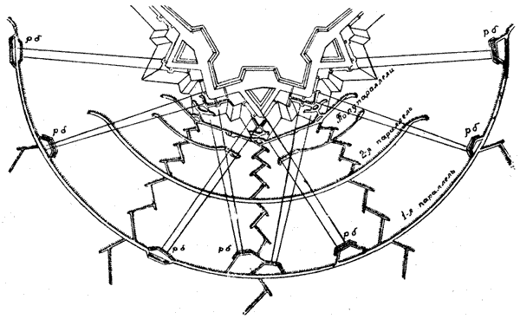
Фиг. 55.
Атака Вобана
Вся сущность стройной теории постепенной атаки крепости, разработанной Вобаном исключительно на основании его боевых опытов (осада Маастрихта в 1673 г., осада Люксембурга в 1684 г., осада Адта в 1697 г.) может быть изображена следующей схемой (Фиг. 55): перед атакованным фронтом, на расстоянии 630 м, т. е. вне дальности тогдашнего картечного огня, располагается длинная, охватывающая фронт траншея - "первая параллель". Приблизительно на половинном расстоянии между ней и фронтом - вторая, у подошвы гласиса - третья, и на самом гласисе, у его гребня, - так называемая траншея венчания. Параллели связываются друг с другом зигзагообразными (для укрытия от продольных поражений из крепости) подступами и назначаются для обеспечения работ от вылазок; эти последние подвергаются сильному поражению ружейным огнем и встречаются везде выходящим широким фронтом из параллелей траншейным караулом, обход параллелей с фланга также труден, так как вылазочный отряд подвергается сам боковому удару из позади лежащей, более длинной параллели.
Кроме всего этого Вобан усовершенствовал постепенную атаку в артиллерийском отношении тем, что первый указал, что главным объектом действия осадных батарей должна быть артиллерия обороны, а потом уже крепостные постройки (эту мысль в XIX столетии проводил в России инженер Тотлебен); при этом перевеса над артиллерией обороны он достигал не столько числом орудий, сколько соответствующим распределением батарей и их охватывающим расположением. Вобан стал располагать осадные батареи на продолжении фасов атакованного фронта, отчего получилось огромное увеличение поражения благодаря большой вероятности попадания (продольный огонь) и рикошетам, которые давали шарообразные ядра гладкостенной артиллерии. Сами батареи получили поэтому название рикошетных (Фиг. 55 - рб) и располагались у первой параллели; длина последней и определялась крайним положением этих батарей, поражавших опасные для огня постройки фронтов, смежных с атакованным. Введение рикошетного огня было новым и могучим фактором, повлиявшим на дальнейшее развитие фортификации.
Чтобы оценить предложения Вобана по атаке и обороне крепостей, достаточно сказать, что его указаниями и теми началами, какие он положил в основу осадных действий, пользовались до Порт-Артура (1904 г.) включительно; в мировую войну, если и не пользовались приемами Вобана полностью, то потому, что атака и оборона крепостей вследствие различных обстоятельств протекали в совершенно особых условиях.
Систематизирующий ум Вобана нашел себе также благодарное поле действия в отношении упорядочения приемов пользования подземными минами. По его настоянию и под его руководством были произведены в 1686 г. в Турнэ опыты над минными взрывами, которые послужили начальными основами теории минного искусства, более поздняя разработка которой принадлежит французскому инженеру Белидору (16981761 гг.) и французским ученым Гюмпертцу и Лебрену (1805 г.). В области проектирования крепостей Вобан сделал меньше, чем в области осадного искусства. Это следует объяснить тем, что он больше участвовал в наступательных войнах и только под конец своей жизни должен был заботиться об обороне крепостей своей страны.
Культивируя исключительно бастионную систему и отчетливо сознавая ее недочеты, Вобан, строго говоря, не оставил какой-либо определенной системы, но его преемники из рассмотрения различных крепостей, которые он построил и исправил, старались вывести общие начала расположения крепостных фронтов. Таким образом им удалось составить три способа укрепления или три системы Вобана. Первая из них известна под названием простой, а две другие - под названием первой и второй усиленных систем или ландауской и ней-бризакской систем (по именам построенных Вобаном крепостей Ландау и Ней-Бризак).

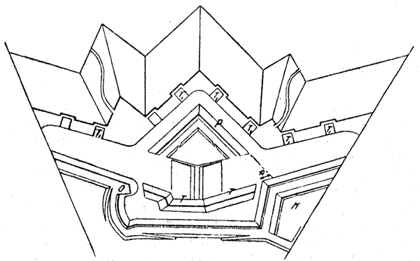
Фиг. 56.
Простая система Вобана
Простая система Вобана показана схематически на Фиг. 56. Характерные ее особенности в следующем: длина линии полигона, на которой строится фронт, -от 315 до 420м; перпендикуляр вниз - для построения фронта - имеет длину от 1/6 до 1/8 длины линии полигона. Вобан уничтожил ярусные фланки Пагана, сделав их простыми с прикрытием орильоном О или без такового и располагая прямолинейно или вогнуто.
Оригинальной особенностью в самом начертании фланков является то, что они не перпендикулярны к куртине, а идут по хордам дуг, описанных радиусом, равным расстоянию между вершинами плечных углов. Бастионы приняты больших размеров и делались пустыми или же насыпными и с кавальерами К внутри. Равелин Р имеет большой выпуск наружу: фасы его направлены в точки, находящиеся в расстоянии 10 м от вершин плечных углов. Кроме равелина фронт усилен еще несколькими наружными постройками, из которых прежде всего обращает на себя внимание теналь Т; это земляная постройка, подпертая стенками и расположенная между фланками и куртиной главного вала, от которого она отделена рвом, чтобы осколки одежд главного вала не поражали людей, стоящих на валганге тенали. По существу своему теналь является лишь усовершенствованной фоссебреей или вернее частью ее перед куртиной и фланками главного вала. Сначала Вобан располагал теналь в виде бастионного фронта, причем фасы ее были направлены по оборонительным линиям, а фланки и куртина - параллельно соответствующим частям главного вала; но так как при таком начертании тенали фланки ее подвергались продольному поражению из окопов, устраиваемых атакующим на гребне гласиса, то вскоре тенали дано было в плане начертание в виде входящего угла, стороны которого идут по направлению оборонительных линий. Прикрытый путь у Вобана представляет ту особенность, что на каждом его участке устроено для прикрытия людей от рикошетного огня по два траверса T1 с обходами спереди.
Из деталей профили следует указать на одежды, доведенные до самого верху (полные) с усилением их контрфорсами, т. е. подпорными столбами. Применение таких полных одежды объясняется стремлением обезопасить крепостные фронты от атаки открытой силой.
Вот и все особенности простой системы Вобана: она действительно проста, по-тогдашнему была дешева, но чего-либо особенно нового не представляла небольшие же нововведения, какими следует здесь признать - теналъ и траверсы прикрытого пути, - не являлись особенно удачными. Теналь для надлежащего выполнения поставленной ей задачи - укрытия каменной одежды куртины и фланков должна была бы быть высокой, но высокая теналь давала бы посередине фронта мертвое пространство; пришлось остановиться на полумере и подвести теналь под выстрели с фланка на дно рва у плечного угла. В конце концов у Вобана теналь недостаточно прикрывает эскарп фланков и все-таки дает мертвое пространство. Так же точно и траверсы T1 не выполняют в совершенстве свою задачу: они слишком низки для укрытия от рикошетного огня, а если их сделать высокими, то нельзя будет приспособить к обороне, так как стрелки на их банкетах будут поражаться затыльным огнем поверх гласиса.

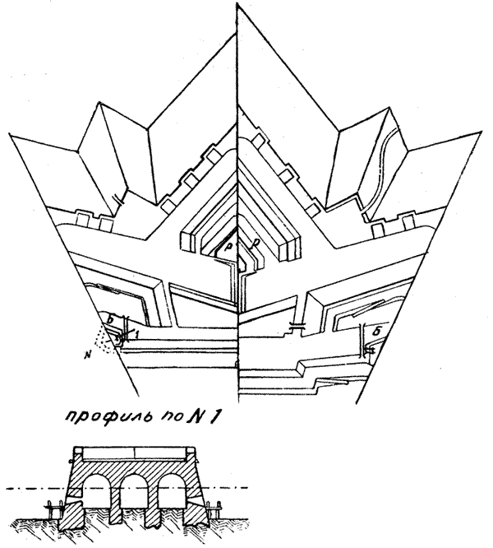
Фиг. 57.
Усиленные системы Вобана
Усиленные системы Вобана появились во вторую половину его жизни, когда Франции вместо овладения чужими крепостями пришлось оборонять свои. Они были применены при постройке укреплений Бельфора, Ландау и Ней-Бризак. Особенности этих систем следующие. В первой усиленной (Ландауской) системе (левая половина Фиг. 57) куртина отделена от бастионов, подана назад и соединена с ретраншаментами бастионов, отчего получился общий ретраншамент, на концах которого расположены каменные пятиугольные башни Б, называемые тур-бастионами и отделенные от горжи отдельных бастионов узкими рвами. Эти тур-бастионы приспособлены для двухъярусной обороны: нижний ярус: - из казематов (Фиг. 57, профиль по № 1), верхний ярус - открытая ружейная оборона с площадки над сводами казематов, причем стены тур-бастиона образуют для этой площадки каменные брустверы. Однако надо заметить, что идея тур-бастионов была уже не нова: она встречалась раньше у итальянцев Кастриотто (1584 г.). Марки и Веронезе (1589 г.). Недостаток вобановских тур-бастионов заключался в том, что они тесны, их высокие каменные стены не укрыты от выстрелов; кроме того своды казематов опираются на лицевые стены, что является ошибкой строительного характера. Никаких внутренних построек не было, так как Вобан желал, чтобы поле битвы было вне главного вала. Равелин здесь обширнее, чем в простой системе, и внутри него расположен редюит Р в виде каменной стенки такого же люнетообразного начертания в плане, как и сам равелин.
Вторая (ней-бризакская) усиленная система Вобана немногим отличается от псрвой: в ней куртина между тур-бастионами идет не по прямой линии (Фиг. 57, правая половина), а имеет бастионное начертание, причем под ее фланками устроены такие же казематы, как и в тур-бастионах, затем здесь равелин имеет еще больший выпуск вперед, а внутри него расположен не каменный, а земляной редюит Р в виде люнета.
В обеих усиленных системах Вобана прикрытый путь такого же устройства, как в простой системе.
Ней-бризакская система - более поздняя, отличается большей силой, имеет глубокое расчленение целого ряда вспомогательных построек, что способствует длительности обороны, но и она не лишена недостатков: все верки подвержены рикошетному огню, фланк равелина дает возможность атакующему производить обвал в ретраншаменте через отверстие рва между теналью и фланком главного вала, теналь низка и плохо прикрывает верхнюю часть полной одежды куртины ретраншамента от выстрелов с гребня гласиса входящих плацдармов. Про недостатки тур-бастионов было сказано выше.
Но не в рассмотренных системах вообще выявился инженерный талант Вобана, а в его поразительном искусстве применять их к обстановке и к местности, вследствие чего некоторые их недостатки, указанные теоретически, как, например, рикошетируемость отдельных верков, на местности исчезали. В этом искусстве применения фортификационных форм к обстановке и местности едва ли найдутся у Вобана соперники, и в этом отношении время этого знаменитого инженера, относящееся ко второй половине XVII века, может быть названо эпохой Вобана.
ГЛАВА XII
ФОРТИФИКАЦИОННЫЕ ИДЕИ И ПРЕДЛОЖЕНИЯ СОВРЕМЕННИКОВ И ПОСЛЕДОВАТЕЛЕЙ ВОБАНА

Идеи и предложения Кегорна.
Основные принципы фортификационных форм Вобана, выражавшиеся в применении к обстановке и местности и проведении идеи упорной обороны, не сразу нашли себе последователей во Франции и раньше, можно сказать даже непосредственно (в конце XVII столетия), вдохновили голландского инженера Кегорна.
Кегорн был современник и достойный соперник Вобана: он несколько раз руководил обороной тех крепостей, которые осаждал Вобан, и предполагают, что оба эти инженера учились друг у друга. Кегорн работал для Нидерландов, на своеобразной - низменной и болотистой местности, причем он здесь построил немало крепостей, из которых заслуживают упоминания крепость Берг-оп-Цом (на правом берегу р. Шельды, несколько севернее Антверпена) и крепость Намюр. Последнюю крепость ему пришлось оборонять самому в 1692 г. против французов, которыми руководил Вобан. Один из верков крепости, в котором случайно находился Кегорн, был внезапно обложен французами и после упорного сопротивления взят; при этом Кегорн попал в плен к своему великодушному сопернику. По своим идеям Кегорн являлся в полном смысле слова антагонистом Вобана как в вопросах атаки, так и обороны крепостей. Крайняя решительность и энергия Кегорна не мирилась с методическим образом действий Вобана в атаке: он предпочитал ускорять осады бомбардировками и атаками открытой силой; но эта стремительность Кегорна влекла иногда за собой отрицательные результаты. Так, при осаде того же Намюра, занятого в 1695 г. французами, Кегорн производил беспрерывные штурмы, которые стоили больших потерь в людях и затянули осаду на 53 дня; Вобан же, придерживаясь своего метода атаки и осторожно ведя подступы при осаде той же крепости за несколько лет перед тем (1692 г.), овладел ею в 35 дней при сравнительно малых потерях в людях. Вследствие этого вобановская атака, в которой искусство брало верх над грубой силой, и вошла во всеобщее у потребление, методы же Кегорна имели на осадное искусство лишь частное влияние.
В 1685 г. было издано на голландском языке сочинение Кегорна под заглавием "Новый способ укрепления", в котором описаны три его системы. Системы эти нигде не были применены целиком, но Кегорн при постройке крепостей довольствовался применением некоторых их частностей, поэтому здесь, не приводя чертежей этих систем, укажем лишь те основные принципы, которые в них выявляются. В системах этих Кегорн придерживался не только бастионного, но также полигонального и тонального начертаний. Сочетание верков в общем у Кегорна таково, чтобы можно было развить по местности возможно сильный перекрестный огонь при взаимной поддержке верков. Для упорства обороны и чтобы заставить противника вести атаку на 2 равелина и 1 бастион, применялся ряд преград в виде наружных и внутренних вспомогательных построек с самостоятельной обороной. Верки приспособлены к тому, чтобы содействовать удобству и развитию вылазок (водяные и сухие рвы, редюиты во входящих плацдармах прикрытого пути). Для того чтобы заставить противника строить батареи из приносного материала, при высоких грунтовых водах, прикрытый путь понижен, а дно сухого рва расположено всего на 0,3 м выше уровня грунтовых вод. Рвы до последнего момента атаки получают сильную пушечную и ружейную оборону, для чего устраиваются казематированные фланки-орильоны, эскарповые и контрэскарповые галереи и особые фланкирующие постройки, идущие поперек рва и называемые кофрами (однако это не те кофры, которые в XIX столетии стали применяться для обороны рвов в фортах). Затем в системах Кегорна приняты меры для прикрытия от поражения каменных одежд даже с батарей на гребне гласиса; для этого устроены анвелопа, контргарды и фоссебрея с земляными отлогостями, причем гребень этих прикрывающих построек имеет значительное превышение над гребнем прикрываемых стен.
Из всего этого видно, что Кегорн особенно заботился о ближней обороне верков и в этом отношении сделал много, но вообще Кегорн остался особняком и в сущности говоря никакой школы не создал, что объясняется особенностями Нидерландов, где он работал: средства этой страны и ее значение среди других государств Европы были невелики. Зато нельзя не отметить, что, например, первая система Кегорна нашла себе одобрение в России, где Петр, лично исправив эту систему уничтожением в ней орильонов и передачей обороны рвов на главный вал, применил ее к укреплению Кронштадта с суши (в 1721 г.), а до этого (в 1710 г.) по его приказу был переведен на русский язык труд Кегорна, появившись в печати под заглавием: "Новое крепостное строение на мокром и низком горизонте, которое на три манера показуется в фортификование внутренней величины". Это было одно из первых инженерно-литературных произведений в России.
За Кегорном числится также заслуга и в области артиллерийского дела: он изобрел маленькую гладкую мортирку (названную Кегорновой), из которой поражал с прикрытого пути войска и рабочих атаки. Этими мортирками, удобными для переноски, с выгодой заменялись большие мортиры там, где требовалось не разрушение прочных сводов казематов, а поражение войск, засевших за каким-нибудь закрытием.

Кормонтень; его предложения я влияние на фортификацию.
Вслед за периодом живых и здравых идей Вобана и Кегорна, идей, полных своеобразного творчества и боевого духа, не укладывавшихся в шаблоны и рамки рецептов на все случаи, наступил период "узкого систематизма" других инженеров, создавших новую "французскую школу", но задержавших развитие фортификационного искусства и принесших печальные плоды даже в войну 1870-1871 гг.
Однако среди этих инженеров должен быть выделен один, считающийся последователем и усовершенствователем систем Вобана, а потому особо почитающийся во Франции, это - Кормонтень. Труды его настолько уважались во Франции, что даже считались государственной тайной и не издавались, вследствие чего справедливая оценка их могла быть сделана лишь в значительно более поздние периоды. Деятельность этого инженера распадается на практическую, состоявшую в производстве различных крепостных работ (например, построил двойные кронверки в крепости Мец и одиночный кронверк в крепости Тионвиль) и в участии во многих осадах (осаждал между прочим вобановскую крепость Ландау), и теоретическую, заключавшуюся в разработке различных фортификационных вопросов, в составлении проектов и руководств, которые служили учебниками в мезьерской инженерной школе. Во всех работах Кормонтеня видны опытность, знание дела, добросовестность, крайняя тщательность в разработке деталей, но в то же время известный догматизм и мелочность: он не обладал широкими творческими взглядами, просветленными боевой практикой, а лишь способностью к теоретическим мелочам. Следствием этого было то, что Кормонтень не предложил сам ничего существенно нового и занимался главным образом усовершенствованием простой вобановской системы: он объединил идеи Вобана и старался исправить недостатки, которые усматривал в его системе.
Кормонтень усматривал в простой системе Вобана следующие недостатки:
- равелин мал;
- фасы рикошетируются;
- на прикрытом пути нет редюитов;
- отсутствуют прочные ретраншаменты;
- слаб редюит равелина, состоящий из одной каменной стенки.
Однако улучшения, которые ввел Кормонтень в систему Вобана с целью избавиться от указанных недостатков, отличаются почти все мелочностью: в них нет ничего радикального, это - исключительно чертежные поправки, и вместо столь ценного у Вобана "применения к обстановке", у Кормонтеня явились лишь "шаблоны-системы". Кое-что, впрочем, он внес и свое, но и это свое, в оценке более поздних критиков, идет не далее опять-таки поправок того, что было ранее предложено Спекле и Кегорном. Так, каменные редюиты прикрытого пути и равелина он заменил земляными, но они остались все так же легко подверженными поражению; равелины он увеличил простым поданием вперед исходящих их углов; укрыл одежды от поражения издали, что было большим шагом вперед для французских крепостей; он заботился также о соответствующем командовании верков и, задаваясь высотой гласиса и глубиной рва, определял затем высоту бруствера в зависимости от требуемого обстрела поверхности гласиса. Кормонтень как систематик ввел между прочим особую оценку или "анализ крепостей", определяя число дней, в течение которых крепость, построенная по известной системе, могла сопротивляться действиям правильной, т. е. вобановской атаки, и называл такой промежуток времени "абсолютной силой фортификационной системы".
В общем в оценке более поздних авторитетов фортификационного искусства Кормонтень представляется инженером второго порядка, омертвившим фортификацию и сделавшим ее неподвижной, но, как уже было указано выше, во Франции он был в значительном почете: его система, если только таким термином можно обозначить его "усовершенствования" вобановской простой системы, считалась в то время недосягаемым идеалом, восставать против которого считалось святотатством.

Фуркруа. Мезьерская школа.
Деятельность Кормонтеня как фортификатора-теоретика оставила неблагоприятный след на современной ему и дальнейшей судьбе французской фортификации, направив ее на ложный путь излишнего и вредного догматизма и рутинности. Его последователи, можно даже сказать поклонники, ставя его на недосягаемую высоту, не сумели отделить существенного от второстепенного, основ от деталей, занялись главным образом последними, изуродовали и без того узкие мысли Кормонтеня и со всей страстностью фанатиков стали их пропагандировать. Они-то, эти прилежные, но мало даровитые ученики Кормонтеня, низвели фортификацию на степень чертежного искусства, а вопросы осадной войны - на степень арифметических задач.
Особенно отличался в этом отношении Фуркруа, ставший во главе французского инженерного корпуса. Это был нетерпимый и малодаровитый человек; он извратил идеи Кормонтеня и в таком виде проводил их в жизнь, угнетая все новое, живое, что по его узкому мнению противоречило незыблемому авторитету Кормонтеня. Желая усовершенствовать кормонтеновский "анализ крепостей", он стал продолжительность обороны делить на число, представляющее стоимость фронта, и получал в частном фантастический коэффициент, которым определял силу фронта и назвал "моментом фортификации".
Такие взгляды на фортификацию и осадное искусство проводились между прочим и в тогдашней Мезьерской инженерной школе, основанной в 1748 г. в г. Мезьере на р. Маасе (близ бельгийской границы), приобретшей в себе в XVIII столетии громкую известность и послужившей впоследствии образцом для Парижской политехнической школы.
Профессора Мезьерской школы Шатильон и Дювиньо, а позднее Добенгейм и Лесаж разработали свою, так называемую систему мезьерской школы. В этой системе, которая сама по себе представляет все тот же бастионный фронт, была между прочим одна очень ценная, плодотворная и нашедшая себе затем широкое развитие идея отдельных, вынесенных вперед от ограды, к подошве гласиса, укреплений в виде люнетов (люнет от французского слова lunette - очки; здесь оно применено в том смысле, что эти постройки, расположенные впереди, облегчают наблюдение за впереди лежащей местностью). Хотя люнеты значительно удаляли атаку и, обороняя затыльно бреши в бастионах, заставляли сначала вести атаку на себя, но они заслоняли собой огонь по впереди лежащей местности с главного вала, а сами не были должным образом вооружены. В таком расположении и устройстве этих люнетов заключалась ошибка инженеров мезьерской школы, сама же идея позднее была воспринята и развита Монталамбером - во Франции и Петром - в России, явившись зародышем фортовых крепостей. Другую особенность системы мезьерской школы следует отметить в устройстве казематированных помещений для гарнизона и складов под верками бастионов, что было вызвано влиянием навесного огня Вобановской атаки.
Из обзора рассматриваемого периода эволюции фортификационных идей и форм приходим к заключению, что на смену творческим и жизненным идеям Вобана и Кегорна пришли систематизм и узкий догматизм Кормонтеня и его последователей, обратившие фортификацию в графическое искусство, в котором нет места ни моральным качествам бойцов, ни обстановке военного времени, ни действительности артиллерийского и ружейного огня. В таком печальном положении фортификация застыла почти на четверть века, вступив затем на экспериментальный путь только под влиянием идей француза же, но не инженера по специальности, а кавалериста Монталамбера, создавшего своими предложениями в области фортификации новую ее эпоху - монталамберовскую, соответствующую по времени второй половине XVIII века.
ОТДЕЛ ТРЕТИЙ
ФОРТИФИКАЦИОННЫЕ ИДЕИ И ФОРМЫ В XVIII ВЕКЕ
ГЛАВА XIII
МОНТАЛАМБЕРОВСКАЯ ЭПОХА

Основные идеи Монталамбера: тенальная и полигональная системы; башни; проект укрепления Шербурга.
Со времени введения Вобановской постепенной атаки и рикошетного огня все усилия инженеров были направлены на борьбу с этими факторами, выразившуюся в различных мероприятиях в отношении совершенствования отдельных частей бастионного фронта; но все эти мероприятия были лишь паллиативами: господствовавшему до сего времени бастионному фронту был нанесен смертельный удар и назрела необходимость перейти к каким-то новым формам. Эти новые формы были предложены Монталамбером.
Монталамбер (1713-1799) служил в молодости в драгунском полку, участвовал в 15 кампаниях и 9 осадах, бывал в Швеции и России. Человек - многосторонне образованный, член Парижской и Петербургской академии наук, - он с особенной любовью начал уже в пожилом возрасте заниматься фортификацией, тщательно изучив важнейшие крепости в Европе. В 1776 г. он издал свое обширное сочинение "Перпендикулярная фортификация" (такое название дано потому, что Монталамбер выставлял необходимым условием, чтобы в начертании фронтов все линии, поддерживающие друг друга, были взаимно перпендикулярными). В этом сочинении он и изложил свои основные идеи, сводящиеся к следующим положениям:
- бастионный фронт - форма, совершенно непригодная для фортификационных верков и она должна быть заменена другими;
- сила верка заключается в его артиллерии, помещенной в солидных и многочисленных оборонительных казематах;
- упорство обороны обусловливается существованием заблаговременно устроенных сильных ретраншаментов за верками главной ограды.
В бастионном начертании Монталамбер находил следующие недостатки:
- теналь - постройка мертвая, заслоняющая огонь куртины и стесняющая верки,
- равелин - вследствие своей изолированности не может быть упорно обороняем,
- вооружение - открыто и легко уничтожается,
- куртина - бесполезна, напрасно удлиняя оборонительную линию,
- ретраншаменты в горжах бастионов - малы и тесны,
- примкнутые эскарповые стены - дороги, непрактичны и должны быть заменены отдельными.
Однако исправления, которые сделал Монталамбер в бастионной системе, почти не отличаются от предложений, сделанных до него рядом инженеров, в том числе Кегорном. Да и сам Монталамбер не был вполне удовлетворен предложенными им исправлениями бастионной системы; он считал за лучшее совсем отказаться от этой системы и настаивал на высоких достоинствах тенального и полигонального начертаний.

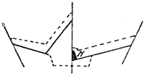
Фиг. 58.
Тенальное и полигональное начертание фронтов
Считая куртину бастионного фронта, заслоненную равелином, постройкой ненужной, Монталамбер предложил (Фиг. 58): или продолжить фас равелина до фаса бастиона (левая половина Фиг. 58), отчего получается естественно тенальное начертание, или же сдвинуть фланки бастионного фронта на середину и сделать их казематированными т. с. обратить в капонир К (правая половина Фиг. 58), фасы же бастионов продолжить до взаимной встречи, чтобы они образовали тупой входящий угол (в частности в 180°), вследствие чего получалось начертание полигональное или капонирное.
Конечно, в этих предложениях Монталамбер не являлся новатором, обладающим исключительно самостоятельным творчеством: тональное начертание, как уже известно, было предложено в XV веке сиенским монахом Мартини, а идею полигонального или капонирного фронта дал еще в XVI веке германский инженер Альбрехт Дюрер в своем проекте квадратного замка с трехугольными капонирами, а затем в XVII столетии - Георг Римплер в его фронте "с бастионом посредине"; однако Монталамбер эти мысли продумал более основательно и поставил на твердую почву соответствия обстановке и времени; он первый смело решил отказаться от бастионного фронта, взращенного во Франции в течение 300 лет, за которые столько талантливых голов трудились над сохранением этого фронта в соответствии с успехами наступательного оружия. Эти успехи однако ко времени Монталамбера достигли таких размеров, что дальше ограничиваться паллиативными мерами совершенствования устарелой системы было невозможно: с этой системой надо было покончить, и этот смелый шаг и сделал Монталамбер. Наряду с переходом к полигональному и тенальному начертаниям Монталамбер предлагал давать рвам оборону из ярусных пушечных казематов (Фиг. 59), которыми он в изобилии снабжал свои фронты.

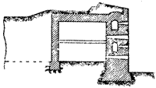
Фиг. 59.
Казематы
Наконец в развитии своих фортификационных идей Монталамбер глядел на будущее не только артиллерии, но и тактики и стратегии. Он предвидел грандиозность армий в будущих войнах, сознавал необходимость для них пунктов опоры более обширных, чем прежние крепости из одних оград, и своими знаменитыми башнями, игравшими роль внешних верков по отношению к ограде, впервые дал идею крепостей-лагерей.

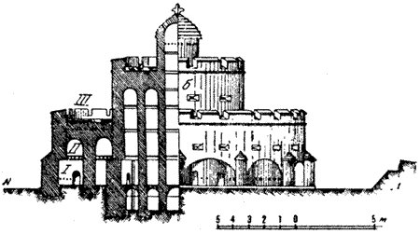
Фиг. 60.
Башня Монталамбера
Монталамберовские башни (Фиг. 60) - круглые каменные постройки, с основанием в виде штерншанца (звездообразное), дающего подошве башни перекрестную ружейную оборону. Своды лежат на опорных стенах, расположенных по капиталям исходящих углов штерншанца основания. Башни бывали малые, средние и большие. На Фиг. 60 показана средняя башня, вооруженная 72 орудиями. Эта башня состоит из подвольного этажа I для складов, затем нижнего яруса II закрытой обороны и открытой платформы III, над которой возвышается еще малая башня б с двухъярусной обороной - закрытой и открытой. Таким образом эта башня доставляет местности четырехъярусную пушечную оборону. Этим ярусным огнем Монталамбер желал вознаградить слабость эксцентричного огня. Башни Монталамбера не всегда имели круглую форму: иногда они были треугольные или квадратные, причем окружались анвелопой полигонального начертания; применялись они и как самостоятельные укрепления, располагаясь впереди крепостной ограды на командующих высотах с целью отнять у неприятеля выгодные артиллерийские позиции и удалить его батареи от центральных частей крепости. Таким образом оборона крепости основывалась главным образом на огне башен.
Есть некоторое основание предполагать, что эти башни не являются предметом творчества самого Монталамбера: в бытность его в Швеции он видел построенные там башни шведских инженеров Дальберга и Карльсберга, которые и мог позаимствовать для своего проекта; возможно также, что и кронштадтские укрепления Петра, проекты которых Монталамбер также видел в бытность свою в Петербурге в качестве военного агента, могли оказать влияние на применение им его башен в виде самостоятельных укреплений.

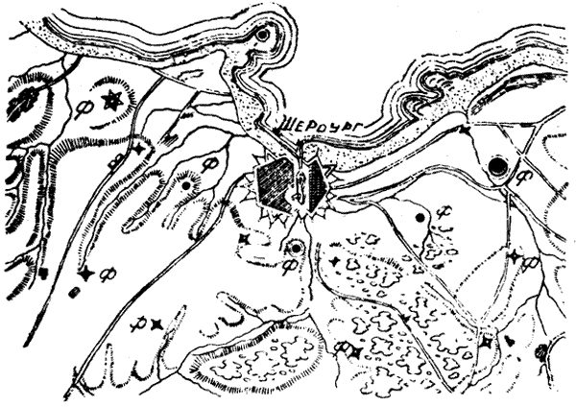
Фиг. 61.
Проект укрепления Шербурга
В таком именно духе Монталамбером был, например, составлен проект укрепления Шербурга (Фиг. 61), являвшийся на Западе первым примером, выражавшим идею обеспечения ядра крепости от бомбардирования расположением отдельных укреплений или фортов ф, причем здесь форты-башни окружали крепость со всех сторон, тогда как Петр I в 1703 г. поставил в Кронштадте только отдельные форты, не окружая ими всей крепости.

Значение Монталамбера в истории фортификации.
Предложения Монталамбера вызывали многочисленные возражения со стороны французского инженерного корпуса. Действительно, в башнях Монталамбера, как и в других его предложениях, были известные недостатки: верки его, вообще говоря, были дороги, сложны, грандиозны, каменные сооружения поражались издали и пр. Тем не менее у Монталамбера были и приверженцы, среди них, например, известный французский инженер Карно. Идеи Монталамбера все-таки пустили глубокие корни и принесли позднее свои плоды. Главная заслуга Монталамбера состояла в том, что он вывел фортификацию из того застоя, в котором она находилась со времен господства взглядов последователей Кормонтеня, и бросил ее на новый путь, указав значение артиллерийского огня как могучего фактора обороны, важность устройства казематов, устарелость бастионного фронта и необходимость замены его полигональным и тенальным, наконец на необходимость расширять прежние крепости из одних оград.
Счастливые и далеко заглядывающие в будущее развития оружия идеи Монталамбера по своей сложности и дороговизне не были, как сказано выше, одобрены его современниками и как при нем, так и после него, не нашли себе полного осуществления во Франции, но зато они позднее привились в иностранных государствах, хотя и были облечены в формы более простые и совершенные. Это однако не может умалить значения Монталамбера в истории развития фортификационного искусства, так как выступить с идеями, почти вразрез противоположными вобановской школе, и выступить с такой энергией и талантом, как это сделал Монталамбер, возможно только для человека высокого ума, способного обозначить своими трудами "эпоху".
ГЛАВА XIV
ГЛАВНЕЙШИЕ ФОРТИФИКАЦИОННЫЕ ИДЕИ И ПРЕДЛОЖЕНИЯ ФРАНЦУЗСКИХ ИНЖЕНЕРОВ-СОВРЕМЕННИКОВ МОНТАЛАМБЕРА И В ПЕРИОД ПОСЛЕДНЕГО

Идеи и предложения Бусмара, Шасслю и Карно.
Идеями Монталамбера раньше всего воспользовались в Германии; во Франции же его современники продолжали совершенствовать бастионную систему, хотя в сущности исповедовали принципы Монталамбера, но такова была сила рутины. Из французских инженеров, работавших частью одновременно с Монталамбером, частью после него, заслуживают упоминания: Бусмар, Шасслю-де-Лоба и Карно, - все три талантливые ученики Мезьерской инженерной школы.
Бусмар (1749-1806) во время Французской революции вследствие своих монархических убеждений был принужден оставить Францию и эмигрировать в Германию, где он издал одно из замечательнейших сочинений: "Общее руководство по фортификации и атаке и обороне крепостей", которое однако было проникнуто протестом против монталамберовских предложений. Бусмар, хотя и сознавал недостатки бастионного фронта, но стремился уменьшить их не полной заменой фронта другим, как это сделал Монталамбер, а соответственным расположением, частей и вспомогательных построек; он стремился закрыть стены от перекидного огня, изыскивал средства от рикошетного огня и старался дать гарнизону казематированные помещения, а также укрыть орудия, которые должны понадобиться в последнюю минуту.

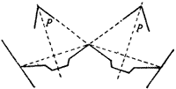
Фиг. 62.
Равелины, вынесенные за гласис Бусмара
Одно из наиболее ценных предложений Бусмара это - равелины, вынесенные за гласис (Фиг. 62, Р), что дает возможность не прорезывать рвов равелина насквозь до главного рва, а также направить продолжение фасов во внутренность равелина. Главное назначение равелина, вынесенного за гласис, это - содействие активной обороне созданием между горжей (горжа - от французского слова gorge - горло, шея, т. е. узкая часть) равелина и главным валом фронта обширной площади плацдарма для сбора вылазок. Для обеспечения равелина от рикошетирования Бусмар изламывал его фасы. С той же целью гласису прикрытого пути он придавал кремальерное начертание. Наконец для придания упорства и самостоятельности обороне равелина он располагал в нем земляной редюит, сообщавшийся с внутренностью ограды потерной (подземный казематированный ход). Кроме того во всех переломах прикрытого пути имелись редюиты и как общий опорный пункт - пониженный казематированный центральный люнет, расположенный на прикрытом же пути, против тенали.

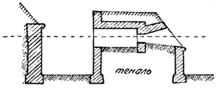
Фиг. 63.
Казематированные фланки в тенали Бусмара
Другое заслуживающее внимания предложение Бусмара заключается в использовании тенали, в которую он перенес казематированные фланки бастионов (Фиг. 63); однако эта идея была разрешена более удачно другим французским инженером Шасслю - сотоварищем Бусмара по Мезьерской школе и его соперником. Интересно также предложение Бусмара устраивать в горже бастиона казармы для гарнизона, которые в случае надобности могут быть обращены в ретраншамснт. Бусмар был убит при обороне в 1807 г. крепости Данциг, во время устройства редюитов-блокгаузов прикрытого пути, на сопротивлении которых он основывал всю оборону последнего. Осаждал крепость как раз его сотоварищ по школе - Шасслю. Сочинение Бусмара долгое время считалось лучшим систематическим курсом долговременной фортификации.

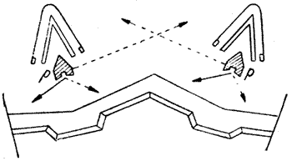
Фиг. 64.
Казематированный редюит Шасслю-де-Лоба
Современник и сотоварищ Бусмара - Шасслю-де-Лоба (1754-1833) придерживался тех же основных взглядов на фортификацию, что и Бусмар, поэтому предложенная им система расположения бастионного фронта отличается от бусмаровской только деталями, разработанными с необычайным искусством, изобличающим в Шасслю замечательного инженера. Он так же, как и Бусмар, придавал бастионному фронту равелин, вынесенный за гласис, причем устраивал в горжевой части этого равелина (Фиг. 64) казематированный редюит Р с горжей бастионного начертания; в боковых фасах редюита устроены пушечные казематы, служащие для перекрестного обстреливания доступов к исходящим частям главной ограды. Такое расположение было между прочим применено Шасслю при укреплении Модлина (позднее русской крепости Новогеоргиевск): в трех фронтах этой крепости, которая в 1813 г. блокировалась русскими войсками, были устроены вышеописанные равелины, - вынесенные за гласис, с казематированными редюитами-грибками. В этих редюитах-грибках в 80-х годах XIX столетия русский профессор бывш. Инженерной академии К. И. Величко подметил характерную особенность - идею фланкирования местности перед исходящим углом полигона, а также подошвы, поверхности и гребня гласиса перед главной оградой, и перенес эту идею в горжу фортов, назвав постройку, выполняющую здесь ту же роль, что редюит-грибок, но только по отношению к промежуткам между фортами, "промежуточным капониром".

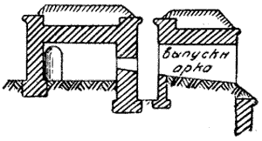
Фиг. 65.
Выпускные арки Шасслю-де-Лоба
Другое важное усовершенствование, предложенное Шасслю, заключается в том, что казематированные фланкирующие части, перенесенные Бусмаром в теналь, он прикрыл особыми выпускными арками (Фиг. 65), являющимися одной из действительных мер усиления оборонительных казематов, нашедшей себе позже применение в русской крепости Керчь, построенной Тотлебеном, который называл такие выпускные арки "козырьками" или "капорами". Шасслю в 1812 г. был начальником инженеров французской армии и строил мосты через Березину; по его проектам были построены крепости: Алессандрия (в Италии), Мантуя, Пескиера и др. Как инженер наполеоновской эпохи Шасслю был свидетелем возрастания численности армий и потому заботился об увеличении размеров крепостей, доведя длину линии полигона фронтов даже и бастионного начертания до 600 м, что в его расположении, при вынесенных вперед равелинах и отсутствии мертвых пространств во рвах перед куртиной и фасами, было вполне возможно.
В своем труде "О некоторых отделах артиллерии и фортификации" (1805 г.) он предлагал три системы, из которых наибольшего внимания заслуживала алессандрийская система, осуществленная им при укреплении Алессандрии. В этой системе выявлены все те мысли и особенности, поборником которых был Шасслю: солидные ретраншаменты, оборонительные казематы для артиллерии, вынесенные вперед равелины, способствующие производству массовых вылазок, широко развитая минная оборона, хорошо организованная оборона рвов.
Лазарь Карно (1753-1823) был также воспитанником Мезьерской школы, но сначала был известен как ученый-математик и астроном. Но политические события конца XVIII века призвали этого энергичного человека к другой деятельности. Он был некоторое время председателем национального собрания, затем военным министром. Наполеон оценил его необыкновенные способности и в 1809 г., будучи императором, недовольный слабым сопротивлением крепостей во время его войн, поручил Карно разработать инструкцию для обороны крепостей. Результатом этого поручения явился труд "Об обороне крепостей", который был принят как один из учебников в новой Мецской инженерной школе, преобразованной в 1794 г. из прежней Мезьерской школы.
Легкую сдачу крепостей Карно приписывал: 1) несоответствию вобановских верков условиям современности и 2) непониманию комендантами крепостей, что лучшая оборона - активная.
Поэтому Карно ратовал за оживление обороны и стремился стряхнуть ту косность взглядов на характер обороны и степень сопротивления крепостей, которая пустила глубокие корни со времени "анализа крепостей", который проповедовали Кормонтень, Фуркруа и другие инженеры, рассчитывавшие продолжительность обороны по часам, отнимая у коменданта и гарнизона всякую долю инициативы и активности.
Карно рекомендовал широкое применение ближних вылазок (не далее 3-й параллели как дающих экономию сил) и поддержку их навесным и картечным огнем по ближним работам атакующего.
Навесной огонь и вылазки должны чередоваться: первый поражает и прогоняет траншейные караулы, вторые разрушают работы. Карно же предлагал ставить Кегорнову мортирку и другие малые мортиры на полевой лафет и тем самым придавал подвижность этому драгоценному орудию.
Что касается комендантов крепостей, то он предъявлял к ним два основных требования: 1) комендант должен быть всегда готов скорее погибнуть, чем сдаться; в этих немногих словах заключалась целая программа действий, но надо было зато уметь выбирать на эту должность соответствующих людей, чего - увы! - зачастую не бывало во Франции так же, как и в других государствах (живые примеры - генералы Григорьев и Бобырь в бывших русских крепостях Ковна и Новогеоргиевск в мировую войну); 2) комендант должен быть знаком со всеми средствами, которые может доставить техника для усиления и продления обороны: "При обороне крепостей воинская доблесть и военная техника одна без другой не стоят ничего, но сделают все, когда действуют рука об руку".
Во второй части своего труда Карно изложил те методы укрепления, которые могли удовлетворять его основным положениям, но здесь он в общем излагает те же идеи, что и у Монталамбера, Бусмара и Шасслю, Он не придерживается исключительно бастионного начертания, которое применено им в его "первой системе", но дает также две тенальные системы, из коих в одной отдельная стенка рва главного вала обороняется из капониров во входящем угле. Из деталей в системах Карно заслуживают упоминания:
- гласис с обратной покатостью для облегчения вылазок (был применен в форте "Император Александр" в Кобленце); однако этот гласис облегчал и задачу атакующего, представляя собой как бы уже заранее полого обрушенный контрэскарп;
- отдельная эскарповая стенка во рву вместо прежнего примкнутого к валу эскарпа (примененная в том же форту крепости Кобленц);
- хорошо примененные, укрытые и маскированные мортирные казематы для навесной обороны по капиталям.

Мецская школа; ее последователи: Гаксо, Нуазе и Шумара; значение идей последнего.
В 1792 г. была закрыта Мезьерская школа и восстановлена в Меце в 1794 г. Из представителей этой школы, большинство которых явились поборниками идей Монталамбера и Карно, заслуживают упоминания Ноазе, Гаксо и Шумара. Ноазе редактировал предложения Мецской школы, которые в общем сводились к некоторым детальным усовершенствованиям прежнего бастионного фронта, показавшим только привязанность французов к этому уже застарелому расположению. Гаксо особенно замечателен своим предложением - прикрывать лицевые стены оборонительных казематов земляными масками-брустверами (так называемые казематированные батареи а-ля Гаксо). Наибольший след из упомянутых трех представителей Мецской школы оставил в истории фортификации французский инженер Шумара.
Шумара (1787-1870) еще в молодые годы осмелился восстать против авторитета Кормонтеня и резко оспаривал в печати мнения высокопоставленных инженеров, не согласных с его воззрениями, за что и подвергся преследованиям, заставившим его в конце концов оставить службу и доведшим его наконец до умопомешательства. Предложения Шумара, правда, не отличались грандиозностью и стремлением ломать старое, но они были настолько велики по внутреннему их значению и ценны для каждого инженера, что в области устройства верков их можно сравнивать лишь с тем, что Карно сделал для организации обороны. Шумара дополнил идеи Карно, придал бастионному начертанию смысл современности и возможности удержаться в числе практичных фортификационных форм в будущем. Однако сущность идей Шумара так же хорошо приложима к любому иному расположению, как и к бастионному, а потому достоинство идей этого инженера возрастает еще более.
Шумара проповедовал жизнь в обороне, осуждал непогрешимость и неприкосновенность фортификационных форм и возвратил им тот смысл, который дал им Вобан, а последующие инженеры в лице Кормонтеня и Фуркруа осудили на слепое подражание и косность. Его основная идея, заключающаяся в том, что "направление бруствера верка может быть независимо от направления эскарпа", а следовательно и рва, - замечательна своей простотой. Правда, идея эта чисто русская, так как в "Военном журнале" Рахманова (1811 г.) в статье неизвестного автора встречается указание: "я не знаю, зачем принято за правило делать край бруствера на переднем краю вала, а задний край - параллельно эскарпу оного неотменно; напротив, я не только желал бы, чтобы этого правила не держались, но чтобы во время осады несколько разменяли направление брустверов и через то расстраивали план осады"; затем известно также, что ко времени Шумара в Кадиксе и Бендерах эта идея уже была осуществлена. Однако едва ли Шумара мог заимствовать эту идею из русского источника по незнанию им языка.
Результатом приложения "принципа Шумара" появились своеобразные детали:
- дозорный путь и местами фоссебрея, почти забытые инженерами, между тем как возрастающая меткость и настильность ружейного огня и необходимость в настильной обороне поверхности гласиса требовали понижения валов;
- казематированные траверсы (без лицевых стен), прикрытые с фронта землей и дающие закрытый пушечный огонь вправо и влево, что позднее целиком было применено бельгийским инженером Бриальмоном при укреплении Антверпена;
- внутренние гласисы, способствующие прикрытию каменных эскарпных одежд от перекидных выстрелов и затруднению атаки.
Наконец Шумара настаивал на необходимости оборонять рвы не только ружейным, но и пушечным огнем, что способствует увеличению оборонительной линии, а вместе с тем и линии полигона; уничтожил траверсы на прикрытом пути, мешавшие продольной его обороне, и образовал внутри ограды ряд ретраншаментов и опорных пунктов в виде самостоятельных бастионов.
ГЛАВА XV
ЭВОЛЮЦИЯ ВОЕННО-ИНЖЕНЕРНОГО ИСКУССТВА В РОССИИ В ЭПОХУ ПЕТРА I

Начало военно-инженерной деятельности Петра: Кожуховские крепостные маневры и осады крепостей Азова, Нарвы, Юрьева (1694-1704 гг.).
В главе Х было указано, что в России звание "инженера" появилось только при Алексее Михайловиче, но оно применялось по отношению к иностранным инженерам, собственно же русские инженеры появились только при Петре I, эпоха которого и составляет важнейший момент в развитии военно-инженерного искусства в России.
Будучи сам талантливым инженером, Петр не только определил истинное значение крепостей и рациональное их устройство, но вместе с тем обеспечил за ними возможность совершенствоваться на началах, согласных с характером страны. Первоначальное свое инженерное образование Петр получил под руководством голландца Тиммермана, человека самых посредственных способностей и крайне ограниченных знаний, поэтому, несомненно, в дальнейшем Петр развил свои знания теоретически и практи чески самостоятельно: он много читал в области фортификации и между прочим был знаком с сочинениями Римплера. В 1692 г., говорит летописец, Петр, "поняв достаточно сию науку (фортификацию), приказал Тиммерману в рощах Преображенских, при р. Яузе, выстроить малую регулярную крепость, приняв сам участие в построении ее; назвал ее Пресбургом, после чего повел на нее атаку по всем правилам". Это было первое замечательное событие в инженерном отношении в рассматриваемую эпоху. Два года спустя (в 1694 г.) невдалеке от Москвы, около деревни Кожухова, была построена крепостца, которую летописец называет "пятиугольным ретраншаментом". Судя по описанию, это было сомкнутое укрепление, состоявшее из вала высотой в 3,5 м и рва глубиной в 2,8 м, исходящие углы которого были усилены весьма малыми бастионами или просто выступами, в которых помещались орудия, стрелявшие через амбразуры и прикрывавшиеся щитами; вал и ров были "усеяны рогатками, а кругом, в некотором отдалении были разбросаны волчьи ямы". Гарнизон крепостцы насчитывал 20000 человек. Против крепостцы действовала 30000 армия. Это были знаменитые Кожуховские маневры, с применением всевозможных деталей, относящихся к осаде и обороне крепостей (ведение подступов, постройка редутов, мины, ручные гранаты, метание бомб и пр.). Но это была практика в инженерном деле в условиях "мирной обстановки".
В следующем 1695 г. началась настоящая "боевая практика". В этом году была первая осада Азова. Но операция эта была соображена не вполне правильно, предпринята с недостаточными материальными средствами и выполнена с малым знакомством дела: не было сделано полного обложения, недостаточна была подготовка к инженерным работам, не было единства управления. Осада тянулась 3 месяца, причем отбито было два штурма, и в конце концов пришлось отступить.
В 1696 г. была предпринята вторая осада Азова, продолжавшаяся 2 месяца и кончившаяся взятием Азова. Однако причиной успеха было не инженерное искусство, а лишь более целесообразные распоряжения: был назначен один главный начальник осадного корпуса вместо трех, как в прошлую осаду, был значительно увеличен состав осадного корпуса, артиллерийского парка и имелось больше всех материальных средств; наконец было произведено тесное обложение крепости с сухого пути и с моря.
Эти две осады показали, что осадное искусство в России после осады Риги при Алексее Михайловиче (в 1656 г.) в течение 40 лет не сделало никаких почти успехов, что убедило Петра в необходимости иметь своих сведущих инженеров, поэтому, возвратясь после второй осады Азова в Москву, Петр тотчас же приступил к проведению соответствующих для этого мероприятий, о которых будет указано ниже.
Однако еще в 1700 г. осада Нарвы окончилась для русских неудачей и снова показала несовершенство военно-инженерного искусства в России. Действия под Нарвой были довольно ярко охарактеризованы самим Петром в его письме: "и единым словом сказать, все то дело, яко младенческое играние было: а искусства ниже вида". Возможно, что и последующие осады, веденные русскими, кончались бы так же неудачно, если бы в них не было личного участия Петра. Время не позволяло ему находиться безотлучно при осадном корпусе, и потому обычно осаду начинали без него и вели ее неумело, вяло, но как только приезжал Петр, он сейчас же исправлял ошибки и лично направлял дальнейшую осаду или составлял для нее подробную инструкцию, и тогда дело принимало благоприятный поворот. Так было при второй осаде Нарвы в 1704 г., при осаде Юрьева (Дерпта) в 1704 г. и при осаде Выборга в 1710 г.

Крепостное строительство: Ямбург, Петербургская крепость, Кронштадт, Рогервик, Печерская крепость.
Первоначально проекты русских крепостей составлялись в рассматриваемую эпоху большей частью иностранными инженерами, поступившими на русскую службу со всех концов Европы и имевшими, конечно, свои взгляды и свои основные правила относительно расположения укреплений, но эти проекты строго корректировались самим Петром и подчинялись его авторитетному взгляду. Имея известную теоретическую подготовку и опыт войн, Петр в полном смысле слова представлял собой крупного инженера, с широкими взглядами на дело, чуждого всякого рутинерства. Заграничная поездка еще более расширила познания Петра в военно-инженерном деле: он изучал на самых местах немецкие и голландские крепости, беседовал с учеными инженерами этих стран, усваивал сущность их взглядов, относясь к ней в то же время критически. При широком взгляде на крепость Петр не определял ее достоинств только по мелочным деталям фортификационных систем: правда, в большинстве случаев он отдавал предпочтение "системе Кугорна" (Кегорна), высоко ценя заслуги этого практического инженера, тем не менее допускал в равной мере при расположении оград начертания французской и немецкой школ, но и в них вносил новые и оригинальные начала, далеко опередившие знаменитую эпоху Вобана на Западе.
Собственно созидательная деятельность по постройке в России крепостей начинается с 1703 г., и первая построенная в этом году крепость была - Ямбург на р. Луге. План этой земляной крепостцы был составлен самим Петром. Это был неправильный четырехугольник, по трем сторонам которого, обращенным в поле, были построены бастионные фронты; горжа же, шедшая по берегу р. Луги, направлялась по прямой линии, состоя из вала, доходившего до старой каменной крепостцы, обращенной в цитадель.
Здесь мы видим первый образец устройства безопасной от навесного огня казармы, расположенной участками под валгангами куртин. Ввиду спешности постройки казарма была деревянная, местами усиленная каменной наброской. Имелись такие же пороховые погреба.

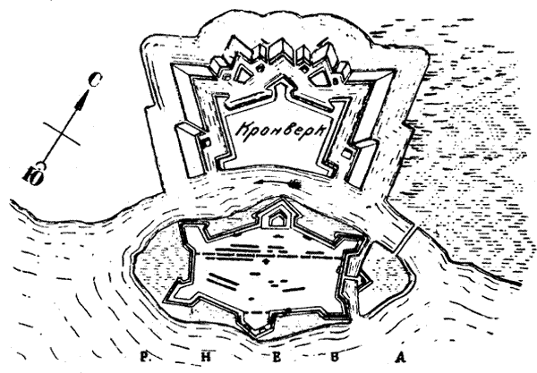
Фиг. 66.
Петропавловская крепость
Другая крепость, заложенная в том же году, была С.-Петербургская (впоследствии названная Петропавловской) крепость. Она была построена на острове, называвшемся Луст-Элант. В соответствии с продолговатой фигурой этого острова (Фиг. 66) крепость имела начертание неправильного, но симметричного шестиугольника, по сторонам которого расположены бастионные фронты с двойными фланками. Проект крепости составлял находившийся в то время на русской службе иностранный инженер Ламбер, но постройка производилась под непосредственным руководством самого Петра: он ее разбивал и для успешного производства работ разделил труд между собой и приближенными лицами: один бастион Петр взял под свое личное наблюдение, другие поручил Меншикову, Головину, Трубецкому и Нарышкину, именами которых первоначально и названы были самые бастионы. Вместе с заложением крепости было построено на Васильевском острове, на том месте, где находится теперь Биржа, небольшое укрепление, вооруженное артиллерией. В следующем году, на левом берегу Невы было построено Адмиралтейство.
В 1705 г. крепостью покушались овладеть шведы, но были отбиты. Вслед затем приступлено было к возведению на правом берегу Невы (на Петербургской стороне) - кронверка, по-видимому, с целью облегчить впредь маневрирование войск на правом берегу Невы в случае нового нападения. Фронты кронверка имели бастионное начертание французской школы с небольшими орильонами; впереди фронтов находились равелины; за контрэскарпом шел прикрытый путь, усиленный во входящих плацдармах деревянными покрытыми постройками, которые на чертежах того времени названы "капунирами". Крылья кронверка имели на своих оконечностях фланки. Гласис был окружен со всех сторон широким водяным рвом. Эскарп и контрэскарп были одеты деревом. В 1706 г. в крепости начались каменные работы: для предохранения ограды от размыва были возведены каменные эскарпы, вал был повышен, а бруствер был сделан также каменным, чего уже давно не делали на Западе. К эскарпам куртин примыкали с внутренней стороны казематы для жилья, а под фланками были устроены двухъярусные оборонительные казематы.
В 1725 г. С.-Петербургская крепость в целом состояла из укрепленного ядра, образованного собственно крепостью на острове Луст-Элант, и опорных пунктов: одного - на Васильевском острове (Биржа), одного - на Петербургском острове (кронверк), одного - на Выборгской стороне (канец) и одного - на левом берегу Невы (адмиралтейство).

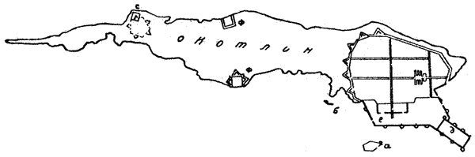
Фиг. 67.
Крепость Кронштадт: а - Кроншлот, б - Ивановская батарея, с - Александр-шанец, ф - форты (проект)
Недостаточная для прохода больших кораблей глубина воды в устье р. Невы побудила Петра до заложения Петербурга искать другого места, где бы можно было образовать военную и купеческую гавань. Таким местом в 1703 г. избран был остров Котлин, близ которого на мели начато было в следующем году сооружение деревянной 2-этажной оборонительной постройки, по поводу которой Петр писал фельдмаршалу Шереметеву: "Здесь цитадель против Котлина совершена и в 7-й день сего месяца мая обновлена именем Кроншлота". Этим было положено основание созданию в России первой приморской крепости Кронштадта. Кроме Кроншлота (а) (Фиг. 67) у острова Котлина была построена Ивановская батарея (б) и выдвинутое вперед (километра на 4), на косу, укрепление, названное Александр-шанец (с). Эти постройки удачно отразили в 1705 г. нападения шведской эскадры. В это же время, судя по некоторым историческим материалам, существовала и главная ограда крепости на острове Котлине, но точных сведений о ней не имеется. С 1713 г. началась постройка военной д и купеческой гавани е, а в последующие годы совершенствовалась и вся крепость. В 1721 г. приступлено было к сооружению оборонительной ограды на северной стороне Котлина, обращенной к косе; она состояла из бастионных фронтов, расположенных по первой системе Кегорна. Для обеспечения от бомбардирования предположено было также возвести небольшую крепостцу на месте прежнего Александр-шанца (пунктир) и два четырехугольных бастионных форта ф и ф. Из всех предположенных построек возведена была только северная часть ограды и частично крепостца.
Однако в этом общем проекте крепости сначала в виде отдельных укреплений (Кроншлот, Ивановская батарея и Александр-шанец), а затем в виде фортов ф и ф и крепостцы, располагаемых в известном расстоянии от ограды ядра крепости, мы видим первый пример обеспечения крепости от бомбардирования помощью выдвинутых вперед отдельных укреплений или идею фортовых крепостей, лишь позднее наблюдаемую у Монталамбера - в его проекте укрепления французской приморской крепости Шербург.
Официальным образом Кронштадт получил свое название только с 1723г., называясь до того остров Рицарди (до 1706 г.) или остров Котлин (с 1707 г.).
Кронштадт не удовлетворял однако Петра с точки зрения военного порта, недоступного для флота в течение почти полугода, так как бухта i замерзает. Начались поиски более удобного для этого пункта, и выбор пал на бухту у острова Роге - Рогервик (Балтийский порт). Выбор этот был вполне удачен, так как Рогервикский залив прикрывался островами, отдалявшими неприятельский флот на значительное расстояние и защищавшими таким образом внутренний рейд от бомбардирования. Проект крепости составлял инженер фон-Люберас. Решено было перегородить пролив между берегом Эстляндии и островом Малый Роге дамбой, обеспечив ее двумя крепостцами у оконечностей, придав им начертание по системе Кегорна. При Петре работы ограничились здесь только постройкой дамбы (мола) и то мало удачной.
Нельзя не упомянуть еще о заложении в 1706 г. Печерской крепости в связи вообще с работами по укреплению г. Киева.
До Петра I укрепления Киева состояли из ограды, окружавшей старый город, и простых окопов, возведенных вокруг Печерского монастыря, Петр решил создать новую крепость у Печерского монастыря, где местность представляла большие выгоды для обороны, старую же ограду вокруг Киева оставить и, как он писал в инструкции Шереметеву, "иметь ее за ретраншамент". Новая крепость была "о 10 полигонах" и примыкала с северной стороны к крутым недоступным берегам Днепра, а с восточной - к таким же крутым скатам возвышенности. Из инструкции Шереметеву видно, что Петр придавал всему расположению под Киевом значение обширного укрепленного плацдарма у мостов через Днепр и даже рекомендовал способ пользования старой Киевской крепостью и новой Печерской, опираясь на которые флангами полевая армия с успехом могла бы бороться даже с сильнейшим противником, завлекая его как бы в мешок.
Наконец из крупных крепостных работ, произведенных Петром, обращает на себя внимание устройство новой земляной ограды московского Китай-города в 1707 г. Ограда эта состояла из 6 бастионных фронтов, с двойными фланками и ломаными куртинами; бастионы были обширные, фланки прикрывались орильонами. Три фронта, позади которых приходились ворота городской ограды, были усилены небольшими равелинами. Перед юго-восточным фронтом, примыкавшим одной своей оконечностью к р. Неглинной, был расположен горнверк с весьма острыми полубастионами и небольшим равелином. Часть ограды, прикрывавшаяся р.,Нсглинной, также имела бастионное начертание, но неправильное, применяясь к местности; ров ее заменяла р. Неглинная.
Часть ограды, обращенная к Москве-реке, была еще менее правильной: здесь имелось и бастионное, и кремальерное начертание, вал был частью одинокий, частью двойной, а наружная отлогость бруствера, за теснотой места, была местами одета деревом.
В общем при Петре было построено 47 новых крепостей. Отличительная особенность петровских крепостей - отсутствие в них (кроме петербургской крепости) каменных стен; все они носят характер временных укреплений, что надо объяснить стеснением в денежных средствах и спешностью работы. Однако и в этих временных постройках постоянно можно подметить заботу об устройстве безопасных от навесного огня помещений. Кроме того петровские крепости в противоположность прежним "городам" по преимуществу являются крепостями военного характера. Но против народов, не искусных в военном деле, по-прежнему Петр строил деревянные замки (Воронеж), остроги (в Сибири), каменные кремли (Тобольск) и т. д.
Очень важно отметить, что как раз в Петровскую эпоху Россия приступила к сооружению приморских крепостей или отдельных морских оборонительных построек, которые в частностях своего расположения уже и в то время несколько отличались от сухопутных укреплений. К наиболее замечательным сооружениям этого рода относятся приморские форты и батареи Кронштадта, Ревеля и Рогервика. Подробных чертежей этих сооружений, к сожалению, не сохранилось в архивах, но из описания их явствует, что приморские укрепления, возводившиеся среди моря (Кроншлот в Кронштадте, Вест-батарея и цитадель в Ревеле), состояли из деревянных, наполненных камнем и землей срубов, на которых был возведен венчатый бруствер; береговые батареи обычно были земляные, с каменным или земляным бруствером. Подобный же характер имели в этот период и приморские батареи других государств Европы.
В заключение обзора крепостного строительства в эпоху Петра, остается сказать несколько слов об общем значении, которое придавалось тогда крепостям и обороне страны вообще.
В начале Петровской эпохи Россия являлась обладательницей большого количества укрепленных пунктов самого разнообразного характера: были пункты, обнесенные земляными и деревянными оградами, были и пункты с оградами каменными. Войны с соседними странами указывали на необходимость разрешения чрезвычайно важного вопроса, касающегося этих укрепленных пунктов: что с ними делать, какие из них сохранить и исправить как необходимые для обороны страны и какие исключить как вовсе для последней бесполезные. Разрешение Петром этого вопроса вылилось в форму изданного в 1724 г. так называемого "аншталта (штата) крепостей". В состав аншталта вошло 34 укрепленных пункта, которые были разделены на три разряда: остзейские крепости (числом 11), российские (18) и персидские (5). Первый и третий разряды содержали в себе укрепленные пункты вновь завоеванных провинций, а второй - собственно русские.
К разряду остзейских крепостей были отнесены: Санкт-Петербургская, Кронштадт, Рогервик, Шлиссельбург, Выборг, Кексгольм, Нарва и Иван-город, Ревель, Пернов, Динамюнде и Рига. Значение некоторых из этих крепостей в общей системе обороны страны было охарактеризовано собственноручными пометками Петра. Так, по отношению к Кронштадту значилось: "Фортеция зело великая, в которой с "2000 пушек надобно, и починку фортеции определить должно". Большое значение придавалось Выборгу, "который гораздо крепить надлежит... через взятие сего города С.-Петербургу конечное безопасение получено". Про Ревель было сказано: "содержать как ныне есть, а между тем подумать, когда Рогервик офортификуется, нужна ли она будет, ныне же она за фортецию почеться не может".
К российским крепостям были причислены: Псков, Великие Луки, Смоленск, Брянск, Чернигов, Ново-Киев (или Киево-Печерская крепость), Переяславль, Перевалочно, Ново-Павловск, Новая-Транжаментная крепость, Царицын с линией, Астрахань, Казань, Уфа, Тобольск, Селингинск, Новодвинск и Кальский острог. К персидским крепостям относились: крепость Св. креста, Дербент, Баку, Гиляны и Мизандрон.
Во всех крепостях, вошедших в аншталт, полагалось иметь известное вооружение и содержать в мирное время определенные гарнизоны.
Петр разрешил также очень важный вопрос об укреплении столицы. Пока Выборг был в шведских руках, Петр особенно заботился об укреплении Петербурга, но как только "через взятие сего города (т. е. Выборга) С.-Петербургу конечное обеспечение получено", так работы по укреплению Петербурга были в дальнейшем своем развитии приостановлены. Следовательно, по мнению Петра, столица, находясь даже близко к государственной границе, не нуждалась в непосредственном укреплении, раз в ближайшем к ней районе были крепости, обеспечивавшие целесообразные действия армии и флота (если столица была близка к морю).
Из более внимательного рассмотрения сущности "петровского аншталта" можно вынести заключение, что в вопросе обороны страны Петр установил совершенно правильную точку зрения, что: "оборона страны зиждется на армии и флоте, истинное же назначение крепостей - служить опорными пунктами для целесообразных действий армии и флота".

Основание русского корпуса военных инженеров; инженерные школы; инженерная литература и терминология.
Сильный толчок дальнейшему развитию фортификации в России дали прочное основание при Петре корпуса военных инженеров и организация соответствующих учебных заведений для подготовки будущих инженеров. Первоначально в России привлекались на службу иностранные инженеры (Гольцман - строитель Ямбурга, Ламбер, - составлявший проект Петербургской крепости, Люберас - принимавший участие в закладке Петербургской крепости и Кроншлота и др.); затем сам
Петр предпринял заграничную поездку и изучал на местах иностранные крепости; наконец он стал посылать за границу молодых людей для ознакомления с инженерным делом, которые после того делались инженерами. Из числа последних особенно выделился Корчмин. Он принимал участие во многих осадах, строил в 1706 г. полевые укрепления между Смоленском и Брянском на случай вторжения с западной границы шведов, а в следующем году исправлял и усиливал ограду московского Кремля и Китай-города и пр.
В 1712 г. в Москве была основана первая инженерная школа, а в 1719 г. другая инженерная школа была основана в С.-Петербурге. Ученики обеих школ, сообразно успехам в науках, повышались в звание кондукторов и потом производились в инженер-прапорщики. В 1724 году московская инженерная школа была упразднена.
Военные инженеры первоначально подчинялись учрежденной в 1711г. "Канцелярии главной артиллерии и фортификации", т. е. как бы перемешивались с артиллеристами. Главное назначение инженеров определялось "Воинским уставом", где говорилось, что: "Инженеры зело потребны суть при атаке или обороне какова места, и надлежит таких иметь, которые не точию фортификацию основательно разумели, и в том уже служили, но чтоб и мужественны были, понеже сей чин паче других страху подвержен есть". Инженеры, входившие в состав организации войск, имели и свои строевые обязанности, регламентировавшиеся тем же "Воинским уставом" следующими словами: "Когда инженер пеш марширует, тогда имеет он ружье свое, мушкет, пистоль и лядунку и идет в строю, како ему от главного артиллерии начальника приказано будет и под его командою оные обретаются".
В 1722 г. инженеры были отделены от артиллерии, был назначен особый генерал-директор над всеми крепостями с подчинением ему всех инженеров, причем для управления делами была учреждена "Инженерная контора". Это распоряжение и следует считать началом образования инженерного корпуса как самостоятельного учреждения в военном ведомстве. В 1724 г. полевые инженеры были отделены от гарнизонных, которые являлись строителями крепостей, тогда как первые состояли при войсках.
С введением в рассматриваемый период теоретического изучения в России инженерного искусства появилась и своя инженерная литература, сначала преимущественно переводная: были переведены сочинения многих западных выдающихся инженеров - Кегорна, Штурма, Римплера, наконец Вобана.
Сочинение Кегорна (или Кугорна) было переведено под заглавием: "Новое крепостное строение" и заключало в себе решение частного вопроса о преимуществе предложенных автором систем перед французским способом укрепления. Сочинение Штурма "Архитектура воинская" представляло собой сборник систем, рассмотрение которых могло принести некоторую пользу инженеру, уже достаточно изучившему теорию военно-инженерного искусства. Сочинение Римплера "О строении крепостей" имело целью показать недостатки существовавших в то время способов укрепления и предложить основные начала новых систем укрепления. Наконец труды Вобана были переведены под заглавием "Истинный способ укрепления городов" и "Вобана о атаке крепостей и укреплении оных", хотя последний труд появился уже в 1737 г., т. е. в период после Петра. Лучшим руководством по долговременной фортификации считалось при Петре "Паганово о военной архитектуре". При Петре же появилось оригинальное сочинение под заглавием: "Книга Марсова или воинских дел", заключавшее реляции наиболее замечательных сражений и журналы осад, произведенных русскими во время Северной войны с 1702 по 1713 гг.
В общем тогдашняя русская инженерная литература была богата числом трудов, но не все они соответствовали познаниям молодых инженеров; кроме того по недостатку хороших переводчиков переводные труды отличались зачастую неясностью, извращением подлинников и неопределенной терминологией. Чтобы упорядочить дело с переводами, Петр сам часто принимал участие в просмотре и исправлении переводов. Но надо заметить, что в терминологии и он сбивался: до своего путешествия по Европе во всех инструкциях и письмах, относившихся до и нженерного дела, он прибегал вначале к русским названиям, а потом стал прибегать и к иностранным словам и выражениям, преимущественно голландским и немецким, что оказало влияние на образование новой терминологии инженерного искусства (приступ - банкет, загрудный вал - бруствер, роговые шанцы - горнверк, горжа - горло и т. д.).
Особенное внимание обращалось в эпоху Петра на распространение инженерных познаний в войсках, что было охарактеризовано известным изречением самого Петра: "зело нужно, дабы офицеры знали инженерство".
ГЛАВА XVI
РАЗВИТИЕ ВОЕННО-ИНЖЕНЕРНОГО ИСКУССТВА В РОССИИ ПОСЛЕ ПЕТРА И ДО НАЧАЛА XIX ВЕКА

Общая характеристика рассматриваемого периода в отношении развития военно-инженерного искусства: исправление существовавших крепостей и постройка новых.
В Петровскую эпоху были установлены вполне определенные начала рационального устройства крепостей, и потому в дальнейшем оставалось при детальной разработке устройства крепостей только следовать указанным началам, изыскивая каждый раз формы, соответствующие данной обстановке. После Петра и до начала XIX века вся фортификационная деятельность в России может быть подразделена на практическую и теоретическую. Первая проявлялась в исправлении и усилении существующих и в постройке новых крепостей и не представляла ничего особо замечательного, вторая - в составлении проектов, которые хотя и не были осуществлены, но зачастую заслуживали полного внимания.
Вообще вплоть до 1758 г. при проектировании новых крепостных оград применялось бастионное начертание, но в деталях не отдавали особого предпочтения какой-либо определенной фортификационной системе из применявшихся на Западе. Фланковую оборону рвов основывали на действительном ружейном огне; вместо пустых бастионов делали насыпные, наружные вспомогательные постройки предпочитали внутренним, на прикрытом пути устраивали казематированные редюиты, а сам прикрытый путь приспособлялся к пушечной обороне; кроме того вообще широко применялись казематы и появились оборонительные казармы.
Из работ этого периода по усилению и исправлению крепостей упомянем: усиление крепости Фридрихсгам, исправление ограды Ревеля, исправление Риги, усиление оборонительной линии, соединяющей старый Киев с Киево-Печерской крепостью. Из проектов крепостей этого времени заслуживают внимания по своим оригинальным деталям проекты крепости Опочки (1732 г.) и Эвст-Шанца (1736 г.).

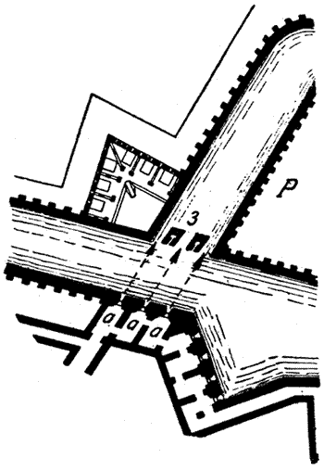
Фиг. 68.
Проект крепости Опочка, 1732 г.
В проекте Опочки (это крепость у р. Великой) оборона рвов перед равелином (Фиг. 68) производится из эскарповых казематов а, прикрывающихся спереди особыми казематамизаслонами з, расположенными в устьях рвов равелина, что напоминает позднейшие предложения Карно о прикрытии эскарповой стены против устья рва равелина.

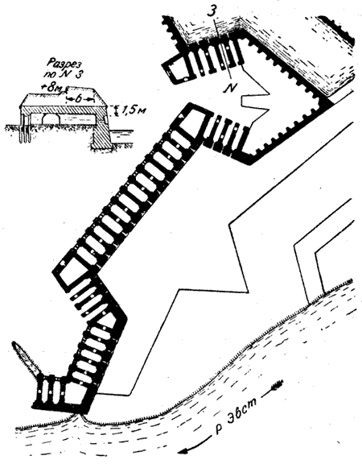
Фиг. 69.
Проект оборонительных казарм крепости Эвст-Шанец, 1736 г.
В проекте крепости Эвст-Шанец (при впадении р. Эвст в Западную Двину, в 125 км от Риги) впервые появляются оборонительные кирпичные казармы (Фиг. 69) в виде двух бастионных фронтов, образовавших горжевую часть крепости, обращенную к pp. Двине и Эвст. Казарма была двухэтажная, и лицевые ее стены, ничем не прикрытые, имели громадную толщину в 5 м. Проект этот, составленный инженером Людвигом задолго до Монталамбера, был однако проникнут его духом.
С 1758 г. начали появляться проекты крепостей, в которых ограды располагались на новых началах, до того времени не встречавшихся. К ним относятся проекты Петер-Шанца у Риги и крепости св. Дмитрия на Дону. Петер-Шанец являлся мостовым, у креплением у Риги, на левом берегу Двины и представлял собой "двенадцатиугольный штерншанец", (т. е. звездообразное начертание в плане).

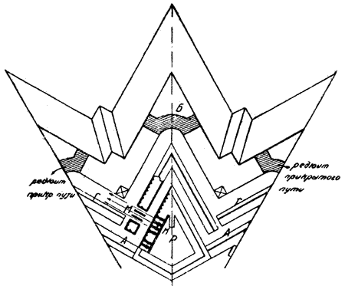
Фиг. 70.
Проект фронта крепости Петер-Шанец, 1758 г.
Первоначальный проект этого укрепления, составленный в 1726 г., в исполнение приведен не был, и в 1758 г. был составлен другой проект русским инженером Деденевым, по которому ограда Петер-Шанца должна была состоять из тональных фронтов, из которых три. имели внутри редюиты Р. Фронт с таким редюитом показан на Фиг. 70. Редюит почти весь казематированный и служит опорным пунктом для удержания внутри даже после падения ограды. Впереди главного вала А расположены контргарды Г и гласис с прикрытым путем, в исходящих "и входящих углах которого расположены казематированные редюиты. Редюит исходящего угла.
Б дугообразный и перегораживает прикрытый путь. Автор проекта называет его "казематированным траверсом"; его назначение - не позволять неприятелю с овладением плацдармом распространяться по всему прикрытому пути. Казематы К, фланкирующие рвы контргардов перед исходящими углами, стреляли сквозь сквозные отверстия М, проделанные в контргардах, которые в отношении казематов являлись здесь заслонами (козырьки). Как само тональное начертание участков ограды, так и приведенные детали были для того времени новинками.

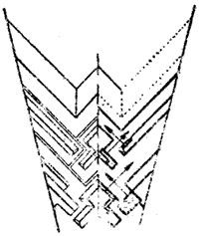
Фиг. 71.
Фронт крепости св. Дмитрия на Дону
(Ростов на Дону), 1759 г.
В 1745 г. артиллерийским капитаном Сипягиным был составлен проект крепости св. Дмитрия на Дону, предположенной на правом берегу Дона, в расстоянии 2 с лишним километров от устья Теморнака. Однако первоначальный проект, составленный из бастионных фронтов, был отвергнут и в 1759 г. был составлен новый проект особой комиссией из ряда русских инженеров. По этому проекту крепость имела 8 фронтов, обращенных к полю, и горжевую ограду, расположенную в три ряда по гребню и скатам берега. Напольные фронты имели тенальное начертание; кроме главного вала имелись фоссебрея,анвелопа и пр. (Фиг. 71). Очень сильно была организована фланковая оборона, причем для устранения скопления дыма фланки были сделаны выступными, местами же - отступные. Казематы были хорошо маскированы и разделялись земляной частью.
Этот фронт поразительно схож с тональными фронтами Монталамбера, хотя и был проектирован 17 лет раньше выхода в свет первого тома его сочинений. Такое совпадение идей объясняется тем, что в 1757-1758 гг. Монталамбер состоял военным агентом при шведской армии, действовавшей вместе с русской против Пруссии, а в 1758-1760 гг. он состоял в том же звании в России и провел две зимыы в Петербурге. Очевидно, за это время он был в сношениях с русскими инженерами, результатом чего и явилась общность идей. Но в то время, как Монталамбер предавал свои идеи гласности и имя его пользовалось всемирной известностью, проекты русских инженеров заглохли в архивах и их имена мало кому были известны даже в самой России.
Кроме бастионных и тональных фронтов за рассматриваемый период в России появился также и полигональный или капонирный фронт и именно впервые при проектировании крепостей Днепровской линии (Петровская - у Азовского моря и Александровская - у Днепра). Наиболее замечательными проектами крепостей с полигональными (капонирными) фронтами. были проекты инженера фан-Сухтелена (перещедшего на русскую службу из Голландии), составленные им для крепостей Сиротск, Ути и Кюмень-город.

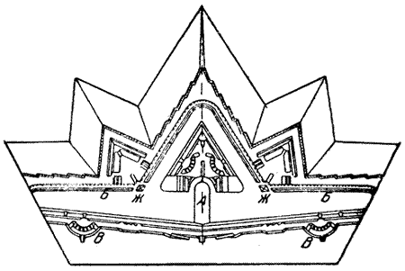
Фиг. 72.
Фронт крепости Сиротск, 1794 г.
Фронт крепости у местечка Сиротск (ныне Сероцк на р. Буге), проектированный в 1794 г. (Фиг. 72), обращает на себя внимание следующими особенностями: капонир А, служащий для фланкирования главного рва, казематированный, двухэтажный, причем каждый каземат назначается для 1 орудия; из этого капонира главный ров фланкируется 13 орудиями: 7 помещенными в верхнем и 6 в нижнем этаже; на дне рва близ контрэскарпа расположена отдельная галерея Б с бойницами на высоте прикрытого пути. У входящих плацдармов галерея заменяется небольшой казематированной постройкой Ж в виде тупого редана, каждый фас которого вооружен орудием для фланкирования пространства, отделяющего галерею от контрэскарпа. На валганге расположены батареи В, действующие через общие амбразуры, прорезанные в бруствере главного вала; батареи хорошо замаскированы, что указывает на сознание уже в то время нашими инженерами важности маскировки артиллерии.
Крепости Ути и Кюмень-город находились в Финляндии. В проектах этих двух крепостей фан-Сухтелен также применил полигональные фронты, но в них линия огня изломана наружу. В первом проекте применен оригинальный капонир с двориком и главный вал изломан против рвов равелина. Во втором проекте капонир отделен от главного вала и имеет утолщенную голову; за главным валом внутри ограды против капонира расположена оригинальная казематированная постройка, служащая для фланкирования военной улицы. По капиталям исходящих углов расположены дугообразные батареи, напоминающие оборону исходящих углов равелина у Шасслю.
В общем все эти проекты носили совершенно самобытный характер и для своего времени отличались новизной; только 50 лет спустя они вошли во всеобщее употребление.

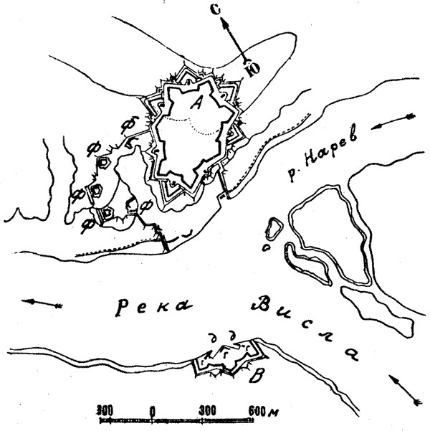
Фиг. 73.
План крепости Закрочим, 1791 г.
В 1791 г. тем же инженером фан-Сухтеленом был спроектирован и бастионный фронт для крепости Закрочим - при слиянии р. Нарева с р. Вислой. Это был лучший из бастионных фронтов того времени. Здесь между прочим к ограде крепости примыкал укрепленный лагерь, образованный 5 фортами Ф, охваченными общим гласисом (Фиг. 73); форты были открытые с горжи, но в них имелись отступные фланки, хорошо маскированные, обстреливавшие промежутки между фортами. По идее они равноценны редюитам-грибкам в равелинах Шасслю, примененным последним в 1813 г. в Модлине, а также предложенным в 1889 г. профессором К. И. Величко "промежуточным капонирам". Лагерь вместе с оврагом, который он прикрывал, мог служить обеспеченным помещением большого депо, весьма полезного как для оборонительной, так и для наступательной войны.
Что касается крепостной ограды Л, расположенной по 7-угольному полигону, то она была весьма удачно применена к местности, и фронты ее были сильны своим взаимным расположением: взятию каждого из бастионов должно было предшествовать взятие двух смежных равелинов, но фасы последних были так направлены, что неприятельские батареи не могли их анфилировать.
На противоположном берегу р. Вислы было еще расположено предмостное укрепление В. Оно имело незначительную профиль, но водяные рвы, и было необходимо для взаимной связи между обоими берегами и с Варшавой. С горжи оно было прикрыто траверсами г, предохранявшими от затыльных поражений, и было снабжено двумя небольшими гаванями д.
В заключение о рассматриваемом периоде эволюции военно-инженерного искусства в России приходится сказать, что период этот дал много интересных деталей устройства крепостных оград (Опочка - с заслонами фланкирующих казематов, Эвст-Шанец и св. Дмитрия на Дону, полигональные фронты в проектах фан-Сухтелена), однако крепости в этот период в России не имели боевого опыта, и весьма многое из разработанного по части их устройства осталось в одних только проектах. Из русских инженеров этого периода заслуживают быть отмеченными для истории Деденев, фан-Сухтелен, Сипягин (который, был впрочем, артиллеристом) ; немало поработали также инженеры де-Витте, Деволан (сооружавший укрепленные пункты на границе с Турцией), Опперман (составивший проекты крепостей Кюмень-города и Сенно).
Русское осадное искусство в начале рассматриваемого периода было в неудовлетворительном состоянии: осады тянулись долго, сопровождались значительными потерями, и ни одна из них не была доведена до конца. Причины столь медленных и неумелых действий заключались в плохой организации дела и в недостаточном знакомстве с теорией постепенной атаки Вобана. В России не было должной теоретической в этом отношении подготовки, и ее пришлось восполнять практической и на самых осадах обучаться осадному искусству, что русские и выполнили с успехом, так что к концу периода в осадном искусстве они сравнялись с Западной Европой. Из веденных Россией за это время осад заслуживают упоминания осады Кольберга и Бендер.
Прусская крепость Кольберг (в Померании) осаждалась русскими три раза: в 1758, 1760 и 1761 гг., причем каждая последующая осада велась искуснее предшествующей. В первой осаде русские довольствовались одними подступами, не закладывая параллелей; во вторую осаду уже было заложено 2 параллели и велась еще вспомогательная атака с батареями, обстреливавшими продольным огнем атакованные фронты. Однако обе осады пришлось снять вследствие приближения неприятельских вспомогательных отрядов. В третью осаду применялись уже параллели, которые были удачно применены к местности, атака была доведена до венчания гласиса, и крепость сдалась. Осады Кольберга были для русских очень поучительны: кроме выяснения различных частных вопросов устройства крепостей, они наглядно доказали необходимость иметь в своей стране опорные пункты для армий не только на случай войны оборонительной, но и наступательной, и с этой точки зрения эти осады оказали влияние на дальнейшую разработку вопроса об обороне страны.
Осада Бендер (в Бессарабии) в 1770 г. от начала до конца произведена была образцово и по своей решительности и быстроте действий сильно напоминала знаменитые осады в Петровскую эпоху: на этот раз русские инженеры явились во всеоружии знаний и опыта. Уже на 10-ю ночь приступлено было к заложению 3-й параллели. Начиная с этой параллели, все действия атаки на поверхности земли составляли одно стройное целое с действиями начатой здесь подземной (минной) атаки, в которой русские минеры показали себя с самой хорошей стороны. Впервые здесь взорван был "усиленный горн" под гребнем гласиса, причем величина заряда этого горна превосходила все употреблявшиеся до того времени горны. Применение усиленных горнов вообще было еще тогда новым делом: хотя учебные опыты во Франции и замечательная в этом отношении осада Шведница в 1762 г. и предшествовали усиленным горнам, примененным при Вендорах, тем не менее сведения о них не были еще опубликованы и потому не могли быть полезными для русских инженеров, на которых возложено было ведение минной войны. Эта минная война показала также, насколько целесообразно применение контрмин, значение которых, правда, сознавалось издавна. Под Бендерами русские могли также убедиться воочию, что крепость из сплошной передовой ограды без наличия прочных, надежных опорных пунктов уже устарела: даже при многочисленном и храбром гарнизоне она была быстро взята осаждающим. Таким образом ясно стало, что пришло время усиления крепостей отдельными укреплениями, выдвинутыми вперед, как это уже предлагал делать и фактически выполнил в Кронштадте Петр, и после осады Бендер мы видим, что крепости начинают усиливать именно расположением впереди ограды отдельных укреплений долговременного характера, но, правда, сначала располагаемых довольно близко от ограды.
Что касается обороны крепостей в рассматриваемый период, то она по-прежнему велась русскими энергично и умело, чему примером была оборона крепости Очакова в 1737 г. против турок, в которой русские дали большое развитие артиллерийскому огню, которым значительно замедлили движение подступов атакующего, и отбили много атак открытой силой; кроме того ими все время велись контрапроши, устраивались ретраншаменты, редюиты на прикрытом пути, траверсы во рвах для их обороны, удачно велась минная война, и в конце концов турки принуждены были снять осаду.
ОТДЕЛ ЧЕТВЕРТЫЙ
ФОРТИФИКАЦИОННЫЕ ИДЕИ И ФОРМЫ ПЕРВОЙ ПОЛОВИНЫ XIX ВЕКА
ГЛАВА XVII
КРЕПОСТИ ЗАПАДНОЙ ЕВРОПЫ НАЧАЛА XIX ВЕКА

Влияние на развитие военно-инженерного искусства на Западе войн Французской революции и империи.
Идея расширения крепостей при помощи отдельных укреплений, предложенная во второй половине XVIII века Монталамбером в образе его башен, долгое время не находила себе применения, ибо она предполагала такое увеличение численности гарнизона крепости, на какое в то время ни у кого не было ни желания, ни возможностей. Но вот в конце XVIII и в начале XIX веков начинаются Наполеоновские войны: появляются массовые армии, насчитывающие в своих рядах уже не десятки, а сотни тысяч человек. Предводимые самим Наполеоном, они проходят всю Европу, поразительно мало обращая внимания на крепости; последние обходятся и блокируются зачастую незначительными силами, а выигранные полевые сражения подчас решают участь целых государств.
После свержения Наполеона (1815 г.) все европейские государства были озабочены вопросом о реорганизации укрепления своих границ. То ничтожное влияние, которое крепости оказывали на движение неприятельских и своих армий, привело к выводам, что:
- старые крепости, состоящие из одной сомкнутой ограды, тесны и малы: они не могут вместить в себе средства для питания и снабжения полевой армии, маневрирующей по соседству, и дать этой армии временное убежище; не могут они также иметь и достаточно сильный и большой гарнизон, который мог бы при благоприятных обстоятельствах вести активные операции;
- старые крепости не обеспечивают жителей, городские здания, склады и пр. от бомбардирования осадными орудиями.
Следствием этих выводов было установление новых положений, которые должны были лечь в основу перестройки старых крепостей. Эти положения сводились по существу к трем основным:
- образование обширного плацдарма, вмещающего в себе нужные для армии средства;
- возможность производить гарнизоном крупные активные предприятия и
- обеспечение ядра укрепленного пункта от бомбардирования.
Эти новые положения требовали коренной реорганизации формы всего крепостного расположения, а не изменения устройства отдельных элементов крепости, но сразу к такой реорганизации, как указано было выше, никто приступить не решался и дело фактически в начале XIX века свелось лишь к изменению форм отдельного элемента будущей большой крепости - центральной ограды. Первый почин в этом отношении был сделан Пруссией.

Применение в оградах полигональных и капонирных фронтов: германские крепости Познань, Гермерсгейм, Ульм, Минден и Раштадт.
Пруссия после освободительных войн сразу приступила к обеспечению крепостями своих оголенных границ. К этому делу прусские инженеры приступили весьма вдумчиво. Проникнутые с одной стороны идеями Монталамбера и Карно, уважающие с другой стороны свою старую немецкую школу, представителями которой были такие выдающиеся инженеры, как Дюрер, Спекле и Римплер, они создали свою оригинальную "общегерманскую школу", проповедовавшую так называемую "ново-прусскую систему укрепления", которой и стали придерживаться при перестройке старых крепостей и постройке новых.
Общегерманская школа, представителями которой явились прусские инженеры Астер, Брезе и Притвиц, явилась прямым антагонистом французской школы, в течение почти 4 веков культивировавшей бастионный фронт. Эта новая школа, стремясь прежде всего к простейшему начертанию фронтов оград, сразу отказалась от бастионного фронта и перешла к полигональному и капонирному фронтам. Надо здесь же заметить, что первоначально под полигональным фронтом разумелся такой, который имеет начертание по прямой линии, а под капонирным - имеющий начертание под очень тупым углом, но и в том, и в другом фронтах фланговая оборона рвов предполагалась из капонира; позднее такое различие как-то уничтожилось само собой и фронт, расположенный по,прямой линии ("по линии полигона", т. е. по сторонам крепостного многоугольника) или же по двум линиям, образующим очень тупой исходящий или входящий угол, стали называть полигональным или капонирным (последнее название благодаря обороне рва из капонира).

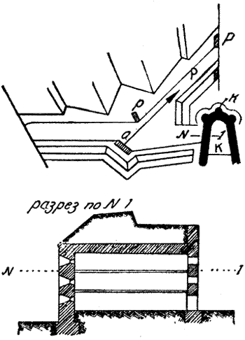
Фиг. 74.
Ограда крепости Познань
В сороковых годах в Германии был построен ряд крепостей с оградами полигонального или капонирного начертания; таковы были крепости Познань, Гермерсгейм, Ульм, Минден, Раштадт. Не приводя здесь чертежей фронтов, примененных для оград всех перечисленных крепостей, остановимся подробнее на одном, наиболее типичном; это - на фронте ограды крепости Познань, изображенном схематически на Фиг. 74. Фронт этот усилен равелином Р, прикрывающим подковообразную многоэтажную каменную постройку К, выполняющую одновременно несколько назначений: капонира, редюита, равелина, казармы для жилья, опорного пункта ограды и редюита для внутренней обороны. Она отделена от главного вала, и голова ее обороняется тремя маленькими капонирами к. Недостаток этой постройки заключается в том, что она заметна с поля и легко может быть разрушена, а тогда она теряет все свои пять назначений. Однако экономия, которая получалась совмещением в одной постройке как бы пяти, была причиной большого распространения подобного рода построек в германских крепостях, возводившихся в сороковых годах XIX века. Все остальное в рассматриваемом фронте ничего особенного собой не представляет. Рвы равелина фланкируются из казематов а, расположенных в изломах главного вала, имеющего полигональное начертание по прямой линии. Сам равелин имеет форму люнета с казематированным траверсом в исходящем угле; на прикрытом пути расположены казематированные редюиты р; гласис имеет кремальерное начертание в плане.
Фронты прочих крепостей обычно были капонирными или представляли сочетание бастионного фронта с капонирным (кр. Гермерсгейм), отличаясь сравнительной простотой и дешевизной.

Укрепленные лагери. Крепостная система Ронья. Линцевский лагерь. Германские крепости-лагери.
От модернизации оград новая германская школа перешла и к модернизации всей формы крепостного расположения: она стояла за идею обширных крепостей, способных к активной обороне, т. е. за крепости с отдельно расположенными впереди ограды укреплениями, за "фортовые крепости". Надо сказать, что отдельные укрепления в крепостях не являлись в данном случае полной новостью: они применялись с давних пор и всегда оказывали огромное влияние на ход обороны, но отнюдь не составляли неотъемлемой принадлежности крепостей: отдельные укрепления располагались, например, для уничтожения частных недостатков крепости или усиления некоторых отделов обороны; формы и сила этих укреплений, величина их гарнизонов, вооружение и удаление от ограды - все эти данные весьма разнообразны и вполне зависели от задач, которые возлагались на эти укрепления в каждом частном случае: были ли это опорные пункты, занимающие командующие точки впереди лежащей местности, или предмостные укрепления, или наконец приречные или приморские батареи.
Что касается идеи образования обширного плацдарма и обеспечения за гарнизоном возможности производить активные операции при одновременном обеспечении укрепляемого центра от бомбардирования, то она тоже была известна ранее: се мы можем подметить в начале XVI века у знаменитого итальянского инженера Николы Тартальи, предлагавшего для укрепления больших городов выносить укрепления на значительное расстояние, а сам город обносить простой стеной. Затем полтора столетия спустя Вобан, желая увеличить силу сопротивления крепостей приданием к ним вспомогательных армий, предлагал располагать последние за целой системой укреплений, возводимых во время военных действий и образующих так называемый укрепленный лагерь. Осуществление этой идеи выявлено им было в устройстве знаменитого Дюнкирхенского укрепленного лагеря во время войны за испанское наследство; в этом лагере могло вмещаться от 10 и 12 тысяч человек. Та же идея видна и в проекте Вобана по укреплению Парижа в 1706 г., но проект этот не был осуществлен. В 1791 г. ту же мысль о возведении в связи с крепостью укрепленного лагеря мы видим в проекте русского инженера фан-Сухтелена для Закрочима.

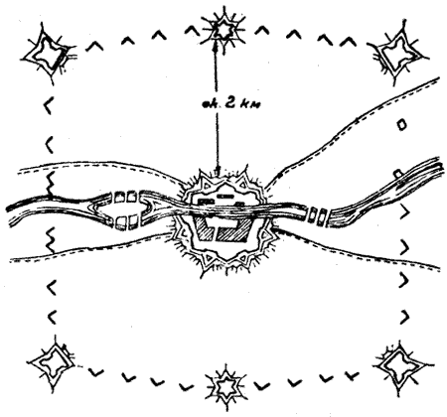
Фиг. 75.
Крепость генерала Ронья
Наконец в сочинении генерала наполеоновской эпохи Ронья, выпущенном в 1816г., появляется обобщение всех ранее высказанных только для известных случаев идей. Он предлагал тип крепости (Фиг. 75), состоящей из ограды и 4 вынесенных вперед на расстояние около 2 км фортов, расположенных по вершинам квадрата, охватывающего собой площадь или плацдарм, в котором может разместиться армия численностью от 50 до 100 тысяч человек. Форты служат фланговыми устоями получающихся между ними четырех позиций, которые усиливаются еще в минуту необходимости рядом промежуточных временных и полевых укреплений. Если один из фортов будет взят, то армия, опирая свои фланги на ограду и уцелевшие форты, сможет еще с успехом продолжать борьбу на новых позициях. Система Ронья - предложение теоретическое - не отличается большой силой, но она немало содействовала продвижению вперед и практическому осуществлению вопроса об укрепленных лагерях, получивших потом название крепости-лагери или фортовые крепости.

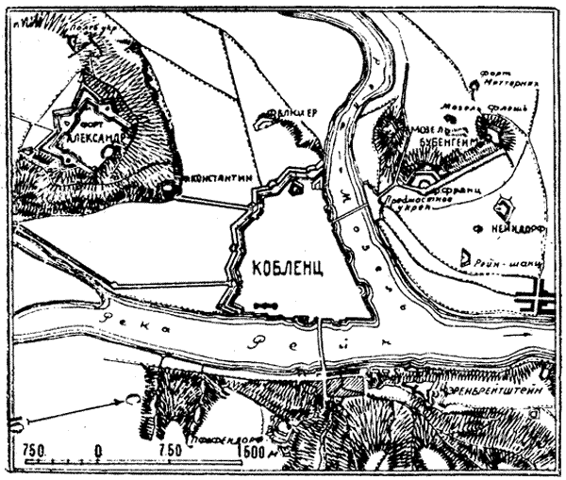
Фиг. 76.
Крепость-лагерь Кобленц
Первые крепости-лагери возникли у немцев в 1816 г. по Рейну: это были крепости Майнц, Кельн, Кобленц, Гермерсгейм, позднее Раштадт, Ингольштадт (в Баварии), Познань - в 1841 г. в Восточной Пруссии; затем от немцев переходят в Италию - Генуа и Верона - в 1833 г., наконец во Францию - Париж и Лион (1841) и Австрию-К раков (1846). Из всех перечисленных крепостей по оригинальности своего устройства заслуживает приведения здесь в виде примера германская крепость лагерь Кобленц (Фиг. 76), расположенная при впадении р. Мозель в р. Рейн. Назначение этой крепости-лагеря, созданной в 1816г., состояло в том, чтобы:
- обеспечивать как наступление, так и отступление германской армии через Рейн;
- доставлять ей возможность действовать на обоих берегах р. Мозеля;
- прикрывать сообщение вдоль Рейна между Кельном и Майнцем.
Главная крепостная ограда была старой постройки и представляла треугольник между левым берегом Рейна и правым берегом Мозеля; она имела в плане начертание в виде 5 капонирных фронтов. Вокруг ограды было расположено три укрепленных лагеря: первый - между левым берегом Рейна и правым Мозеля, впереди напольных фронтов ограды, на обширном плато; в тыльной части этого плато находился огромный четырехугольный форт "Александр", фасы которого представляли капонирные фронты, усиленные различными вспомогательными постройками; горжа же форта состояла из каменной стенки с казематированным редюитом. Сзади форта "Александр" у подошвы плато был расположен небольшой форт "Константин", соединявшийся подземной галереей с редюитом форта "Александр"; кроме того для обстреливания равнины между правым берегом Мозеля и фортом "Александр" имелся форт "Блюхер"; наконец к западу от форта "Александр" было построено три полевых укрепления.
Второй укрепленный лагерь был расположен между левыми берегами pp. Рейна и Мозеля. Здесь с западной стороны местность как более возвышенная была укреплена более сильно: в качестве передовой постройки был возведен форт "Метерних" за ним по пологой дуге - форт "Мозель", флешь "Мозель" и форт "Бубенгейм"; сзади в качестве редюита находился форт "Франц". С северной стороны как менее опасной имелась только одна линия укреплений, состоявшая из форта "Нейндорф" и полевого укрепления "Рейн-шанц". В тылу для прикрытия головы моста через р. Мозель имелось предмостное укрепление.
Третий укрепленный лагерь - на правом берегу Рейна, где против устья Мозеля, на узком продолговатом плато крутой, труднодоступной скалы расположена цитадель "Эренбрейтштейн" и у подножия ее казематированные батареи для обстреливания Мозеля. Цитадель являлась ключом всех укреплений Кобленца и командовала местностью обоих берегов и обеих рек. Северная, более доступная ее сторона представляла собой бастионный фронт, усиленный равелином, контргардом и прикрытым путем с контрминной системой. Внутри цитадели имелась оборонительная казарма, образовавшая ретраншамент. Вблизи цитадели расположены Арцгеймские и Пфаффендорфские возвышенности, на которых были расположены форт "Пфаффендорф" и несколько отдельных укреплений, хотя эти возвышенности и обстреливаются из цитадели. Во всей крепости-лагере могло укрыться 45000 человек.
Нельзя не упомянуть еще об осуществленном в 1830 г. по проекту эрцгерцога Максимилиана, "Линцевском укрепленном лагере" (при г. Линц, в верхней Австрии, на Дунае, близ впадения в него р. Траун). Цель устройства этого лагеря состояла в том, чтобы создать убежище для разбитой армии и образовать мостовое прикрытие, обеспечивающее переправу через Дунай, по дороге в Вену. Город, не имевший крепостной ограды, был окружен 32 каменными башнями, вооруженными орудиями. Общий обвод получился в 21 км при расстоянии между башнями около 500 м. Даже и по тогдашним временам подобную организацию нельзя признать удачной: сила обороны была вся основана на одном артиллерийском огне, который к тому же был легко уничтожаем; гарнизон был разбит на мелкие отряды, запертые в башнях, поэтому конечно ни о какой активной обороне не могло быть и речи; препятствий постепенной атаке по уничтожении открыто стоящей артиллерии, почти не было; наконец отсутствие центральной крепостной ограды не обеспечивало город от штурма. Все это позднее было сознано и башни были срыты. Однако в предложении Максимилиана драгоценной стороной была не форма, а идея - идея кругового обстрела и сосредоточенного артиллерийского огня.
ГЛАВА XVIII
СОСТОЯНИЕ ВОЕННО-ИНЖЕНЕРНОГО ИСКУССТВА В ПЕРВУЮ ПОЛОВИНУ XIX ВЕКА В РОССИИ
В России в начале XIX века, при Александре I, фортификационное искусство находилось в состоянии застоя: борьба с Наполеоном и другие государственные дела заслоняли собой крепостное строительство. Наиболее видной фортификационной работой этого времени считается сооружение кронверка С.-Петербургской крепости, но это не имело никакого значения в общей системе обороны страны.
В 1802 г. была учреждена особая Инженерная экспедиция, во главе которой был поставлен инженер фан-Сухтелен. На эту экспедицию главным образом возлагалось "содержать в добром порядке все крепости и укрепления". Из первых серьезных мер, принятых этой экспедицией в области крепостного дела, было составление нового проекта и возведение крепости в Кюмень-городе, первоначальный проект которой был составлен еще в 1796 г. фан-Сухтеленом. Однако проект 1803 г. во многом отличался от предшествовавшего. К войне со Швецией в 1808 г. крепость была далека от готовности, так что ее пришлось усиливать при помощи временной фортификации. Впрочем, по ходу военных операций крепости не пришлось играть никакой роли. Начиная с 1811 г. работы долговременного характера начались снова, но велись в меньшем масштабе, а затем и вовсе прекратились. В общем крепость осталась недостроенной и в новые списки крепостей 1819г. она включена не была. Однако та строительная крепостная практика, которую получили русские военные инженеры на постройке этой новой крепости, принесла им пользу при приведении в исправность взятых впоследствии у шведов крепостей и при возведении новых крепостей на западной границе.
В начале 1807 г., вследствие присоединения России к континентальной коалиции, направленной против Англии, оказалось необходимым обратить большее внимание на приморские крепости; одновременно оказалось необходимым принять меры и для усиления укрепленных пунктов, ближайших к турецкой границе, вследствие объявления войны Турцией. Общее же тревожное положение внешней политики вызывало необходимость создания еще и других новых крепостей. Ввиду этого фан-Сухтелен, в руках которого, в сущности говоря, и находилось в это время все крепостное дело, счел необходимым вновь подробнее исследовать тогдашнюю западную границу, для чего и предпринял лично поездку в 1807 г. На основании этой поездки фан-Сухтелен составил обширный проект возведения целой системы крепостей на западной границе, предложив укрепить города Вильно, Ковно, Брест-Литовск, Пинск и Луцк и создать еще крепости на левом берегу Днестра - против турецкой крепости Хотин. Но Сухтелену не удалость добиться осуществления своего проекта.
Из приморских крепостей в этот период получили некоторое развитие и сыграли впоследствии некоторую роль - Кронштадт, Севастополь, Выборг. В Кронштадте фортификационные работы 1807 г. сосредоточились на Александр-шанце и редуте в конце его ретраншамента, а в следующем году были еще построены три флеши перед западной частью городской ограды. В Севастополе, называвшемся тогда Ахтиаром, с 1801 по 1802 гг. велись незначительные работы на двух батареях, но в 1803 г. Севастополь сначала решили оставить совсем без укреплений, а потом объявили главным портом Черного моря и с 1805 г. стали возводить целый ряд батарей; работы продолжались вплоть до 1811 г. В Выборге работы велись с 1801 до 1809 гг. и сначала довольно слабым темпом, оживившись лишь с 1806 г., когда были построены группы береговых батарей у Транзунда, у Мустасаари и Ниемелэ. Упомянем в нескольких словах об усовершенствованиях крепостей Риги и Киева перед войной 1812 г. и создании новых крепостей в Бобруйске и Динабурге. Рига и Киев представляли единственные крепости на тогдашней западной границе и были удалены друг от друга на расстояние свыше 1000 км. Возникновение опасности вторжения неприятеля в пределы России заставило уже с 1810 г. приступить к работам по приведению этих крепостей в оборонительное состояние. В Риге работы велись инженером Обручевым и состояли в постройке нескольких замкнутых и открытых укреплений (редутов и люнетов) и батарей за р. Двиной. Кроме того ген. Опперманом была составлена толковая инструкция для обороны двинских и задвинских укреплений на случай приближения неприятеля, проникнутая решением вести самую упорную оборону и имевшая в виду возмещение недостатков фортификационной подготовки энергичными действиями живой силы. При таких условиях осада крепости не могла представиться легкой задачей, что и оправдалось дальнейшими событиями. В общем Рижская крепость отвлекла у французов от действия в поле силы, приблизительно вдвое превышавшие гарнизон. В то же время приготовления к обороне Риги указали на опасность нахождения внутри крепости крупного города, поэтому при последующей организации укрепленных пунктов предпочтение отдавалось исключительно крепостям военного характера с расположением обывателей в форштадтах, вне ядра крепости. Обширный проект усиления Киева был составлен в 1810 г. Опперманом, имея в виду создавшийся разрыв с Францией. Но проект этот вследствие неопределенности политического положения, а также потому, что срок на приведение его в исполнение признавался недостаточным, осуществлен не был: ограничились более скромными работами по постройке нескольких лишь укреплений в 1810 г. В марте 1812г. работы продолжались, причем между прочим верки крепости были усилены контрминными галереями, построено было еще несколько укреплений полевого характера, и среди них начато предмостное укрепление на левом берегу Днепра. Однако все эти работы оказались излишними, так как в октябре 1812г. выяснилось, что французы до Киева не дойдут, и потому все дальнейшие работы были прекращены.

Постройка крепостей Бобруйск и Динабург.
В период 1810-1812 гг., кроме существовавших тогда крепостей Рига и Киев, решено было усилить западную границу постройкой между этими двумя пунктами новых крепостей - Бобруйска и Динабурга и вспомогательной Борисовской укрепленной позиции между ними, а перед самым открытием войны возник еще, по настоянию жившего в это время в России прусского стратега Пфуля, пользовавшегося полным доверием Александра I, Дрисский укрепленный лагерь.
К созданию крепости у Бобруйска приступлено было в 1810 г. по проекту и под руководством инженера Оппермана, который сам производил и рекогносцировку местности, убедив начальство, что крепость необходимо строить именно на судоходной р. Березине, неподалеку от судоходной же части р. Немана, - взамен предполагавшейся ранее крепости у Рогачева на р. Днепре. Крепость Бобруйск должна была служить опорным пунктом в Полесье и плацдармом для сбора войск в случае войны России на западе. По проекту Оппермана крепость намечена была у правого берега р. Березины, при устье речки Бобруйки. По другую сторону речки проектировалось возвести передовое укрепление под названием нагорного, а на левом берегу предположен был тет-депон. Работы здесь велись весьма интенсивно и к концу 1811 г. все фронты, направленные на север, запад и юг, обладали уже внушительной оборонительной силой; только прибрежный фронт, тет-де-пон и нагорное укрепление не были доведены до надлежащей профили. В это время было получено приказание привести крепость, ввиду ожидавшейся войны, в оборонительное состояние. К июню 1812 г. это было выполнено, и крепость могла уже встретить неприятеля. В нее введен был гарнизон в 8000 чел. и поставлено на вооружение около 300 орудий. Прошло немного дней, и Бобруйск как крепость выполнил задачу большого стратегического значения. Французы, подступая к Бобруйску, убедились, что там, где 2 года тому назад был открытый город, теперь находилась готовая к упорной обороне твердыня. Решиться на овладение ею открытой силой было слишком рискованно, а для бомбардирования потребовалась бы многочисленная осадная артиллерия, которой у французов не было; поэтому французы удовольствовались блокадой крепости, которая была снята в конце сентября, с приближением 3-й зап. Дунайской армии.

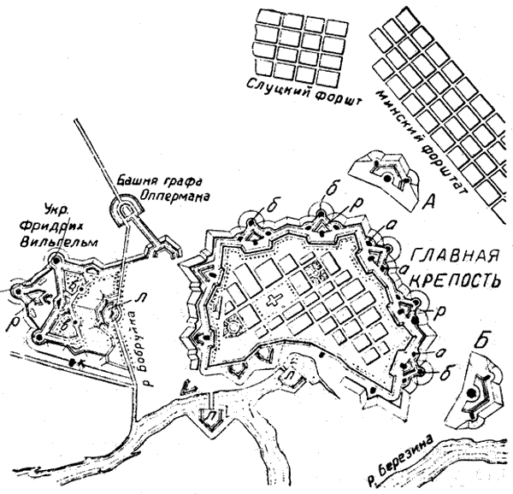
Фиг. 77.
План крепости Бобруйск, 1818 г.
По изгнании французов из России, ввиду выяснившегося значения Бобруйской крепости, приступлено было к ее достройке и усилению. В 1816г. Бобруйск уже числился крепостью 1-го класса. В 1818 г. инженером Опперманом был составлен новый проект перестройки Бобруйска. По этому проекту крепость и возводилась вплоть до 18 25 г., представляя собой следующее (Фиг. 77): главный вал крепости бастионного начертания с шестью бастионами и двумя полубастионами; горжевой вал - полигонального начертания с двумя малыми пониженными бастионами у его части; фронты главного вала усилены равелинами Р; в горжах равелинов двухэтажные каменные редюиты с пристроенными к ним капонирами; во входящих плацдармах - отдельные редюиты а, в исходящих плацдармах напольных фронтов двухэтажные редюиты-батареи б, служащие одновремен но базами для контрминной системы; подступы к горжевому валу обстреливаются фланговым огнем из двух капониров, с фланков двух малых бастионов и с двух отдельных люнетов л: одного - у правого фланга, другого - на острове заливчика р. Березины.
Кроме этого к стороне Минского форштата были построены два отдельных передовых люнета А и Б с круглыми капонирами-башнями в горже и с обороной рвов напольных и боковых фасов также из капониров. На левом берегу Березины был построен долговременный люнет с водяным рвом, являвшийся зачатком будущего тет-де-пона. За речкой Бобруйкой было построено нагорное укрепление, названное именем прусского короля "Фридрих-Вильгельм". Оно состояло из долговременного, с казематированной обороной рвов люнета л, горжа которого была сомкнута оборонительной стенкой; из двух бастионов в с каменными башнями в горжах и с двухэтажным капониром перед теналью; из вынесенного за гласис равелина Р с казематированными фланками и с земляным редюитом в горже; из двух казематированных люнетов, дающих фланковую оборону прилегающим рвам. Все перечисленные верки укрепления "Фридрих-Вильгельм" обнесены общим гласисом с прикрытым путем; у подошвы левой части гласиса расположен капонир к, в исходящих плацдармах находятся двухэтажные редюиты, служащие вместе с тем батареями и исходными пунктами контрминной системы; в промежутках между этими редюитами расположены казематированные траверсы; на правом фланге гласиса имеется люнет, сообщающийся каменной галереей (называвшейся "кофром", что не следует смешивать с тем же термином, установившимся в 80-х годах XIX столетия для фланкирующих построек, располагаемых за контрэскарпом) с каменной же трехэтажной "башней Оппермана". На р. Бобруйке была устроена запруда со шлюзами, что давало возможность наводнять пространство между главной крепостью и укреплением "Фридрих-Вильгельм".
Другая крепость, возникшая в начале XIX века на русской западной границе, была Динабург, на которой остановился инженер Опперман вместо предполагавшегося до того обращения в крепость Полоцка. Крепость Динабург была заложена и начата постройкой в 1810 г., по проекту инженера Гексля, впоследствии несколько измененному. К 1812 г. главная крепость находилась еще в зачаточном состоянии, а мостовое укрепление, законченное в плане, было земляное, усиленной полевой профили. 1 июля это укрепление было атаковано маршалом Удино, но штурм был отбит. Все же русские войска принуждены были крепость покинуть. После войны 1812 г. Динабург решено было обратить в крепость долговременную.
Благодаря крайне невыгодным местным условиям и особенно зыбкости почвы, работы по постройке Динабурга подвигались медленно, и многие первоначальные проекты и соображения по отдельным постройкам приходилось при их осуществлении переделывать. Только в конце 40-х годов XIX века крепость Динабург была приведена в такое состояние, что предположительно могла выдержать постепенную атаку и оказать сильное сопротивление.
Из всего вышеизложенного следует, что 1812 год в общем застал Россию без надлежаще подготовленных опорных пунктов в пограничной полосе, что, конечно, и дало печальные результаты.
В 1818 г. Александр I назначил своего брата Николая Павловича генералинспектором по инженерном части и сохранил при нем опытного инженера Оппермана, директора инженерного департамента, в качестве ближайшего советника и помощника. С этого времени, фортификационные дела России изменились к лучшему. К этому времени в России существовало более сотни крепостей, но точных указаний на их относительную важность не имелось: даже определение "штатная крепость" (а таких крепостей было 58) в те времена совершенно не указывало ни на стратегическое значение крепости, ни на степень ее обороноспособности. Штатными крепостями назывались те, которые находились в ведении инженерного департамента, а нештатными все остальные. Штатные крепости разделялись на классы - в зависимости от количества сосредоточенных в них воинских зданий инженерного ведомства. В довершение всего на содержание крепостей нельзя было уделять значительных денежных сумм; это приводило к тому, что все крепости, вне зависимости от их боевого значения, постепенно приходили в полный упадок. Во второй же месяц после вступления на должность нового генера-инспектора по инженерной части был сделан решительный шаг к возможному упорядочению крепостного дела: 12 крепостей подлежали упразднению, остальные - соответствующим исправлениям и перестройкам или только поддержанию в исправном виде.

Новая организация обороны западной границы России при Николае I.
Главнейшее мероприятие при обороне страны при Николае I (с 1825 г.) состояло в реорганизации западной русской границы постройкой ряда новых крепостей, которые вместе со старыми, усиленными за это же время крепостями образовали три линии. В первой линии, на Висле, были построены крепости: Новогеоргиевск (преобразованный из Модлина), Варшавская Александровская цитадель и Ивангород; во второй линии был построен Брест-Литовск и в третьей - были усилены старые крепости - Киев, Бобруйск и Динабург. В этот же период родились также проекты укрепления Гродны и других пунктов.
Крепость Модлин - у слияния Варева с Вислой существовала в зачаточном состоянии еще в XVIII веке: она имела земляные верки, которые к концу этого столетия пришли в полный упадок. Важное стратегическое значение Модлина оценил еще Наполеон I и во время кампании 1807 г. приказал в целях облегчения переправы через Вислу и Нарев построить большое предмостное укрепление на правом берегу Вислы и малые укрепления на левом берегу Нарева, на Новодворском полуострове. Затем, готовясь к походу в Россию, он признал необходимым обратить Модлин в первоклассную крепость, причем в составлении проекта этой крепости принимал участие известный французский инженер Шасслю. В 1813г., ко времени блокады Модлина русскими войсками, он представлял собой следующее: главная крепость, на правом берегу Вислы и Нарева, состояла из ограды о четырех фронтах бастионного начертания, обращенных в поле, и одного фронта - неправильного кремальерного начертания, обращенного к реке. Три напольных фронта, наиболее подверженные атаке, имели равелины, вынесенные за гласис. Средний фронт, расположенный почти по прямой линии с соседними, не был подвержен атаке и потому имел равелин, примкнутый к контрэскарпу. К западу от крепости, у берега р. Нарева, находился горнверк с равелином, а еще далее к западу - верк кремальерного начертания с равелином и каменным блокгаузом в горже; он носил название кронверка Утратского. К северу от крепости находился кронверк Средний, а к северо-востоку - кронверк Модлинский. На левом берегу Вислы было расположено Казунское мостовое укрепление, на Шведском острове у головы моста находилась флешь с крыльями; наконец на Новодворском полуострове - мостовое укрепление в виде горнверка, с отдельным ретраншаментом в горже и двумя передовыми батареями.

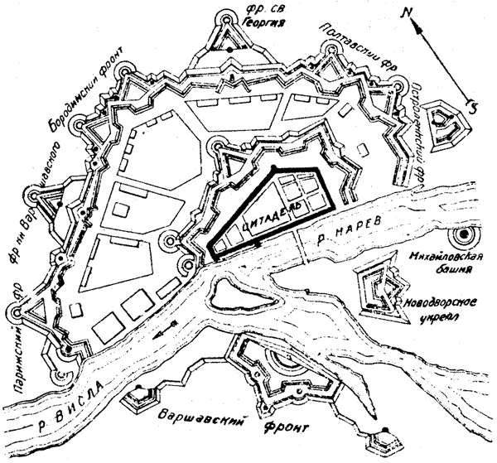
Фиг. 78.
Крепость Модлин (Новогеоргиевск) после перестройки по проекту 1832 г.
После подавления польского мятежа Николай I решил перестроить Модлин и поручил составление проекта новой крепости инженерам Дену и Фельдману, дав им самые подробные наставления. С 1832 г. перестройка началась по этому проекту, но с некоторыми позднейшими изменениями, как показано на Фиг. 78. Главная ограда французского правобережного укрепления была обращена в цитадель и усилена постройкой двух каменных редюитов и оборонительной башни; равелины, вынесенные за гласис, были уничтожены; внутри цитадели была устроена сомкнутая оборонительная казарма высотой в 2-4 этажа, образующая общий ретраншамент; она была длиной до 2 км и могла вместить 17000 человек. Внешние французские кронверки усилили равелинами и соединили капонирными фронтами с вынесенными за гласис равелинами; у всех эскарпов были расположены оборонительные стенки с казематами во фланках и исходящих углах, получивших название бонет-капониры и назначавшихся для обороны рвов ограды; эта оборона основывалась также на огне из капониров, с переломов главного вала и с кавальеров, расположенных посередине капонирных фронтов. Кроме того был устроен целый ряд казематированных редюитов во входящих плацдармах фронтов и в передовых равелинах. В общем главная ограда крепости образовалась из 6 фронтов, получивших следующие названия: Парижский (горнверк), князя Варшавского (капонирный), Бородинский (кронверк), св. Георгия (капонирный), Полтавский (кронверк), Остроленский (тенальный).
Затем Парижский фронт был усилен оборонительной башней у реки, а Остроленский - отдельным укреплением из двух люнетов с общим рвом, обороняемым из капониров. Новодворский горнверк был усилен равелином, рвом и прикрытым путем с построенной впереди оборонительной башней. Казунское укрепление было обращено в кронверк с горжей у воды, причем горжу сомкнули оборонительной стенкой, посередине которой устроили оборонительную казарму с капониром; перед куртинами же устроили отдельные редюиты с капонирами позади, а в исходящем плацдарме прикрытого пути расположили мортирную батарею. По сторонам Казу некого укрепления возвели два люнета, сомкнутые в горже оборонительными стенками с капонирами, и эти люнеты соединили с укреплением оборонительным гласисом. Все эти постройки образовали Варшавский фронт.
В 1834 г. Модлин был переименован в Новогеоргиевск. Фактически крепость была готова к 1841 г. и считалась "одной из сильнейших крепостей Европы, в которой достигнуто редкое соединение большой обширности верков с равной степенью оборонительного действия".

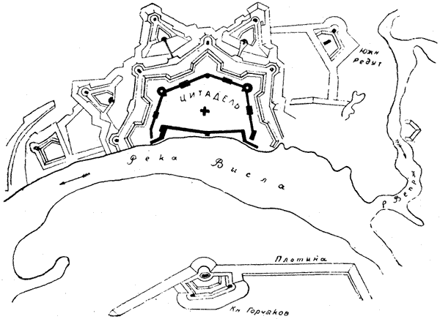
Фиг. 79.
План крепости Ивангород, 1837 г.
Крепость Ивангород, расположенная у впадения р. Вепржа в р. Вислу, на правом берегу последней, была намечена еще в 1818 г. при составлении общего соображения об обороне царства Польского, управляющим инженерной частью этого района ген. Малецким, в окрестностях мест. Гранки. Окончательный выбор места крепости состоялся в 1831 г., а заложена была она в 1837 г. По проекту, разработанному инженером Деном, крепость (Фиг. 79) состояла из цитадели и главной ограды. Цитадель была образована двухэтажной оборонительной казармой люнетообразной формы, с двумя фланкирующими башнями, общим протяжением около 1,5 км. Горжа казармы, обращенная к р. Висле, была сомкнута оборонительной стенкой с капониром. Главная ограда состояла из 4 бастионных фронтов, с отдельной эскарповой стенкой и фланкирующими казематами на дозорном пути; 3 фронта были усилены равелинами, вынесенными за гласис, 4-й же, как обеспеченный от атаки р. Вепрж, равелина не имел. Перед шпицами бастионов и равелинов, в плацдармах, были расположены полукруглые кирпичные редюиты; такие же редюиты, но только грибовидные, находились в горже равелинов. Рвы равелинов фланкировались из полукапониров. На левом берегу Вислы было расположено предмостное укрепление кн. Горчаков в виде люнета с двумя капонирами и казематированным редюитом внутри.

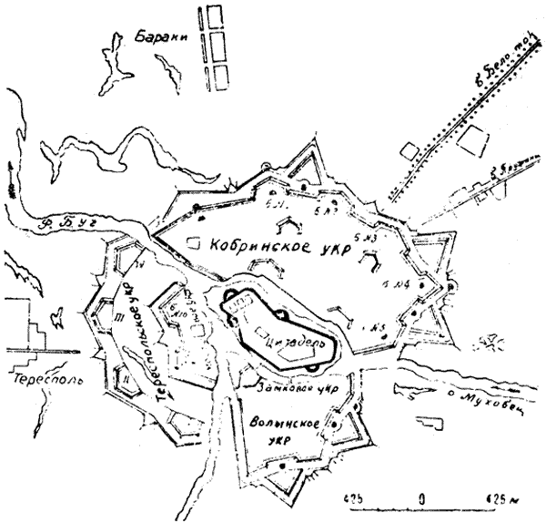
Фиг. 80.
План крепости Брест-Литовск, 1832 г.
Крепость Брест-Литовск была расположена при владении р. Мухавца в Западный Бут. Вопрос о создании в этом пункте крепости поднимался не впервые: крепость здесь предполагали создавать еще непосредственно после перехода Бреста во владение России, состоявшегося при третьем разделе Польши - в 1796 г. В 1797 г. за эту меру высказывался инженерный ген. Деволант, осматривавший русскую западную границу. Ту же мысль проводил и инженер фан-Сухтелен, составивший в 1807 г. проект этой крепости. Однако все эти намерения остались невыполненными, ив Бресте до польского мятежа 1831 г. существовало лишь небольшое древнее земляное укрепление бастионного начертания, на стрелке у слияния Муховца с Бугом; укрепление это носило почему-то название замка. В 1823 г. был составлен первый проект Бреста военным инженером польской службы Малецким; затем в 1829 г. инженерным ген. Опперманом был составлен новый проект, исправленный самим Николаем I и утвержденный им в 1833 г., но к возведению верков крепости было уже приступлено в 1832 г. По этому проекту крепость (Фиг. 80) состояла из цитадели и трех обширных укреплений - Кобринского, Волынского и Тереспольского, составлявших главную крепостную ограду.
Цитадель представляла собой сомкнутую двухэтажную оборонительную казарму, имевшую в плане вид продолговатого многоугольника периметром около 1,8 км с 4 полукруглыми выступами (башнями). Она заключала в себе 500 безопасных от бомб казематов, вмещавших 12000 человек гарнизона, госпиталя и продовольственные запасы. Цитадель эта окаймляла остров, образуемый разветвлением р. Мухавца, что еще более увеличивало ее оборонительную силу. Кобринское укрепление состояло из 4 бастионных фронтов с 3 равелинами, причем в бастионах находились 3 небольших казематированных редюита. Волынское укрепление состояло из 2 бастионных фронтов с примкнутыми равелинами; в бастионе имелся небольшой казематированный редюит.
Тереспольское укрепление было более оригинальным: расположенное на левом берегу Буга, оно состояло из 4 земляных люнетов, соединных общим рвом; 2 средних люнета имели горжу, сомкнутую оборонительной стенкой, к которой примыкал казематированный редюит. За люнетами было расположено предмостное укрепление в виде земляного горнверка. Все описанные укрепления представляли собой общую оборонительную линию длиной около 6,4 км.

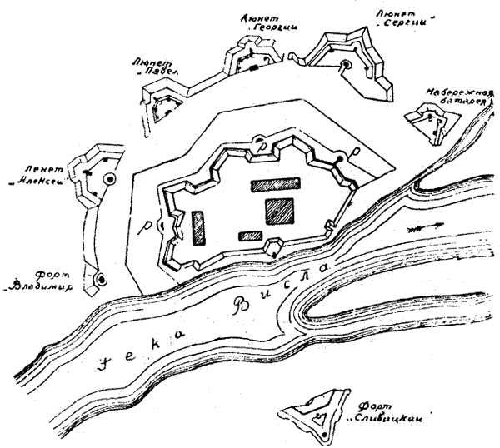
Фиг. 81.
Александровская цитадель, Варшава, 1855 г.
Варшавская Александровская цитадель, построенная на левом берегу р. Вислы, к северо-востоку от города, была спроектирована инженером Деном по плану, утвержденному в 1832 г. Согласно проекту, цитадель (Фиг. 81) состояла из 4 бастионных фронтов с 2 двухэтажными капонирами, сухим рвом при земляных эскарпе и контрэскарпе, с отдельной оборонительной стенкой, у которой на фланках бастионов,орудийные казематы; в плацдармах против куртин одноэтажные редюиты Р; под валгангом - кирпичные казематы. Горжевой фронт вдоль Вислы представлял собой ломаного начертания оборонительную стенку с капониром. К 1854 г. цитадель была усилена передовыми верками получившими следующие названия: форт Владимир, состоящий из башни с капониром; башня Алексей; башня Сергий и набережная батарея для обстреливания низменного берега р. Вислы к северу от цитадели.
На правом берегу реки было расположено предмостное укрепление - форт Сливицкий (названный в память полковника генерального штаба Сливицкого, который в 1831 г. при взятии Варшавы зажег Пражский мост). Он состоял из равелина с абшнитом (немецкое слово abschnitt - отрез, ретраншамент) и казематированным редюитом. Рвы получали оборону из капониров и оборонительной казармы в горже, замкнутой оборонительной стенкой; эскарпы и контрэскарпы - каменные. В 1855 г. между башнями Алексей и Сергий был возведен люнет Павел, а в 60-х годах еще и люнет Георгий; башни же Алексей и Сергий также были обнесены люнетами.

Деятельность военных инженеров Шильдера и Тотлебена. Севастополь и Николаев в Восточную войну 1853-1856 гг.
Период 50-х годов XIX столетия имел огромное значение для дальнейшей эволюции военно-инженерного искусства в России. Период этот ознаменовался знаменитой обороной Севастополя, представляющей блестящую страницу в истории оборон крепостей вообще и давшей много интересных выводов для дальнейшего развития крепостного дела. Другие боевые эпизоды Восточной войны 1853-1856 гг., равно как деятельность двух выдающихся по таланту русских военных инженеров Шильдера и Тотлебена, относящаяся к этому же периоду, также оставили глубокий след на развитии русского военно-инженерного искусства и потому заслуживают того, чтобы здесь несколько остановить на них наше внимание.
Инженер Карл Андреевич Шильдер родился в 1785 году. Свое военное поприще он начал в 1802 г. унтерофицером в московском гарнизонном батальоне. В следующем году поступил в колонновожатые, где и получил инженерное образование. Затем он участвовал в Аустерлицком сражении 1805 г., выдержал блокаду Бобруйска в 1812 г. и участвовал в 1826 г. при осаде Варны, где отличился смелым и остроумным устройством крытого переходи через глубокий овраг с ручьем на дне находившийся среди широкого рва атакованного фронта. В 1829 г. он руководил атакой Силистрии, которая, несмотря на упорное сопротиление турок, была им взята после 35-дневной осады, одними лопатами и взрывами, без кровопролитного штурма и с ничтожными потерями. В польскую кампанию 1831 г. Шильдер построил немало мостов, с особой энергией защищал переправу при Тыкочине, при Остроленке был ранен пулей в ногу, но на костылях взобрался ни вил при штурме Воли. В турецкую кампанию 1854 г. он истребил часть неприятельской флотилии из хорошо маскированных батарей, построенных на острове Радомане, а при переправе через Дунай навел два моста. В эту же кампанию он начал вести осаду Силистрии, но был ранен в ногу, которую пришлось отнять; после операции Шильдер скончался.
Шильдер помимо военных подвигов отличался и в мирное время неутомимой деятельностью и замечательной изобретательностью. Им сделано было множество оригинальных предложений в области военноинженерного дела: он предложил канатные перевозные мосты, бурдючные цилиндрические понтоны из деревянного каркаса, обтянутого парусиной; он первый применил гальванизм к воспламенению минных зарядов в начале 30-х годов; придумал подводные мины для уничтожения мостов, действия против флота, заграждения фарватера и пр. (эти мины нашли широкое применение при обороне доступа к Кронштадту в 1854 г.); придумал железную подводную лодку, но опыты с ней не дали удовлетворительных результатов за неимением в то время хорошего сильного двигателя; построил нечто вроде миноноски, вооруженной ракетами и подводными минами; придумал фугасные ракеты, выпускавшиеся из минных галерей по наклонным трубам для разрушения неприятельских подступов; наконец он впервые применил к минной войне трубную систему, которая испытывалась в 1844-1845 гг. на Киевском саперном полигоне при ближайшем участии другого выдающегося инженера этой эпохи - Тотлебена.
Эдуард Иванович Тотлебен считается первым инженером в летописи русского военно-инженерного искусства: на его идеях была основана признанная за границей русская фортификационная школа.
Он родился в 1818 г. и получил свое военное образование в бывшем Николаевском инженерном училище. Будучи молодым саперным офицером, он мужеством и распорядительностью обратил на себя внимание еще во время военных действий в I84S г. на Кавказе. При осаде Силистрии в IS53 г. Тотлебен состоял помощником Шильдера по заведованию осадными работами и, когда Шильдер был смертельно ранен, Тотлебен был назначен непосредственным руководителем осадными работами. Но особенно выдвинулся Тотлебен своими военными дарованиями и знанием военно-инженерного дела при руководстве обороной Севастополя в 1855 г..
Севастополь являлся второй после Кронштадта приморской крепостью. Он был основан в 1784 г., при Екатерине II, по указу которой в Ахтиарской бухте был создан военный порт с адмиралтейством, верфью и военным городом, названным Севастополь (что по-гречески означает "знаменитый город").
К началу 90-х годов XVIII века в Севастополе имелось лишь несколько земляных открытых береговых батарей. В 1793 г. под руководством Суворова был составлен проект переустройства береговой обороны, по которому предполагалось большинство существовавших батарей срыть и вместо них насыпать новые, сначала тоже открытые, но лучшего устройства, с двухьярусной обороной, с сомкнутыми горжами, с брустверами, одетыми камнем. Основная мысль проекта Суворова заключалась в том, чтобы получить настильный огонь по морским плесам, для чего батареи должны были быть низкие, на искусственных уступах (это так называемые батареи афлиардо - от французского выражения - afleur d'eau, т. е. "вуровень с водою"). Проект первой очереди работ был осуществлен к 1801 г. Затем, вплоть до 1818 г. Севастопольский порт, как указывают летописцы, "укреплялся батареями и шанцами, возводившимися без общепринятой системы и устраивавшимися по назначению различных флотских начальников".
Систематическое укрепление Севастополя началось собственно с 1834 г., по проекту усиления обороны Севастопольского рейда и укрепления южной стороны с сухого пути, составленному Инженерным департаментом. В 1837 г. оборонительную линию с сухопутной стороны предположено было расширить. Однако так как наиболее важным считалось обеспечение Севастополя с моря, то первоначально все средства, отпускавшиеся для отстройки крепости, обращались на устройство приморских укреплений, которые к 1854 г. и находились в оконченном виде; с сухопутной же стороны Севастополь вовсе не был обеспечен. Сухопутные укрепления Севастополя были возведены лишь перед самой осадой. По проекту имелось в виду расположить на южной стороне
8 бастионов и соединить их между собой длинными ломаными куртинами, состоящими из каменных оборонительных стенок, а горжи - сомкнуть такими же стенками, усиленными большими оборонительными казармами. Но так как атака с сухого пути считалась маловероятной, то с этими работами не торопились, и ко времени высадки союзников в Крыму на городской, западной стороне были только готовы 3 оборонительных казармы, начаты 3 бастиона, доведенные лишь до ничтожной профили. На корабельной стороне бастионы были заменены тремя батареями тоже слабой профили и Малаховой башней - двухэтажной каменной постройкой с ружейной закрытой и пушечной открытой обороной. На городской стороне между бастионами и на корабельной - за батареями были кое-где устроены завалы из сухой каменной кладки. В общем, по выражению летописца, "с сухопутной стороны Севастополя ко дню высадки союзников существовали одни фортификационные намеки, местами же эти намеки не существовали и на планах".
В первых числах августа 1854 г. в Севастополь в распоряжение командующего войсками кн. Меншикова был командирован Тотлебен. Командующий войсками принял его довольно холодно, разрешил остаться на время и официально не поручил ему никакого дела. Но постепенно Меншиков пригляделся к Тотлебену и уже недели через две писал о нем в Петербург, что "это весьма деятельный офицер, с военным взглядом, который ставит его выше обычных кирпичных дел мастеров". Месяц спустя по приезде Тотлебена в Севастополь адмирал Корнилов, назначенный комендантом Севастополя, поручает Тотлебену заведование всеми инженерными работами, и с тех пор Тотлебен делается душой обороны Севастополя. Насколько энергично велись инженерные работы по усилению Севастополя под руководством Тотлебена, показывают слова Корнилова в его письме-журнале от 4 сентября 1854 г.: "в неделю сделали больше, чем прежде делали в год". Создаваемые затем в течение осады временные по размерам, поспешные по возведению, укрепления обратились в конце концов в грозную силу, вынудившую противника к громадным жертвам, и сыграли роль, вполне подобающую настоящей первоклассной крепости, затянув осаду на 11 месяцев.
Не описывая здесь хода осады и обороны Севастополя, остановимся лишь на тех существенных выводах, которые имели влияние в дальнейшем на теорию крепостной борьбы и на развитие военно-инженерного дела в России. Прежде всего надо отметить, что под Севастополем в небывалых до того времени размерах разыгралась артиллерийская борьба крепостной и осадной артиллерии, на основании которой установился для будущего принцип, что залогом быстрой осады является подавление огня крепостной артиллерии и, наоборот, залогом продолжительной обороны - противодействие, оказываемое осадной артиллерии крепостною; поэтому в крепостной борьбе обе стороны прежде всего направляют все свои силы к тому, чтобы к началу артиллерийской борьбы не дать неприятелю перевеса, для чего: скапливают возможно большее количество артиллерийских средств (орудий и снарядов), возводят возможно большее количество батарей и ведут систематический огонь. Этот основной принцип крепостной борьбы, правда, был установлен еще Вобаном, но нигде он в боевой практике не получил такого яркого освещения, как именно под Севастополем. Причиной этому было то обстоятельство, что Севастополь как крепость отличался слабыми преградами, но в то же время имел огромные артиллерийские запасы, поэтому у обороны весь центр тяжести борьбы перешел на артиллерию, чего не бывало в предшествовавших осадах крепостей, где крепостные верки обычно имели сильные долговременные преграды, но зато ограниченное по числу и снабжению вооружение. Однако тот же Севастополь показал, что артиллерийская борьба является в крепостной войне все-таки лишь подготовительным фактором, решающее же значение у каждой из сторон имеет пехота, наносящая главный удар со стороны атаки и отражающая его со стороны обороны.
Затем хотя Севастополь по устройству своей оборонительной линии и не являлся вполне современной для той эпохи крепостью, но он все же подходил к типу новых фортовых крепостей, появившихся в Западной Европе в 30-х годах XIX века, значительно более, чем то имело место в предшествовавших осадах. Оборонительная линия Севастополя имела значительное протяжение (около 7,5 км), состояла из опорных пунктов-бастионов (являвшихся прототипами будущих фортов), соединенных слабыми куртинами. На этих слабых куртинах руководитель обороной Тотлебен развернул главные артиллерийские позиции обороны: это было первым толчком к идее "выноса крепостной артиллерии из фортов на промежутки", идее, которой воспользовались затем и иностранные государства и которая стала основной в обороне крепости.
Из частностей чисто инженерного характера в обороне Севастополя обращают на себя внимание и вошли затем в теорию крепостной борьбы широкое применение так называемых контрапрошных (противоподступных) работ, выразившихся прежде всего в создании выдвинутых вперед укреплений - Селенгинского и Волынского редутов и Камчатского люнетов, бравших во фланг осадные работы противника и заставлявших его вести против них предварительные осадные работы; затем своевременное развитие обороной мощной контрминной системы, приведшей к 7-месячной грандиозной минной войне, приемы которой были регламентированы и введены не только в русское, но и в иностранные наставления по специальному образованию инженерных войск.
Тотлебен в составленном под его руководством капитальном труде "Описание обороны г. Севастополя" приписывал продолжительность и упорство обороны Севастополя следующим причинам:
- превосходному духу русских войск;
- отсутствию блокады и сохранению сообщений атакованного города с армией и с внутренностью страны до конца осады (Это подтверждается обороной Вердена и Осовца в войну 1914-1918 гг.);
- многочисленности и выгодному направлению артиллерии севастопольских укреплений и
- крайней нерешительности союзных главнокомандующих, упустивших много благоприятных случаев овладения Севастополем открытой силой.
Но в обороне Севастополя немалую роль играла и личность самого Тотлебена, который до мозга костей был военным человеком, прекрасно знал тактику всех родов войск, соединяя в себе знание дела и умение инженера, артиллериста и тактика. Биограф Тотлебена Н. Шильдер писал, что: "Тотлебен не обладал умом теоретика; это был по преимуществу ум - практик. Все соображения его подчинялись строгому расчету. ...При таком складе ума и дарований Тотлебен не сделал новых шагов и открытий в инженерной науке, но он умел только с необыкновенным искусством пользоваться обстоятельствами и применяться к ним". В этом Тотлебен удивительным образом имел сходство с Вобаном, почему, вероятно, и был прозван русским Вобаном. После падения Севастополя Тотлебен в сентябре 1855 г. был вызван в г. Николаев для приведения его в оборонительное состояние.
Николаев после Севастополя был важнейшим стратегическим пунктом на всем Черноморском побережье. Здесь находились обширное адмиралтейство, верфь, множество зданий морского ведомства и склады корабельного леса. В городе насчитывалось до 40000 жителей; кроме того здесь имелась переправа через р. Буг. С занятием союзниками южной стороны Севастополя важность Николаева возросла еще более, и настало время обеспечить от атаки неприятеля этот важный пункт, который до 1855 г. не был укреплен. По проекту Тотлебена, к осуществлению которого было немедленно приступлено, укрепления, прикрывающие Николаев с сухого пути, состояли из линии люнетов и батарей; на случай же возможного прорыва неприятельского флота были устроены земляные батареи для обстреливания Буга. В начале ноября эти батареи были уже вооружены, а доступы к ним со стороны реки защищены подводными минами; вслед за этим начато было и вооружение сухопутных укреплений, где были устроены прочные пороховые погреба и блиндажи на 15000 человек.

Основные идеи Тотлебена, оказавшие влияние на дальнейшее развитие военно-инженерного искусства в России.
Особенно ценные мысли высказаны были Тотлебеном в рассматриваемый период (50-е годы XIX века) в его "Записке о вооружении укреплений г. Николаева и вообще укрепленных позиций, предназначенных выдержать осаду" (1855 г.). В этой записке с полной ясностью выражены основные идеи, которых затем держались русские инженеры, идеи, которые и явились основной русской фортификационной школы.
Эти идеи, высказанные под свежим впечатлением пережитых боевых примеров осады и обороны крепостей, делали резкий скачок от фортификационных традиций прошлого века, еще царивших даже во Франции, несмотря на блестяще мелькнувший период наполеоновских войн. Вот эти основные идеи:
- упорное сопротивление укрепленной позиции зависит от удержания главных ее пунктов, или лучше сказать, от удержания в своей власти до последней крайности сомкнутых укреплений или фортов;
- все внимание должно быть обращено на доставление фортам сильнейшей самостоятельной обороны;
- несравненно выгоднее поставить орудия большого калибра не в фортах, а на промежутках, по обе стороны фортов, под покровительством последних. Неприятель, развлеченный действием промежуточных батарей, будет с меньшей вероятностью действовать по фортам и не имеет возможности сосредоточить на них свои выстрелы.
Попутно с этими основными мыслями в записке рассматривалась роль фортов и им главным образом придавалось значение опорных пунктов ближнего боя; наконец с замечательным знанием дела распределено было артиллерийское вооружение и выяснена роль каждого рода орудий.
Изложенные мысли были настолько жизненны и настолько отвечали глубокому пониманию той боевой обстановки, какую после Севастополя можно было ожидать в будущей крепостной войне, что на всей почти территории Западной Европы получили в ближайшие затем годы одобрение и послужили основой устройства германских и французских, а позднее и русских крепостей.
Но на этом не закончилась теоретическая и практическая деятельность Тотлебена и, как увидим ниже, ему пришлось играть в России выдающуюся роль в 60-х и 70-х годах XIX столетия, и его идеи оказали большое влияние и на дальнейшее развитие русской фортификационной школы (Биограф Тотлебена инженер Н. К. Шильдер издал в 1888 г. весьма ценный сборник под заглавием: "фортификационные комментарии Тотлебена" (печатавшийся в Инженерном журнале за 1888 г.). В этот сборник включены все замечания, делавшиеся в различные периоды Тотлебеном по разнообразным фортификационным вопросам, особенно же по атаке и обороне крепостей и минному искусству. Комментарии эти, по словам самого биографа, представляют в фортификационном наследии Тотлебена "истинную сокровищницу для занимающихся военно-инженерным искусством".).
ОТДЕЛ ПЯТЫЙ
ФОРТИФИКАЦИОННЫЕ ИДЕИ И ФОРМЫ ВТОРОЙ ПОЛОВИНЫ XIX ВЕКА
ГЛАВА XIX
ФОРТОВЫЕ КРЕПОСТИ ЗАПАДНОЙ ЕВРОПЫ

Зарождение идеи отдельных фортов в крепостях и их первичные формы.
В главе XVII мы видели, что уже в 30-х годах XIX века во многих европейских государствах начали появляться так называемые крепости-лагери, состоящие из ограды и пояса фортов. Однако вначале удаление фортов от ограды было незначительным - всего от 1,5 до 3 км (Фиг. 82), расстояние между фортами обусловливалось взаимной поддержкой пушечным огнем и бывало обычно от 1 до 2 км.

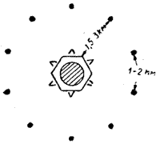
Фиг. 82.
Крепость-лагерь
Главной оборонительной позицией в этих первоначальных фортовых крепостях считалась по-прежнему ограда, форты же играли лишь роль передовых опорных пунктов, увеличивающих периферию, а вместе с тем и внутреннюю площадь крепости, и обеспечивающих ядро крепости от артиллерии тогдашней дальности. Промежутки между фортами оставались совершенно свободными: они являлись ареной действия подвижных резервов и служили для свободного входа и выхода полевой армии, которая могла, по мнению военных авторитетов того времени, располагаться в крепостях большого развития лагерем, пользуясь ими как временными убежищами; отсюда и название таких крепостей - крепости-лагери.
Но по мере того, как европейские государства стали покрываться сетью таких крепостей-лагерей, старые элементы их ограды начали постепенно умаляться в своем значении, и центр тяжести обороны стал перемещаться на форты, которые вследствие этого начали совершенствоваться в своем устройстве и вместе с тем, по мере увеличения дальности артиллерийского огня, постепенно выдвигаться все дальше и дальше вперед. Это обстоятельство заставляет нас здесь несколько остановить внимание на истории зарождения идеи фортов, на рассмотрении их первичных форм и затем дальнейшей их эволюции.

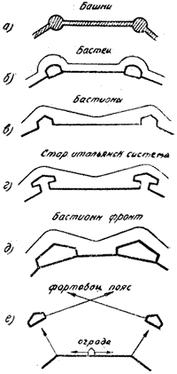
Фиг. 83.
Эволюция фронта крепости:
а - сомкнутая ограда в виде стен и башен, б - бастеи или рондели, в - бастионы, г - старая итальянская система, д - бастионный фронт XVII века, е - фортовый пояс
Если мы обратимся к первобытным крепостям древнего периода, состоявшим (Фиг. 83) из сомкнутой ограды (а) в виде стен и башен, то усмотрим, что здесь главную роль играли именно башни - в качестве сильных безопасных от штурма опорных пунктов. С появлением артиллерии башни обратились сначала в бастеи или рондели (б), а затем в бастионы (в); ограда получила первоначальное бастионное начертание (старая итальянская система г); затем это начертание стало совершенствоваться и в XVII веке получился правильный бастионный фронт с довольно обширными бастионами (д); в дальнейшем бастионы отделились от куртины, которая несколько подалась назад.
Дальнейшая эволюция крепости заключалась в борьбе с рикошетным артиллерийским огнем Вобана, нанесшим смертельный удар артиллерии, помещавшейся в бастионах. Начались всевозможные ухищрения по обеспечению орудий крепостных верков от рикошетирования: траверсы, изломы, искривления фасов и пр. приспособления, которые все оказались лишь паллиативами. В конце концов пришлось отказаться от бастионного фронта и перейти к полигональному.
Идею этого фронта подал уже в XVI веке Альбрехт Дюрер, квадратное укрепление которого представляло собой сочетание полигональных фронтов с капонирами по углам. Почти через 150 лет после Дюрера Георг Римплер переносит бастионы с углов на середину куртины, давая тем самым такое сочетание частей, которое в целом представляет собой тот же полигональный фронт, в котором бастион играет роль капонира. Еще через 100 лет идею полигонального фронта с редким увлечением и талантом пропагандирует Монталамбер, и эту форму с горячностью принимают для оград своих новых крепостей немцы, а по их следам и прочие нации.

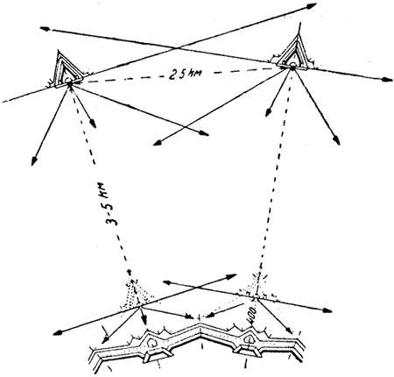
Фиг. 84.
Возникновение фортов из равелинов
Прежняя куртина осталась для оград, но получила большую длину и фдланковую оборону из капонира. В дальнейшем продолжались различные совершенствования оград полигонального начертания, но одновременно возник вопрос и о расширении крепостей выносом вперед отдельных укреплений; такими отдельными укреплениями и явились оторвавшиеся от куртин сомкнутые с горжи бастионы, образовавшие опорные пункты новой позиции впереди ограды, получившей название фортового пояса (Фиг. 83, е). Таким образом можно считать, что первообраз фортов - это бастионы, сами преобразовавшиеся из башен.

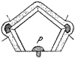
Фиг. 85.
Германский форт 1830-х годов
Существует в литературе и другое толкование идеи возникновения фортов - из равелинов. Действительно известно, что одним из более поздних совершенствований полигонального фронта является усиление его, по мысли инженеров Шасслю и Бусмара, равелином, вынесенным за гласис. У этого равелина кроме фасов авторы его устраивали фланки, а внутри располагали грибообразный редюит. Если тыльную часть такого равелина сомкнуть, то получится вполне самостоятельная постройка, которая может быть выдвинута как угодно далеко от фронта, например километра на 3-5 (Фиг. 84), и тогда сыграть роль форта. Нечто подобное мы видим в передовых укреплениях, спроектированных в XVIII веке русским инженером фан-Сухтеленом для укрепленного лагеря при крепости Закрочим.

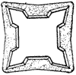
Фиг. 86.
Французский форт
Указанными соображениями можно объяснить себе, что первичной формой германских фортов, появившихся в 30-х годах XIX века, были большей частью постройки, напоминавшие собой по начертанию сомкнутые бастионы или вынесенные за гласис равелины с фланками и грибообразными редюитами Р в горже (Фиг. 85). Фасы и фланки такой постройки имели рвы, получавшие фланковую оборону из капониров К - в плечных углах. Впрочем французы, имевшие по-прежнему пристрастие к бастионному фронту, придавали первоначально фортам вид (Фиг. 86) четырехугольных или пятиугольных крепостец со сторонами, имеющими бастионное начертание. Пехотный гарнизон тогдашних фортов составляли 2-4 роты, а вооружение 20-50 орудий.

Появление нарезной артиллерии и дальнейшая эволюция в устройстве крепостей и их элементов.
Дальнейший толчок к развитию крепостей и совершенствованию их нового, постепенно все приобретавшего более важное значение элемента - фортов дало появление нарезной артиллерии взамен гладкостенной, что произошло в I860 г., хотя уже при осаде Севастополя в 18541855 гг. у англичан было несколько нарезных орудий, но они скоро испортились и потому не успели проявить какого-либо влияния на ход осады. Первым примером применения в действительно большом количестве нарезных орудий в крепостной войне следует считать осаду сардинцами итальянской крепости Гаэты в 1860-1861 гг.
Новая нарезная артиллерия выявила два главнейших баллистических свойства: дальнобойность и сильное разрушительное действие. Эти два свойства, несомненно, должны были отразиться как на общем расположении фортификационных построек, т. е. на схеме крепости, так и на деталях конструкций, т. е. устройстве фортов, оград и составляющих их построек. Созданные в Европе в 40-х и 50-х годах крепости-лагери, удовлетворяя одному из основных условий - образованию плацдармов, перестали удовлетворять второму - обеспечению крепостного ядра от бомбардирования: принятое до этого времени удаление фортов от ядра в 2-3 км оказалось недостаточным и его надо было увеличить вдвое. Расстояние между фортами также должно было увеличиться до 3 км. Что касается устройства фортов, то они тоже уже не соответствовали новым данным артиллерии, как по своей профили, так и по конструкции составных элементов, и поэтому должны были подвергнуться усовершенствованиям .
Как наиболее замечательный пример западноевропейской крепости, носившей во всех своих частях печать полной новизны для данной эпохи, можно привести тогдашнюю бельгийскую крепость Антверпен.

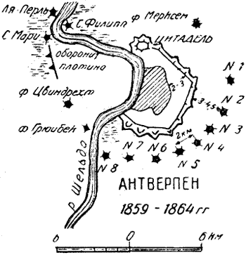
Фиг. 87.
План кепости Антверпен, 1859-1864 гг.
Здесь не бесполезно будет указать на то влияние, какое оказал на перестройку в рассматриваемую нами эпоху старой Антверпенской крепости русский инженер Тотлсбен. В I858 г. Тотлебен, будучи за границей, посетил между прочим Бельгию. Как раз в это время здесь предстояло разрешение весьма важного вопроса о воссоздании обороны страны обращением Антверпена в обширный укрепленный лагерь. Правительству предстоял выбор между двумя проектами; один принадлежал начальнику бельгийского инженерного корпуса генералу де-Лануа, а второй - капитану генерального штаба Бриальмону. Проект де-Лануа представлял собой нечто вроде укреплений Парижа 40-х годов. Второй проект полигонального начертания разработан был согласно новейшим требованиям военно-инженерного искусства, но он именно по своей новизне не имел сторонников. Учрежденная по этому поводу комиссия осудила бриальмоновский проект в самых резких выражениях. Однако было решено посоветоваться по данному вопросу со знаменитым защитником Севастополя - Тотлебеном, и последний как раз высказался безусловно в пользу принятия проекта Бриальмона. Авторитет Тотлебена окончательно решил вопрос, возбуждавший столько недоумений и ожесточенных споров среди бельгийского военного мира. С этого времени между Тотлебеном и Бриальмоном (по образованию он был не только генштабист, но и инженер), сделавшимся впоследствии инженером всемирной известности, установились дружеские отношения, не прерывавшиеся до самой смерти Тотлебена (в 1884 г.). В 1859 г. бриальмоновский проект Антверпена был утвержден бельгийской палатой, а с 1860 г. уже было приступлет к оборонительным работам, под руководством самого автора проекта.

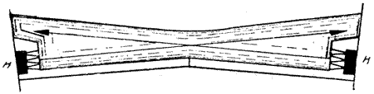
Фиг. 88.
Фронт крепости Антверпен, прикрытый наводнением
Антверпен (Фиг. 87) был большим торговым городом, расположенным на правом берегу судоходной р. Шельды; некогда он был со стороны суши обнесен крепостной оградой бастионного начертания. Ограду эту сломали и в расстоянии около 2 км впереди нее возвели новую, составленную из одиннадцати капонирных фронтов общим протяжением 11,5 км. Фронты имели различную силу в зависимости от угрожаемой им опасности. На Фиг. 88 показан схематически один из северных фронтов, прикрытых наводнением. Ров - водяной получает оборону из небольших капониров К, головы которых взаимно обстреливаются спереди фланговым огнем. Наружных построек здесь нет, и вся сила фронта заключается во фронтальном огне и широких (до 60 м) водяных рвах, получающих фланговую оборону.

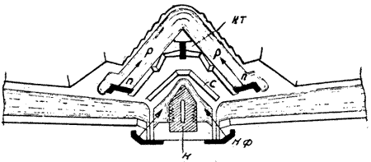
Фиг. 89.
Фронт крепости Антверпен, не защищенный наводнением
На Фиг. 89 показан более сильный фронт, не защищенный наводнением. Здесь имеется большой во всю ширину рва капонир К с двухъярусной пушечной обороной; ров перед его головой получает оборону из вспомогательных казематированных фланков КФ. Впереди имеется обширный равелин Р с казематированным траверсом кт для затыльного обстреливания противника, венчающего гласис перед исходящими углами фронта. Позади равелина расположен земляной редюит, служащий одновременно контргардом, прикрывающим голову капонира. Рвы равелина Р фланкируются из казематированных полукапониров п. В расстоянии 3 - 4,5 км от ограды расположили пояс отдельных фортов: 9 - на правом и 2 - на левом берегу Шельды в расстоянии ок. 2 км один от другого. Форты, значение, и начертание которых в плане почти одинаковые для всех, имели оригинальное устройство. Каждый форт имел в плане (Фиг. 90) форму неправильной шестиугольной звезды. Головной фас имел начертание полигональное так же, как и два боковых фаса; горжевой же фас представлял собой сочетание двух тенальных фронтов. Внутри форта, в горжевой его части, был расположен редюит Р с двориком и сухим рвом вокруг, состоящий из двухъярусных казематов, вмещавших батальон пехоты и 2 батареи. Кроме того на переднем фасе под валгангом имелись широкие сводчатые галереи Г, в которых могли занимать выжидательное положение упомянутые 2 запряженные полевые батареи, назначенные для вылазок. Артиллерийское вооружение форта - около 100 крепостных орудий, включая сюда и установленные в капонирах.

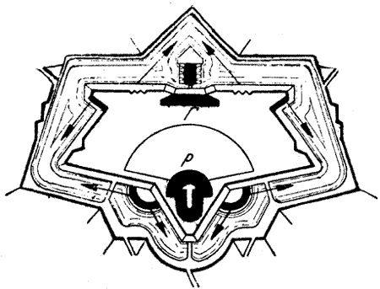
Фиг. 90.
Форт крепости Антверпен
К 1864 г. постройка указанных выше сооружений Антверпена была закончена. В этом же году в редюите одного из фортов была установлена железная вращающаяся башня системы английского инженера Кольза, вооруженная двумя 15-см орудиями.
В 1864 г. антверпенские укрепления осматривал Тотлебен, снова приехавший в это время в Бельгию. Признав, что сравнительно с крепостями других западноевропейских государств Антверпен являлся образцом современного военно-инженерного искусства, он тем не менее считал, что форты этой крепости не способны вести артиллерийскую борьбу с осадной артиллерией без поддержки расположенных между ними промежуточных батарей: по его мнению, последние должны быть устроены в минуту надобности, по выяснении направления атаки, под прикрытием заблаговременно возведенных гласисов, соединяющих между собой форты. Эту мысль Тотлебена усвоили однако немцы, но значительно позже - в 1874-1875 гг., когда у них стали появляться при фортах и между ними смежные и промежуточные батареи.
Нарезное оружие в 60-х годах получило себе применение в североамериканскую междоусобную войну 1861 -1865 гг., в датскую войну 1864 г. и в австро-прусскую кампанию 1866 г. Однако на крепостях это почти не отразилось, так как в североамериканскую войну играли роль только полевые и временные укрепления, в датскую войну велась 70-дневная борьба за Дюппельские укрепленные позиции, тоже не долговременного характера; наконец в австро-прусскую кампанию пруссаки сумели достигнуть цели, минуя даже большие и важные крепости Австрии, как Ольмюц, так что крепости в эту кампанию не оказали никакого влияния на ход военных действий. Это обстоятельство было даже причиной распространения после этой войны мнения, что крепости не только бесполезны, но даже вредны, что в свою очередь привело к упразднению значительного числа крепостей в Германии, Голландии, Бельгии и Франции. Однако во Франции не было в этом отношении принято решительных мер, и потому там было еще оставлено много не соответствовавших обстоятельствам времени крепостей, что и не замедлило сказаться отрицательно в следующую кампанию 1870-1871 гг. Из предыдущего явствует, что в период 60-х годов в Западной Европе мы видим только упразднение старых крепостей и частичное совершенствование крепостей, признававшихся еще годными, но о постройке новых крепостей речи не было.
В России в это время военно-инженерное дело, а с ним и крепостное строительство были фактически в руках Тотлебена, который уже с 1859 г. состоял директором инженерного департамента военного министерства, а в 1863 г. был назначен товарищем генерал-инспектора по инженерной части, которому было подчинено организованное в 1862 г. Главное инженерное управление, ведавшее уже целиком как корпусом военных инженеров и инженерными войсками, так и крепостями. Тотлебен был самостоятелен в разрешении всевозможных вопросов инженерного характера, но ему все же приходилось испытывать большие "затруднения с финансовой стороны", которая являлась первостепенным фактором, тормозившим всю практическую деятельность.
Появление нарезной артиллерии с указанными выше ее главными свойствами привели Тотлебена к тому, что в 1862 г. им была представлена тогдашнему военному министру обширная записка, в которой наряду с общим обзором состояния русских крепостей приведено было и приблизительное исчисление расходов, потребных на приведение как фортификационных сооружений, так и артиллерийского их вооружения в такое состояние, чтобы крепости при тогдашнем усовершенствовании артиллерии и военного искусства вообще соответствовали своему назначению.
Изучив подробно важнейшие фортификационные сооружения как в России, так и в западных государствах, Тотлебен указывал в своей записке, что русские крепости при строгом, беспристрастном разборе не только не уступают заграничным, но превосходят большую их часть. Речь шла как о приморских крепостях, так и о сухопутных. Последние, по мнению Тотлебена, имели два главных преимущества перед заграничными:
- они не включали в своем ядре обширных городов: внутри вновь возведенных крепостей - Новогеоргиевск, Ивангород, Брест-Литовск, равно как в Динабурге и Бобруйске, имелись почти исключительно одни воинские здания и помещения для различных запасов; постепенно разрастаясь, все эти постройки могут образовать собой со временем как бы целый город, но все-таки город чисто военный, в котором все рассчитано по военному времени и в предвидении осады, и где нет "населения", для которого надо заготовлять продовольствие на продолжительное время и которое только тормозит "оборону крепости";
- русские крепости сравнительно с заграничными снабжены большим количеством казематированных помещений, дающих укрытие гарнизону (в одном Новогеоргиевске в центральной оборонительной казарме цитадели могут найти безопасное помещение более 20000 чел.).
Наконец в чисто строительном отношении тогдашние русские крепости могли быть признаны вполне образцовыми произведениями военного зодчества, редко встречающимися даже в лучших заграничным крепостях.
Но Тотлебен приписывал русским крепостям и соответственные недостатки:
- к 1855 г. за исключением Новогеоргиевска не было ни одной вполне отстроенной и соответствующей своему назначению крепости, и Восточная война застала русские крепости в недоконченном виде, вследствие чего пришлось восполнять этот недостаток принятием различных временных мер;
- в русских крепостях наблюдалось крайнее увлечение идеями Монталамбера: имелось большое количество открытых с поля каменных оборонительных казарм и многоярусных башен.
К этим двум недостаткам присоединялся самый главный, третий, выявившийся с введением новой нарезной артиллерии - оборонительные и охранительные постройки, будучи зачастую открытыми с поля или если и прикрытыми земляными толщами, то в недостаточной мере, не смогли бы оказывать сопротивления огню осадной артиллерии, особенно перекидному. Для уничтожения этого последнего недостатка Тотлебен предлагал следующие меры:
- все каменные постройки, смотря по роду, высоте и месту их расположения, прикрывать соответствующим возвышением и приближением к ним гласиса;
- перед казематами нижнего яруса возводить арки, над которыми насыпать землю, для прикрытия верхнего яруса;
- верхние ярусы казематов разломать, а у нижних утолстить своды и насыпать над ними землю;
- перед фланкирующими постройками насыпать земляные брустверы, равно как присыпать брустверы к оборонительным стенкам в исходящих углах бастионов, равелинов и люнетов.
Затем Тотлебен разбирал в своей записке подробно каждую из имевшихся крепостей с ее недостатками и мерами исправления их, с исчислением необходимых для этою сумм. По соображениям Тотлебена, оказывалось, что если для усиления крепостей Европейской России назначать ежегодно до 3 миллионов рублей, то для окончания в существующих крепостях лишь самых необходимых построек и для устранения главнейших недостатков потребовалось бы 12 лет, для совершенного же их окончания - не менее 16 лет (т. е. к 1878 г.).
Записка Тотлебена разбиралась в особом комитете, который однако нашел, что вопрос о средствах атаки и обороны находился в то время и заграницей еще в переходном положении, между тем положение русских финансов не позволяло и помышлять о каких-либо сверхсметных ассигнованиях (наоборот, финансовый комитет настаивал, чтобы вообще все государственные расходы были сокращены до последней крайности), а потому комитет постановил: никаких новых работ по сухопутным крепостям и казарменным зданиям не предпринимать, а ограничиться приведением в исправность и поддержкой существующих строений. На основании этого решения все русские сухопутные крепости обречены были оставаться и впредь в недостроенном виде, с каменными постройками, неприкрытыми с поля от разрушительного действия новой нарезной артиллерии. Но события в Польше, разыгравшиеся с января 1863 г., настолько сгустили общую политическую обстановку, что Россия стала снова готовиться к встрече англо-французского флота в водах Балтийского и Черного морей. Поэтому все фортификационные работы были главным образом сосредоточены на приморских крепостях и в первую очередь - на Кронштадте и Керчи. Но нельзя было совсем оставить без внимания и крепости западной границы, что приводило и к работам сравнительно скромного масштаба в сухопутных крепостях: Новогеоргиевске, Брест-Литовске, Александровской цитадели в Варшаве.
Интересно здесь отметить, что как раз с 1863 г. начались в Кронштадте работы по устройству броневых брустверов на форте Константин, это было первым примером применения железа в фортификационных постройках, так как упомянутая выше броневая башня системы Кольза была поставлена Бриальмоном на одном из антверпенских фортов только в следующем 1864 г.; такие же башни были поставлены в Кронштадте на батарее № 3 южного фарватера, впереди форта Павел I - в 1868-1869 гг.
На Черноморском побережье в это время особенно совершенствовалась крепость Керчь, считавшаяся созданием Тотлебена. Тотлебен придавал большое значение этой крепости ввиду отсутствия у России после Парижского трактата действующего флота на Черном море. В Керчи имелись до Восточной войны старые укрепления. По окончании войны, когда было решено заново укрепить побережья Черного и Азовского морей, были произведены исследование местных условий и съемка берегов, после чего приступлено к составлению проекта сильной крепости у Керчи и Еникале для обороны входа в Азовское море. Первый проект был составлен в 1856 г. бывшим тогда начальником штаба ген.-инспектора по инженерной части инженером ген. Кауфманом I. В следующем году уже были начаты работы по постройке укреплений, которые велись очень интенсивно в течение 20 лет. Керченские укрепления, переименованные в крепость Керчь в 1867 г., были расположены в 4 с небольшим км от Керчи к югу, на Павловском и Ак-Бурунском мысах и на прилегающих к ним высотах. Приморские батареи были прекрасно применены к местности и расположены так, что могли сосредоточенным огнем обстреливать суда, входящие в Азовское море по суженному проливу; кроме того свободный проход предполагалось оборонять подводным минным заграждением, поставленным в несколько рядов. Сухопутные укрепления преграждали доступ к береговым батареям и состояли из большого центрального форта, названного "Тотлебен", и расположенных по сторонам его Минского и Виленского люнетов; кроме того на Ак-Бурунском мысу имелось укрепление, соединенное с фасом Виленского люнета длинной куртиной. Рвы укреплений частично были высечены в скале и фланкировались из капониров. В крепости имелось большое количество казематированных помещений, в которых могло разместиться до 2500 человек гарнизона, пороховых погребов на 500 т пороха. Кроме того укрепления были усилены весьма развитой контрминной системой с галереями, выдвинутыми вперед на длину до 1,6 км. Для снабжения водой устроены цистерны на 280000 ведер воды и водоопреснительный аппарат. Хорошо были разработаны дороги и даже выведен тоннель на длину около 600 м. Все крепостные постройки представляли великолепные образцы долговременных фортификационных систем периода введения нарезной артиллерии; все они были прекрасно применены к местности и отлично дефилированы с поля.
Керченская крепость совершенно была окончена и приведена в оборонительное состояние к началу русско-турецкой войны 1877-1878 гг.
В сухопутных главнейших крепостях к концу 60-х годов были произведены следующие крупные дополнения: в Брест-Литовске приступлено было к постройке укрепления гр. Берга и построены два редута (тотлебеновские) позади двух бастионов Кобринского укрепления. В Александровской цитадели приступлено было к усилению люнета впереди 3-го бастиона и батареи впереди 5-го полигона и к насыпке люнета впереди 4-го бастиона. В Новогеоргиевские и Ивангородс утолщались валы, возводились новые казематированные постройки. В общем, за время с 1862 по 1870 гг. на достройку и исправление русских крепостей было отпущено около 25 миллионов рублей.
ГЛАВА XX
ФРАНКО-ПРУССКАЯ КАМПАНИЯ 1870-1871 гг. И КРЕПОСТИ 70-х ГОДОВ

Значение и роль крепостей в франко-прусскую войну 1870-1871 гг.
В прямую противоположность австро-прусской кампании 1866 г. в франко-прусскую кампанию 1870-1871 гг. крепости на театре войны получили небывалое значение, и крепостная война велась в таких обширных размерах, какие нельзы было ожидать. Уже через 2 недели после начала кампании две большие французские крепости Мец и Страсбург заставили немцев с ними считаться; второй же период войны, со времени обложения Меца, по выражению одного стратега, "есть не что иное, как крепостная война в грандиозных размерах". Однако зловредные выводы из австро-прусской кампании гибельно отразились на французских крепостях: все они оказались или технически несовершенными, или плохо снабженными как гарнизонами, так и запасами. Из всех 28 крепостей, против которых вынуждены были действовать немцы, только три крепости - Мец, Париж и усиленный уже во время самой войны Бельфор - имели выдвинутые вперед форты и мало-мальски удовлетворяли новым приемам войны и свойствам нарезных орудий. В деле боеготовности крепостей военным министерством Франции была проявлена преступная небрежность. Так, первоклассная крепость Мец была снабжена гарнизоном только за несколько дней до объявления войны; в крепости Страсбург имелось всего 6 офицеров и 20 солдат инженерных войск, в Туле - ни одного сапера, в Марселе - один. В результате Париж, плохо снабженный продовольствием, но имевший 2-миллионное население и 400000-й импровизированный гарнизон, был обложен со всех сторон и продержался лишь 4 месяца, будучи вынужден к сдаче голодом; Мец, в котором заперлась 140000-ая армия Базена, был также блокирован; армия пыталась прорваться через блокадную линию, но неудачно, и крепость, продержавшись 2 месяца и 10 дней, капитулировала; Страсбург - крепость без выдвинутых вперед фортов, с гарнизоном в 17000 человек, из коих только 12000 годных к бою, подвергается со стороны 50000-й германской армии правильной атаке, доведенной до ближнего периода - перехода через ров одного передового люнета, венчания гласиса и даже бреширования издали главной ограды. Но оборона, руководимая престарелым комендантом Урихом, ведется не энергично и по прошествии 51 дня осады, не доведенная до последней крайности, сдает крепость под давлением городского и военного советов до штурма ее противником; крепость Туль держится всего десять часов и сдается комендантом Гуком под давлением населения, устрашенного бомбардированием. И наконец на всем этом темном фоне - блестящая точка, это - крепость Бельфор.
Бельфор к 1870 г. имел ограду с цитаделью и горнверком, построенными еще Вобаном, и вынесенными на 1 км с лишним вперед б фортами, из коих 3 были долговременные (две - постройки 60-х годов и одна 1870 г., непосредственно перед войной), а 3 форта - временные, построенные уже во время войны. Гарнизон крепости состоял из 17000 человек, в числе коих однако только 4000 были линейные войска. Орудий в крепости было 343, в том числе 137 нарезных. Комендантом крепости был инженерный полковник Данфер-Рошеро. Крепость приковала к себе 30000 германцев, предпринявших правильную атаку, причем сеть осадных работ имела протяжение около 16 км. Осада длилась 31/2 месяца, в которые крепость выдержала 30 дней обложения, 49 дней бомбардирования и 24 дня инженерной атаки; затем она отбила штурм и сдалась только по приказу правительства, причем капитуляция была заключена под условием свободного выхода гарнизона с воинскими почестями.
Отличительными чертами обороны Бельфора являлись:
- стремление оспаривать у атакующего до последней возможности перевес в артиллерийской борьбе и
- проявление в широкой мере активности обороны, выражавшейся в вылазках и занятии на впереди лежащей местности важных тактических пунктов.

Влияние франко-германской войны 1870-1871 гг. на дальнейшее развитие и устройство крепостей и их элементов.
Война 1870-1871 гг. имела огромное влияние на дальнейшее устройство крепостей вообще и фортов в частности, а также на характер ведения крепостной войны. Быстрое падение некоторых французских крепостей, вялая оборона Страсбурга, наоборот, блестящая оборона Бельфора, затем блокада Парижа и особенно катастрофа под стенами Меца дали тому богатый материал.
Прежде всего должна была претерпеть некоторые изменения схема прежней крепости-лагеря. Нарезные орудия, испытанные в кампанию 1870-1871 гг. в обширных размерах, заявили себя тем, что с их помощью получилась возможность открывать бомбардирование укрепленных городов с расстояния 5 и более км, как было под Парижем, ибо досягаемость пушек достигла 8,5 км, а мортир - 5,3 км. Поэтому, принимая во внимание доказанную боевым опытом возможность расположения батарей атаки в 2-3 км от фортового пояса, расположение фортов даже в 3-4 км, как это было в 1864 г. в лучшей по тому времени крепости Антверпен, переставало обеспечивать ядро крепости от бомбардирования. Между тем попадание неприятельских снарядов в ядро угрожает располагаемым там складам, лишает гарнизон места безопасного отдыха и, если ограда охватывает многолюдный город, может, как показал опыт войны (Туль, Страсбург), создать коменданту немало лишних хлопот и привести даже к сдаче крепости. Указанные соображения заставили таким образом изменить крепостное расположение прежде всего в смысле значительно большего (от 4 до 6 км) выноса фортов от ограды. Получавшееся при этом обширное пространство между фортами и оградой могло служить плацдармом для действия войск подвижного резерва крепости, составляющего ее главный активный элемент. Чтобы способствовать действию этих войск, воспользовались увеличивающейся досягаемостью нарезных орудий и расширили промежутки между фортами до того предельного расстояния (3-4 км), при котором еще возможна взаимная поддержка фортов шрапнельным огнем. Так создался измененный по размерам тип крепости-лагеря 70-х годов.
Вместе с изменением типа крепости после войны 1870-1871 гг. возник вопрос и об изменении ее названия. Пример Меца, капитулировавшего вследствие того, что в нем заперлась 140000-я армия Базена, заставил всех прийти к выводу, что крепость губит армию, которая позволила себя в ней запереть; армия в свою очередь губит крепость, поглощая ее запасы и тем сокращая продолжительность ее существования. Полевая армия может найти в крепости "временное убежище" (крепости это - гостиницы в пустыне, по выражению Клаузевица), но она не должна оставаться в последней надолго; отсюда естественно, что крепость "лагерем" для полевой армии не служит, а потому едва ли было уместным данное фортовой крепости название "крепость-лагерь", и последний термин правильнее заменить другим - "большая или маневренная крепость". Постепенно все государства стали переходить к этому новому термину; только в России старый термин "крепость-лагерь" сохранился до конца XIX века, когда наконец и здесь перешли к наименованию фортовых крепостей большими или маневренными.

Крепости и форты 70-х годов.
После кампании 1870-1871 гг. все государства стали упразднять ненужные крепости, исправлять еще годные и строить новые. Германия например упразднила 14 укрепленных пунктов из 50, но зато усовершенствовала 29 крепостей; Франция из 138 укрепленных пунктов упразднила 44, преобразовала и усилила - 23 и создала новых - 32 (из последних большинство представляло собой новый тип укреплений форты-заставы).
Германия первая приступила к обширным работам по усовершенствованию захваченных ею у французов крепостей, а затем и к обнесению фортами своих прежде начатых постройкой крепостей. Еще в 1871 г., во время войны, когда немцы овладели Мецем и посадили туда своего коменданта и начальника инженеров, последний получил личное приказание от Мольтке немедленно придать долговременный характер форту С. Прива и приступить к окончанию всех прочих фортов этой крепости, не законченных французами. В последующие годы работа ведется самым интенсивнейшим образом, причем в 1873г. на постройку фортов в Меце, Страсбурге и Кельне германским правительством ассигнуется 375 млн. франков. С 1872 г. начинаются также работы и на восточной германской границе, т. е. обращенной к России, и здесь усиливаются фортами крепости: Кенигсберг, Данциг, Торн и Познань. Над этими работами немало потрудились французские пленники Седана и Меца; туда же ушла и значительная доля французской контрибуции.
Так как с этого момента во всех крепостях Европы главное внимание стали уделять фортовому поясу, то дальнейшая эволюция форм долговременной фортификации сводится главным образом к эволюции именно фортов и междуфортовых промежутков, зависевшей почти всецело от совершенствования артиллерии и появления в фортификации различных новых строительных материалов для закрытий. Удаление вновь строившихся в крепостях фортов от ограды - в среднем на 5 км - уже обеспечивало ядро крепости от бомбардирования тогдашней нарезной артиллерией, но это же удаление совершенно лишало форты поддержки с ограды. Поэтому форты должны были представлять собой совершенно самостоятельные постройки, снабженные сильным гарнизоном и вооружением, достаточными для самостоятельной и долгой обороны запасами боевыми и продовольственными и достаточным количеством просторных и надежных казематированных помещений. Кроме того, так как опыт только что истекшей тогда войны показал, что главное значение в общей системе крепости получает фортовый пояс, а артиллерия также имеет первенствующее значение в крепостной борьбе, то ясно было, что форты преимущественно должны были являться позициями артиллерии.
В Германии, шедшей в это время в отношении крепостного строительства впереди всех государств Европы, прежние форты 40-х годов уже не удовлетворяли этим условиям, так как они были чрезвычайно для этого малыми, тесными. Вот почему уже в 1871 г. германский генерал-инспектор крепостей Камеке поручил инженерному комитету составить новый проект форта. Пока составлялся этот проект, в 1872 г. у руководящих кругов германского военного ведомства установился новый взгляд, что хотя форт и должен иметь достаточно обширные и просторные позиции для артиллерии, тем не менее орудия, поставленные на форту, не должны вести борьбу с неприятельской артиллерией; таковую должны вести особые батареи, построенные по бокам форта, так называемые смежные батареи (Annexbatterien) или же батареи, построенные на промежутках между фортами, - промежуточные батареи (Zwischenbatterien). Пока шли споры о том, следует ли эти батареи строить заблаговременно или с объявлением войны, была составлена особая инструкция для постройки таких батарей и послана в 1875 г. на рассмотрение русскому инженеру Тотлебену. Последний, давно уже ратовавший за вынос тяжелой артиллерии на промежутки между опорными пунктами, эту инструкцию одобрил, но указал только на необходимость заблаговременного устройства в мирное время промежуточных гласисов между фортами.
Надо думать, что под этим влиянием, германцы к 1875 г. окончательно установили тип нового форта с примыкающими к нему по сторонам участками гласиса, приспособленного в качестве смежных батарей для орудий крепостного калибра. По этому типу, приведенному на Фиг. 91, были в 70-х годах построены все германские форты в крепостях западной и восточной границ (Мец, Страсбург, Кенигсберг, Торн, Познань и др.). Форт этот имеет в плане начертание растянутого по фронту пятиугольника. Напольные и боковые фасы форта полигонального начертания, а горжа - бастионного. Оборона рвов напольных фасов - из капонира К, боковых - из полукапониров п, горжи - с переломов вала. Кругом рва на горизонте идет очень узкий прикрытый путь, служащий только сторожевой позицией, почему иногда называется дозорным путем; для сбора же вылазок служат промежутки между фортами и пространство за ними.
Форт приспособлен для постановки в нем до 30 крепостных орудий; поэтому профиль напольных и боковых фасов с одним артиллерийским валом; во рву этих фасов в качестве эскарповой преграды - отдельная кирпичная стенка, которая лучше прикрывается от вновь появившегося перекидного огня, чем прежняя примкнутая к земляному эскарпу стена; кроме того преимущество отдельной стенки заключалось в большей трудности преодоления ее атакующими (на примкнутую стену надо было только влезать, а здесь - сначала влезть, а потом спуститься, и все это под фланговым огнем). Профиль горжевого фаса - с одним пехотным валом и примкнутым эскарпом во рву - в виде фасадной стены двухэтажной казармы Г расположенной под валом. Под валами напольных фасов также расположены были казармы а для дежурных частей; капонир и полукапониры соединены с этими казармами посредством подземных коридоров (потерн) п. Для обеспечения орудий, стоящих на напольных и боковых фасах, от продольных поражений (анфиладного огня) служат траверсы т. Выход из форта устроен в горже через плацдарм д, на котором расположены запасный пороховой погреб л и караулка м.
Здесь уместно будет указать на те земляные и кирпичные толщи различных составных частей форта, которые немцы приняли в своем новом типе, согласуясь со свойствами новой нарезной артиллерии. Уже выше было указано, что нарезная артиллерия одним из отличительных своих свойств имела большую дальность поражения, дошедшую для прицельного огня до 8,5 км; затем у новой артиллерии обнаружены были большие углы падения снарядов - до 10°, что соответствовало наклону траектории в 1/6; наконец чрезвычайно важным новым свойством нарезной артиллерии была большая глубина проникания снарядов в землю, доходившая для прицельно брошенных 15-см бомб до 3 м в песке и 5,2 м в глине. Вместе с глубиной проникания увеличилось и фугасное действие снарядов: последние стали давать в земле воронки диаметром в 3-5 м и глубиной в 0,92-1,83 м. Появился также перекидной огонь, при котором особым сочетанием угла возвышения, придаваемого орудию, и величины заряда оказалось возможным придавать траектории любой наклон и поражать цели, даже прикрытые насыпями; при этом практика показала, что успешная перекидная стрельба по каменным стенам, прикрытым насыпями, возможна лишь при углах падения от 15° до 18°, что соответствует наклону траектории в 1/4-1/3.
В соответствии с приведенными данными нарезной артиллерии в профили нового форта должны были быть сделаны следующие изменения:
- Для лучшего укрытия людей, находящихся на валганге, от прицельного поражения, валганг разделили на две части - артиллерийский валганг, располагаемый на 2,4 м ниже гребня бруствера, высота которого доходила до 7,3 м, и валганг сообщения, понижаемый настолько, чтобы человек, стоящий на его краю, был обеспечен от прицельных выстрелов с траекторией в 1 /б.
- Толщина бруствера была увеличена до 8,5 м.
- Укрытие эскарпа было достигнуто переходом к отдельной пониженной эскарповой стенке и сокращением ширины прикрытого пути, благодаря чему гласис приближался к этой стенке и лучше ее прикрывал.
- Все казематированные помещения делались из кирпича со сводами толщиной в 1 м и земляной обсыпкой в 3 м вместо прежней обсыпки в 1,2 м.
Все эти изменения мы и можем наблюдать в профили нового германского форта, изображенного на Фиг. 91. К приведенному выше описанию этого форта остается лишь добавить, что, как видно из той же Фиг. 91, по сторонам форта показаны участки промежуточных гласисов, приспособленны как смежные батареи Б для части тяжелых орудий, снимаемых с форта.

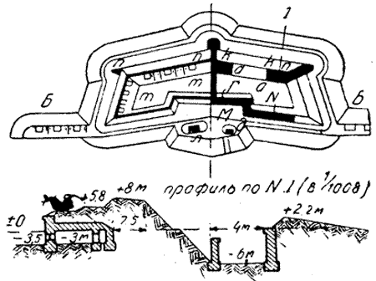
Фиг. 91.
Германский форт 1870-х годов
Во Франции после окончания войны 1870-1871 гг. граница оказалась отнесенной от линии р. Рейна и оголенной на протяжении около 200 с лишним км, от Лонгви до Бельфора. Это новое положение привело французов к полному изменению их плана мобилизации и организации инженерной обороны страны. Для последней цели был организован особый Комитет обороны под председательством инженерного генерала Сере-де-Ривьера, который и составил новый план обороны всей страны. Согласно этому плану как на северо-восточной, так и на восточной границе Франции предположено было создание особых укрепленных районов или оборонительных завес (regions fortifiees ou rideaux dеfеnsifs), в состав которых входили как большие крепости, так и отдельные форты больших размеров, названные фортами-заставами и служащие для преграждения главнейших путей сообщения. Особенное внимание было обращено на расширение главнейших крепостей на восточной границе - Вердена, Туля, Эпиналя и Бельфора, которые и были постройкой новых передовых фортов обращены в современные большие крепости. Кроме того в тылу велись работы по расширению Парижа и обращению его в большой "укрепленный лагерь".
Укрепление Парижа по проекту 1874 г. весьма напоминало собой тот способ, который рекомендовал годом раньше (1873 г.) бельгийский инженер Бриальмон для укрепления самых крупных и самых важных центров государства (столиц). Этот способ был совершенно отличный от того, который до сего применялся при создании больших крепостей; он являл собой совершенно новую фортификационную форму, вызывавшуюся как тогдашними успехами новой артиллерии, так и особыми условиями, в которые были поставлены указанные выше пункты, поэтому эта форма, к тому же не оставшаяся лишь в области теории, как проект укрепления Парижа Вобаном, заслуживает того, чтобы здесь о ней было сказано несколько слов.

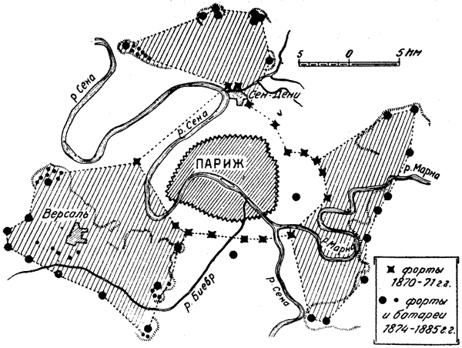
Фиг. 92.
Укрепления Парижа в конце XIX века
В 1870 г. Париж имел лишь ограду бастионного начертания протяжением в 33 км (Фиг. 92) и пояс из 16 фортов, удаленных от ограды на расстояние от 2 до 5 км и друг от друга, в среднем, на 2,5 км. Ограда и форты были постройки 1841 г. Опыт франко-прусской кампании показал, что в таком виде столица государства оставленной быть не может: она подвергается бомбардированию, блокаде, наконец гарнизон не имеет внутри безопасной площади для размещения, где бы он ни находился под влиянием гражданского населения. Чтобы избегнуть этих обстоятельств, решено было создать новый пояс передовых укреплений, вынесенных на значительное расстояние от окраины города (в среднем на 13 км), расположив эти укрепления группами, образующими 3 укрепленных района: северный (С. Дени), восточный (Марнский) и западный (Версальский), обволакивающих Париж со всех сторон. Общий обвод внешних укреплений получает при этом протяжении около 140 км, это - огромный плацдарм, обложить который представляется невозможным. Промежутки между районами, достигающие в среднем 14 км, не опасны ни для самих районов, фланги которых загнуты, ни для города, который защищен внутренним поясом фортов, а также излучинами реки Сены в северо-западном промежутке и трудностью атаки во входящий угол прочих промежутков; между тем в столь широкие промежутки могут выходить изнутри на вылазку не только корпуса, но целые армии в боевом порядке. Но такой способ укрепления пункта имеет и крупный недостаток: он требует значительного гарнизона. Французы исчисляли для обороны своей столицы 200000 человек, из которых лишь 80000 человек полевых войск могут действовать наступательно, а остальные 120000 человек предназначаются для пассивной обороны укреплений.

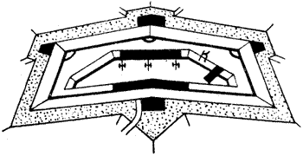
Фиг. 93.
Французский форт с кавальером,. 1874 г.
Работы по расширению как Парижа, так и других упомянутых выше пунктов начаты были однако не столь быстро по окончании войны, как в Германии. Только в 1874 г. была образована специальная комиссия из инженерных и артиллерийских офицеров, которая составила особую инструкцию для перестройки крепостей. Эта же комиссия дала и новый тип форта с кавальером (fort detache a cavalier), показанный схематически на Фиг. 93. По начертанию он схож с германским, но по устройству отличается от последнего существенным образом тем, что он двухвальный: передний низкий вал предназначен для пехоты и нескольких полевых орудий, поставленных в углах на барбетах, а задний - высокий вал или кавальер К вооружен исключительно тяжелыми орудиями.

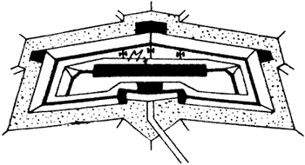
Фиг. 94.
Французский форт с центральным массивом, 1875 г.
Год спустя, когда уже в крепостях стали возводить форты этого типа, французы, боясь новой войны, стали опасаться, что они не успеют окончить постройку фортов указанного типа и вооружить их артиллерией; поэтому, в 1875 г. был составлен проект другого типа форта с центральным массивом (fort detache a massif central). По существу это был тоже двухвальный форт (Фиг. 94), но в котором позиции артиллерии и пехоты были перемещены, а именно: на низком валу могла быть сразу же поставлена артиллерия, а на высоком, который и назывался центральным массивом М, располагалась пехота. Под этим массивом сплошь шла казарма, которую в 80-х годах стали увенчивать броневой башней. Форты, начатые постройкой с 1874 г., заканчивались по первому типу, форты же, начатые годом-двумя позже, строили уже по второму типу. Что касается фортов-застав, возводившихся французами в указанный промежуток времени, то они представляли собой подобие обыкновенных крепостных фортов, отличаясь от них только большими размерами.
Из других государств Западной Европы, в которых в рассматриваемый период также строились новые форты в крепостях, заслуживают упоминания Австрия и Бельгия.

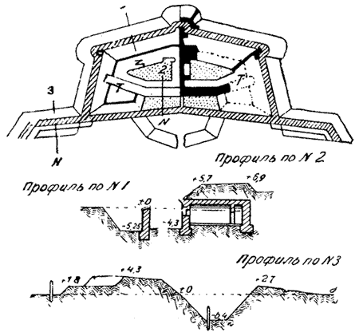
Фиг. 95.
Австрийский форт-батарея, 1870-х г.
В Австрии в 70-х годах применялся преимущественно так называемый Artilleriefort, т. е. форт-батарея, показанный на Фиг. 95. Он довольно схож с германским фортом и отличается от него только:
- траверсами Т, отрезающими горжевые полубастионы;
- отдельной стенкой, огораживающей двор перед казармой в куртине горжевого бастионного фронта, имеющей капонир посередине, и
- устройством смежных батарей.
Траверсы Т имеют целью прикрыть хотя бы половину фланков форта от продольно-тыльного поражения. Отдельная стенка перед окнами и дверями горжевой казармы обеспечивает их от разного рода покушений со стороны штурмующих, а также от осколков снарядов, давших перелет. Смежная батарея австрийского форта отличается от таковой же германского тем, что обеспечена от штурма не только соседством с фортом, но еще и общим с его горжей наружным рвом, получающим фланковую оборону; кроме того она охвачена еще палисадом, выступающая часть которого в тылу батареи образует тамбур, фланкирующий доступы к тылу батареи. Сравнительно с германским фортом австрийский обладал тем недостатком, что не имел дозорного пути и отличался неудобством и малым количеством внутренних сообщений.
Бельгия в 70-х годах продолжала строить в Антверпене форты, спроектированные еще в 1859 г. Бриальмоном, делая в них лишь небольшие изменения в соответствии с новыми данными нарезной артиллерии. Бриальмон все больше и больше проникался уважением к броне и в 1872 г. возвел знаменитый Антверпенский форт С. Филипп, представлявший по существу тотлебеновскую броневую батарею из 3 куполов с 2-15-см орудиями каждый.

Русские крепости и форты 70-х годов.
Русское крепостное военно-инженерное дело к войне 1870 г. попрежнему находилось в руках Тотлебена, который с напряженным вниманием следил за ходом борьбы Франции с Германией и в то же время неустанно заботился об улучшении русских крепостей, поскольку это допускали все еще скудные финансы. Интересно отметить, что войной 1870-1871 гг. фактически выяснилось только то, что Тотлебеном было предусмотрено и принято к руководству относительно русских крепостей еще с 1862 г.: например, необходимость достаточного числа казематированных помещений для гарнизона, придание веркам такого расположения, которое позволяло бы сосредоточение против осадных батарей противника сильного огня и пр. Тотлебсновская идея промежуточных гласисов и батарей для тяжелых орудий также нс замедлила найти себе применение после этой войны в Германии, и, как мы видели выше, немцы прислали в 1875 г. тому же Тотлебену на просмотр составленную ими инструкцию для постройки смежных и промежуточных батарей.
С 1870 г. Тотлебеном было обращено особенное внимание на усиление Брест-Литовска после того, как мимо этой крепости была проведена железная дорога на Варшаву и построен железнодорожный мост через р. Буг. Также предположены были Тотлебеном работы по возведению укреплений при входе в Днепровский лиман - у Очакова и Кинбурна. Одновременно велись серьезные работы в Кронштадте: в 1871 г. здесь возведены были гранитные основания для 6 вращающихся броневых башен, железные части которых изготовлялись тогда на заводах Камско-Воткинском и С.-Петербургском Берда.
Так как франко-прусская кампания наглядно выявила пользу крепостей, расположенных на железных дорогах таким образом, чтобы воспрепятствовать наступающей армии пользоваться этими путями сообщения, заставляя его иногда терять дорогое время для постройки временного пути в обход укрепленного пункта, то с 1871 г. по инициативе Тотлебена были произведены подробные рекогносцировки, съемки и изыскания в Виленском и Киевском военных округах с целью выбора выгоднейших пунктов, занятие которых воспрепятствовало бы вторгнувшемуся неприятелю воспользоваться железнодорожной сетью. Рекогносцировки были произведены около Ковны, Белостока, Гониондза, Гродны, Дубна, Проскурова и верхней части долины Днестра. Тотлебен лично посетил эти пункты и дал соответствующие указания для разработки проектов предположенных здесь новых крепостей. Однако только два года спустя, в 1873 г., было учреждено Особое совещание о стратегическом положении России, которое на основании доклада его сочлена Тотлебена признало необходимым:
- усилить передовыми укреплениями (т. е. фортами) крепости - Новогеоргиевск, Ивангород, Александровскую цитадель в Варшаве и Брест-Литовск;
- на северо-западной границе - укрепить Гродно как пункт переправы через р. Неман и опорный пункт для сбора войск; привести в оборонительное положение линию р. Бобра с возведением самостоятельного укрепления (форта-заставы) у м. Осовец на Лыко-Белостокской ж. д.; укрепить Ковно, Вильно и обеспечить переправу через Западную Двину у Риги;
- возвести на юго-западной границе два форта-заставы: у Дубно - для преграждения ж. д. от Брод на Ровно, и у Проскурова - для преграждения Волочиско-Киевской ж. д.;
- на южной границе России возвести укрепления у Очакова для преграждения доступа в Днепровско-Бугский лиман и произвести еще ряд других оборонительных работ; наконец
- на Кавказе усилить Александрополь и возвести новые укрепления в Рионской долине.
В первую очередь совещанием предназначены были к постройке Осовец, Дубно, форты в крепостях Варшавского военного округа и Очаковские укрепления, на что по расчету необходимо было ассигновать 37 млн. рублей. Однако по финансовым соображениям в течение первого года строительства (1873 г.) решено было приступить в указанных пунктах только к съемке местности и разбивке и трассировке вновь предположенных укреплений.
В связи с необходимостью возводить новые форты в Главном инженерном управлении в 1873 г. по приказанию Тотлебена стали составлять типовые чертежи новых фортов, которые и были изданы в 1874 г. в виде атласа под заглавием "Нормальные чертежи фортификационных построек". Наиболее характерным образцом того, что в России в то время считали нормальным по части устройства фортов, представляло укрепление № 2, приведенное в схеме на Фиг. 96. Это - шестиугольник со сторонами полигонального начертания и тремя капонирами К, лицевые стены которых, подставленные под огонь с поля, пришлось прикрыть выпускными арками а (по идее Шасслю - см. Фиг. 65, впервые примененными в виде козырьков Тотлебена в Очакове).

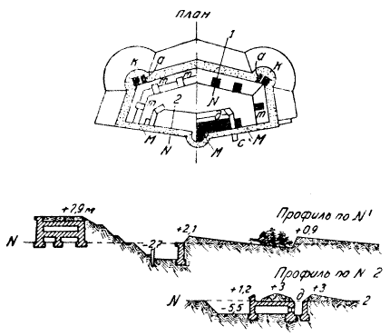
Фиг. 96.
Русское типовое укрепление № 2, 1874 г.
В качестве преград штурму, как это видно из профилей, являются: на напольном и боковых фасах - деревянный палисад у эскарпа, каменный контрэскарп и засека в передовом рве, а в горже - фасадная стенка казармы к, поверх которой можно обстреливать местность в тыл. Вал снабжен валгангом для постановки на нем орудий, причем орудийные места отгорожены б двухэтажными казематированными траверсами т.
Характерно устройство горжи: казарма к отделена от внутренности форта рвом или двориком д, содействующим лучшему освещению и проветриванию казармы, причем обращенная в поле стена казармы прикрыта от перекидного огня гласисом высотой в 3,2 м. Сообщение форта с тылом по аппарелям с, мимо караулок м, приспособленных к обороне.
Достоинствами этого форта по тем временам надо считать просторную внутренность, облегчавшую действие внутренней обороны, удобство обратного овладения фортом в случае его захвата противником, так как с тыла можно было легко брешировать брустверную стенку над фасадной стеной казармы и сравнительно небольшую обсыпку последней.
Но были в этом образце и крупные недостатки даже при тогдашней артиллерии; они заключались в том, что преграды штурму (палисад и засека) носили лишь временный характер и к сроку могли не оказаться налицо, а все казематированные постройки не обеспечены от артиллерийского огня: капониры обращены к неприятелю так же, как и тыльная стена казармы.
Однако по приведенному образцу едва начали возводить форты в некоторых русских крепостях, как в 1876 г. в предвидении столкновения с Турцией работы эти пришлось прекратить и сосредоточить все внимание на оборону Черноморского побережья.
ГЛАВА XXI
ВЛИЯНИЕ НА ДАЛЬНЕЙШЕЕ РАЗВИТИЕ ВОЕННО-ИНЖЕНЕРНОГО ИСКУССТВА ВООБЩЕ И КРЕПОСТНОГО ДЕЛА В ЧАСТНОСТИ РУССКО-ТУРЕЦКОЙ ВОЙНЫ 1877-1878 гг. (КРЕПОСТИ И ФОРТЫ ПЕРВОЙ ПОЛОВИНЫ 80-х гг.).

Русско-турецкая война и влияние ее на устройство крепостей и фортов.
1877-й и 1878-й годы ознаменовались русско-турецкой войной, которая, по некоторым имевшим в ней место факторам, оказала влияние на дальнейшее развитие инженерного дела вообще как в иностранных государствах, так и в России в особенности; такими факторами были: ружейный огонь и применение в бою шанцевого инструмента.
Что касается собственно крепостной войны, то в этой области война 1877 и 1878 гг. дала сравнительно немногое. Турецкие крепости в эту войну оказались неподготовленными для упорной борьбы, чем до известной степени и объяснялось быстрое взятие русскими войсками таких крепостей, как Никополь, Ардаган и Карс. Наибольший интерес представила последняя крепость. Карс в войну 1877-1878 гг. имел ядро, окруженное старой полуразрушенной оградой, и отдельные, вынесенные вперед форты, устроенные по принципам 60-х годов, следовательно, уже более новые. Некоторые из фортов были взяты русскими войсками ночным штурмом, что заставило турок довольно быстро очистить и остальные укрепления и сдать крепость. Само собой понятно, что если бы ограда была более готовой к бою, турки могли бы еще задержаться на ней и тем выиграть время в сдаче крепости. Этим фактом выяснилось большое значение сомкнутых оград в крепостях того времени.
Однако пример Карса дал в руки противником крепостей материал для рассуждений на тему о ненужности крепостей, которые якобы легко берутся штурмом, тогда как простая полевая укрепленная позиция под Плевной оказывала значительно большее сопротивление и заставила русских для овладения ею прибегнуть к блокаде, т. е. к способу, обычно практиковавшемуся до этого времени лишь против крепостей. Невзирая на указанное обстоятельство, после войны 1877-1878 гг. крепости продолжали совершенствовать и вновь возводить, как в России, так и за границей. В России, например, как раз конец 70-х гг. (1878-1879 гг.), ввиду опасения войны с коалицией, в которой могли принять участие Англия и Австрия, ознаменовался усиленной стройкой передовых фортов в крепостях Ивангороде и Брест-Литовске.

Крепости первой половины 80-х годов.
По мере того, как совершенствовалась артиллерия и следовали одна за другой войны, фортификация, особенно долговременная, стала совершенствоваться значительно быстрее, чем то было раньше. Если для рассмотрения эволюции фортификации древнего периода мы сразу охватили несколько столетий, то затем, со средних веков развитие крепостей уже рассматривалось по столетиям, полустолетиям и наконец XIX век приходится рассматривать десятилетиями и пятилетиями. 80-е годы этого века, особенно богатые различными усовершенствованиями как в области артиллерии, так и военной техники вообще, как раз в отношении рассмотрения эволюции долговременной фортификации должны быть расчленены на две части с рассмотрением каждой в отдельности.
Приходится здесь указать и еще на одну особенность рассмотрения эволюции долговременной фортификации именно в первую половину 80-х годов. До сего времени при рассмотрении упомянутой эволюции в первую очередь ставились иностранные государства и затем уже сравнительно с ними рассматривалась Россия. Но, во-первых, с 60-х годов, с появлением на арене инженерно-практической деятельности Тотлебена, как уже известно, в России образовалась своя фортификационная школа, признанная как своеобразная и за границей. Эта школа зачастую проводила идеи, конечно, вдохновленные Тотлебеном, - которые опережали идеи заграничных школ; с особенной яркостью это выявилось именно в 60-х годах. Во-вторых, русско-турецкая война 1877-1878 гг. оказала свое влияние прежде всего на русское военно-инженерное дело вообще и крепостное в частности, и конец 70-х годов и первые годы 80-х были для России особенно горячим периодом для стройки крепостей . Эти два обстоятельства и заставили нас в дальнейшем при рассмотрении первой пятилетки 80-х годов отойти от прежде принятой системы и начать это рассмотрение не с иностранных государств, а именно с России.
В России начало 80-х годов застает главнейшие крепости западной границы, т. е. Варшавского военного округа, в довольно плачевном состоянии, между тем как раз к этому времени стали сгущаться тучи на политическом горизонте. Заключенный между Россией и Турцией в феврале 1878 г. Сан-Стефанский прелиминарный договор, окончивший русско-турецкую войну 1877-1878 гг., был в июне 1878г., по инициативе Германии, передан на обсуждение международного Берлинского конгресса, результатом которого было подписание 1 июля 1878 г. Берлинского трактата. Согласно этому трактату в значительной степени изменились постановления Сан-Стефанского договора, и Россия должна была отказаться от лучших плодов победоносной для нее и крайне дорого обошедшейся ей турецкой кампании/Одновременно с этим обнаружилось, что ближайшие соседи русских - немцы, которых до сих пор считали самыми надежными союзниками, оказались гораздо более похожими на врагов.
К началу 80-х годов на западном пограничном пространстве России имелись Александровская цитадель в Варшаве и крепости Новогеоргиевск и Ивангород в первой линии и Брест-Литовск в тылу. Кроме того имелись более старые крепости: Динабург и Бобруйск. Новогеоргиевск, Ивангород и Брест-Литовск имели долговременные ограды с очень сильными по тому времени преградами штурму; казематированные помещения, безопасные от бомб, хотя и имелись в большом количестве, но преимущественно в расположенных позади оград ретраншаментах. Впереди оград имелись небольшие предмостные укрепления в виде долговременных редутов, люнетов и башен, выдвинутых однако не далее, чем на 1 км. Кроме того комиссией ген. Обручева, образованной еще в 1876 г., были намечены и частично построены, в период времени с 1878 по 1880 гг., некоторые передовые форты в крепостях Ивангород и БрестЛитовск по типу укрепления № 2.
В 1880 г. при тогдашнем военном министре Милютине в Главном штабе возникла мысль об укреплении самой Варшавы как города, представляющего собой политический и стратегический центр всего края. Наряду с этим возникла мысль об образовании и целого укрепленного района, намеченного еще в 1873 г. в виде плацдарма, заключенного в треугольнике Варшава - Новогеоргисвск - Сероцк. Попутно с этим намечалось укрепление Осовца, Ковны, Гродны и других пунктов на Немане и Буго-Нареве. Вес это вылилось в определенный план обороны западного пограничного пространства, который был изложен военным министром Милютиным в записке, представленной им Александру II.
Однако только в 1882 г. уже при Александре III и при назначенном им новом военном министре Ванновском под председательством последнего была назначена распорядительная комиссия по оборонительным сооружениям, которая и занялась с 1883 г. постройкой новой Варшавской крепости, затем крепости-заставы Осовец, расширением Новогеоргиевска, продолжением работ по постройке фортов в Ивангородс и Брест-Литовско, созданием новой крепости Ковна и форта-заставы Дубно, равно как устройством позиций временного характера по Нареву: у Пултуска, Рожан, Остроленки и Ломжи, по Неману: у Гродно и Олита, а также у Луцка и Ровно.

К этому времени Тотлебен сходит с инженерной сцены и уже до смерти своей в 1884 г. не принимает никакого участия в делах, касающихся крепостного строительства. Уже в 1882 г. Тотлебена в должности товарища генерал-инспектора по инженерной части заменяет инженер ген. Зверев, который и принимает дальнейшее участие в распорядительной комиссии Ванновского по укреплению западной границы России.
С уходом Тотлебена стали постепенно забываться его идеи, что, конечно, отразилось до некоторой степени на дальнейшем крепостном строительстве: все же послед нее продолжалось самостоятельным, независимым от заграницы путем, причем иногда вспоминались и заветы Тотлебена.

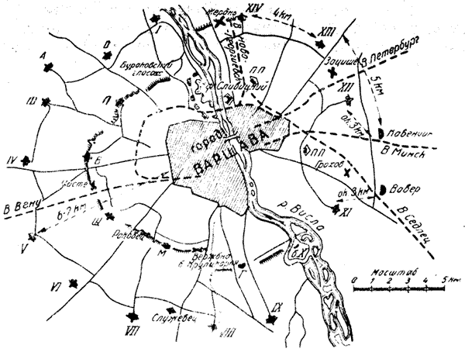
Фиг. 97.
План Варшавской крепости, 1883 г.
Как интересный пример русского крепостного строительства за рассматриваемые годы может быть приведено возведение Варшавской крепости. До 1883 г. в Варшаве оставалась в своем первоначальном виде Александровская цитадель, которая лишь несколько была усовершенствована по сравнению с прошлым (см. Фиг. 81), постройкой пороховых погребов, мастерских и казематированных помещений для гарнизона. В 1883 г. начали возводить форты на левом берегу реки Вислы (работы велись под руководством инженера Вернандера, который в 90-х годах занимал должность главного начальника инженеров). Возникал вопрос, на каком расстоянии от городской окраины возводить форты. Подвергать опасности бомбардирования такой большой, населенный полумиллионом жителей и богатый всякого рода запасами, город представлялось нежелательным во избежание значительного материального ущерба и могущих возникнуть внутренних осложнений, всегда неприятных для коменданта и более или менее вредных интересам обороны. Решили обеспечить город от бомбардирования выносом фортов на расстояние 6-7 км от городской окраины, причем расстояния между фортами первоначально доходил и местами до 4-5 км. Так возникли нумерные форты от I до XIV (Фиг. 97). На этом и ограничились работы по постройке крепости в первую половину 80-х годов.
Однако, чтобы в дальнейшем изложении не возвращаться каждый раз к работам, которые продолжались в той же крепости в последующие периоды, а также чтобы показать, какую оригинальную схему получила крепость в конце концов, созидаясь не сразу, а постепенно, под условием постоянного обеспечения ядра от бомбардирования, при постепенном совершенствовании артиллерии, мы опишем здесь же и дальнейший ход развития Варшавской крепости вплоть до 1912 г., когда приступлено было к ее упразднению путем взрывания фортификационных сооружений.
Во второй половине 80-х гг., под влиянием шедшей из Германии пропаганды ускоренных атак так называемых "дырявых" крепостей (т. е. крепостей с незастроенными промежутками между фортами), промежутки на фортовом поясе Варшавы стали сокращать возведением на них промежуточных фортов или опорных пунктов и батарей. Так появились на правом берегу Вислы опорные пункты: Жерань, Зацише, Грохов и батарея Х (б. X) на левом берегу. Но еще до этого, когда только что были построены и вооружены первые форты, возникал вопрос о том, где поместить все необходимые для крепости боевые запасы.
В цитадели для них места не хватало, располагать же в фортах - это значило бы подставлять эти запасы под огонь и уничтожение. Решили организовать группы особых складов запасов километров в 2-3 позади промежутков между фортами, где эти склады были бы не слишком удалены от фортов и батарей, которые они должны питать, и вместе с тем находились бы вне действительного огня, хотя бы с дальних осадных батарей, располагаемых обычно километрах в 2-3 от фортов. Первоначально склады эти были обнесены простым земляным валом, а когда во вторую половину 80-х гг. возникли все под влиянием той же пропаганды ускоренных атак опасения прорыва промежутков между фортами, то эти складочные городки разделили каждый на две части, а передние из них приспособили в качестве второлинейных фортов на более подверженном атаке левобережном фронте крепости; так получились литерные форты: Г, М, Щ, В и П, а несколько позднее их промежуточные опорные пункты: Чисте, Раковец, Вержбно и батарея Круликарня.
Затем в 90-х годах второлинейные форты и промежуточные между ними опорные пункты соединили гласисами с водяными рвами, благодаря чему на левом берегу получилась целая оборонительная линия, заменившая собой ограду, столь необходимую ввиду того, что цитадель оказалась в отношении фортового пояса расположенной слишком с краю. Что же касается до правого берега, то он остался совсем без ограды, что произошло ввиду следующего обстоятельства: в 1887 г., когда правобережные форты были в полном ходу своей постройки, возник старый, поднимавшийся еще в 1873 г. вопрос о создании Варшавского укрепленного района, в который в качестве одного из опорных пунктов должна была войти Варшава; двумя другими опорными пунктами должны явиться расширенный к тому времени фортами Новогеоргиевск и вновь предположенная к постройке малая крепость Зегрж (взамен имевшегося ввиду в 1873 г. Сероцка, Фиг. 98).

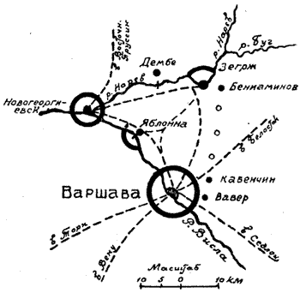
Фиг. 98.
Варшавский укрепленный район
Указанное обстоятельство ставило Варшаву в такое положение, что атака ее с восточной стороны представлялась маловероятной, так как она была бы сопряжена с переправами противника через Вислу или Нарев. Таким образом при наличии существовавшего пояса фортов устройство на правом берегу Вислы ограды становилось как бы излишним.
Однако три года спустя в 1890 г. признано было необходимым укрепить восточный фронт всего района, и с этой целью построили первоначально два новых форта - Вавер и Суворов (Кавенчин) - на правом берегу Вислы, в расстоянии около 3 км от прежних фортов и в таком же расстоянии один от другого. Но дальнейшая постройка фортов по направлению на Зегрж была приостановлена, так как снова пришла мысль не укреплять весь восточный фронт района, а ограничиться устройством на месте прежних фортов крепостной ограды, для чего между Вислой и фортом XIV возвели участок оборонительного гласиса с промежуточным опорным пунктом "Жерань", и такие участки были намечены между остальными ну мерными фортами старой линии; одновременно с этим решено было дополнить форты Вавер и Суворов рядом других фортов, вынесенных от старых также на 3 км вперед. Но весь этот проект осуществлен не был, а в 1893 г., по вступлении на пост военного министра ген. Куропаткина, решено было снова вернуться к мысли об укреплении восточного фронта всего района (Фиг. 98). Таким образом в конце концов на правом берегу Вислы Варшава до самых последних дней своего существования как крепости ограды не имела, за исключением упомянутого выше участка у форта XIV; форты же Вавер и Суворов рассматривались как правофланговые опорные пункты позиции восточного фронта района, долженствовавшей идти в направлении на построенный значительно позже (с 1904 по 1907 гг.) форт Вениаминов в 4 км к юго-востоку от Зегржа.
Одновременно с Варшавой стали в 1883 г. строить новую крепость Ковно, а годом раньше - в 1882 г. - форт-заставу Осовец, расширенный затем в крепость-заставу.

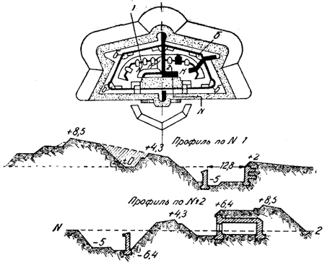
Фиг. 99.
Русский типовой форт, 1879 г.
Для вновь создававшихся, равно как для начинавшихся расширяться прежних крепостей (Брест-Литовск, Ивангород и Новогеоргиевск), надо было выработать какой-то новый тип форта, ибо первые форты, появившиеся после франко-прусской кампании 1870-1871 гг., представителем которых являлся германский форт, а затем и русский - в виде укрепления № 2, были приспособлены главным образом для установки в них артиллерии и являлись таким образом в полном смысле слова фортами-батареями: для пехоты в них почти не было уделено места. Между тем русско-турецкая кампания 1877-1878 гг. дала совершенно иное указание. Турки, очень бедно снабженные артиллерией, наносили русским огромные потери одним своим ружейным огнем; основанная почти только на этом огне оборона турецких позиций отличалась зачастую несокрушимой энергией. Это обстоятельство научило русских верить в силу ружейного огня и заставило подумать об изменении конструкции форта, спроектированного в 1874 г. Однако совершенно изъять из форта артиллерию, как это между прочим рекомендовал еще Тотлебен после Севастополя, не решились, и потому в 1879 г. в Главном инженерном управлении был спроектирован, а с началом 80-х годов стал применяться для постройки в крепостях новый тип форта, показанный на Фиг. 99. Этот форт кроме высокого вала, предназначенного для постановки на нем артиллерии, имел особую, вполне самостоятельную стрелковую позицию - на переднем низком валу (фоссебрея), в углах которого были устроены барбеты б для легких противоштурмовых орудий. Артиллерийская позиция на заднем, высоком валу, служившем для переднего тыльным траверсом, пересекалась высокими, частью казематированными, частью земляными траверсами. Рвы напольных и горжевого фаса получали оборону из капониров, а боковые - из полукапониров. Препятствия штурму в виде отдельной эскарповой стенки, а на напольных фасах еще и каменный контрэскарп со сводами, что представляло известные преимущества сравнительно с обыкновенными примкнутыми стенами: своды принимали на себя большую часть давления земли, приходящегося на долю стены, которая поэтому могла быть сделана значительно более тонкой или даже совершенно отсутствовать, будучи заменена иногда решеткой; кроме того при взрыве позади такой стены минного горна, заложенного атакующим в толще гласиса, пороховые газы могли свободно выходить в подсводные пустоты и не опрокидывали всего контрэскарпа.
Жилая казарма К расположена внутри форта и связана потерной П с капониром напольного фаса, равно как с казематами одного из траверсов напольного фаса. Такое расположение казармы давало возможность организовать внутреннюю оборону форта после захвата противником напольных валов, а также при постройке форта позволяло не задерживать устройства боевой позиции.
При всех перечисленных достоинствах с тогдашней точки зрения описанного форта он все же нелишен был крупных недостатков, заключавшихся:
- в тесноте пехотной позиции;
- в заметности издали высокого артиллерийского вала с траверсами, превышающими бруствер;
- в слабой обороне рвов перед головами капониров и полу капониров;
- в отсутствии дозорного пути вдоль контрэскарпа;
- в резком очертании наружных валов.

Форт русского инженера Красовского (1881 г.).

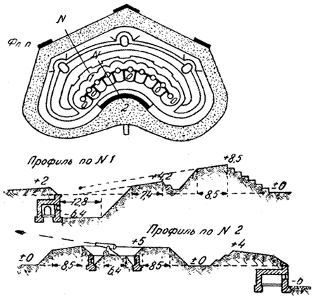
Фиг. 100.
Форт Красовского, 1881 г.
Приведенные выше недостатки русского форта начала 80-х годов не замедлили обратить на себя внимание прежде всего тех, кому при постройке новых крепостей и при усилении старых пришлось столкнуться с вопросами устройства крепостных фортов на практике. Одним из первых критиков этого образца фортов как официального явился военный инженер полк. Красовский, бывший с 1882 г. строителем форта-заставы у Осовца. В 1881 г. он поместил в выходившем тогда официальном военном органе "Инженерном журнале" весьма обстоятельную статью под заглавием "Рациональный тип долговременных укреплений", где он предлагал свой проект форта. Хотя этот проект и не получил затем практического осуществления, но был настолько оригинальным по тому времени, что вызвал в литературе обмен мнениями и нашел в среде военных инженеров немало сторонников. Инж. Красовский не был сторонником расположения дальнобойных орудий в фортах и придерживался на этот счет мнения, высказанного в своем месте по этому поводу Тотлебеном, но раз свыше было поставлено требование, чтобы упомянутые орудия в фортах еще ставились, то Красовский требовал, чтобы они располагались внутри форта маскированно, в особых углубленных площадках О (Фиг. 100) и довольствовались бы, таким образом, стрельбой по невидимой цели. Все высокие траверсы он в своем проекте срезал в уровень с линией огня вала, а наружные, видимые неприятелю, поверхности последнего закруглил, придав ему в плане начертание боба. Стрелкам автор проекта отвел целых два наружных вала и организовал таким образом двухъярусный ружейный огонь; оборону рвов он впервые перенес за контрэскарп, устроив законтрэскарповые фланкирующие постройки - фл.п: это был прототип более поздних кофров. Этой идеей Красовский опередил и заграничных, и других русских инженеров.
Но Красовский в своем проекте форта, как указано было выше, под давлением обстоятельств все же не отказался совсем от постановки тяжелых орудий внутри форта, и таким образом его форт все-таки был фортом-батареей. Наряду с этим другие лица, преимущественно фортификаторы-теоретики, представителем которых был прежде всего профессор тогдашней Инженерной академии А. Ф. Плюцинский, шли дальше и, вспоминая Тотлебена, указывавшего после Севастопольской кампании, что на форты крепости надо смотреть не как на батареи, а как на опорные пункты ближнего боя, следовательно приспособленные только для пехоты и противоштурмовых орудий, тяжелые же орудия надлежит размещать на промежуточных между фортами батареях, настаивали именно на таких фортах. Профессор Плюцинский в одной из своих публичных лекций, прочитанных в стенах академии, ясно резюмировал идею организации фортов лаконической фразой: "должны быть форты-редуты, а не форты-батареи". Это было в 1883 г. После этого эту мысль неоднократно приводили в специальной военной печати и другие русские инженеры, но сила рутины была велика, и на практике вплоть до 1888 г. продолжали строить двухвальные форты казенного типа, изображенного на Фиг. 99. Такие форты с небольшими изменениями местного характера появились в Варшаве, Ивангороде, Новогеоргиевске, Брест-Литовске, Ковне и Осовце.
Из иностранных государств, усиливавших свои крепости фортами в первую половину 80-х годов, заслуживают здесь упоминания лишь Германия и Франция, да и то главным образом в отношении большого количества этих построек, возведенных за указанный период обоими государствами, но не в отношении чего-либо оригинального в устройстве их.
Германия за этот период спешно заканчивала форты, начатые постройкой как в крепостях ее западной границы (Мец, Страсбург, Кельн, Майнц и др.), так и восточной (Кенигсберг, Торн, Познань, Кюстрин и др.). О масштабе работ дают понятие цифры израсходованных на крепостное строительство сумм. Эти цифры таковы: за период 1871-1882 гг. израсходовано было в общем 200 млн. марок, а за период 1882-1887 гг. - 41 млн. марок. Что касается конструкции фортов, то она почти не отличалась от той, которая была принята немцами после франко-прусской кампании. Опыт русско-турецкой войны отразился на германских фортах лишь в том, что в них стали устраивать небольшие пониженные позиции для пехоты перед исходящими углами, где для этого главный вал несколько подали назад, образовав отрезы. Вообще же и после этого усовершенствования стрелки в германских фортах не имели сплошной, вполне удобной позиции, кроме как на горжевом фасе, и должны были ютиться небольшими кучками между орудиями и траверсами главного вала: Германию в отношении устройства фортов в начале 80-х годов почти точно копировала Австрия.

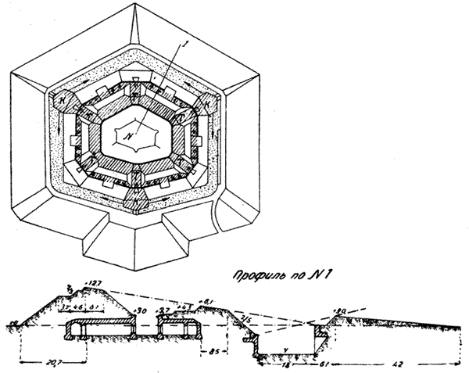
Фиг. 101.
Французский "изолированный форт" 1880-х годов
Франция за рассматриваемый период продолжала работы по постройке фортов в главнейших пограничных крепостях - Вердене, Туле, Эпинале и Бельфоре, равно как в "укрепленном лагере Париж", а также продолжала постройку фортов-застав на северной границе и на Мааских высотах. Что касается крепостных фортов, то в конструкции их сравнительно с 70-ми годами никаких существенных перемен не было; форты-заставы же с 80-х годов строились по новому образцу так называемого изолированного форта (fort isole), для которого предусматривалась возможность атаки со всех сторон, вследствие чего такому форту придавалась возможно большая самостоятельность. В плане такой форт получал обычно форму более или менее правильного многоугольника (Фиг. 101), каждая сторона которого представляла собой как бы один из напольных фасов обыкновенного крепостного форта с двумя валами: нижним - для артиллерии и верхним, служащим тыльным траверсом для нижнего, для пехоты, со рвами, имеющими сводчатые эскарпы и контрэскарпы, фланкируемыми из трех капониров К, и с прикрытым путем. Различного рода охранительные казематы размещались под валгангом нижнего вала и под бруствером верхнего и своими лицевыми стенами выходили во внутренний ров между обоими валами, причем расположенные по обеим сторонам этого рва казематы со своими земляными обсыпками взаимно прикрывали друг друга от перекидного огня. Несколько радиально расположенных траверсов Т с потернами в них поддерживали закрытое сообщение между различными частями форта. Гарнизон такого форта - около 1500 человек, из коих пехоты 1000 человек; вооружение - около 30 орудий, не считая фланкирующих и противоштурмовых. Достоинствами этого форта при тогдашних условиях считались обилие казематов и выходов из них на позиции; хорошие, сильно фланкируемые преграды штурму; облегчающий охранение прикрытый путь.
ГЛАВА XXII
ПОЯВЛЕНИЕ ФУГАСНЫХ БОМБ И ВЛИЯНИЕ ИХ НА УСТРОЙСТВО ФОРТИФИКАЦИОННЫХ ПОСТРОЕК ВО ВТОРУЮ ПОЛОВИНУ 80-х ГОДОВ

Введение в артиллерии фугасных бомб.
За границей уже начало 80-х годов ознаменовалось новым изобретением в области артиллерии, это - появление фугасных снарядов, которое повлекло за собой большие изменения как в конструкции фортификационных построек, так позднее и в общем устройстве крепостей. Однако эти изменения получили свое практическое осуществление только во второй половине 80-х годов XIX века, когда фугасные снаряды или бомбы были окончательно введены в артиллерии главнейших государств.
Иностранные артиллеристы, особенно германские, уже в начале 70х годов были озабочены тем, чтобы так или иначе увеличить фугасное действие снарядов. С этой целью предполагали заменить применявшийся тогда в качестве разрывного заряда черный порох каким-нибудь другим взрывчатым веществом, обладающим большей бризантной силой, но не представляющим опасности преждевременного взрыва. Однако производившиеся с 1873 г. опыты с влажным пироксилином были вскоре прекращены, а возобновленные в 1876 и 1878 гг. с улучшенным пироксилином и стальными гранатами также не дали благоприятных результатов; и только в 1880 г. значительный в этом отношении успех был достигнут путем конструирования удлиненных снарядов, вмещающих значительно большие разрывные заряды. Так, германская 21-см бомба образца 1880 г. заключала лишь разрывной заряд в 4,7 кг, а введенная в 1883 г. 21-см стальная бомба, длиной в 5 калибров, заключала уже 19 кг. Диаметр воронки, производимой таким снарядом, возрос приблизительно с 2 до 4 м с лишним; глубина же воронки с 0,5 м также увеличилась почти вдвое; объем воронки увеличился таким образом почти в 8 раз. Произведенные около того же времени в Германии опыты с пикриновым порохом дали приблизительно такие же результаты, но они далее не продолжались, так как уже были введены в употребление Пироксилиновые бомбы образца 1883 г. Новые пироксилиновые бомбы, действие которых уподоблялось действию мин, были первоначально названы бомбами-торпедо, и только позднее, в 90-х годах их стали называть фугасными бомбами.

Опыты стрельбы фугасными бомбами по фортификационным постройкам за границей.

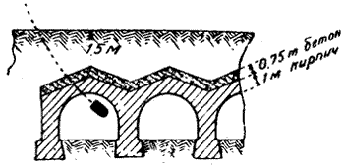
Фиг. 102.
Опытные стрельбы по веркам крепости Козель в Германии в 1883 году
Первые опыты с фугасными бомбами указанных выше размеров были произведены в Германии в 1883 г. Стреляли по упраздненным веркам крепости Козель (на левом берегу р. Одера). Кирпичный свод в 1 м толщиной (фиг. 102) был прикрыт слоем бетона в 0,75 м, обсыпанным 1,5 м слоем земли. Такой свод был пробит насквозь первой попавшей в него бомбой 21-см калибра длиной в 6 кал., снаряженной 19 кг пироксилина. В 1884 г. были произведены опыты стрельбы в Куммерсдорфе. Стреляли на этот раз 21-см бомбами в 5 кал. длиной, заключавшими около 26 кг пироксилина, по кирпичному своду толщиной в 1 м (фиг. 103, а), обсыпанному 3 м земли, и по такому же своду (фиг. 103, б), обсыпанному 5 м земли, представлявшей собой песчаный грунт Куммерсдорфского опытного поля. Первый свод был пробит насквозь одним попаданием; второй же свод выдержал разрыв одной бомбы, прошедщей в обсыпке и разорвавшейся на глубине 3 м, т. е. на 2 м не доходя до свода; однако при этом получилась воронка глубиной около 2,5 м, что при вторичном попадании в это место бомбы могло вызвать пробитие свода. Отсюда был сделан вывод, что кирпичные своды толщиной 1 м требуют обсыпки из песчаной земли такой толщины, при которой фугасная бомба не могла бы разорваться ближе, как на 2 м к своду, что составляет слой в 7,35 м.

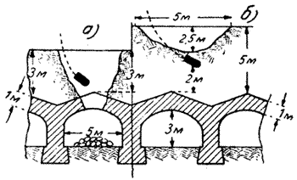
Фиг. 103.
Опытные стрельбы в Куммерсдорфе в 1884 году
Во Франции несколько позже, чем в Германии, артиллеристы предложили начинять фугасные бомбы мелинитом (плавленая пикриновая кислота), который несколько сильнее пироксилина по действию, что давало возможность в пользу меткости уменьшить длину снаряда до 4,5 калибра; зато калибр французских бомб был больше германских, а именно 22 см и 27 см - благодаря чему эти бомбы вмещали и больший разрывной заряд - до 33 кг мелинита. Опыты именно с этими бомбами начались в 1886 г. на форту Мальмезон, построенном в период времени с 1878 по 1882 гг. между Суассоном и Реймсом. Одна 27-см бомба (с 33 кг мелинита) попала в кирпичный капонир с 1-м кирпичным сводом, обсыпанным около 4 м земли; капонир был совершенно разрушен, причем образовался провал диаметром около 10,5 м. Углубление снарядов по вертикали получалось здесь больше, чем то было в Германии, причем обнаружилось также при разрыве мелинитовых бомб сильное действие удушающих газов.
Опыты убедили в полной несостоятельности старых кирпичных конструкций перед новыми снарядами и возбудили вопрос о том, как исправить старые постройки и возводить новые. Для разрешения этого вопроса в 1887 г. были произведены во Франции опыты в Бурже.

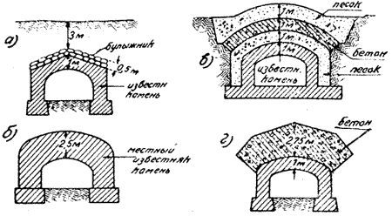
Фиг. 104.
Опыты в Бурже, во Франции в 1887 году
Здесь было возведено четыре типа построек (фиг. 104):
- а) с каменным сводом толщиной в 1,5 м, из коих 0,5 м составляла вымостка булыжным камнем, а остальное приходилось на долю кирпича; поверх свода насыпано было 3 м земли;
- б) непокрытый землей каменный свод в 2,5 м толщиной, сложенный из местного известнякового камня, с закругленными боковыми поверхностями, могущими вызвать рикошеты;
- в) свод из известнякового камня толщиной в 1 м, усиленный сверху тремя слоями: песка, бетона и снова песка, толщиной каждый в 1 м, причем бетонному слою придана была сводчатая форма;
- г) непокрытый землей свод из известнякового камня толщиной в Г м, усиленный непосредствеиро. расположенным на нем слоем бетона в 2,75м.
При обстреливании указанных сооружений теми же французскими бомбами постройка первого типа (а) оказалась совершенно несостоятельной: булыжник не вызвал, как то предполагалось, преждевременного разрыва, и бомба пробила насквозь свод, разорвавшись внутри каземата. Поэтому от такого способа усиления сводов отказались. Постройка второго типа (б) при ударе снаряда от сотрясения давала отколы на внутренней поверхности свода, благодаря чему на полу каземата были обнаружены глыбы камня. Последние две конструкции (в и г) оправдали возлагавшиеся на них надежды; хотя в постройке четвертого типа (г) - на внутренней поверхности известнякового свода получились трещины и отколы, невзирая на верхний слой бетона. Постройка же третьего типа (в) осталась совершенно не изменившейся внутри. Это указывало на то, что песчаная прослойка между известняковым и бетонным сводами ослабляет сотрясение в нижнем своде.
Позднейшие опыты, произведенные во Франции (в Шалоне в 1888 г.), в Бельгии на Браскатском полигоне в 1889 г. и в России (в Николаеве - в 1889 г.) вполне подтвердили, что наиболее рациональным способом усиления старых кирпичных сводов казематов является только что упомянутый, а именно: накладка на эти своды бетонных пластов (тюфяков) с песчаной прослойкой между бетоном и кирпичом, но песчаная прослойка должна быть замкнута с боков, а бетон должен быть самого высокого качества, при отношении цемента, песка и щебня как 1:1, 5:4; наконец прослойка песка и бетон должны иметь каждый толщину в 1,2 м.
Что касается вновь возводимых построек, то шалонские опыты 1888 г., бельгийские и николаевские 1889 г. убедили, что единственным надежным материалом для них надо считать бетон, который зарекомендовал себя с хорошей стороны еще в 1875 г. на опытах в Австрии (в Ольмюце), при стрельбе пороховыми бомбами, когда выяснилось, что 30,5 см бетона могут заменить 2,1 м глинистой обсыпки. Результаты опытов стрельбы фугасными бомбами по фортификационным постройкам не замедлили сказаться не только на деталях казематированных помещений и каменных преград в фортах, но и на всей конструкции последних в целом, причем во главе государств, приступивших к переделке фортов в крепостях, оказалась опять Германия.

Германские форты второй половины 80-х годов.
В 1885г. в Германии была собрана комиссия государственной обороны, в состав которой входили компетентнейшие лица, и среди них вновь назначенный в 1884 г. инспектор инженерного корпуса и крепостей ген. фон-Вранденщтейн, служивший первоначально в пехоте и являвшийся наиболее выдающимся офицером генерального штаба и сотрудником начальника генерального штаба Мольтке в кампанию 1870-1871 гг. Комиссия должна была разрешить ряд задач, из которых главнейшие она взяла целиком на себя, в том числе и задачу о том, какие крепости следует усилить, какие являются лишними, какие подлежат уменьшению а отношении оборонительных средств и какие должны быть оставлены в настоящем виде. Задачи же узкотехничеекого характера должна была разрешить выделенная подкомиссия, председателем которой был ген. фон-Бранденштейн, а членами - артиллерийские и инженерные офицеры. Эта подкомиссия как раз должна была решить вопросы о способах переделки фортов, о бронировании тяжелых орудий и о злободневном тогда усилении междуфортовых промежутков.
Прежде всего поставлен был на очередь вопрос о том, какую роль должен играть современный форт: он был разрешен в том смысле, что на форты надо смотреть как на опорные пункты ближнего боя, долженствующие вмещать в себе пехоту и орудия ближней борьбы; орудия же дальней борьбы, помещавшиеся до того времени в фортах, должны быть перемещены заблаговременно на устроенные для них промежуточные и смежные батареи. Мысль эта, высказанная, как известно, еще Тотле-беном в 1855 г., поддерживалась в Бранденштейном, но сразу практического осуществления в Германии она получить не могла: германские артиллеристы были против того, чтобы убирать все тяжелые орудия из фортов; они считали, что некоторое количество этих орудий может пригодиться в начале осады для обеспечения фортов от штурма и для первой встречи с противником ввиду их значительной дальности стрельбы. Германским инженерам приходилось с этим требованием артиллеристов считаться и только соответственно приспособить для этого форты. Но тогда возникал вопрос о том, как же надежно укрыть на форту тяжелые орудия? Бранденштейн высказывался за необходимость их бронирования, но сам Бранденштейн умер в 1886 г., не успев разрешить этого вопроса, который вместе с некоторыми другими его предположениями был разрешен только в начале 90-х годов.
Германские инженеры еще до появления фугасных бомб приступили к довольно значительным работам по переустройству прежних фортов 1870 г., но когда появились названные снаряды, то работы эти получили могущественный толчок и стали развиваться с еще большей интенсивностью. В фортах надо было прежде всего устраивать новые позиции для пехоты и сокращать таковые для артиллерии; затем перестроить казематированные помещения, дабы они могли сопротивляться новым снарядам; в то же время надо было подумать о мерах маскировки, чтобы форт не представлял для противника слишком отчетливо видимую издали цель; затем надо было усилить преграду штурму. Эти серьезные работы начались в крепостях Германии с 1887 г. и продолжались до 1890-1891 гг., потребовав расхода в 149 млн. марок.
Новую позицию для пехоты в фортах 1870 г. германские инженеры образовали путем отодвижения назад, вала головных фасов форта и устройства на получившемся уступе низкого стрелкового вала: Позиций Для тяжелых орудий, убранных из форта, они получили пристройкой к форту смежных батарей.
Затем, что касается перестройки казематированных помещений, то осторожные немцы на основания упомянутых опытов стрельбы фугасными бомбами по фортификационным постройкам решили не переходить сразу к сплошным бетонным постройкам, а сначала ограничиться усилением старых кирпичных казематов при помощи песчаных прослоек И бетонных тюфяков, но и эти работы решено было предпринять с соблюдением строжайшей экономии: только небольшая сравнительно часть казематов старых фортов была усилена бетоном, учитывая» что часть боевых припасов и артиллеристов будет переведена на промежутки. В общем в фортах бетонировались пороховые погреба, казарма и центральная потерна.

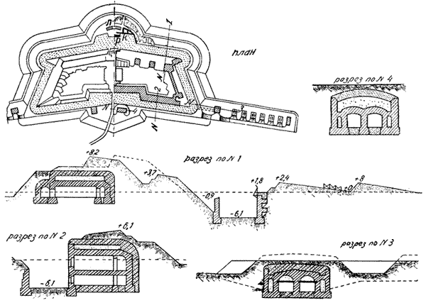
Фиг. 105.
Модернизация германских фортов 1870-х годов в 1887-1891 годах
Способ бетонировки применялся в Германии двоякий: там, где место позволяло (фиг. 105, разрезы по № 1 и 2), кирпичные своды толщиной в 1 м усиливали наружной прослойкой песка также в 1 м толщиной, поверх которой располагали бетонный пласт (тюфяк) и ряд тесаных гранитных камней общей толщиной от 1 до 1,2 м; позже от слоя камней отказались, ограничиваясь бетонным тюфяком в 1 м; там же, где место по высоте было ограничено, как, например, в пороховом погребе смежной батареи (фиг. 105, разрез по № 3) или в контрэскарпе (фиг. 105, разр. по № 1), клали 1-м тюфяк прямо на кирпичный свод, но с внутренней стороны последнего помещали слой песка, поддерживаемый плоским покрытием из железных балок, уложенных на пяты свода, что играло роль противооткольного средства, необходимость которого была признана уже в 1887 г. после опытов стрельбы 28-см фугасными бомбами с 60,5 кг мелинита.
Что касается стен, то усиление их было произведено следующим образом: они окружали их в расстоянии около 1 м новой кирпичной стенкой, а образовавшийся между обеими стенками коридор заполняли песком (см. разрезы по №3и4фиг. 105); при этом получалась сложная толщина кирпича и песка около 2,7 м. Большое внимание было обращено немцами на предохранение фундаментов казематированных построек от сотрясений ввиду проникновения крупных (28 см) фугасных бомб даже при небольшой окончательной скорости в песчаный грунт на 7 м. С этой целью прерывчатые фундаменты стен были обращены в сплошные забетонировкой промежутков между ними (разр. по № 3 и 4). Также обращено было внимание на опасное действие газов от взрыва фугасных бомб, проникающих внутрь казематированных помещений, против чего дверные проемы стали прикрывать броневыми дверьми и кроме того обеспечивать сами проемы внутренними короткими галереями. С той же целью окна стали приспосабливать для закрытия в военное время на высоту около 3 м от земли мешками с песком, а далее откидными щитами из никелевой стали.
Затем в германском форте 1870 г. подверглись преобразованию преграды штурму: контрэскарп, эскарп и фланкирующие постройки.
В контрэскарпе был бетонирован свод простой укладкой бетонного тюфяка на кирпичный свод (фиг. 105, разрез по № 1); такой способ вызывался экономией места и денег, а также отсутствием опасности отколов от внутренней поверхности свода ввиду того, что под этим сводом не находятся люди. Сверху бетонный тюфяк был увенчан железной решеткой высотой в 1,8 м, скрытой гласисом от взоров с поля и подведенной под огонь со стрелковой позиции вала.
Эскарповая преграда в виде отдельной кирпичной стенки была в некоторых германских фортах заменена железной решеткой, во многих же осталась в прежнем своем виде, предоставляя работу ее разрушения неприятельским снарядам. Кроме указанного немцы с 1888 г. стали подготовлять в своих фортах новую преграду в виде окружающего форт у подошвы гласиса передового рва треугольной профили, заполняемого проволочной сетью, наблюдаемой с прикрытого пути и получающей фронтальную, а при случае и фланговую оборону.
Что касается фланкирующих построек, то полукапониры в плечных углах форта были оставлены и усилены лишь соответствующей бетонировкой; головной же капонир разрушили и заменили контрэскарповыми фланкирующими казематами К, названными "Reverskasematten" и переделанными из прежней контрэскарповой галереи с образованием в средней части редюита или блокгауза Р, выходящего на прикрытый путь, на который можно было выйти по лестницам л.
В заключение о переустройстве старых германских фортов следует еще сказать, что в целях маскировки все казематированные траверсы и внутренние насыпи форта были срезаны в уровень с высотой вала.

Переустройство французских фортов во вторую половину 80-х годов.
Во Франции период времени с 1885 по 1890 гг. так же, как и в Германии, ознаменовался лихорадочной деятельностью по переустройству фортов, построенных с 1874 по 1885 гг. Как было указано выше, за этот последний период во Франции преимущественно строились форты с центральным массивом, но были также в постройке и форты с кавальером или форты только с одним валом; таких, впрочем, было мало. Работы по переделке всех этих видов фортов были почти одинаковы и в общем аналогичны с предпринятыми германцами в их фортах, а именно: на кирпичные своды накладывались бетонные тюфяки с песчаной между кирпичом и бетоном прослойкой, но с той только разницей, что толщина бетонного тюфяка была больше, чем в Германии, а именно от 1,5 до 2,5 м. Тыльные стены казарм усиливались таким же способом, т. е. позади выводилась бетонная стена, составлявшая как бы продолжение свода, и образовавшийся между старой кирпичной и новой бетонной стенками коридор засыпался песком. Лицевая, т. е. фасадная стена казармы также прикрывалась бетонной стенкой, так что образовывался спереди кирпичной стенки сквозной коридор. Прочие работы по переделке старых французских фортов заключались в срезании высоких траверсов, утолщении брустверов, разрушении капониров и полукапониров, заменявшихся бетонными за контрэскарповыми фланкирующими постройками, получившими во Франции, как затем и в России, название кофров (от франц. слова - coffre - сундук, ящик), в понижении примкнутых эскарповых стен. Все эти работы производились с 1887 г. согласно вновь изданной после опытов в Бурже инструкции.
ГЛАВА XXIII
ПРИМЕНЕНИЕ ВО ВТОРУЮ ПОЛОВИНУ 80-Х ГОДОВ В КРЕПОСТНОМ СТРОИТЕЛЬСТВЕ БРОНИ

Применение брони в крепостях Западной Европы.
Введение в артиллерии фугасных бомб, как мы видели выше, привело к введению в фортификации нового строительного материала для крепостных сооружений - бетона, который однако нашел себе полное применение для возведения этого рода сооружений только в малых государствах Западной Европы, каковы Бельгия, Дания, Румыния, Швейцария, Голландия, о чем более подробно будет сказано ниже. Крупные иностранные государства (Германия, Франция) пока применяли бетон только как средство, усиливающее кирпичные сооружения. Но наряду с бетоном в этот же период нашел себе применение и другой материал, еще более дорогой и сложный в смысле изготовления и применения, это - броня. Этот материал первоначально культивировался также не в крупных иностранных государствах (я Бельгии), но затем, сначала теоретически, а постепенно и практически нашел применение в Германии и Франции. Вопрос о применении брони в фортификации - вопрос настолько крупный и нашедший столь разнообразное себе разрешение в различных государствах Европы, что заслуживает здесь рассмотрения в особой главе.
Броня вообще служила еще в древние и, средние века для прикрытия отдельных людей в виде щитов и кирас. Вследствие все возрастающей силы проникания ружейных пуль ее приходилось постоянно делать все толще и тяжелее, пока не решились наконец совсем от нее отказаться.
В XIX столетии идея применения брони для военных целей возродилась вновь в форме закрытия для целой совокупности людей, причем, в этой форме броня появилась сначала во флоте. Появление броненосных судов имело следствием устройство броневых закрытий в береговых укреплениях. В 1859 г. английский капитан. Велеслай предложил броневые брустверы из железных балок толщиной в 35,5 см. В 1860 г. Торнейкроф изготовил щит такого же типа для заделки лицевой стенки каземата. Ланкастер усилил брусчатую броневую стенку особенно прочными вертикальными и наклонными опорами из двутаврового железа, а также облицовкой снаружи несколькими слоями тонких железных листов. Такая система в 1863 г. была одобрена и принята в России для броневого бруствера на форте Константин в Кронштадте. В 1864 г. Бриальмоном впервые была поставлена в редюите форта №2 в Антверпене броневая вращающаяся башня системы английского капитана Кольза, известного изобретателя и строителя башенных судов и мониторов. В конце 60-х и начале 70-х годов в Кронштадте также была построена башенная батарея № 3 (на южном фарватере) для 611 -дм орудий.
В Германии с 1862 г. броневым вопросом усиленно был занят прусский инженер кап. Шуман. Им предложены были первоначально броневая башня ц бронированный каземат; в обеих системах броня была железная. Бронированный каземат испытывался в 1866 г. стрельбой под Майнцем и дал благоприятные результаты. В 1868 г. впервые появляются в Германии и испытываются также стрельбой на Тегельском полигоне близ Берлина брони завода Грюзона. около Магдебурга, в виде каземата из закаленного чугуна. Кампания 1870-1871 гг. прервала опыты с шумановскими и грюзоновскими
броневыми закрытиями, но по окончании войны опыты продолжались, а в 1872 г. грюзоновские казематы уже были практически применены для устройства береговых батарей в устье Везера, в Киле и др. пунктах побережья. В 1877 г. последовали первые заказы на башни из грюзоновского чугуна для сухопутных крепостей. В 1881 г. в германских крепостях уже имелось 12 броневых башен. Эти башни, были частью системы Шумана, частью системы Грюзона и были установлены на упомянутых пунктах побережья, а также в крепостях Мец, Страсбург и др.
Во Франции до 1874 г. броня в фортификационных постройках не применялась. В 1874 г. была сознана необходимость иметь в фортах несколько орудий, прикрытых броней, дабы они сохранились до последнего момента неповрежденными. В этом году была образована особая комиссия по броневым закрытиям, состоявшая из артиллеристов, военных инженеров и инженеров флота, которая с 1874 по 1878 гг. производила опыты на полигоне Гавра. Испытывались броневые закрытия двоякого рода' броневой каземат из твердого чугуна системы майора Мужена и его же вращающаяся броневая башня из такого же материала; каждое из этих закрытий предназначалось для 15-см пушек. С 1878 по 1885 гг. во французских крепостях было установлено до 10 бронированных казематов и 25 броневых башен.

Опыты с броневыми башнями в Бухаресте в 1885-1886 гг.
В 1884 г. румынское правительство, решившись укреплять свою столицу Бухарест, предложило бельгийскому инженеру Бриальмону, считавшемуся тогда уже светилом в военно-инженерном мире, составить проект этого укрепления. Так как Бриальмон был большим сторонником постановки орудий, находящихся в фортах, в броневые башни, то он прежде всего настоял на производстве опытов стрельбы по броневым башням и из них для выработки надлежащего образца. Опыты были произведены в декабре 1885 г. и в январе 1886 г. на Котроченском полигоне, в окрестностях г. Бухареста, и велись весьма серьезно, так что по условиям их обстановки могут считаться единственными в своем роде.

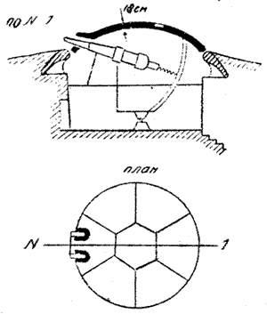
Фиг. 106.
Германская броневая башня системы майора Шумана
Конкурировали на этих опытах две известные в Европе фирмы: германская - зав. Грюзона и французская - зав. Сен-Шамона. Первая фирма изготовила башню по проекту майора Шумана; башня эта (фиг. 106) была купольная, в форме сферического сегмента, и состояла частью из плит железных (амбразурная и соседние с нею), частью - из сталежелезных, толщиной в 18 см. Французская броневая башня системы майора Мужена представляла собой (фиг. 107) железный цилиндр со стенками толщиной в 45 см и плоским покрытием толщиной в 15 см, скрепленными с цилиндром болтами. В обеих башнях были установлены 15-см пушки. По башням стреляли также из 15-см пушек.

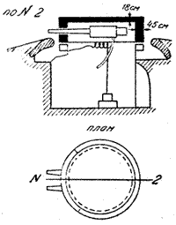
Фиг. 107.
Французская броневая башня системы майора Мужена
На опытах с разрешения румынского правительства присутствовали представители иностранных армий, а также представители фирм Сен-Шамона, Грюзона и др. Военным представителем от России был инженер К. И. Величко.
Общий вывод из бухарестских опытов был таков обе системы башен как французская, так и германская, показали себя за малыми исключениями неудовлетворительными: французская башня не проявила достаточного сопротивления брешированию, германская - расстройству внутреннего механизма, излому и выбрасыванию гаек, болтов и осколков внутрь. Вообще же купольная форма брони показала себя неоспоримо лучшей и более рациональной, чем цилиндрическая.
В отношении материала броневых башен полного сравнения достоинств испытывавшихся образцов провести было нельзя: французская башня была бреширована по 63-му удару, т. е. 64-го удара она не могла бы получить без большого риска быть пробитой насквозь; при обстреле же германской башни остановились на 63-м попадании только потому, что не хватило снарядов, и следовательно, будь они налицо, броня могла бы выдержать и еще большее число попаданий. Все-таки было признано, что для броневых башен сухопутных укреплений наиболее пригодным материалом надо признать прокатное железо.
Наконец во время опытов обнаружилась слабая сторона каждой башни в отношении возможности попаданий в ее отчетливо видимые издали амбразуры.

Дальнейшие опыты с броневыми башнями и практическое применение последних в различных государствах Западной Европы во вторую половину 80-х годов.
Вслед за бухарестскими опытами как раз в 1886 г. были произведены упомянутые в предыдущей главе опыты во Франции, в Мальмезоне, с фугасными бомбами, снаряженными мелинитом. Результаты этих опытов заставили сильно призадуматься над вопросом, каково будет действие испытывавшихся бомб по броневым башням, причем наиболее опасным представлялось обнаружившееся на опытах удушающее действие ядовитых Мелинитовых газов, послужившее причиной смерти нескольких артиллеристов. С целью выяснения действия мелинитовых бомб французское правительство произвело в 1887 г. опыт на форту Сен-Сир, где взрывали бомбы, снаряженные 32 кг мелинита, на верхнем ребре передовой брони башни из закаленного чугуна. Опыт показал, что газы проникают внутрь башни и не только способны попортить все более или менее мелкие механизмы, но главное - удушить все находящиеся в башне живые организмы.
Относительно разрушений, производимых в самой башне, мнения были различны, но Бриальмон в одном из своих сочинений, выпущенных в 1888 г., писал, что "взрыв бомб производил чрезвычайные разрушения как в самой башне, так и в ведущей к ней потерне".
После упомянутых опытов с броневыми башнями вопросом их надлежащей конструкции особенно было озабочено французское военное министерство, которое в 1887-1888 гг. организовало опыты стрельбы фугасными бомбами по броневым башням в Шалоне. На шалонских опытах были подвержены испытанию прицельной и навесной стрельбой три типа броневых закрытий:
- вращающаяся башня системы Мужена, изготовленная заводом Сен-Шамон;
- скрывающаяся башня Бюссьера, изготовленная обществами Фив-Лилль и Шатильон-Комантри и
- броневой купол для башни на одну 155-мм короткую пушку общества Шатильон-Комантри.
Конкурировали на этих опытах три материала: прокатное железо, сталежелезо и закаленная литая сталь. Опыты продолжались в течение 5 месяцев, велись весьма тщательно и в строжайшем секрете; подобным же образом сохранялся и отчет об этих опытах, хотя в печать о них проникло ровно столько, сколько нужно для уяснения наиболее существенных данных.
В общем опытная комиссия признала возможным введение броневых башен, но не признала возможным остановиться окончательно на испытывавшихся образцах ввиду неудовлетворительности некоторых деталей их устройства. Вопрос о материале для подвижной брони башни стал после опытов более неопределенным, чем до опытов: подтвердив ранее установившееся мнение о непригодности сталежелезной брони, опыты в то же время подорвали доверие и прокатному железу, не выдержавшему навесного огня фугасных бомб, и только закаленная литая сталь была признана удовлетворительной, да и то при известных условиях.
Комиссия разработала подробную программу для конструирования новых башен, остановившись на двух типах: башне скрывающейся и башне вращающейся. Лучшие французские заводы (Крезо, Сен-Шамон, Фив-Лилль и Шатильон-Комантри) не замедлили разработать проекты этих двух типов и представили военному министерству для всестороннего рас смотрения и утверждения высшим военным советом; однако последний •высказал в январе 1889 г. решение, которого никто не ожидал, а именно:
поручил новой комиссии исследовать еще раз вопрос о броневых башнях и произвести новые опыты. Таким образом разработка более новых типов броневых башен во Франции перешагнула за 80-е годы и получила свое практическое осуществление только в 90-х годах.
Несмотря на это, во Франции единичные инженеры настолько увлекались броневыми закрытиями вообще и применением их в долговременных укреплениях, что даже предлагали оригинальные проекты фортов, которые снабжали этого рода закрытиями. Среди таких проектов заслуживает здесь некоторого рассмотрения так называемый во французской литературе "форт Мужена", на который, как на современный образец, ссылаются некоторые французские авторитеты наших дней. Мужен - инженерный офицер, пользовавшийся во Франции в 80-х годах почетной репутацией. Это он предложил броневую башню, испытывавшуюся на бухарестских опытах; он же предложил подвижную орудийную установку, состоящую из орудия, скрывающегося лафета и платформы на колесах, передвигаемой по рельсам во всевозможных направлениях; установка не имеет отката и допускает обстрел в 360°. Это предложение Мужена относится к 1887 г. В этом же году Мужен предложил свой проект крепости и проект форта будущего (Le fort de l'avenir). По этому проекту крепость должна состоять из 20 фортов, размещенных в расстоянии 4 км один от другого.

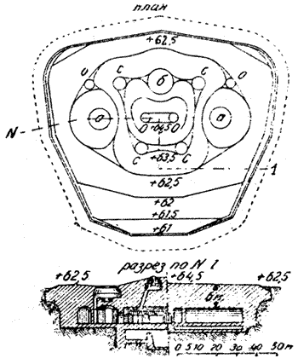
Фиг. 108.
"Форт будущего" майора Мужена
Каждый форт (фиг. 108) представляет собой овальной или эллипсоидальной формы бетонный массив длиной до 50 м, шириной от 30 до 40 м и высотой около 10м, углубленный в землю настолько, чтобы превышение самой высокой точки его поверхности над горизонтом было не более 3-4 м.- В исключительных случаях поверхность массива располагается даже в уровень с горизонтом. Бетонный массив увенчан несколькими броневыми куполами, а именно: 2 броневыми башнями а для 2 155-мм коротких пушек каждая, одной броневой башней для 2 155-мм длинных пушек б, 4 броневыми башнями ее пулеметами и 4 броневыми наблюдательными постами о, могущими быть также снабженными электрическими прожекторами для сигнализации и освещения впереди лежащей местности. Внутри массива помещаются казематы для гарнизона, состоящего из 30-40 артиллеристов и механиков, пороховые погреба, запасы продовольствия, аппараты, дающие механическую и электрическую энергию, вентиляторы, цистерны и др. Оригинально устроен вход в форт, представляющий собой длинную потерну, отходя-. щую на значительную глубину назад и выходящую в овраг или другое
укрытое место или же оканчивающуюся колодцем с броневой покрышкой. Форт не имеет никаких открытых стрелковых позиций, равно как и преград штурму долговременного характера. Затруднение атаки открытой силой достигается расположением кругом форта одних лишь проволочных заграждений. Это один из крупных недостатков, который приписывался этому форту современниками; он остается и сейчас, если такой форт считать пригодным в качестве опорного пункта для долговременных укрепленных полос в наше время, как это считают некоторые французские специалисты. Кроме того машины форта трудно поддерживать в мирное время, а в военное - в нужную минуту они могут отказать, и тогда гарнизон будет обречен на погибель.
Во Франции форт Мужена нашел себе только частичное применение (форт-застава Манонвилье), но зато Мужену предложено было швейцарским правительством составить подобного типа проекты фортов для Сен-Готарда и Сен-Мориса, где они и были осуществлены с некоторыми изменениями, в зависимости от местных условий.

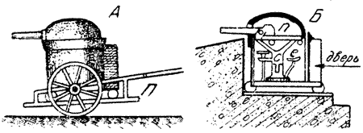
Фиг. 109.
Броневая каретка майора Шумана
В рассматриваемый период (1885-1890 гг.) Германия, прекрасно осведомленная о положении с броневыми башнями во Франции, находилась в выжидательном положении и если и применяла на фортах своих крепостей броневые закрытия, то главным образом в форме броневых наблюдательных постов или так называемых броневых кареток инженерного майора Шумана, израсходовав на этого рода закрытия за указанное пятилетие 5,5 млн. марок. Каждая каретка (фиг. 109) предназначена для одной 37- или 57-мм скорострельной пушки и состоит из цилиндрической коробки листовой стали, перекрытой куполом из никелевой стали толщиной в 2,5 см (от пуль и осколков); для входа устроена дверь. Вместимость каретки около 1,5 куб. м. Купол покоится на трех лапах центральной оси С, закрепленной к полу каретки таким образом, что ось может вращаться на 360° помощью ручного привода. Станок пушки п прочно связан с куполом, причем дуло пушки выступает из последнего. Пушка требует для своего обращения всего 2 номера: один - стреляет, сидя на скамье е, другой - подносит снаряды, порядочный запас которых имеется в самой каретке. Обычно каретка устанавливается в нише (фиг. 109, Б), выделанной в бетонном или земляном бруствере таким образом, что над последним купол выступает только на 35 см. Для перевозки каретки лошадьми или людьми она устанавливается роликами, прикрепленными к дну ее, на особый двухколесный передок п (фиг. 109, А).
Однако, если в Германии за рассматриваемый период броневые закрытия нашли сравнительно скромное применение на практике, то нельзя того же сказать про литературу и теорию. Здесь тоже нашлись крупные приверженцы применения брони в крепостном деле. Среди наиболее выдающихся из них достаточно упомянуть того же майора Шумана, предложившего еще в 1884-1885 гг. тип своего броневого форта, равно как баварской службы ген. фон-Зауера, предлагавшего в 1885 г. в одном из своих трудов проекты, схожие с шумановскими.
Шуман, задавшись целью уменьшить до минимума гарнизоны крепостей и стоимость фортификационных сооружений, не уменьшая в то же время размеров крепостей по площади, требуемой для обеспечения ядра от бомбардирования, решил данный вопрос уменьшением длины промежутков, увеличением числа фортов, спроектированных им в виде броневых батарей, закрытых от прицельного и навесного огня; затем, уменьшением численности гарнизона путем оставления фортов без пехоты и заменяя винтовку пехотинца и его штык пулеметами в башнях и искусственными препятствиями и направляя весь ход обороны нажатием пуговок электрических приборов центральной наблюдательной станции. Зауер предлагал линию фортов заменить поясом отдельных броневых башен, построенных в расстоянии полукилометра одна от другой или, еще лучше, двойной линией башен с промежутками в 1 км между ними. Главнейшее вооружение этих башен - противоштурмовая пушка, но некоторые башни могли получать и крепостные орудия. Гарнизон построек составляли исключительно артиллеристы; на пехоту же возлагалось наблюдение за промежутками между башнями. Такой организацией Зауер, подобно Шуману, рассчитывал, не удорожая крепостей, уменьшить их гарнизоны. Утопичность изложенных идей обоих германских авторов ясно сознавалась большинством военных людей Германии, почему эти идеи и не нашли там себе практического осуществления.
Австрия за период времени 1885-1890 гг. занималась главным образом усилением фортов в своих главнейших крепостях, руководствуясь в общем германским способом; что касается постановки в это время на фортах броневых башен, то, насколько можно судить по данным литературы, если она и производилась, то в самых ограниченных размерах, что следует приписать не столько несочувствию "башням", сколько финансовым соображениям.

Применение броневой фортификации в Бельгии. Деятельность инж. Бриальмона. Крепости Льеж и Намюр. Применение брони в других малых государствах.
Если в главных государствах Западной Европы броня во вторую половину 80-х годов нашла себе пока еще сравнительно ограниченное Практическое применение в крепостях, то нельзя того же сказать про малые государства во главе с Бельгией, в которых рассматриваемый период поистине может считаться эпохой броневой фортификации, усиленно пропагандировавшейся бельгийским инженером Бриальмоном. Если в 60-х и 70-х годах по Европе гремело имя русского инженера Тотлебена, то в 80-х и 90-х годах на смену ему пришло имя бельгийского инженера Бриальмона. Он был главарем броневой фортификации, нашедшей себе самое широкое применение в Бельгии, в Румынии, Швейцарии, Дании и Голландии.
После первой практической своей деятельности, по расширению Антверпена о 1859 по 1864 год и дальнейшему усовершенствованию его в 70-х, 80-х и 90-х годах, Бриальмон проявил необычайную энергию на литературном поприще, оказавшись и здесь крупным талантом.
Еще в 1863 г. он. выпустил в свет, труд код заглавием "Etudes sur la defense des Etatc et sur la fortification" ("Оборона государств и, фортификационные этюды"), имевший, для того времени важное значение. Затем, в 1869 г, в соответствии, с духом времени., им издается другой крупный труд под заглавием "Traite de fortification poligonale" ("Полигональная фортификация"). В 70-х годах появляется целый ряд его трудов по вопросам фортификации, и среди них, в 1872 г., "la fortification a fosses secs" ("Укрепления с сухими рвами"), служивший в то время почти что курсом долговременной фортификации не только в Бельгии, но и во Франции, Германии, России и других культурных государствах.
Почти в каждом из последних своих трудов Бриальмон проявлял известное влечение к броневым закрытиям, но с особенным рвением он стал на них настаивать с 1885 г., когда стали известны результаты некоторых опытов с фугасными бомбами в Германии. Появление фугасных бомб прежде всего делало совершенно неприменимой открытую установку орудий на фортах, так как вероятность попадания в форт была очень велика. Вопрос о сколько-нибудь безопасной от фугасных бомб установке орудий в фортах только и мог быть разрешен одним из трех способов: установкой орудий в казематах, установкой в броневых башнях и наконец установкой, хотя и открытой сверху, но маскированной и подвижной, что связывалось с вопросом о выносе артиллерии на фортовые промежутки. Бриальмон стал сторонником второго способа, провозгласив лозунг "без броневых башен в настоящее время (1885 г.) в фортах нет спасения". (Такое чрезмерное увлечение Бриальмона броневыми башнями было поводам к тому, что русский проф.. К. И. Величко метко назвал Бриальмона "Монталамбером ром XIX века" (Монталамбер увлекался каменными башнями, а Бриальмон-броневыми).)
Произведенные в этом же ив последующем 1886 г. бухарестские опыты нисколько не охладили влечения Бриальмона к броневым башням: он продолжал в них верить, считал их панацеей от всех бед, а в 1887 г., когда бельгийское правительство поручило ему проектирование крепостей Льеж и Намюр на р. Маасе, то эти бриальмоновские детища явились полнейшим олицетворением так называемой броневой фортификации.
В 1888 г. Бриальмон выпустил в свет свой новый, чрезвычайно интересный труд под заглавием "Influence du tir plongeant et des obus-yorpilles sur la fortification" ("Влияние навесного огня и бомб-торпедо на фортификацию") , в котором читатель находил уже целый трактат о броневых башнях, а приводившиеся здесь типы фортов являлись почти точной копией того, что Бриальмон фактически возводил в Льеже и Намюре с 1888 по 1892 год. По проекту Бриальмона Льеж и Намюр как двойные тет-де-поны у важнейших переправ через р. Маас, отделяющую полосу Бельгии от другой главнейшей части Нидерландского королевства, были оргаиизованы вполне аналогично между собой. Каждая из крепостей состояла только из одного фортового пояса, без центральной ограды, причем форты были удалены от окраин города на расстояние от 4 до 7 км, а друг от друга - от 2 до 6,5 км. В Льеже имелось 12 фортов, а в Намюре - 9, из коих часть больших и часть малых.
В основу проекта всех фортов входило два принципа: все казематированные постройки делать исключительно бетонными, а орудия - устанавливать в броневых башнях. С последней целью бельгийское правительство заказало в 1888 г. для упоминаемых крепостей 147 броневых башен, распределив заказ между 4 фирмами: одной - германской (завод Грюзона) и 3 французскими (заводы - Крезо, Сен-Шамона и Шатильон-Коммантри).

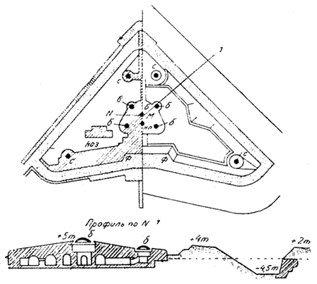
Фиг. 110.
Типовой форт Бриальмона для крепостей Льеж и Намюр
Основной тип фортов для обеих крепостей в общих чертах был таков (фиг. 110): я плане форт имеет форму треугольника; такое начертание для фортов было применено Бриальмоном впервые и позже нашло себе подражание в Германии, а перед мировой войной - и в России. целесообразность такого начертания оправдывалась исключительно тем, что для обороны рвов требовалось наименьшее количество фланкирующих построек, сравнительно с начертанием форта в виде трапеции, а тем более пятиугольника; но зато в смысле применения к неровной местности треугольное начертание в плане могло вызвать большие затруднения. Таким образом фланковая оборона рвов в рассматриваемом образце организована при помощи головного кофра к - для боковых рвов и казематированных фланков ф - рвов бастионного начертания горжи. Вал в форту только один и приспособлен для пехоты; в исходящих углах установлены броневые башенки с для 57-мм скорострельных пушек; внутри форта расположен большой бетонный массив м с броневыми башнями б: центральной для двух 15-см пушек, двух передних - для 21-см гаубицы каждая и двух тыльных - для двух 12-см пушек каждая; за центральной башней помещен броневой наблюдательный пост нп с прожектором; в горже форта расположены казематы каз на гарнизон в 2-3 роты. Бетонные своды этих казематов состояли из слоя бетона № 2 толщиной в 1,5 м и слоя бетона № 3 толщиной в 1 м (бетон № 2 состава - 1:2:7,5, т. е. 1 часть цемента, 2 части песка и 7,5 части гальки; бетон № 3 соответственно имел состав - 1:2:5).
Со стороны французских и русских специалистов этот тип форта тогда же подвергся жестокой критике, указывавшей главным образом на неприемлемость для крепостей идей броневой фортификации (La fortification cuirassee), а вместе с этим и типа крепостного форта броненосца. Особенно протестовал против таких фортов русский проф. К. И. Величко; и, как показал опыт мировой войны, он был совершенно прав, так как бриальмоновские форты Льеж и Намюра боевого экзамена не выдержали. Но к недочетам этих фортов в отношении основной идеи их устройства присоединились согласно тому же опыту мировой войны и недочеты узкотехнического характера: казематированные помещения были лишены надлежащих вентиляционных устройств, а бетон, из которого они были набиты, оказался недоброкачественным. Башни оказались устаревшей конструкции и неспособными выдерживать попадания в них снарядов крупнокалиберной артиллерии. Между тем стоимость Льежа и Намюра ко времени готовности этих крепостей была непомерно велика: одни броневые башни обошлись бельгийскому правительству в 30 млн. франков (курс франка был тогда на русские деньги - 37 коп.); бетон обошелся в 35 млн. франков, а общая стоимость обоих крепостей достигла 100 млн. франков.
Не взирая однако на то, что Бельгия, руководимая в крепостном деле Бриальмоном, явно шла по ложному пути, осуждавшемуся тогда же крупными государствами в лице Франции, России и отчасти Германии (в Германии бриальмоновские идеи нашли отклик в проектах Шумана, Зауера, Вагнера и др.), путь этот был избран затем целым рядом малых государств. Прежде всего в 1889 г. забронировалась Румыния, где столица государства Бухарест была усилена именно бриальмоновскими фортами-броненосцами, - только иного начертания и устройства в деталях сравнительно с фортами Льежа и Намюра. Годом-двумя позже подобные же форты стали вырастать в Голландии -• для защиты Амстердама, в Швейцарии - для укрепления снеговых вершин Сен-Готарда, в Дании - для обеспечения Копенгагена, наконец еще позже "форты-броненосцы" появляются в Швеции и Австрии.
Не приводя здесь чертежей и описаний, фортов, построенных в поименованных государствах, так как они по идее все схожи между собой и с фортами бельгийских крепостей, отличаясь от последних только формой и деталями, мы остановимся лишь на тех броневых фронтах, которые были созданы румынами по идеям Шумана и Зауера близ границы между Молдавией и Валахией на р. Серет, у трех пунктов: Фокшан, Намалозы и Галаца. Это дуговые предмостные позиции, состоящие (фиг. 111) из ряда броневых батарей, расположенных в три линии, отстоящие одна от другой на 300-400 м. В 1-й линии расположены батареи, состоящие каждая из 5 подвижных броневых куполов (шумановского типа), вооруженных каждый 53-мм или 37-мм скорострельной пушкой. Каждая батарея имеет приблизительно профиль, показанную внизу на фиг. 111. Во 2-й линии расположены такие же батареи, но состоящие каждая из 6 скрывающихся куполов для одной 53-мм скорострельной пушки каждый купол. Наконец, 3-я Линия состоит из отдельных так называемых нормальных батарей Шумана, из которых каждая вооружена одним броневым куполом на две 12-см гаубицы или на одну 15- см пушку и несколькими подвижными куполами с 57-мм или 37-мм скорострельной пушкой каждый.

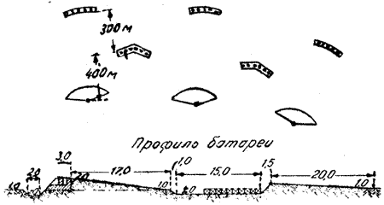
Фиг. 111.
Румынская группа батарей на р. Серет
На фиг. 111 показана только одна группа батарей. Но, например, Фокшаны окружены были поясом из 15 таких групп, расположенных полукругом в расстоянии 8 км от центра, причем на каждую группу приходится по фронту 1,5 км. Намалоза была обнесена двумя линиями батарей, а Галац, -тремя. Всего на линии. Фокшаны - Намалоза - Галац было установлено 352 подвижных купола, 138 скрывающихся и 68 вращающихся. Стоимость всего - свыше 30 млн. рублей. Нечего и говорить, что критики 90-Х годов, особенно русские, жесточайшим образом осуждали принятую румынами систему обороны р. Серет, считая ее абсурдной и представляющей собой не более и не менее, как напрасную трату средств.

Положение броневого вопроса в 80-х годах в России.
В полную противоположность малым государствам, где под влиянием появления фугасных бомб и пропаганды броневых башен бельгийским инженером Бриальмоном крепостное строительство приняло так называемое бетонно-броневое направление, большие государства, и среди них прежде всего Россия, - стали придерживаться в той же области иного направления, охарактеризованного группой русских инженеров, как бетонно-земляное, т. е. такое, при котором считают необходимым возводить фортификационные постройки главным образец из бетона и земли; к броне же прибегать - в виде исключения и в подходящих для того случаях. Так как бетонно-броневое направление уже достаточно было выявлено предшествующим изложением вопроса о применении брони в иностранном крепостном строительстве, то остается здесь представить краткую картину положения броневого вопроса в рассматриваемый период времени в России, после чего легко будет говорить и о формах бетонно-земляного направления.
В России исследованию броневого вопроса в 80-х годах всецело посвятил себя в первую голову профессор тогдашней Инженерной академии К. И. Величко, ставший к концу XIX столетия фактически главой русской фортификационной школы. Уже в 1884 г. на страницах "Инженерного журнала" появилась обстоятельнейшая статья его под заглавием "За и против броневых закрытий в фортификационных сооружениях". В ней автор приходил к заключению, что "броневые закрытия на фортификационных верках могут найти себе самое ограниченное применение".
На знаменитых бухарестских опытах К. И. Величко присутствовал в качестве представителя от России и имел там возможность воочию всесторонне и практически ознакомиться с достоинством тогдашних броневых башен. По окончании этих опытов в 1886 г. К. И. Величко немедленно напечатал в "Инженерном журнале" отчет об этих опытах в статье под заглавием "Испытание броневых башен в Бухаресте" и вслед за ней другую, популярно изложенную статью в "Военном сборнике" под заглавием "По поводу испытаний броневых башен в Бухаресте". В статьях этих исчерпывающим образом описывались бухарестские опыты, о которых говорилось в своем месте выше, и делались из них соответствующие выводы. Сущность их может быть резюмирована следующими словами самого автора, приводимыми в заключение последней статьи:
"Броневые установки, включая и испытанные в Бухаресте, не могут быть признаны удовлетворительными, и только дальнейшие опыты над новыми системами их могут дать иные, более утешительные результаты... Броневые закрытия на верках сухопутных крепостей нельзя признать настолько универсальным средством обеспечения, чтобы ставить за ними всю артиллерию фортов. Лучше для этого заблаговременно убрать тяжелую артиллерию из фортов и поставить ее на смежных и промежуточных батареях. В фортах же заставах, где места мало вообще, где требуется круговой обстрел и где невозможно поставить артиллерию вне форта, - броневая вращающаяся установка есть лучшая из существующих в данное время, пока не предложено что-либо с успехом способное ее заменить".
Двумя годами позже, в 1888 г., когда появился упомянутый выше капитальный труд инженера Бриальмона под заглавием "Влияние навесного огня и бомб-торпедов на фортификацию", где проводилась пропаганда броневой фортификации, К. И. Величко в своей рецензии этого труда довольно четко выразил протест против этого нового вида фортификации. Резюмируя в заключении характерные особенности бриальмоновского учения, проф. Величко особенно возражал против направления, которое придавал всей тогдашней фортификации Бриальмон, своими словами, что "необходимо отказаться совершенно от открытого вооружения и допустить в самых широких размерах пользование броневыми куполами". В этом по существу и заключалась пропаганда броневой фортификации, в противовес которой проф. Величко выдвигал фортификацию, исповедовавшуюся русской школой, которую он характеризовал в следующих выражениях:
"Формы более устойчивые, простые и дешевые, с открытым подвижным и маскированным артиллерийским вооружением на интервалах, поставленным в долговременных, безопасных от штурма батареях, поддерживаемых безусловно закрытой казематами и маскированной артиллерией фортов, которые должны получить более развитую стрелковую позицию, должны избавиться от тяжелых орудий, назначаемых для артиллерийской борьбы, должны в конце концов служить не более, как сильнейшими долговременными опорными пунктами позиций интервалов, - только такие формы могут считаться единственными рациональными формами будущего. Такие формы не заключены в тесные железные оковы броневых куполов, способные только отнять всякую возможность дальнейшего усовершенствования их, за узкими пределами замены железной брони стальной, и обратно, брони составной - цельной... и т. п. бесчисленными деталями из того заколдованного цикла усовершенствований, из которого не суждено по-видимому выйти броневым куполам как теперь, так и в будущем. Напротив, указанные выше формы свободны, и искусство и талант инженера могут в широкой мере пользоваться ими для того, чтобы найти солидные средства противостоять дальнейшим успехам артиллерии. Эти идеи, идеи большинства русских инженеров, которые в этом случае идут впереди своих иностранных собратьев, и если в них следует провидеть начала новой школы взамен прежней, так называемой новопрусской, настоящей школы Зауера и Шумана и школы Бриальмона (броневая фортификация), то по всей вероятности они составят основу школы русской и, надо надеяться, из всех перечисленных, - школы наиболее рациональной".
В том же 1888 г. в "Инженерном журнале" началась печатанием статья К. И. Величко под заглавием "Исследование новейших средств осады и обороны сухопутных крепостей", которая оказалась капитальнейшим трудом, вышедшим в 1890 г. отдельным изданием. Здесь броневому вопросу были посвящены две длинных главы (V и VI): подробно были описаны броневые вращающиеся купола в постепенном их историческом развитии, сделана заново оценка результатов бухарестских опытов 1886 г. с приведением кроме мнения автора книги также и мнений других авторитетных лиц, присутствовавших на опытах, наконец были описаны типы более поздних и совершенных броневых установок. Но заключение автора о броневых башнях и броневой фортификации осталось тем же, какое было приведено выше.
Непримиримость с броневыми башнями и главным образом с идеей броневой фортификации не покидала проф. Величко и в последующие годы.
К голосу проф. Величко прислушивались весь инженерный корпус и высшее инженерное начальство, и он был руководящим как в рассматриваемый период, так и в дальнейшие годы в отношении разрешения броневого вопроса в русских крепостях.
Справедливость требует упоминания и о трудах еще другого русского военного инженера, занимавшегося броневыми вопросами почти параллельно с проф. Величко, - Л. Фримана, бывшего в то время преподавателем Инженерной академии. По его собственному признанию, он занялся серьезно изучением броневого вопроса с 1888 г. Этот год, когда за границей самым серьезным образом решался вопрос о броневых башнях, инженеру Фриману пришлось там прожить и на месте проследить за работами двух наиболее заинтересованных в этом вопросе государств - Франции и Бельгии, причем ему удалось также посетить во Франции заводы Крезо, Сен-Шамон, Шатильон-Коммантри и Фив-Лилль, а затем в Германии завод Грюзона, т. е. как раз те заводы, на которых изготовлялись броневые башни различных систем.
Результаты своих наблюдений и впечатлений Л. Фриман опубликовал в двух брошюрах:
- Современное положение вопроса о броневых башнях и
- О фортах - заставах и броневых башнях.
Обе брошюры появились в 1890 г., и приблизительно в это же время появился ряд его же мелких статей по броневому вопросу, скорее полемического характера, в газете "Русский инвалид". В упомянутых трудах и статьях Л. Фриман очерчивал тогдашнее "современное" положение вопроса о броневых башнях в весьма пессимистическом духе, характеризуя это положение заключительной лаконической фразой первого труда: "Когда была нужна броня, тогда не было нужной формы, теперь есть нужная форма, но нет нужной брони". Краткое разъяснение этой фразы следующее: до 1886 г. (года появления фугасных бомб) имелась налицо броня, представлявшая непреодолимое препятствие действию тогдашнего навесного огня, но тогда спрос на эту броню был не для броневых башен, а для других надобностей, поэтому, например, на бухарестских опытах для башни Сен-Шамона, сделанной из нужного материала, брони не смогли принять рациональную, нужную форму; после 1886 г., на шалонских опытах 1887-1888 гг., когда пришли к определенной форме башни, оказалось, что против фугасных бомб негоден прежний материал брони, т. е. не оказалось нужной брони.
Проф. Величко, рецензировавший первый труд Л. Фримана, на основании вышеприведенных заключительных слов его метко указал, что не только после бухарестских, но и после шалонских опытов иностранные государства оказались с "башнями без формы и брони", откуда следует вывод, что для России "вопрос о броневых башнях надо отложить в сторону как не отвечающий ни целям, ни нуждам обороны, как не поддающийся истинно военному практическому решению; что же касается трудов и дальнейших намерений французского и бельгийского министерств, то нет сомнения, что интересно подождать, что из всего этого наконец выйдет".*(К. Величко. Броневые башни без формы и брони, "Русский инвалид", 1890 г., с. 232, 233 и 234.)
Во второй своей брошюре Л. Фриман совершенно определенно рекомендует себя противником броневых башен, да еще более ярым, чем проф. Величко. Последний все же признавал возможность применения броневых башен в фортах-заставах, и, прислушиваясь к его голосу, тогдашнее Главное инженерное управление даже собиралось поставить броневые башни в проекте форта-заставы Дубно, но потом отказалось от этого, по-видимому, по финансовым соображениям.
Фриман же писал, что "и в фортах-заставах возможно обойтись без броневых башен", что и доказал фактически еще в 1885 г., составив проект форта-заставы без броневых башен и все же удачно прикрыв помещенную в форте тяжелую артиллерию от навесного огня. Но это было до 1886 г. К 1890 году взгляды Фримана несколько меняются, и он уже считает вполне законным применять броневые башни в фортах-заставах. Считая, что форма для таких башен уже теперь есть (скрывающаяся башня), остается только подыскать для нее соответствующую нужную броню. Что же касается постановки броневых башен в крепостных фортах, то в этом автор остается солидарным с проф. Величко.
В конечном результате под влиянием вышеприведенных воззрений на броневые башни двух лиц, всецело посвятивших себя изучению этого вопроса, отношение большей массы русских военных инженеров 80-х и 90-х годов к броневым башням было отрицательное, и это весьма четко было выявлено проф. Э. Энгманом в одной из статей его в 1890 г. нижеследующими словами: "В кризисе, который теперь переживает фортификация, инженеры Западной Европы преимущественно ищут спасения в нагромождении башен на своих фортах и предполагают возвратить обороне ее утраченное значение. Наши инженеры в этом отношении, несмотря на заразительный пример Запада, остались самобытными и непреклонно продолжают доказывать возможность успешной обороны и без броневых башен".
Так обстояло дело в России с броневыми башнями в теории, так оно было и на практике. Выше было уже указано, что высшее инженерное начальство прислушивалось в этом вопросе к голосу проф. Величко и во вторую половину 80-х годов не решалось ставить броневые башни в русских крепостях. Командировка за границу инженера Фримана после бухарестских опытов нисколько не изменила дела: по отчету последнего представлялось, что с башнями по-прежнему неблагополучно - они были без формы и брони, и обзаводиться такими башнями в русских крепостях инженерное начальство считало рискованным. Благодаря этому 90-е годы также прошли для русского крепостного строительства без применения броневых башен.
ГЛАВА XXIV
СОСТОЯНИЕ КРЕПОСТНОГО ДЕЛА И ТЕОРЕТИЧЕСКИЕ ПРОЕКТЫ ФОРТОВ В РОССИИ К КОНЦУ 80-х ГОДОВ
Крепостное дело в России во вторую половину 80-х годов
Сведения о бомбах-торпедо и результатах заграничных опытов стрельбы ими по фортификационным постройкам стали проникать в русскую печать только к 1886 г. От производства своих опытов пока воздерживались, и потому твердых данных для перестройки крепостных сооружений в соответствии с новыми требованиями, раз эти требования не были достаточно выяснены, в руках русских военных инженеров не имелось; приходилось таким образом пока ограничиваться возведением фортов по старым проектам.
Зато вторая половина 80-х годов была периодом появления в русской литературе большого количества проектов новых фортов и довольно широкой критики старых фортов. Не все однако критики были еще знакомы с действием нового разрушителя - бомб-торпедо и ограничивались тем, что пока считались только с данными нарезной артиллерии вообще, которые не были в должной мере учтены в тех проектах фортов, которые возводились в крепостях.

Предложения Глинки-Янчевского.
Среди таких ярых критиков старых фортов в отношении их несоответствия данным нарезной артиллерии особенно выделился вначале благодаря своему несомненному литературному и полемическому таланту отставной военный инженер Глинка-Янчевский, выпустивший в свет в 1886 г. труд под заглавием "Основные положения долговременной фортификации - Крепости-лагери", в котором, со всем присущим ему литературным талантом обрушился на принятый тогдашним Главным инженерным управлением для русских крепостей тип форта (фиг. 99), а заодно и на профессоров тогдашней Инженерной академии, обвиняя их в отсталости, теоретичности и пр. Между прочим Глинка-Янчевский приводил в своем труде и новый, спроектированный им, тип крепостного форта. Главной заслугой Глинки-Янчевского было то, что он в своем форте (фиг. 112) первый осуществил идею Тотлебена о выносе из форта дальнобойных орудий и установке их на смежных с фортом батареях. Эти батареи а и б автор нового проекта сделал безопасными от штурма, расположив их под защитой продолженного вправо и влево горжевого вала. Вторая заслуга автора проекта в том, что он указал на возможность казематированного фланкирования промежутков из горжевого капонира К, хотя технически эта идея и не была им разработана в достаточной мере детально. Наконец весьма смело, хотя едва ли удачно, разрешен был автором сложный вопрос об обеспечении от артиллерийского огня (даже еще и не бомбами-торпедо) тех каменных эскарповых стен и фланкирующих построек-капониров и полукапониров, на которых обычно основывалась тогда безопасность долговременных укреплений от штурма: отчаявшись в удовлетворительном разрешении этой задачи, Глинка-Янчевский предложил применять в долговременных фортах взамен рва с каменными одеждами, взятого под фланковый огонь, ров с земляными отлогостями и проволочной сетью на дне, обстреливаемой фронтальным огнем с бруствера, которому для этого придал гласисообразную профиль. Однако, не надеясь вполне на такую оборону, автор позади низкого вала (см. проф. по N 1), действующего по рву, устроил еще высокий вал, с которого при известном направлении ската бруствера можно было обстреливать гласис. В заключение нельзя не отметить как достоинство рассматриваемого проекта форта криволинейное начертание его бруствера в плане и срезку траверсов под уровень линии огня, что, конечно, содействует маскировке всего форта. Но эти меры, впрочем, мы видели уже примененными в проекте инженера Красовского, относящемся к 1881 г.

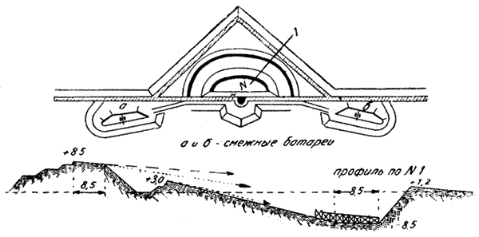
Фиг. 112.
Проект форта Глинки-Янчевского, 1886 г.
Выпуском своего упомянутого труда в свет Глинка-Янчевский однако не ограничился: он пожелал во что бы то ни стало вызвать критику своих предложений со стороны военных инженеров и главным образом тех профессоров, которых он так рьяно осуждал в своем труде. С этой целью он добился через военного министра Ванновского официального доклада своих предложений, как он выражался, "на нейтральной почве". Таковой, по его желанию, была избрана бывшая Академия генерального штаба. В стенах этой академии, в присутствии многочисленных представителей Генерального штаба, военных инженеров, профессоров академий, артиллеристов и лиц строевого состава в течение нескольких заседаний под председательством тогдашнего начальника Академии Генерального штаба ген. Драгомирова и происходили в начале 1887 г. "Прения по поводу предложений отставного инженера Глинки-Янчевского". В результате этих прений, когда в самом начале 90-х годов возник вопрос о постройке одного нового форта в крепости Ковно (форт N 8 у дер. Линково), то, невзирая на то, что в это время уже был спроектирован проф. Величко новый тип форта с расчетом на сопротивление новым фугасным бомбам, все-таки, по приказанию военного министра Ванновского, Линковский форт был построен по типу форта Глинки-Янчевского, т. е. с треугольным рвом, заполненным проволочной сетью, а затем и поставленной в нем железной решеткой инж. Ощевского-Круглика, с одной только фронтальной обороной с бруствера и без каменных эскарпа и контрэскарпа; только казарма этого форта была не кирпичной, как это предполагалось у Глинки-Янчевского, а целиком бетонной, даже с преувеличенной по тому времени толщиной сводов в 9 футов.

Проекты фортов военных инженеров проф. Величко и Мясковского.
В 1888 г., непосредственно после первых опытов с фугасными бомбами за границей, на страницах "Инженерного журнала" началось печатанием, а в 1889 г. вышло отдельным изданием обширное "Исследование новейших средств осады и обороны сухопутных крепостей" проф. К. И. Величко, о котором уже упоминалось выше. Исследование это представляло собой целую энциклопедию сведений по артиллерийской части, деталей и проектов по части фортификационной, и продолжало быть полным глубокого интереса в течение последующих почти двух с половиной десяткой лет, так как то новое, что внесли более поздние опыты с фугасными бомбами в России, автор как бы сумел предугадать в своем труде. По чисто фортификационной части наибольший интерес для того момента представляли в этом труде проекты крепостного расположения на новых началах, долговременного форта и долговременных промежуточных батарей. Не останавливаясь на общем проекте крепостного расположения, представлявшем собой "тип большой, хорошо оборудованной крепости с фортовым поясом", мы здесь обратим лишь внимание на проект долговременного форта, отвечавшего тогдашним новым требованиям.

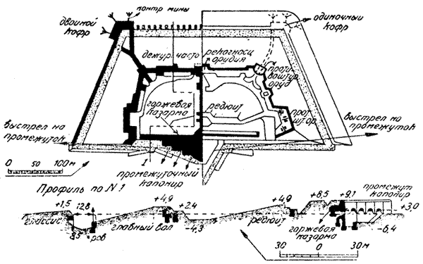
Фиг. 113.
Проект форта Величко, 1889 г.
В этом проекте, схематично изображенном на фиг. 113, прежде всего нашли себе полное применение основы, преподанные Тотлебеном: это был типичный, по выражению проф. Плюцинского, форт-редут, так как тяжелые орудия в нем отсутствовали, кроме 2 так называемых рекогносцировочных орудий, поставленных посередине напольного фаса и назначавшихся для обстреливания в начале осады крепости дальних парков, лагерей и батарей обложения противника. Вся остальная часть одного только вала приспособлена как пехотная позиция, с барбетами в плечных углах для противоштурмовых орудий. Для развития наиболее мощного фронтального огня по местности и возможности встречи противника не только огнем, но и штыком (при контратаке) валу придана гласисообразная профиль с переломом неподалеку от линии огня, благодаря чему стрелок, положивший винтовку прямо на скат бруствера, будет обстреливать поверхность гласиса, а приподнявшись несколько на ступени, сможет при надобности развить и фронтальную оборону расположенной на бетонном эскарпном массиве железной решетки (Идея указанного начертания гласисообразного бруствера принадлежит не проф. Величко, как он указывает в своем труде, а проф. Плюцинскому).
Кроме глубокого рва, получающего фланковую оборону на напольных фасах, из-за контрэскарповых построек одиночного и двойного кофров, а в горже - из нижнего этажа горжевого (промежуточного) капонира, в качестве преград штурму имеются упомянутая выше железная эскарповая решетка на бетонном массиве и сводчатый бетонный контрэскарп.
Из других особенностей форта заслуживают особого внимания:
- внутренняя позиция (редюит) для резерва, дающая возможность вести упорную оборону форта и обстреливать внутренность форта, когда неприятель захватит главный вал и будет пытаться продвигаться дальше;
- надстройка над горжевым капониром, предназначенная для постановки в нее полевых скорострельных орудий на особых лафетах-тумбах, фланкирующих промежутки между фортами; постройка эта носит характерное название промежуточный капонир и является существеннейшей частью всего проекта, так как в ней впервые в России была осуществлена в прекрасно разработанной форме идея казематированного фланкирования фортом доступов к соседним фортам и позициям, идея, которую дал еще в XVIII столетии французский инженер Шасслю в грибообразном казематированном редюите равелина, вынесенного за гласис, а затем в несколько измененной форме (открытая оборона с горжевых фланков) русский инженер фон-Сухтелен в своих передовых укреплениях крепости Закрочим.
В предложении Глинки-Янчевского также прогладывала мысль воспользоваться горжевым капониром для того, чтобы фланкировать продолженный в стороны горжевой ров форта и тем поставить под защиту смежные с фортом батареи, но, не будучи хорошим техником, Глинка-Янчевский с этой задачей справился плохо: его капонир был мал, плохо укрыт и если и мог оборонять, то только продолженный ров, но не всю местность, особенно если последняя была пересеченной. Иное дело - промежуточный капонир в форте проф. Величко: он имеет амбразуры, приподнятые на 3 м выше местного горизонта, и потому с успехом может выполнять свое назначение. В то же время с поля он хорошо прикрыт земляной маской, которая, как видно из плана фиг. 113 и из схемы 114, направляется по АБ в точку на 1 км впереди соседнего форта, чем достаточно обеспечивается требуемая поддержка стрельбой по видимой наводчику цели и в то же время достигается безопасность амбразур капонира. Эта безопасность основывается на нижеследующем: желая видеть и поражать все амбразуры данного капонира, осадные батареи противника должны расположиться вправо (если смотреть от центра крепости) от точки Д, причем будут отстоять от цели своей стрельбы (а цель не очень большая: отверстия амбразур) не менее, чем на 4,8 км, будучи сами всего в 2 км от батарей обороны при соседнем форте, которым еще подставят свой фланг. Довольствуясь возможностью видеть лишь некоторые амбразуры, осадные батареи могут расположиться в условиях несколько более выгодных, заняв район ДГ - более широкий, но его ширину и выгоды атакующего можно сократить, удлиняя маску АБ и сокращая длину прикрываемого ею капонира. С той же целью стены капонира автор предлагает вести взаимно прикрывающими друг друга уступами, как это видно на левой половине фиг. 113.

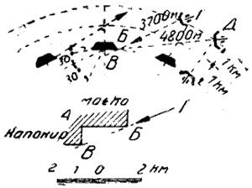
Фиг. 114.
Промежуточный капонир Величко
Перечислив главнейшие положительные особенности форта проф. Величко, нельзя умолчать и о некоторых его недостатках. К таковым относятся: возвышение маски, прикрывающей капонир, на 9 с лишним метров над поверхностью земли; при условии довольно крутых оконечностей ее это уничтожает выгоды маскировки, доставляемые малой сравнительно высотой бруствера (около. 5 м). Затем гласисообразная профиль вала, доставляя известные удобства в смысле активной обороны, контратак, наблюдения за рвом, в то же время растягивает ров, удорожая препятствия, и затрудняет применение форта к местности, Наконец казематированное сообщение с внутренностью форта следовало бы Дополнить открытым как более удобным в мирное время и труднее уничтожаемым в военное.
В заключение следует указать, что в описанном проекте форта все казематированные постройки предполагались у строенными из бетона со сводами толщиной от 2,4 до 3,5 м, что гарантировало их вполне от новых снарядов.
Почти одновременно с автором предыдущего проекта - профессором, теоретиком, вопросом об устройстве крепостного форта при фугасных бомбах заинтересовался один из военных инженеров-практиков, служивший в крепости, а затем состоявший при Главном инженерном управлении для составления проектов и проверки смет, - Мясковский. В 1889 г. в "Инженерном журнале" (№ 12) он поместил статью под заглавием "Вопрос о современном значении крепостного форта", в которой также привел спроектированный им тип форта с казематированным фланкированием промежутков между фортами. Таким образом здесь можно было наблюдать полное единодушие между теорией и практикой, хотя пути, которыми пришли оба автора к общей цели, были несколько различны; так же различны были и детали выполнения идеи.

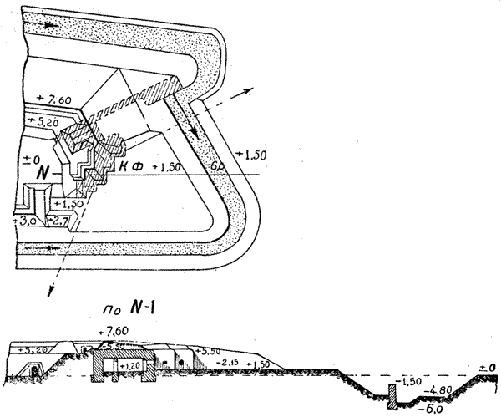
Фиг. 115.
"Казематированные фланки" Мясковского
Инж. Мясковский вместо одного горжевого капонира (фиг. 115) рекомендовал устраивать в форте два отдельных полукапонира, которые он назвал казематированными фланками КФ. В каждом из таких фланков он поместил по три батарейных полевых пушки, действовавших по промежуткам и но местности перед смежными фортами на полкилометра. Безопасность фланкирующих казематов достигалась здесь соответственным устройством покрытия, расположением казематов уступами и маскировкой их главным валом. Оси орудий превышают горизонт на 2 м с лишним. Разделение промежуточного капонира на два отдельных казематированных фланка, несомненно, имело большие преимущества: несчастный случай (случайный взрыв, попадание неприятельского снаряда), могущий повредить один фланк, не уничтожает фланкового огня из другого - в другом направлении; кроме того, раздваивая промежуточный капонир и относя его амбразуры ближе к фортовым фланкам, мы расширяем их обстрел и легче применяемся к местности. Эти выгоды были настолько существенны, что со времени появления этого проекта промежуточный полукапонир делается излюбленной формой казематированного фланкирования в позднейших проектах фортов русских инженеров. Недостаток, который можно подметить в форте Мясковского, заключается лишь в том, что казематы его маскируются только главным валом, почему последний приходится делать слишком высоким (ок. 7,5м), что демаскирует сам форт и иногда затрудняет обстреливание ближних подступов.
ГЛАВА XXV
ПРОПАГАНДА УСКОРЕННЫХ АТАК КРЕПОСТЕЙ И ОБОРОНИТЕЛЬНЫЕ СРЕДСТВА ПОСЛЕДНИХ ДЛЯ ПРОТИВОДЕЙСТВИЯ ЭТОГО РОДА АТАКАМ

Ускоренная атака крепостей по способу Зауера: ее сущность и условия успеха.
Конец 80-х и начало 90-х годов XIX столетия ознаменованы были в области крепостного строительства, кроме совершенствования фортов, еще работами на промежутках между ними, что было вызвано изменившимися условиями атаки крепостей. Постепенная атака по правилам, преподанным Вобаном, считалась до половины 80-х годов XIX столетия самым надежным способом овладения крепостями. Но с этого времени ведение этой атаки, названной школьной или учебной (немецкое название - "Schulangriff"), значительно усложнилось и затруднилось с одной стороны благодаря дальности и меткости артиллерийского и ружейного огня, а с другой - вследствие тактических свойств основных фортификационных форм крепостей. Эти обстоятельства в связи еще с появлением бомб-торпедо и новых образцов осадных орудий с уменьшенным весом системы, позволяющим рассчитывать на передвижение и появление их перед крепостью непосредственно вслед за войсками, производящими обложение крепости, дали повод различным заграничным военным писателям предпочесть методической (вобановской) атаке новый ускоренный способ овладения крепостями.
Еще в 1881 г. прусский инженер-майор Щейберт в своем труде "Die Befstigungskunst und die Lehre von Kampfe" ("Фортификационное искусство и учение о бое"), ч. II, проповедовал, что "против современных крепостей постепенную атаку должно предпринимать лишь в исключительных случаях; их будут брать только открытою силою или совершенно оставлять в покое".
В том же году Австрийский инженер-капитан фон-Бруннер в статье: "Sind Festungen ersturmbar?" ("Можно ли крепости брать штурмом?"), помещенной в одном австрийском журнале, не только соглашался со взглядами Шейберта, но подкреплял и развивал доводы этого автора.
Однако главным инициатором нового ускоренного способа атаки крепостей история считает артиллерийского генерала баварской службы фон-Зауера, Он был сначала комендантом крепости Гермерсгейм, а затем Ингольштадт и в течение своей продолжительной крепостной службы хорошо изучил слабые стороны тогдашних крепостей, и это, возможно в связи с идеями Шейберта и Бруннера, натолкнуло его на мысль предложить новый ускоренный способ атаки крепостей, который он в различных вариантах развивал в нескольких своих брошюрах, начиная с 1885 г. В труде своем под заглавием "Uber Angriff und Vertheidigung fester Platze" ("Об атаке и обороне крепостей"), изданном в 1885 г., Зауер предлагал лишь "ускорить ход постепенной атаки" и овладевать крепостями "в столько же недель, сколько школьная атака требовала для того месяцев", т. е., по расчету автора, - в 5-6 недель. В 1889 г. в другой брошюре, озаглавленной "Der abgekurzete Festungsangriff und seine Abwehr" ("Ускоренная атака крепостей и ее отражение") и переведенной в 1891 г. на русский язык арт. капитаном И. Шмидт-ф. д.-Лауниц, ген. Зауер предлагал уже такой способ атаки, который должен вести к падению крепости "через несколько дней".
Возможность успеха своей атаки автор основывал, во-первых, на неподготовленности крепостей к обороне в начале осадных действий, когда атакующий лишь приблизился к крепости и заключил свое обложение; во-вторых - на неудовлетворительности фортификационных форм крепостей, представляющих на линии фортов прерывчатую боевую оборонительную линию, опорные пункты которой - форты быстро обнаруживаются с дальних батарей атаки, и в-третьих - на неудовлетворительном устройстве фортов, в которых нет удобных стрелковых позиций, нет достаточно безопасных для гарнизона помещений и эскарпы и контрэскарпы которых легко брешируются издали и издали же уничтожается фланковая оборона рвов.
Согласно последней брошюре Зауера общий ход предлагаемой им ускоренной атаки таков: армия атакующего, силу которой для овладения большой крепостью Зауер считает достаточной в 2 корпуса, т. е. около 60000 человек, появляется перед крепостью по возможности одновременно с нескольких сторон. Затем производится рекогносцировка с целью главным образом изучить пути дальнейшего наступления, принимаются меры для пресечения путей подвоза, ведущих в крепость, устанавливается наблюдение за ней и, развлекая внимание обороняющегося, скрываются свои истинные намерения, для чего производятся разведки и демонстрации в различных направлениях, устраиваются вместо одного большого артиллерийского и инженерного осадных парков несколько малых и т. п. Этими предварительными действиями стараются также еще вызвать в обороняющемся неприятное состояние духа, являющееся результатом неизвестности. Тем временем организуются отдельные колонны и пополняются запасы.
Наступление на крепость производится 4 или 8 колоннами осадной артиллерии, так что при каждой колонне будет до 60 или до 30 полевых орудий и до 24 или до 12 осадных (передовых отделений осадных парков). Пользуясь ночным временем или выгодными условиями местности, означенные 4 или 8 колонн подходят одновременно с 4 или 8 сторон на 2 км к поясу фортов и располагают против последних свои орудия. Полевые орудия с дистанции около 3 км открывают шрапнельный огонь по фортам с целью отогнать прислугу от орудий охранительного вооружения и стрелков от линии огня; в то же время осадные орудия стараются уравновесить действие оборонительного вооружения фортового пояса. Пехота атакующего окапывается впереди своей артиллерии и подготовляется к решительному бою следующего дня.
На рассвете следующего дня орудия, установленные с указанными выше целями на позициях атакующего, открывают усиленный огонь по фортам и другим опорным пунктам фортового пояса шрапнелью, бризантными гранатами и фугасными бомбами. Отогнав этим огнем артиллерийскую прислугу от орудий и стрелков от линии огня, заставив их укрыться в казематах, атакующий продвигает еще на 1 км вперед свою пехоту. Тогда артиллерийский огонь временно прекращают, пока обороняющийся снова не появится у линии огня, когда огонь вновь открывают, и повторяют этот прием до тех пор, пока не приобретут уверенности, что обороняющийся окончательно "измотан", приведен в состояние "тактического паралича" и не способен уже к выходу из казематов на боевую линию даже после умышленной приостановки огня атакующего. Когда после нескольких приостановок артиллерийского огня обороняющийся не покажется, атакующий пододвигает свою пехоту метров на 250 к фортам, делает последний перерыв с целью подвергнуть окончательному испытанию остаток стойкости гарнизона и бросается на штурм, перенося огонь своей артиллерии на резервы противника или заменив боевые заряды холостыми.
Штурм направляется на форты только в исключительных случаях, когда для овладения ими не потребуется больших жертв. Преимущественным способом действия, по Зауеру, должен быть прорыв промежутков между фортами (Зауер при этом рассчитывает на то, что форты отстоят от ограды или центра крепости на расстояние около 8 км, а друг от друга - километров на 5, с целью покончить с крепостью, быстро овладев ее ядром. Для этого форты, между которыми предположен прорыв, должны все время держаться под сильным навесным и прицельным огнем; встреченные на пути движения колонн атакующего войска обороняющегося стараются отбросить на центральную ограду и заслонить таким образом огонь с нее; наконец, появившись одновременно с 8 или 4 сторон перед центральной оградой, выставляют километрах в 2-3 от нее до 240 полевых или 96 осадных орудий и под покровительством их огня ведут такую же ускоренную атаку для овладения ограды -этим последним убежищем обороняющегося.
У Зауера нашлись последователи не только за границей, но и в России. Особенным поклонником зауеровской ускоренной атаки в России выявил себя саперный полковник Мейснер, который в двух своих статьях: "Опыт боевой оценки крепостей" и "Отжившие формы в тактике осады крепостей", напечатанных в журнале "Военный сборник" за 1891 и 1892 гг., более самого Зауера увлекался возможностью брать крепости ускоренной атакой, Признавая тогдашние крепости совершенно непригодными для упорного сопротивления и после краткого разбора новых предложений иностранных писателей предлагал свой новый тип крепости с двумя непрерывными оградами.
Нашлись однако и противники ускоренных атак а la-3ауер, доказывавшие, что при надлежащих оборонительных мероприятиях возможно оказать ускоренной атаке такое сопротивление, что она поневоле обратится в прежнюю постепенную, школьную атаку, да еще с большей проволочкой времени, чем если с самого начала действовать методично, по известным заранее правилам Вобана, с соответственными лишь отступлениями в связи с усовершенствованием артиллерии.
Среди, русских военных инженеров с возражениями против возможности во всех случаях применять ускоренную атаку вместо постепенной выступали в печати особенно доказательно бывшие профессора Инженерной академии - Кюи в статье "Несколько слов по поводу современного фортификационного брожения", "Инж. жури." 1892 г., № 1, Плюцинский - "К вопросам о способах овладения крепостями", "Русск. инв.", 1893 г., №236 и 237, Величко - "Оборонительные средства крепостей против ускоренных атак", 1892 г., Энгман - "Ускоренная атака крепостей' - статья, в "Военном сборнике" 1891 г., №5 и "Излишние опасения" - ст. "Воен. сборн.", 1893 г., № 4.

Заблаговременная подготовка промежутков в крепостях (теоретические предложения и практическое осуществление).
Одним из радикальных противоядий ускоренной атаки большинством военных писателей указывалась заблаговременная подготовка фортовых промежутков.
Мы видели выше, что в крепостях начала 80-х годов фортовый пояс состоял только из одних фортов, удаленных друг от друга в среднем на 3 км; промежутки же оказывались ничем не заполненными. Делалось это не по упущению и не случайно, а намеренно: их предполагали заполнять в мобилизационный период и частично даже во время осады, что представлялось очень заманчивым как по соображениям экономическим, так и чисто боевым. Казалось, что, имея в долговременных фортах и ограде прочный "скелет", можно было роль "мускулов и сухожилий", заполняющих его, возложить на постройки полевого и временного характера, возводимые незадолго до того, как они понадобятся. Последнее к тому же позволяло надеяться, что постройки эти явятся для неприятеля неожиданностью и кроме того окажутся как раз там, где они наиболее необходимы, по указанию боевой обстановки. В общем построенные на таких началах крепости, которые называли крепостями-скелетами, а позже именовали иронически дырявыми крепостями, обещали известную гибкость обороны и казались экономичными.
Однако произведенные в некоторых крепостях маневры показали, что неукрепленные в мирное время междуфортовые Промежутки являются одним из самых больных мест крепостей: прорывы через них, на которых собственно и основывалась ускоренная атака Зауера, вполне возможны, между тем заполнение этих промежутков соответствующими пехотными и артиллерийскими постройками в военное время (в период мобилизации крепости) представлялось далеко не всегда осуществимым. Последовавшие затем теоретические расчеты по составлению планов обороны крепостей не замедлили подтвердить справедливость указанного предположения и указать на неосуществимость всех необходимых к производству на промежутках работ сравнительно слабыми средствами крепостных гарнизонов в течение мобилизационного периода. Так, под подсчету, произведенному военным инженером Тумановым в его статье "Возможно ли сделать современные крепости не боящимися ускоренной атаки" ("Инж. журн.", 1892 г., № б, 7 и 8), для приведения крепости "скелетного типа" в готовность к обороне в течение 14 дней, требовался ежедневный наряд в 32800 человек рабочих и 1000 подвод. Между тем при спешном усилении Вены в 1866 г. австрийцы не смогли собрать более 10000 человек рабочих, саперов и вольнонаемных, несмотря на то, что там дело шло о спасении столицы государства (В 1914 г. для производства мобилизационных работ в крепости Перемышль австрийцы смогли собрать рабочих из окрестных крестьян в числе 29000 человек, а подвод реквизировать 900 штук.).
В литературе вопрос о заблаговременной подготовке в крепостях междуфортовых промежутков стал обсуждаться вслед за обсуждением самой ускоренной атаки a la-3ауер. В России этот вопрос был разработан теоретически наиболее полно профессором К. И. Величко в его труде "Оборонительные средства крепостей против ускоренных атак", изданном в 1892 г.
За границей наиболее обстоятельно вопрос об организации в мирное время междуфортовых промежутков был разработан разными лицами: в Бельгии - инженерами Бриальмоном в его труде "La defense des etats et la fortification а la fin de XIX siecle" ("Оборона государств и. фортификация в конце XIX века'), изд. в 1895 г., и Дегизом в труде "La fortification permanente apliquee а l' organisation des fortresses а grand developpement" ("Долговременная фортификация в применении, к организации больших крепостей") -1896 г., в Германии - инженером Шотт в сочинении "Zur Beffestigunsfrage" ("К крепостному вопросу") - 1896 г.; в Австрии - инженером Лейтнером в труде "Die bestanduige Befestigung und der Festungskrieg' ("Долговременная фортификация и крепостная война") - 1894 г.; во Франции -в труде под заглавием "Manuel de fortification permanente par un officier superieur du genie" ("Руководство по долговременной фортификации, составленное высшим инженерным офицером") - 1895 г.

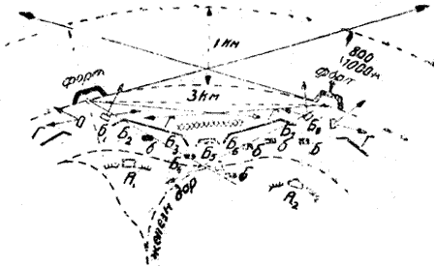
Фиг. 116.
Схема заблаговременной подготовки промежутка по проекту Величко:
Б2, Б4, Б5, Б7 - долговременные батареи; Б1, Б3, Б6, Б8 - легкие орудия; б-б - временные батареи; R1, R2 - временные опорные пункты.
Схема заблаговременной подготовки промежутка по проекту проф. Величко изображена на фиг. 116 и заключается в следующем:
- между фортами возводится промежуточный гласис Г с перерывами (Здесь уместно будет напомнить, что подобного рода промежуточные гласисы рекомендовались еще в 1864 г. Тотлебеном, высказавшим при осмотре Антверпенских укреплений взгляд, что промежуточные батареи "должны быть у строены под прикрытием заблаговременно возведенных гласисов".); этот гласис служит бруствером батарей, заблаговременно устроенных (Б2, Б4, Б5, Б7) и возводимых во время осады (БЗ, Б6), маской - для расположения за ним путей и батарей, наконец - стрелковой позицией, занимаемой войсками в случае атаки на промежуток;
- за гласисом возводится несколько долговременных батарей, вооруженных пушками и мортирами;
- за линией батарей проходит постоянная железная дорога; за ней устраиваются временные опорные пункты К}, К2, занимаемые войсками участкового (секторального) резерва.
Кроме всего этого, в мобилизационный период перед гласисами создаются искусственные препятствия, а вся местность перед промежутком и перед фортами предполагается находящейся под сильнейшим фланковым огнем из промежуточных капониров в горже фортов.
К сожалению, предложенная проф. Величко заблаговременная подготовка промежутков не нашла себе полного практического осуществления в русских крепостях и осталась поэтому теоретическим образцом. Однако это предложение имело результатом то, что в русских крепостях, если не во всех, то в главнейших, промежутки так или иначе начали получать мирную подготовку и заполняться теми или иными фортификационными сооружениями, которые в период мобилизации оставалось только развивать и дополнять постройками временного и полевого характера. Так, в Варшаве, как уже известно, в промежутках между фортами были построены так называемые промежуточные опорные пункты, частично батареи и гласисы, а затем и пороховые погреба; проложена была также целая сеть обыкновенных дорог. В крепости Ковна между фортами частично были возведены гласисы, построены промежуточные батареи, позади которых проложены сначала обыкновенные дороги, а позже и крепостная дорога узкой колеи протяжением свыше 18 км; построены были также пороховые погреба. В прочих крепостях ограничивались прокладкой путей сообщения и постройкой порохохранилищ; промежутки же по-прежнему оставались пока оголенными.
Значительно быстрее и полнее шла в конце 80-х и начале 90-х годов практическая работа по подготовке промежутков в заграничных крепостях, особенно в Германии, затем во Франции, наконец отчасти в Австрии.

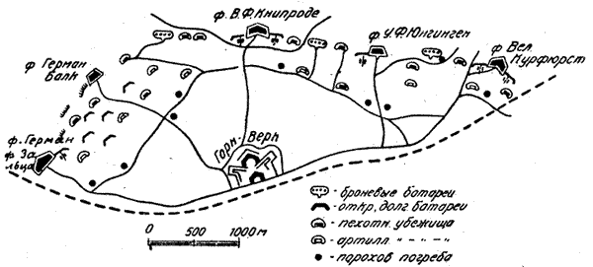
Фиг. 117.
Подготовка промежутка корепости Торн, 1890 гг.
В Германии период времени с 1887 по 1890 гг., характеризовавшийся политически неблагонадежным вследствие натянутых отношений между Германией и Россией с одной стороны и Германией и Францией - с другой, был самым горячим в отношении производства крепостных работ. По официальным данным, за этот период времени Германией было израсходовано на крепостное строительство 149 млн. марок, из коих 43,6 млн. пришлось на один строительный сезон 1887-1888 гг., когда начаты были главные работы по перестройке фортов в соответствии с появлением фугасных бомб, а затем и заполнение промежутков масками, убежищами для пехоты и артиллерии, пороховыми погребами и шоссейными дорогами согласно проектам, разработанным к этому времени Прусским инженерным комитетом в соответствии с общим планом реформы крепостного дела, предусмотренным комиссией государственной обороны, собранной в 1885 г. Наиболее широкие работы велись тогда немцами на их восточной границе в крепостях Торн, Кенигсберг, Познань, а на западной границе - в крепостях Мец и Страсбург. На фиг. 117 приведена схема практически осуществленной подготовки промежутка между фортами в крепости Торн в 90-х годах XIX века. Здесь мы видим, что на одном из участков фортового пояса (южном) протяжением в 5,5 км расположено было 3 главных форта: Герман фон-Зальца, фон-Книпроде и Великий Курфюрст и 2 промежуточных форта: Герман Балк и фон-Юнинген - форты старой постройки, но переделанные по принятому в Германии с введением фугасных бомб по способу, описанному выше. Тяжелые орудия вынесены из фортов на смежные батареи. Промежуточные форты приблизительно такие же, как главные, но меньших размеров, проще по устройству. На промежутках между фортами расположено 9 пехотных убежищ, 10 артиллерийских убежищ, 8 пороховых погребов и 3 броневых батареи на 4-21-см гаубицы каждая; постройки эти имеют такую же конструкцию стен и перекрытий, как и казематы в фортах. Вся система построек дополнена хорошо развитой сетью шоссейных дорог, замаскированных насаждениями и не показанными на чертеже специальными земляными масками. В таком же роде германцами подготовлялись междуфортовые промежутки и в прочих упомянутых выше крепостях.
Во Франции подготовка промежутков вначале велась более замедленным темпом, чем в Германии: между фортами возводились промежуточные укрепления, строились открытые батареи и прокладывались дороги; позже стали устраивать убежища для пехоты и пороховые погреба, а также прокладывать узкоколейку. Броневых батарей на промежутках французы не строили. В Австрии промежутки в главных крепостях Кракове и Перемышле подготовлялись приблизительно схоже с тем, как в Германии, но в значительной степени более экономично.
ГЛАВА XXVI
КРЕПОСТИ И ИХ ЭЛЕМЕНТЫ В ПЕРИОД 90-Х ГОДОВ XIX ВЕКА

Общее состояние крепостей и работы в них в период 90-х годов.
Начало 90-х годов XIX века в отношении крепостного строительства всех государств являлось прямым продолжением работ, начатых во второй половине 80-х годов, т. е. к этому времени тип и средние размеры большой крепости определились вполне и изменению не подвергались, но в связи с совершенствованием артиллерии и приемов борьбы за крепость совершенствовались лишь элементы крепостей: перестраивались и дополнялись форты на основании данных опытов стрельбы фугасными бомбами по фортификационным постройкам, причем почти повсюду стали возводиться уже сплошные бетонные сооружения, усиливаемые в некоторых государствах броневыми закрытиями, промежутки между главными фортами стали застраиваться промежуточными фортами и укреплениями, батареями, гласисами, убежищами и пр.

Германские крепости и их элементы периода 90-х годов.
Из иностранных государств в отношении развития крепостных работ за рассматриваемый период в голове должна быть Поставлена Германия. В эти годы особенно широкие работы велись в крепостях западной границы - в Меце и Страсбурге и в крепостях восточной границы - Торне и Кенигсберге.
Крепость Мец в 90-х годах представляла собой большую крепость с центральной оградой и фортовым поясом, .имеющим поперечник около 8 км и обвод - около 25 км, на котором имелись частью старые форты, унаследованные от французов и затем лишь дополненные и переделанное, частью новые так называемые малые (или промежуточные) форты, равно как и новые промежуточные батареи - открытые и броневые. О крепости Мец более подробно говорится ниже (в отделе шестом).

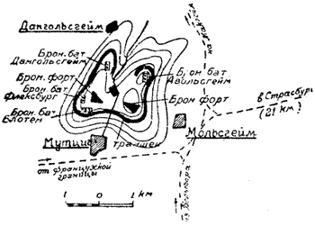
Фиг. 118.
Долговременная позиция - застава у Мольсгейма-Мутцига
Крепость Страсбург сама по себе не представляла ничего особенного, будучи схожей по устройству с Мецем 90-х годов, но несколько лишь больших размеров. Но зато представляла интерес созданная в 90-х годах к западу от Страсбурга долговременная позиция-застава на высотах у Мольсгейма-Мутцига, на которой к тому же германцами были построены долговременные форты совсем нового типа. Так как крепость Страсбург не преграждала железной дороги, идущей с юга на север, от французской крепости Бельфор через Кольмар и Мольсгейм на Мангейм (фиг. 118), то немцы решили в 20 км к западу от Страсбурга и в 15км от его фортового пояса, на высотах у Мольсгейма-Мутцига, окаймленных рекой Бреуш и ее притоком Моссиа, создать долговременного характера позицию-заставу, которая состояла из 2 долговременных бронебетонных фортов (западного - у Блотен и восточного - ближе к Мольсгейму), 6 батарей, из коих 2 открытых и 4 броневых: у Блотен, Флексбург, Дангольсхейм и Авольсхейм; прикрытого пути с бруствером впереди и проволочной сетью, охватывающих все расположение почти сплошь кругом, причем на бруствере имеются установки для броневых кареток, а под ними расположены местами убежища, пороховые погребки и пр. Кроме того имеются внутри всего расположения бетонные казармы, проложены пути сообщения и подземные потерны, соединяющие различные элементы всей позиции, включая сюда также висячую дорогу, поднимающуюся от Мутцига. К постройке позиции, получившей наименование "Фесте Кайзер Вильгельм", было приступлено в 1893 г., а к 1898 г. она была закончена.
Создание, Мутциг-Мольсгеймской позиции-заставы являло собой новый прием расширения сферы влияния крепости (Страсбург), недостаточной по своим размерам для выполнения известных оперативных задач. К мировой войне немцами между фортовым поясом Страсбурга и "Фесте Кайзер Вильгельм" была создана еще сильная позиция по реке Бреуш; в общем получался как бы укрепленный район (в прежнем понимании этого термина).

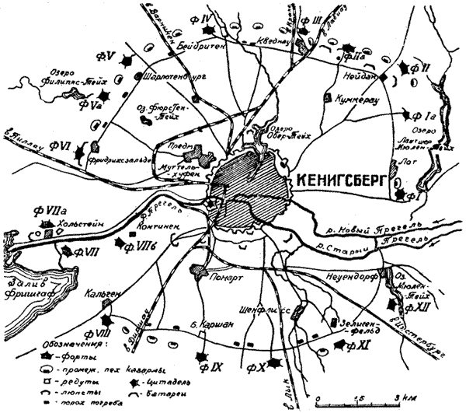
Фиг. 119.
План крепости Кенигсберг
Крепость Кенигсберг, являвшаяся двойным тет-де-поном на р. Прегель (фиг. 119), у ее устья, и расположенная в 6-8 переходах от бывшей, русской границы, имела большое стратегическое значение, являясь узлом главнейших путей Восточной Пруссии, точкой соприкосновения; сухопутных и морских сил, дававшая полную свободу маневрирования в, Восточной Пруссии. Поэтому по форме своей это была большая крепость,. превосходившая по своим размерам Страсбург. Главную крепостную позицию составлял фортовый пояс из 12 больших фортов, 3 малых и 24 пехотных и артиллерийских убежищ. Позиция была удалена от окраин города в среднем километров на 5 и имела поперечник до 13 км, а общий обвод протяжением в 40 км. Расстояние между большими фортами колебалось в пределах от 2 до 4 км, меняясь в зависимости от местных условий. До конца 90-х годов все форты были бетонированы, но все же слабо, будучи способны сопротивляться 21-24-см калибру снарядов, но не выше. Особенное значение немцы, по-видимому, придавали северному фронту крепости, на котором были расположены промежуточные (малые) форты и большое количество убежищ и батарей.
Крепость Торн не имела такого крупного стратегического значения, как Страсбург и Кенигсберг: будучи удалена всего на б км от бывшей русской границы, она образовала устой южного крыла оборонительной линии Вислы, облегчала немцам в случае надобности отступательную переправу, но не запирала прямых путей из России на Берлин. По всем этим соображениям, в связи с отсутствием в то время, когда проектировался фортовый пояс этой крепости (конец 70-х годов), орудий с такой большой досягаемостью, какая имела место позже, немцы дали Торну поперечник всего около 7 км, при обводе около 22 км. На этом обводе было расположено 7 больших старых фортов, перестроенных с 1887 по 1885 гг., 1 более новый форт (постройки 1893 г.), входивший в состав так называемой "Фесте - Король Вильгельм I", 7 малых, более новых фортов. Кроме того на промежутках между фортами было построено много пехотных и артиллерийских убежищ, открытых и броневых батарей, пороховых погребков и пр. Постепенное увеличение дальности осадных орудий побудило немцев в 90-х годах принять ряд мер к усилению крепости Торн и главным образом к расширению сферы влияния крепости на окружающие районы. Последнее выразилось в организации передовых позиций полудолговременного характера на северо-восточном и южном секторах крепости.

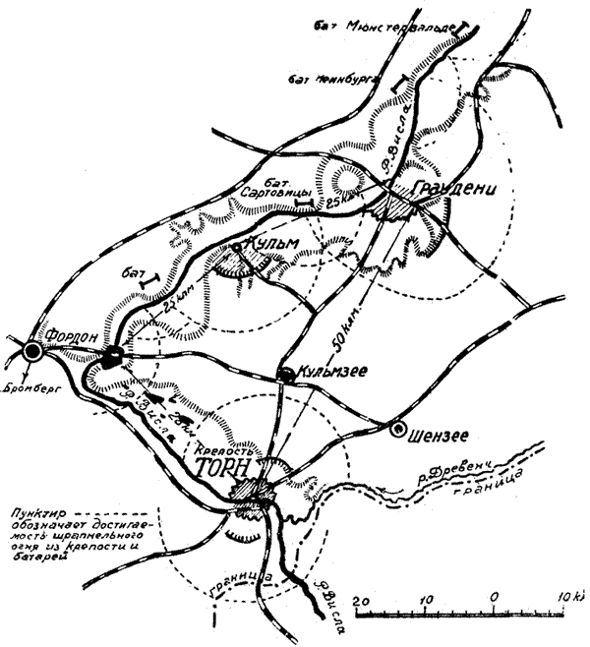
Фиг. 120.
Торнский укрепленный район
Но одним созданием передовых позиций для расширения района крепости немцы не ограничились: с конца 80-х годов и затем далее в течение 90-х годов и в начале XX века они организовали предмостные позиции полу долговременного, а частично и долговременного характера у Фордона, Грауденца и позднее у Кульма, которые вместе с Торном должны были образовать так называемый Торнский укрепленный район в виде треугольника (фиг. 120) со сторонами приблизительно в 60, 50 и 28 км, в котором взаимная поддержка крайних опорных точек была основана на орудийном огне дальнобойных орудий. -
Элементы германских крепостей 90-х годов: форты, промежуточные укрепления, пороховые погреба, препятствия и пр. Как указано было выше, главнейшее эволюционирование фортификационных форм 90-х годов касалось не самих крепостей в целом, которые к этому времени приняли устойчивую форму, а их элементов - фортов и промежутком. Эволюционирование фортов шло в общем в том направлении, которое было уже очерчено при рассмотрении развития крепостного строительства во вторую половину 80-х годов. Это направление было двоякое: бетонно-земляное - во всех крупных европейских государствах и бетонно-броневое - в малых государствах Европы.
Германия до начала 90-х годов также держалась строго бетонно-земляного направления, но с начала 90-х годов, продолжая в большинстве крепостей лишь совершенствовать старые форты по указанным выше приемам, немцы в отдельных случаях проявили некоторую реакционность в сторону бриальмоновских идей, будучи увлечены на этот путь примером Бельгии, где в 1892 г. уже оказались законченными постройкой бетонно-броневые форты крепостей Льеж и Намюр и составлялись новые проекты фортов в таком же духе для Антверпена. К этому времени результаты опытов стрельбы фугасными бомбами по фортификационным постройкам указали на полную невозможность в дальнейшем оставлять орудия в фортах открытыми, и привели германских инженеров к мнению, что помещение тяжелых орудий под броневыми куполами должно считаться необходимым условием ("conditio sine qua non") и что принципиально тяжелые орудия необходимо вынести из фортов, расположив их в промежуточных броневых батареях.
Но одновременно с этим в развитие мыслей, высказавшихся тогда известным германским генералом фон-дер-Гольцем, существовала тенденция придерживаться такого образца форта, в котором тяжелая артиллерия, будучи сохраненной на самом форту, была бы заключена в броневые башни. Такого рода форты должны были играть однако лишь роль фортов-застав или могли быть применены и в качестве отдельных фортов крепости, но с выполнением назначения, аналогичного для форта-заставы. Результатом такого образа мышления группы германских артиллеристов и инженеров в Германии в начале 90-х годов появился новый тип самостоятельного или броневого форта ("Einheitswerk" или "Panzerfort"). Первообразом германского броневого форта явился сооруженный в 1893 г. в крепости Торн "форт Вильгельм I", который, будучи дополнен смежными позициями для пехоты и артиллерии и соответствующими убежищами и препятствиями, был назван немцами "крепостцой король Вильгельм I" (Feste Konig Wilhelm I). Но эта крепостца или "фесте" далеко не являлась той формой, какую позже (в 1899 г.) немцы применили крепости Мец, руководствуясь идеей разделения средств ближней и дальней обороны, так как здесь, в сущности говоря, по-прежнему в одном форте была сосредоточена и пехотная позиция, и броневая батарея с 21-см гаубицами, расположенная внутри форта.

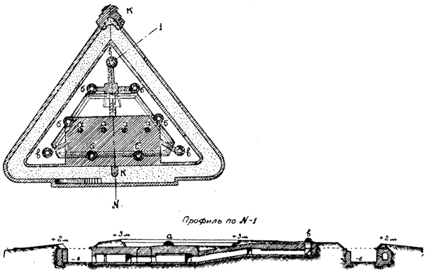
Фиг. 121.
Образец германского броневого форта 1893-1898 годов
Другим, более типичным образцом германского броневого форта 90-х годов являются форты Мутциг-Мольсгеймской позиции-заставы, именовавшейся немцами "Feste Kaiser Wilhelm" (Фесте Кайзер Вильгельм), схема которой приведена на фиг. 118. форты эти возводились в период времени с 1893 по 1898 гг. Один из этих фортов схематически изображен на фиг. 121. Он имел в плане треугольное начертание, впервые примененное на практике Бриальмоном в льежских фортах (1889-1892 гг.), бетонные эскарп и контрэскарп, такие же кофр и горжевой капонир К, стрелковую позицию с броневыми башенками б для скорострельных пушек и броневыми наблюдательными постами в. В середине форта, примыкая к его горже, повернутой в сторону Страсбурга, расположена бетонная казарма, увенчанная невидимыми с поля броневыми куполами а для 15-см гаубиц. Прикрытого пути, составлявшего ранее принадлежность каждого германского форта, здесь нет; это объясняется перенесением его на линию окружающей все расположение траншеи, приведенных в оборонительное состояние селений и пр., куда отошли и передовые препятствия (см. схему фиг. 118).
Однако броневые форты описанного типа нашли себе в 90-х годах в Германии применение только в двух вышеуказанных случаях. Во всех прочих крепостях немцы в рассматриваемый период новых больших фортов не строили, ограничиваясь перестройкой старых. Зато в восточных и западных своих крепостях они охотно возводили в это время промежуточные укрепления (Zwischenwerke). Тип такого промежуточного укрепления или малого форта (Kleineres Fort) приведен на фиг. 122. Гарнизон его: 1 рота пехоты с небольшим числом артиллеристов в качестве прислуги при фланкирующих орудиях и несколько пионер.

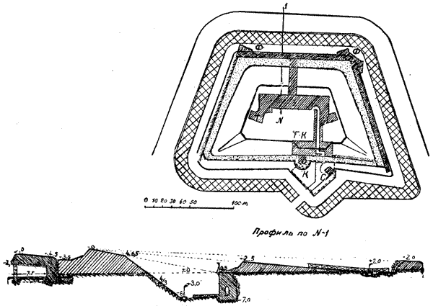
Фиг. 122.
Типовое германское промежуточное укрепление (малый форт) 1890-х годов
Главнейшие особенности этого форта следующие: бруствер приспособлен исключительно для ружейной обороны впереди лежащей местности, причем ему дается наименьшее командование, обусловливаемое надлежащим обстрелом местности а возможностью соответственного расположения казематированных помещений в зависимости от уровня грунтовых вод. Идеальным абсолютным командованием бруствера считалось нулевое, т. е. когда бруствер сливается с местностью, что однако не всегда достижимо. Наивысшее командование считалось в 6 м. Преграды штурму представляют прежде всего наружный ров глубиной в б м и шириной по дну в 10 м, получающий на напольном и боковых фасах фланковую оборону из-за контрэскарповых фланкирующих построек Ф (Grabenstreichen), а на горжевом фасе - из капонира к, примкнутого к горжевой казарме Г К; преграда эта усиливается наличием бетонного контрэскарпа, увенчанного решеткой и заключающего внутри себя галерею, связывающую фланкирующие постройки, и эскарповой железной решетки высотой в 3 м. В качестве вспомогательной преграды является передовой ров треугольной формы, на дне которого расположены также железная решетка и проволочная сеть на металлических кольях, распространяющаяся и по поверхности внутреннего гласиса на ширину до 20 м; кроме того в период мобилизации у контрэскарпа передового рва располагается вертикальная засека. Из других деталей остается указать на блокгауз с в горжевом плацдарме, на бетонную казарму Г К под горжевым бруствером форта и такую же казарму-убежище у вблизи напольного фаса, связанную потернами с горжевой казармой, с контр-эскарповой галереей напольного фаза и казематированными траверсами т на боковых фасах форта. Своды и тыльная стена казарм имеют солидную толщину в 2,5 м. В некоторых фортах передовая казарма заменялась отдельными убежищами, располагаемыми внутри форта, но обязательно вблизи пехотной позиции напольного фаса. На бруствере форта местами устанавливались броневые наблюдательные посты и броневые шумановские каретки.
В появившемся в 1898 г. в Германии полуофициозном сочинении Гервина о крепостной войне (Gerwien, "Der Festungskrieg" Berlin, 1898) приводился более сложный тип бетонно-земляного форта, но он представлял собой не более, как теоретический образец, не нашедший себе полного практического применения, поэтому здесь не приводится.
Из других элементов крепостной позиции, нашедших себе практическое применение в германских крепостях в 90-х годах, следует указать на броневые батареи, пехотные и артиллерийские убежища и пороховые погреба.

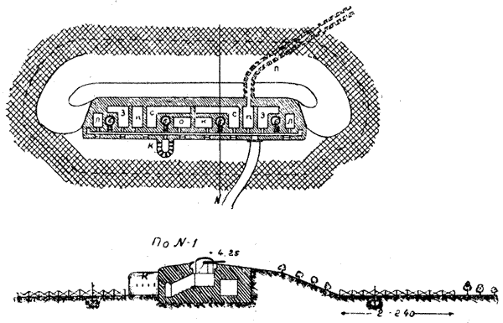
Фиг. 123.
Типовая германская броневая гаубичная батарея 1890-х годов
На фиг. 123 приведен тип германской броневой гаубичной батареи, примененный в 90-х годах как в западных германских крепостях (Мец, Страсбург и др.), так и в восточных (Торн, Кенигсберг и др.). Батарея представляет собой бетонный массив с колодцами, увенчанными броневыми башнями б, и различными помещениями, расположенными внутри массива: 3 и С - пороховые погребки (заряды и снаряды); л - лаборатории, п - помещения для орудийной прислуги; к - командный состав; о - телефонная станция. Массив обсыпан землей. От батареи отходит потерна Я, ведущая к броневому наблюдательному посту, расположенному впереди и в стороне от батареи. Приказания передаются по телефону; освещение и вентиляция всех помещений - электрические. В горже батареи расположен ружейный капонир К. Вся батарея для обеспечения ее от внезапного захвата противником окружена проволочной сетью и железной решеткой, обстреливаемой частью из горжевого капонира, частью с окопов, располагаемых по сторонам батареи.

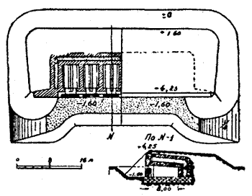
Фиг. 124.
Типовая германская казарма-убежище 1890-х годов
Что касается пехотных и артиллерийских убежищ, строившихся немцами в 90 годах на промежутках между фортами, то они представляли собой старые кирпичные казармы, обычно на 1 роту, переделанное по общему правилу, т. е. на кирпич наложен бетонный пласт с песочной прослойкой. Тип такой казармы приведен на фиг. 124. Казарма состоит из ряда казематов со скамьями посередине. Выходы расположены через каземат; у лицевой стены расположена галерея; окна подняты на 3 м над дном дворика и закрываются броневыми ставнями.
Пороховые промежуточные погреба в германских крепостях устраивались в 90-х годах аналогично с казармами по Фиг. 124 конструкции и отлично от них только в отношении распределения и размера внутренних помещений.

Австрийские, французские и бельгийские крепости и форты 90-х годов.
Австрия с 1890 до 1898 гг. была занята перестройкой своих двух главных крепостей на бывшей границе с Россией - Кракова и Перемышля. Перестройка этих крепостей состояла в совершенствовании некоторых старых фортов, в постройке новых и в небольших сравнительно работах на промежутках. В отделе шестом будет рассматриваться крепость Перемышль, как игравшая крупную роль в мировой войне, поэтому здесь можно будет ограничиться приведением только схемы крепости Кракова.

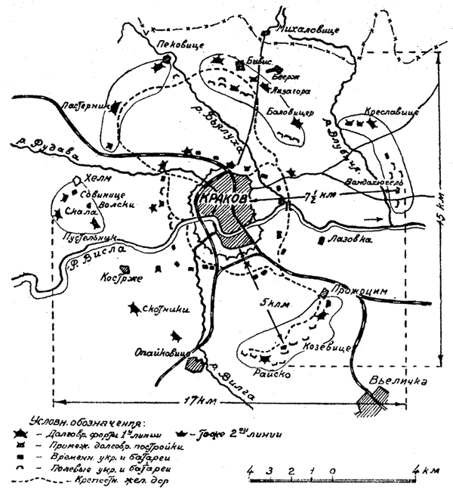
Фиг. 125.
План крепости Краков
Краков (фиг. 125) представлял собой крупный административный и политический центр прилегавших польских областей бывшей Австро-Венгрии и являлся в то же время для австрийцев важным стратегическим пунктом, лежавшим на главнейшем операционном направлении бывшей русской армии, при ее наступлении на Вену. Вот почему еще в 40-х годах пункт этот кроме центральной ограды старого устройства получил ряд передовых укреплений, удаленных от последней километра на 2. С 80-х годов, когда образовался Тройственный союз под главенством Германии, наложивший на Австрию известные обязательства, австрийцы задались целью создать в Кракове, как узле дорог, прочную опору для значительного количества войск, обеспечить им переправу через Вислу и прикрыть от бомбардирования сам город. Для этого им пришлось создать новый пояс фортов, удаленных от города на расстояние 6т 5 до 7,5 км. В общем новый фортовый пояс при поперечнике около 16 км получил обвод до 48 км. Сохраняя в себе главные элементы большой крепости нормального типа в виде центральной ограды и наружного фортового пояса, Краков получил естественным образом еще и внутренний пояс фортов, который, в сущности говоря, заменил собой непрерывную ограду старого типа. Наружный пояс 48-километрового протяжения в силу местных условий нельзя было образовать из отдельных, правильно распределенных на одинаковом удалении друг от друга фортов: таковые пришлось разбросать группами по долинам рек (Вислы, Рудавы, Бьялухи, Длубнии и Вильги) на отдельных участках, образовав отдельные, завернутые с флангов фортовые позиции. В этом и заключалась главная особенность этой крепости.

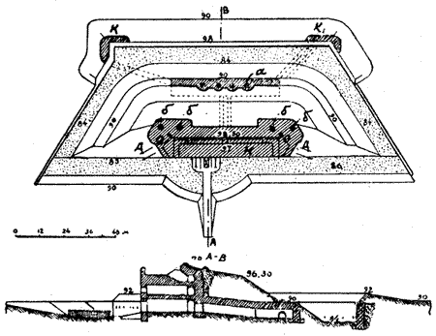
Фиг. 126.
Форт крепости Краков спроектированный подполковником Лейтнером в конце 90-х годов
Что касается австрийских фортов 90-х годов, то они возводились по проектам инженерного подполковника Лейтнера, являвшегося "умеренным" сторонником разделения ближней и дальней обороны, по идеям все же схожим с таковыми бельгийского инженера Бриальмона. На фиг. 126 показан один из фортов крепости Краков, спроектированный Лейтнером в конце 90-х годов. Это бронебетонный форт, в котором на напольном фасе расположена броневая батарея с 4 башнями а, заключающими 15-см гаубицы. В наружных углах горжевой казармы расположено по 2 броневых башни б с 75-мм скорострельными пушками, способными развивать как огонь по впереди лежащей местности, так и по промежуткам между фортами; кроме того промежутки получают фланковую оборону из так называемых традиторных батарей д, представляющих собой казематы, расположенные на флангах горжевой ка-эармы К и вооруженные каждый двумя 75-мм скорострельными пушками. Для наблюдения за впередилежащей местностью служат броневые наблюдательные посты 0. Рвы форта получают фланковую оборону: напольный и боковые - из кофров к и к}, а горжевой - из горжевого капонира. В общем можно сказать, что австрийский форт 90-х годов представляет нечто среднее между бельгийским и германским фортами того же периода.
В конце 90-х годов австрийцы были заняты также в крепостях Кракове и Перемышле застройкой промежутков между фортами; однако здесь, насколько можно судить по данным литературы, больше возводились промежуточные форты и земляные батареи. Промежуточные форты представляли собой по большей части сомкнутые земляные редуты треугольной профили, т. е. со рвами, заполненными проволочной сетью и получающими фронтальную оборону с вала. Под валом напольного фаса устраивалась обычно бетонная казарма-убежище, увенчанная 4 броневыми башнями с 75-мм скорострелками и одним броневым наблюдательным постом.
Во Франции, которую в отношении развития крепостного строительства в 90-х годах следует поставить после Германии во вторую очередь, за рассматриваемый период только совершенствовались уже имевшиеся крепости и главным образом 4 больших крепости на восточной границе:
Верден, Туль, Эпиналь и Бельфор и форт-застава Манонвилье. Указанные большие крепости по форме и общему устройству были аналогичны и отличались лишь размерами: наибольшей по своему обводу была крепость Верден, затем Туль, наименьшей - Бельфор» Устройство в виде примера одной из этих крепостей, получивших наибольшее свое развитие уже в XX столетии, приводится ниже, в главе XXX.
Что касается главных элементов тогдашних крепостей-фортов, то во Франции в 90-х годах продолжали главным образом перестраивать форты, построенные в период с 1875 по 1885 гг., руководствуясь указаниями инструкций 1887 и 1888 гг., согласно которым тяжелая артиллерия выносилась из фортов на промежутки, а кирпичные постройки частью усилии вались по известному уже способу (германскому), частью же заменялись бетонными из цементного бетона особого состава, получившего во Фран-ции название специальный бетон (beton special); в этом бетоне - на 1 куб. м его (в уложенном и утрамбованном виде) идет 0,3 куб. м песка, 0,9 куб. м гальки и 400 кг цемента, соответствовало принятому в России составу бетона для крепостных сооружений -1:1,5:3. Хотя во Франции уже с 1888 г.в литературе делались предложения устраивать в горже фортов бетонные казематы, вооружаемые полевыми орудиями для фланкирования промежутков, наподобие предложенных в России в 1889 г. проф. Величко промежуточных капониров, но идея эта в 90-х годах не нашла еще себе практического осуществления во французских фортах, где орудия, предназначенные для указанной цели, имели пока открытую установку на боковых фасах.
К периоду 90-х годов относится также постройка во французских крепостях на промежутках между фортами некоторого количества промежуточных опорных пунктов или промежуточных укреплений, таких же батарей и убежищ. Промежуточные укрепления имели обычно трапециеобразное или овальное начертание в плане и гласисообразную профиль, со рвом, заполненным проволочной сетью, и с железной решеткой на бетонном фундаменте. В горже укрепления помещалась бетонная казарма с капониром, фланкирующим горжевой ров. На боковых фасах укрепления обычно устраивались барбеты для полевых орудий, фланкирующих промежутки. В XX веке открытая оборона промежутков была заменена закрытой , для чего на местах барбетов были поставлены броневые башни с 75-мм .пушками или промежуточные полукапониры, вооруженные такими же орудиями. В главе XXX будет приведен пример одного из таких промежуточных укреплений, построенного в 90-х годах XIX века, а затем усовершенствованного в XX веке.
Промежуточные батареи, строившиеся во французских крепостях в 90-х годах, ничего особенно интересного не представляли: это были врытые в землю орудийные дворики, разделенные земляными траверсами толщиной около 10 м, в которых устроены у самого бруствера небольшие кирпичные казематики для орудийной прислуги. Бруствер имел линию огня на уровне горизонта, ив передней его крутости были устроены небольшие кирпичные ниши для подручных снарядов и зарядов,
Что касается убежищ для пехоты, то те из них, которые строились в 90-х годах на промежутках между фортами и опорными пунктами, почти не отличались от таковых же убежищ, строившихся германцами в их крепостях (см. фиг. 124); разница заключалась главным образом в конструкции стен и покрытий: в то время как германцы применяли для стен и покрытий слоистую конструкцию (кирпич и бетон с песчаной прослойкой), у французов мы видим все стены и своды сделанными сначала из известнякового камня, а затем из цементного бетона толщиной в 2 м; позже (в 900-х годах) покрытие стали делать из железобетонных плит. Каждое пехотное убежище вместимостью на 100 человек, могущих найти временное пребывание, для чего устроены скамьи и нары, так что часть людей может даже пребывать в лежачем положении; у стен расположены ружейные стойки, а в откосных крыльях убежища устроены ниши, в которых с одной стороны помещается кухонный очаг, дающий возможность людям обогреться и подогреть для себя пишу, а с другой стороны - отхожее место. В лицевых стенках казематов устроены двери, прикрываемые длинным, идущим вдоль всего убежища коридором (сквозником), в наружной стене которого изнутри также сделаны ниши для вентилятора и для насоса, от которого проходит под полом коридора водопроводная труба в цистерну, помещенную в подвальном помещении, под казематами убежища. Тыльная стена убежища, обращенная ж неприятелю, обсыпана камнем (сухая кладка) и землей на общую толщину в 6 м. Убежища эти представляли собой достаточно надежные укрытия для секторальных резервов, выжидающих до момента выхода на боевую позицию, представляемую траншеями, устроенными по бокам или впереди таких убежищ. Траншеи эти иногда имели бетонную одежду бруствера, в которой устраивались ниши для людей, а сверху устанавливались съемные металлические стрелковые щиты.
В Бельгии в начале 90-х годов были закончены (в 1892 г.) передовые крепости на р. Маасе - Льеж и Намюр и совершенствовался центральный редюит страны - крепость Антверпен.
Льеж, строившийся по проекту Бриальмона, представлял собой фортовую крепость с наружным обводом протяжением около 46 км, на котором было размещено почти на одинаковом расстоянии друг от друга 12 фортов. Отрицательными сторонами крепости в целом были:
- отсутствие центральной ограды, обеспечивающей захват крепости нечаянным нападением, что едва-едва не имело место в мировую войну, когда немцам удалось беспрепятственно дойти до самого города;
- отсутствие заблаговременной подготовки промежутков между фортами, что способствовало в мировую войну быстрому прорыву через них 6 германских колонн, направленных для атаки крепости.
Что касается фортов, то, помимо их технических недочетов, о которых было сказано выше, они плохо были применены к окружающей их местности, не поддерживали друг друга и по промежуткам могли действовать только в исключительных случаях, так как для этой цели предназначались не специальные органы вдиде промежуточных капониров или полукапониров, а броневые башни, вооруженные полевыми скорострельными пушками, которые одновременно играли и роль противоштурмовых, и эта двойственйость задачи была им лишь во вред. Вообще льежские форты, будучи расположены главным образом на важнейших дорогах с целью их обстреливания, являлись в сущности как бы отдельными фортами-заставами и фактически могли быть окруженными каждый в отдельности со всех сторон неприятельской артиллерией и обстреливаться концентрическим огнем, сосредоточиваемым по сравнительно малой площади каждого форта, на которой были скучены все элементы последнего, включая и броневые башни; ясно, что это приводило к быстрому разрушению всех этих элементов, деморализовало гарнизон и заставляло каждый форт в отдельности довольно быстро капитулировать после того, как по нему начинала стрелять неприятельская артиллерия даже того 21-см калибра, против которого были рассчитаны все форты.
Намюр - представлял собой почти Сколок с Льежа, отличаясь от последнего только размерами в меньшую сторону, а именно обвод его был протяжением около 39 км и на нем размещено было всего 9 фортов. Так же, как и в Льеже, здесь отсутствовала центральная крепостная ограда, не были заблаговременно подготовлены промежутки, а форты имели аналогичное с льежскими устройство, а следовательно, и обладали теми же недостатками. Против Намюра немцы сразу сосредоточили довольно сильную по калибрам артиллерию и, быстро приведя форты к молчанию, овладели крепостью ускоренной атакой в течение 4 дней.
Антверпен в 90-х годах, сравнительно с 60-ми годами, когда Бриальмоном была построена новая ограда и 8 фортов на правом берегу Шильды, в удалении от ограды на 3 км (см. фиг. 87), дополнился рядом фортов, построенных как на левом берегу реки Шельды, так и на правом; последние форты, будучи выдвинуты на вновь избранный обвод, в расстоянии от 9 до 14 с лишним км от ограды, строились в различные периоды: в 1878-1883 гг., в 1882-1890 гг., в 1888-1893 гг., в 1893-1897 гг.; из них те, которые строились в 80-х годах, были кирпичными, а затем в 90-х годах бетонировались; те же, которые строились в 90-х годах, получали сразу бетонные казематы. На всех этих фортах были установлены броневые башни старого типа. Все форты - по проекту того же Бриальмона. Как образец на фиг. 127 приведен форт Уэлем, начатый постройкой в 1878 г. и законченный в кирпиче в 1883 г.; затем этот форт бетонировался в 90-х годах. Это плоский пятиугольник. Оборона рвов: на напольных фасах - из головного капонира Г К, вооруженного в каждую сторону 3 12-см медными пушками; боковых рвов - из полукапониров П, вооруженных каждый 2 12-см медными пушками; горжевого рва - из горжевого капонира К, вооруженного в каждую сторону также 2 12-см медными пушками. В плечных углах форта расположено по 2 броневых башни, из коих 1 а - вооружена 2 15-см пушками, а другая б - одной 57-мм пушкой. В горжевых углах форта расположено по 1 башне б, также вооруженной 57-мм пушкой. Головной капонир соединяется с казематами убежища, расположенного у напольного вала, где помещается между прочим электроустановка для освещения казематов форта и приведения в действие башен. Казарма расположена внутри форта. В горже форта устроено два казематированных входа В. Для наблюдения за стрельбой башен при башнях а и б, расположенных в плечных углах, устроены броневые наблюдательные посты, Все казематы - кирпичные, со сводами толщиной в 0,80 м, усиленными тюфяком толщиной в 1,50 м бетона с прослойкой из песка толщиной около 1м, бетон имел состав: 1 часть цемента, 2 части песку и 7,5 части гальки.

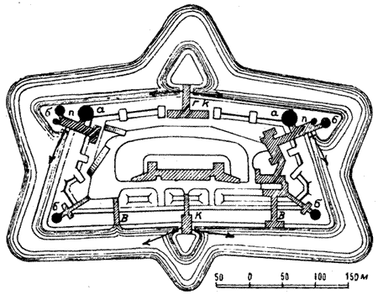
Фиг. 127.
Форт Уэлем крепости Антверпен
В мировую войну немцы обстреливали форт 30,5-см снарядами; всего на форт легло 556 снарядов, из коих 30 попали в самые жизненные его органы. Между прочим обе башни а с 15-см пушками оказались совершенно разрушенными; произведен был также попаданием 1 снаряда взрыв порохового погреба, после чего форт был взят немцами, которые захватили в нем 550 человек пленных.
Остальные форты на новом обводе крепости строились уже в XX столетии, а потому общая схема крепости со всеми фортами, возведенными с 1902 по 1914 гг., будет приведена ниже в главе XXX.
ГЛАВА XXVII
ОПЫТЫ СТРЕЛЬБЫ ФУГАСНЫМИ БОМБАМИ ПО ФОРТИФИКАЦИОННЫМ ПОСТРОЙКАМ И КРЕПОСТИ И ФОРТЫ 90-Х ГОДОВ В РОССИИ
Россия в отношении производства опытов стрельбы фугасными бомбами по фортификационными постройкам и выводов из них для устройства в крепостях новых фортов находилась в 80-х годах в выжидательном положении, следя пока лишь за таковыми иностранными опытами, и только с 1889 г. начала производство своих опытов. Эти опыты были поставлены широко и поучительно и заслуживают, как и устройство русских крепостей и фортов в 90-х годах, рассмотрения в отдельной настоящей главе.
Первые опыты с фугасными бомбами в России были произведены в 1889 г. в Николаеве. Здесь еще во время Крымской кампании (1854-1855 гг.) была построена батарея, защищавшая вход в Днепровско-Бугский лиман; в ней имелись казематы с известняковыми сводами, которые были усилены бетоном с прослойкой из песка. Но бетон был набит всего за 17 дней до начала опытов, а известняк был плохого качества; кроме того и сами опыты были ведены при больших несовершенствах по артиллерийской части. Благодаря всему этому николаевские опыты дали только один результат: они подтвердили указание иностранных опытов на важное значение песчаных прослоек; в остальном они были признаны малоубедительными. Более полные данные были получены опытами в Кронштадте.
Кронштадтские опыты производились в течение 5 лет (1890-1894 гг.). На Кронштадтской косе была возведена специальная опытная постройка, состоявшая из нескольких казематов с разнообразными покрытиями из бетона различного состава, бетонной платформы с таким же бруствером, железного траверса, наблюдательных металлических будок, кирпичного контрэскарпа с двухъярусными сводами (системы инж. Богдановского) и пр. Кроме того был возведен участок трехрядной железной решетки системы инж. Ощевского-Круглика, его же системы рогатки и обыкновенная проволочная сеть. Затем были еще построены для испытания усиленный бетоном пороховой погреб прусского образца и осадные батареи по чертежу, утвержденному Инженерным комитетом. Стрельба велась сначала из 9-дм легкой мортиры, затем из 8- и 6-дм пушек, наконец - из 11-дм мортиры. Дистанция стрельбы - от 1 до 4 км.
Кронштадтские опыты привели присутствовавшую на них комиссию из разнообразных специалистов к следующим главнейшим выводам:
- Усиление кирпичных казематов бетоном представляет весьма полезное и действительное средство обеспечения от разрушительного действия фугасных бомб, причем большое значение имеет состав применяемого для этого бетона; части бетонных сооружений, непосредственно подверженные действию фугасных бомб, должны иметь состав: для покрытий - 1:1,5:4; для нижних же частей стен, фундаментов, платформ и пр. -1:3:7. Усиление по прусскому способу: накладка на 1-м кирпичный свод 1,2 м слоя бетона с песчаной прослойкой толщиной в 1 м и обсыпка бетона сверху 1/2-м слоем земли должно быть признано хорошим против 9-дм калибра.
- Вновь возводимые фортификационные сооружения риз сплошного цементного бетона вышеприведенного состава должны удовлетворять следующим условиям: работы по возведению таких сооружений должны вестись непрерывно, днем и ночью, если сооружение подвергается непосредственному действию снарядов; в противном случае работы можно вести с перерывами на ночь. Закругленная, сводообразная наружная поверхность бетонных покрытий, содействующая рикошетированию снарядов и скольжению газов при взрывах, является наиболее выгодной, а потому следует вообще избегать резких очертаний краев бетона, придавая им наоборот закругленную форму. Бетонные покрытия вообще не следует оставлять открытыми ввиду разлета осколков и морального впечатления, производимого взрывами фугасных бомб при попадании их в открытый бетон. Поражение предметов, находящихся вблизи места попадания снарядов, уменьшается с увеличением толщины земляной насыпи главным образом вследствие разлета осколков при толстых насыпях по преимуществу вверх, а не в стороны, поэтому признается, что бетонные покрытия полезно засыпать возможно толстым слоем земли. Однако толщина сводчатых бетонных покрытий должна быть определяема главным образом в зависимости от лежащего над ними слоя земли.
Бетонные своды, не покрытые вовсе землей, при толщине их в 2,7 м показали себя на опытах способными оказывать сопротивление трем попаданиям 9-дм фугасных бомб, поэтому при выпуклой поверхности непокрытых землей бетонных сводов, содействующей отражению снарядов, комиссия признала возможным придавать бетонным сводам наименьшую толщину (для таких узких пролетов, как, например, в потернах в 1,5м) и увеличивать эту толщину с увеличением пролетов до 2,1 м, а для пороховых погребов - до 2,4 м при дуге свода не менее 120°.

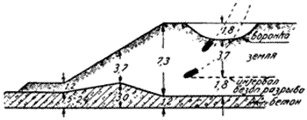
Фиг. 128.
Схема профессора Плюцинского
В отношении зависимости между толщиной бетонного покрытия и слоем насыпанной над ним земли комиссия сделала вывод, который был выражен изображенной на фиг. 128 схемой профессора Плюцинского (одного из членов комиссии) я сформулирован в следующих выражениях. Если толщина слоя земли над бетонным покрытием не более 1,2 м, то само бетонное покрытие (сводчатое) может иметь размеры от 1,5 до 2,4 м. Если толщина слоя земли над бетоном более 1,2 м, но менее 3,7 м, то толщину бетонного сводчатого покрытия следует увеличивать до 2,4 м и даже благонадежнее - 3 м. Наконец с увеличением слоя земли над бетонным покрытием свыше 3,7 м это покрытие может в своей толщине постепенно уменьшаться, доходя до 1,2 м по достижении слоя земли над ним в 7,3 м. Эта толщина в 7,3 м как раз соответствует глубине воронки 9-дм бомбы в 1,8 м + глубина проникания этой бомбы в грунт в 3,7 м + интервал безопасного разрыва в 1,8 м.
Опорные стены бетонных сводчатых казематов, если они крайние (боковые) или тыльные, подверженные действию фугасных бомб, -должны иметь толщину, равную толщине свода; промежуточные опорные стены должны иметь толщину от 1,2 м до 1,8 м, причем меньшая цифра относится к сводам с пролетом до 3-3,7 м, большая - к сводам с пролетом до 5,5м.
Лицевые стены должны быть толщиной от 1,2 до 1,5 м, если они не подвержены ударам снарядов, что является, вообще говоря, желательным; в случае же подверженности стен косым выстрелам, толщина их доводится до 2,1-2,4 м.

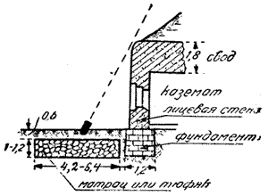
Фиг. 129.
Вымостки вокруг фундаментов стен
Огромное значение имеет обеспечение фундаментов бетонных построек от сотрясений грунта, сопровождающих взрывы фугасных бомб вблизи наружных их стен. Средствами такого обеспечения могут быть:
- сплошной фундамент под всей постройкой, а не только под опорными стенами;
- углубление основания фундаментов до 3,7 м, т. е. ниже наибольшего проникания 9-дм снаряда в грунт;
- вымостки из булыжного камня или бетона (матрасы) толщиной в 1 - 1,2 м вокруг фундаментов стен, на ширину 4,2-6,4 м, прикрывая их сверху 0,6-м слоем земли (фиг. 129).
Кроме сводчатых сплошных бетонных покрытий возможно устройство плоских покрытий из металлических балок (бимсов) или рельс, поддерживающих слой бетона. На опытных наилучшее испытание выдержали три типа таких покрытий:
- При пролете в 2,7 м плоское покрытие из 3 рядов бимсов, уложенных крест-накрест и залитых слоем бетона, толщина которого вместе с бимсами равнялась 1,2м. Поверх бетона лежал слой земли толщиной в 0,6м.
- При пролете в 2,4 м плоское покрытие из 3 рядов тавро-бимсов, первый ряд которых был положен концами на опорные стены, последующие перпендикулярно к нижеследующему. Пространство между и над тавро-бимсами было залито бетоном на общую толщину в 1,2 м, считая от потолка. Поверх бетона земли не было.
- При пролете в 3 м - плоское покрытие из 1 ряда бимсов, положенных концами на опорные стены; в промежутки между бимсами и поверх их был залит слой бетона, толщина которого вместе с бимсами равнялась 0,6 м. Поверх бетона лежал слой земли толщиной в 4,5 м.
Комиссия признала, что указанных типов покрытий можно придерживаться, но вообще считала, что вопрос о плоских покрытиях окончательно еще не разработан и требует дополнительных опытов.

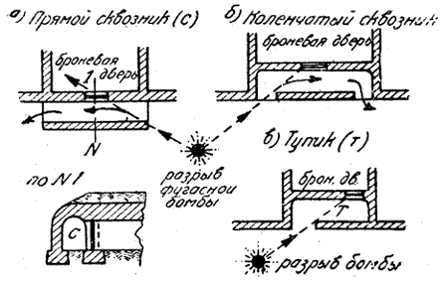
Фиг. 130.
Прямой (а) и коленчатый (б) сквозники, тупик (в)
Очень важные указания дали кронштадтские опыты в отношении обеспечения входов в казематы, оконных и амбразурных отверстий, а именно - они указали, что все отверстия, как то: двери, окна, амбразуры должны закрываться возможно герметичнее железными полотнищами и ставнями толщиной не менее 1,9 см. Двери сверх того необходимо прикрывать прямыми сквозниками (фиг. 130 а). Два года спустя после кронштадтских опытов (в 1896 г.) комендант крепости Ковно инж. Неплюев произвел в этой крепости довольно удачный опыт с так называемым коленчатым сквозником, показанным на фиг. 130 б; дверной проем прикрывался в этом случае двумя дверьми: наружной - ажурной в виде металлической рамы с натянутой проволочной сеткой и внутренней - броневой. Такие сквозники были применены в различных русских крепостях; их положительные стороны подтвердились опытом Порт-Артура, где, наоборот, прямые сквозники оказались плохими: японские снаряды разрывались иногда у самых сквозников или даже внутри них и производили серьезные разрушения, что понуждало защитников крепости закладывать одно из отверстий сквозника земляными мешками, но это оказалось, конечно, мерой паллиативной.
После Порт-Артура (с 1906 г.) во всех русских крепостях сквозники перед входами в казематы, стали делать коленчатые. В некоторых случаях экономия места заставляла также прибегать к так называемым тупикам (фиг. 130 в). Тупик только до известной степени предохраняет броневую дверь от непосредственного удара в нее газов, от взрыва снаряда и осколков. Тупики чаще можно было встретить в иностранных фортах, в русских же они встречались сравнительно редко.

Русские крепости 90-х годов.
Кронштадтские опыты имели большое влияние на конструкции фортификационных построек в русских крепостях во вторую половину 90-х годов, когда не только "переделывались и доделывались" прежние форты так же, как в первую половину 90-х годов, а частично возводились и совершенно новые бетонно-земляные форты.
Россия в 90-х годах имела наиболее сильные сухопутные крепости на западной своей границе. К большим крепостям этого периода относились: Варшава, Новогеоргиевск, Ковна, Ивангород, Брест-Литовск. Кроме того строились малые крепости Зегрж и Осовец.
Наибольшей по своим размерам и наиболее широко развитой в оборонительном смысле была крепость Варшава, описанная в главе XXI и схема которой была приведена на фиг. 97.
Уделим здесь некоторую долю внимания крепости Ковна, которая в 90-х годах в значительной степени совершенствовалась и развивалась и, хотя по существу к началу XX столетия обладала многими недостатками, слыла даже в военных сферах за сильную крепость.

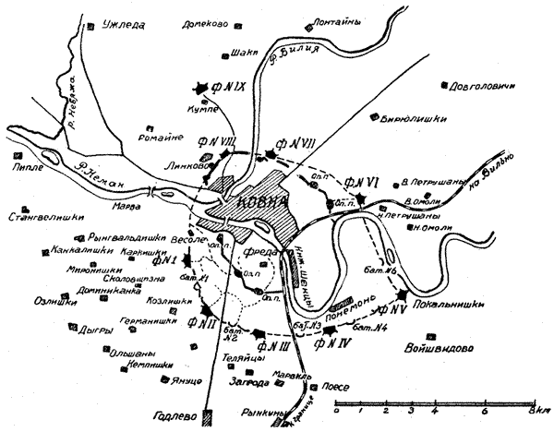
Фиг. 131.
План крепости Ковна
Ковна (фиг. 131), являясь узлом дорог и железнодорожной переправой при слиянии рр. Немана и Вилии, запирала вероятное движение немцев на Вильно и находилась во фланговом положении относительно возможной операционной линии немцев на Ригу, откуда и вытекало громадное маневренное значение этого пункта, в котором с 1883 г. начали созидать крепость. Однако первоначально решено было укрепить Ковну как тет-де-пон и потому ограничиться одной линией фортов. По этой причине, первоначально возведенные форты на юго-западном секторе № 1, 2 и 3 были расположены в удалении от железнодорожной переправы на 3-4 км. Таким образом после постройки следующих фортов - № 4, 5, б, 7 и 8 крепость имела поперечник около 8 км, а обвод - около 25 км.
Первые 7 фортов и расположенные между ними 9 промежуточных батарей строились в период до появления фугасных снарядов или только в первые два года их появления, когда в точности в России не знали результатов опытов стрельбы ими по фортификационным постройкам за границей: поэтому эти сооружения были возведены по правилам кирпичной фортификации. Форт VIII (у д. Линково) строили в 1889 г. По приказанию тогдашнего военного министра Ванновского, форт этот был спроектирован по типу форта Глинки-Янчевского, т. е. с гласисо-образным валом, переходящим в треугольный ров, заполненный одной проволочной сетью, и не имевший каменных одежд, но в горже форта возвели не кирпичную казарму, как это было в типе Глинки-Янчевского, а бетонную, как в типе проф. Величко, с той лишь разницей, что к этой казарме не было пристроено промежуточного капонира, а своды ее имели толщину в 2,7 м с значительной толщей земляного слоя. К концу 90-х годов во рву этого форта была установлена трехрядная железная решетка Ощевского-Круглика.
Одновременно почти с постройкой в Ковне Линковского форта возник вопрос и об устройстве в крепости центральной ограды. Но так как к этому времени и в заграничном и в русском крепостном строительстве отказались уже от оград прежнего типа в виде непрерывных крепостных фронтов, то в Ковне стали возводить ограду нового типа - в виде земляных опорных пунктов и соединяющих их валов гласисообразнрй профили с треугольными рвами, получающими фронтальную оборону с вала и фланговую с опорных пунктов. Участок такой ограды был первоначально построен на левом берегу, р. Немана, в удалении от переправы около 2 км. Затем несколько позже такой же участок ограды возвели и на правом берегу Немана, включив в этот участок в качестве опорных пунктов также форты VII и VIII. Таким образом крепость создалась необычным до того времени порядком - от периферии к центру.
В 1898 г, крепость, имевшую первоклассное значение, решили расширить, но расширение это начали не с юго-западного фронта, который по стратегической обстановке считался вероятаейшим фронтом атаки, что и подтвердилось в мировую войну, а с северного фронта, мотивируя это тем, что на этом фронте форт № 8, входивший по первоначальному плану в фортовыйпояс, оказался опорным пунктом ограды, фортового же пояса на этом фронте фактически не было. Для создания такового избрана была линия: Ромайне-Кумпе-Лонтайны, и на этой линии первый форт был возведен у фольварка Кумпе и получил название форт № 9. Он был расположев-в расстояний около 5 км от переправ и устроен по типу форта проф. Величко, спроектированному в 1897 г. и описываемому ниже, отличаясь только пятиугольным начертанием в плане и соответствующим распределением казематированных построек применительно данной местности; толщина же сводов и стен, наличие сквозников и прочие детали были аналогичны с теоретическим образцом. По экономическим соображениям постройкой форта № 9 и ограничились в отношении расширения крепости. В XX столетии вплоть до 1913 г., когда было приступлено к расширению крепости уже по новому плану, составленному в 1912 г., работы в Ковне ограничивались переделкой старых фортов и их ремонтом.
Следует еще добавить, что Ковна была единственная сухопутная крепость, в которой довольно широко была развита и хорошо применена к местности сеть крепостных железных дорог общим протяжением сначала около 18 км, а в военное время и еще более.
Нельзя еще не коснуться здесь малой крепости или крепости-заставы Осовец. Крепость эта началась фактически постройкой в 1882 г., когда здесь стали возводить большой отдельный форт к востоку от железной дороги, которая вела из Белостока в пределы Восточной Пруссии. Не успели этот форт достроить, как возникла мысль, что для возможности русским войскам оперировать на обоих берегах реки Бобра (см. ниже фиг. 165) необходимо возвести другой форт на северном берегу реки для прикрытия переправы. Тогда построенный большой форт назвали форт № 1, а вновь начатый постройкой - форт № 2. Затем вскоре же возвели еще один форт, в 2 км западнее форта 1; его назвали фортом № 3 или Шведским (в 1708 г. шведский король Карл XII переправлялся здесь через р. Бобр, и переправа носила название "Шведский брод"). Все три форта соединили затем оборонительными гласисами с водяным рвом. В таком виде крепость, состоявшая следовательно из 3 фортов, просуществовала до 1891 г., когда для занятия командующих высот в 3 км к юго-западу от Шведского форта и для обстреливания долины р. Бобра здесь был построен новый форт № 4 с примыкающей к нему круглой батареей, и расположенным несколько позади пороховым погребом. Новый форт имел в плане вид неправильного четырехугольника, был весьма искусно применен к местности и хорошо замаскирован, профиль его была с треугольным рвом, который был потом заполнен решеткой Ощевского-Круглика. Ко времени постройки форта результаты кронштадтских опытов известны еще не были, но по данным иностранных опытов казарма была сделана бетонной со сводами толщиной около 1 1/2 м, с земляной обсыпкой в 4,2 м. Казарма имела 5 выходов, но ни один не был в 90-х годах прикрыт сквозником, так как теория сквозников выяснилась только под конец кронштадтских опытов. Пороховой погреб позади форта был сделан весьма солидным, имея бетонные своды толщиной в 3 м, покрытые слоем земли около 1,2 м.
В течение 90-х годов Осовец все время понемногу совершенствовался.
В заключение обзора крепостного строительства в России в 90-х годах следует еще упомянуть, что к этому периоду относится также постройка на Балтийском побережье приморской крепости Либавы, упраздненной в 1908 г.

Русские форты 90-х годов.
Россия, как уже указывалось выше в своем месте, с 1889 г. в отношении устройства крепостных фортов приняла определенное бетонно-земляное направление, которое было полностью выявлено в типе форта, спроектированного в 1888-1889 гг. проф. Величко. Хотя в этом типе автор и учел действие фугасных бомб, но только по данным иностранных опытов, так как кронштадтские опыты, начавшиеся только в 1890 г., использованы быть не могли. Поэтому к середине 90-х годов, когда как раз назрела необходимость возводить в русских крепостях новые форты, форт проф. Величко обр. 1889 г. оказался несколько устарелым, да к тому же, как показали подсчеты, и несколько дорогим. Это обстоятельство заставило тогдашнее Главное инженерное управление поручить в 1896 г. проф. Величко, бывшему тогда членом Инженерного комитета, составить новый проект долговременного форта, приняв во внимание данные кронштадтских опытов и сообразуясь с тогдашними экономическими возможностями. Таковой проект проф. Величко был закончен в 1897 г. и утвержден Инженерным комитетом.

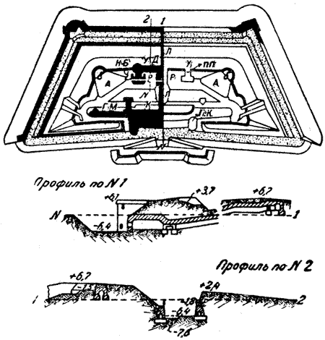
Фиг. 132.
Типовой форт Величко, 1897 г.
Тип форта проф. Величко 1897 г. схематически изображен на фиг. 132. Он имел в плане начертание трапеции. Как и в предшествовавшем образце вал здесь один, приспособленный для пехоты, но на всякий случай в центральной части напольного фаса оставлены барбеты р для пары-другой тяжелых так называемых рекогносцировочных орудий, предназначенных для обстреливания в первый период осады дальних лагерей и парков противника. В плечных углах были устроены барбеты б для легких противоштурмовых орудий, выкатываемых при отбитии штурма на форт из своих убежищ У по пологим земляным аппарелям А. Рядом с убежищами для указанных орудий расположено было под напольным валом убежище УД для дежурной части, связанное потерной п с горжевой казармой К, над которой устроена пехотная позиция для развития огня в тыл. Внутренняя позиция или ретраншемент, имевшийся в образце 1889 г., в данном проекте исчез: это произошло вследствие желания уступить требованиям экономии, ибо увеличение внутреннего пространства форта влекло за собой удлинение рвов с их дорогостоящими бетонными эскарпом и контрэскарпом.
Промежуточный капонир по-прежнему остался неотъемлемой принадлежностью форта, но он раздвоился на два закругленных небольших полукапонира, примыкающих по оконечностям казармы (пк).
Важно отметить, что в разбираемом типе форта была проведена идея постепенного нарастания элементов форта, что давало возможность строить форт по периодам, получая в каждый период определенной силы опорный пункт с затратой на него не всей суммы (600000 руб.), которая приходится на постройку полного форта высоких боевых качеств, а лишь соответственной доли этой суммы. В этом отношении автор проекта предусматривал 4 периода.
В первой стадии развития форт имеет: вал, затем на напольном фасе участок убежища для дежурной части, но пока без пороховых погребков и помещений У для противоштурмовых орудий со сквозниками, затем -промежуточные полукапониры пк, соединенные потерной-коридором, идущим нормально в тыльной части казармы, которая сама пока не возводится; рвы, усиленные эскарповой железной решеткой и фланкируемые из кофров. В таком состоянии форт уже обладает известной обороноспособностью: в нем будет налицо пехотная позиция, преграда штурму с фланковой обороной и хотя тесное, но все же надежное и безопасное размещение гарнизона в убежище и потерне-коридоре, соединяющем промежуточные полукапониры, т. е. все необходимые элементы опорного пункта, который автор из осторожности называет однако слабым фортом и расценивает его стоимость в 200000 руб. (довоенных).
В следующей (второй) стадии развития форта ров может быть усилен устройством бетонного контрэскарпа, в котором устроена галерея для сообщения между кофрами, которые в первой стадии развития форта представляли собой совершенно изолированные постройки. В таком виде автор называет форт фортом средней силы и расценивает в 320000 руб.
В третьей стадии развития форта возводится казарма с галереями-масками (гм), прикрывающими от косых огней промежуточные полукапониры, два пороховых погребка для тяжелых орудий (пп) и соединительная между казармой и убежищем для дежурной части потерна (п). Результатом таких работ, стоимость которых автор вычисляет в 420000 руб. для всего форта, получается, по терминологии автора, сильный форт.
Наконец в четвертой стадии работ возводится потерна п от убежища для дежурной части к контрэскарповой галерее, соединяющей кофры, а эскарповая решетка ставится на бетонное основание; при этом стоимость всех работ достигает максимума - 600000 руб. и получается весьма сильный форт.
В заключение следует указать, что в описанном образце форта конструкция всех казематированных построек строго соответствует выводам из кронштадтских опытов, а именно: все казематы сделаны сплошь бетонными, со сводами толщиной, в зависимости от их важности, от 1,5 до 2,1 м; окна казармы предположены с броневыми ставнями, а входы прикрыты броневыми дверьми и прямыми сквозниками; для наблюдателей и часовых устроены на концах убежища для дежурной части две броневых наблюдательных будки нб; во всех казематах, особенно, же в орудийных, предположена искусственная вентиляция.
Описанный тип форта послужил образцом для составления проектов фортов во всех русских крепостях, возводившихся с 1898 г. по 1908 г. Первым фортом, построенным по этому типу, был начатый с 1898 г. форт № 9 (у фольв. Кумпе) в крепости Ковна, о котором уже упоминалось выше.
ОТДЕЛ ШЕСТОЙ
КРЕПОСТНОЕ ДЕЛО В XX ВЕКЕ
ГЛАВА XXVIIIКРАТКИЙ ОЧЕРК СОСТОЯНИЯ КРЕПОСТНОГО ДЕЛА ЗА ГРАНИЦЕЙ И В РОССИИ ДО НАЧАЛА РУССКО-ЯПОНСКОЙ ВОЙНЫ

Крепостное дело за границей.
Уже к концу XIX века за границей и первым делом в Германии наметились новые пути в крепостном деле.
Первый путь, на который вступила Германия в крепостном вопросе, особой новизны еще не представлял, так как предусматривал только дальнейшее расширение обвода крепостей, являвшееся следствием непрерывно прогрессировавшей в дальности артиллерии.
Второй путь, касавшийся изменения формы элементов, образующих крепость, был действительно новым. Старые центральные крепостные ограды, окружавшие большие промышленные и политические центры, стесняли рост этих центров, что приводило к мысли о снесении старых оград и замене их значительно вынесенными вперёд простыми ограждениями в виде отдельных небольших опорных пунктов, связанных железными решетками или сравнительно низкими валами со рвами, заполненными проволочной сетью. Затем повысившаяся меткость артиллерии и мощность фугасного снаряда давали основание полагать, что форт даже самого новейшего типа (броневой форт - Panzerfort) - может быть быстро разрушен бомбардировкой и потому не является уже надежной опорной точкой главной крепостной позиции. На замену форта необходимо создать какую-то иную фортификационную форму, занимающую большую площадь с разброской на ней отдельных элементов ближней и дальней обороны.
Поводом к осуществлению на практике указанных путей в крепостном строительстве явилось предпринятое в 1898-1899 гг. расширение крепости Мец в соответствии со вновь разработанным планом войны. Мец представлял собой тет-де-пон, прикрывавший одну из важнейших переправ на р. Мозель, Эта река в свою очередь прикрывала сосредоточение германских сил в Лотарингии и позволяла свободно пользоваться переправами через нее между Люксембургом и французской границей на юге. С началом войны немцам под защитой мецских укреплений предстояло перебрасывать через р. Мозель одну из своих армий силой в б корпусов (около 300000 человек). Для одного размещения биваком такого количества войск требовалась площадь не менее 10 кв. км, соответствующая кругу с поперечником около 4 км. Такой площади да еще надежно обеспеченной от бомбардирования новейшими орудиями, прежняя крепость Мец с ее фортами, вынесенными от ограды всего на 3-4 км и общим обводом в 23 км, дать не могла. Поэтому приходилось подумать о более значительном выносе вперед укреплений, могущих обеспечить ядро от бомбардирования. Это привело к тому, что с 1899 г. немцы решают сначала занять известное число точек на западных возвышенностях, которые в случае войны могли бы быть заняты французской осадной артиллерией. Такими точками оказались расположенные от 7 до 9 км от переправ через р. Мозель высоты: Сольни, Пуан-дю-Жур и лес Жоржимон. На юге, на правом берегу р. Мозеля, тоже решено было занять удаленные от центра крепости на 9,5 км высоты Сент-Блаз и Сомми (см. ниже фиг. 140). Между указанными точками получались промежутки длиной от 4 до 7 км, которые были вполне пригодны для активной обороны крупных войсковых частей, но на этих точках необходимо было возвести такие опорные пункты, которые, будучи сами по себе сильными, способны были бы также к вполне самостоятельной обороне против атаки их со всех сторон как артиллерией, так и пехотой. Возникал вопрос, способен ли выполнить такую задачу даже новейший тип германского броневого форта - Panzerfort, только что (в 1898 г.) законченный на Мутциг-Мольсгеймской позиции-заставе. Ведь форт этот совмещал в себе и средства ближней борьбы (пехотная позиция), и средства борьбы дальней (артиллерия в броневых башнях) на сравнительно малом и тесном пространстве. Одно попадание сильнейших по действию снарядов выводило из строя броневые башни, следовательно и артиллерию, и кроме того могло также разрушить расположенные непосредственно под ними казематированные помещения для пехоты. Избегнуть этого можно было только рассредоточением обоих видов средств борьбы на возможно большей площади, что затруднило бы неприятельской артиллерии одновременное поражение этих средств и привело бы к большой затрате дорогостоящих снарядов в течение более или менее продолжительного срока. В то же время желательно было, чтобы вся совокупность разбросанных на известной площади построек представляла нечто самостоятельно целое, управляемое единым начальником. Это могло быть достигнуто соединением построек между собой подземными сообщениями и окружением всей площади одной общей преградой, взятой частью под фронтальный, частью под фланговый огонь из отдельных элементов всей совокупности оборонительных сооружений. Так возникла фортификационная форма, названная первоначально укрепленной группой (Befestigungsgruppe).
Надо здесь заметить, что первоначально идея укрепленной группы возникла не в Германаии, а во Франции при брожении мыслей, вызванных кризисом, фортификации с появлением бомб-торпедо: она была высказана анонимным автором статьи "Форты и мелинит в журнале "Военные знания" (Sciences Militaires) за 1887 г. Затем, десять лет спустя - в 1897 г. та же идея, муже воплощенная в известную форму, выраженную чертежом, была приведена французским инженером кап. Сандье в его статье "Организация, атака и оборона крепостей", которая в следующем 1898 г. появилась в русском "Инженерном журнале" в переводе и. с комментариями проф. Инженерной академии. Клокачева. Группа Сандье была названа автором "укрепленным плацдармом". В том же 1898 г. группы несколько иной формы, чем группа Сандье, предлагались еще двумя иностранными авторами: бельгийским инженером проф. Дегизом и австрийским инженером Лейтнером. Дегиз проектировал группы, удаленные одна от другой (считая расстояние между осями групп) на 2,5 км, причем в каждую его группу входило три и четыре укрепления, расположенные одно от другого на расстоянии нескольких сотен метров, каждое укрепление должно было обороняться одним взводом пехоты и двумя-тремя скорострельными пушками, помещенными в броневые башни. Одно из укреплений имело в горже так называемые традиторные орудия, предназначенные для фланкирования промежутков. В обоих предложениях заложена была мысль достигнуть возможного уменьшения целей и расчленения элементов обороны, в то же время в обоих же предложениях чувствовалось, при расчленении единого форта на несколько мелких укреплений, затруднение, выражающееся в значительном повышении стоимости всего сооружения. Этого оба автора пытались избегнуть тем, что отказывались от эскарповых и контрэскарповых стен во рвах и ограничивались достижениями безопасности от штурма укреплений только при помощи проволочной сети и железной решетки, обстреливавшихся лишь фронтальным ружейным огнем и огнем бронированных скорострельных пу
шек, так по крайней мере предлагал поступать в своих группах Дегиз.
Первая группа, возникшая в Меце, была расположена на высоте Сен-Кэнтен, в 80-х годах. Здесь имелся старый французский форт, возведенный ко времени франко- прусской войны, удаленный от центра города примерно на 3,5 км. Немцы, получив в эту войну Мец в свои руки, построили в конце 70-х годов на расстоянии около 1 км к западу от названного форта новый форт Манштейн, который в 80-х годах они бетонировали. Затем оба форта были соединены траншеями с траверсами, а внутри образовавшейся замкнутой площади под большой поперечной насыпью были построены казарма и погреба, а также были возведены несколько впереди и позади казармы броневые и открытые батареи. Вся эта группа построек была названа "Фесте Фридрих-Карл" (FesteFridrich-Karl).

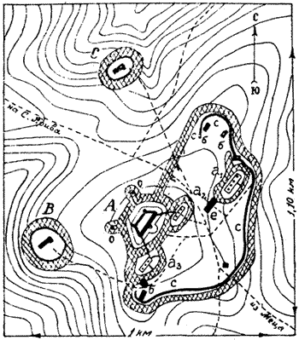
Фиг. 133.
"Фесте Лотарингия" германской крепости Мец
Однако эта "фесте" не представляла еще собой настоящей броневой группы (Panzergruppe), какую мыслили себе немцы, и такой группой фактически явилась лишь начатая постройкой в 1899 г. "Фесте Лотарингия" (Feste Lothringen), расположенная (см. ниже фиг. 140) на северо-западном секторе крепости на вершине у дер. Сольни. Схема этой "фесте" или броневой группы приведена на фиг. 133. Здесь на площади около 1,10 кв. м были сосредоточены:
- постройки ближней борьбы в виде: главного пехотного укрепления (Jnfanteriewerk), т. е., в сущности говоря, форта А, двух вспомогательных передовых опорных пунктов (Jnfanteriestutzpunkt) С и В, построенных специально для обстреливания скатов возвышенности, которые нельзя было обстрелять должным образом с форта Л, и охватывающей тыл траншеи СССС гласисообразной профили;
- постройки дальней борьбы в виде двух броневых батарей а2 и а3 на 3 пушки 10-см калибра каждая, и одной бронебатареи a1 на четыре 15-см гаубицы;
- бетонные убежища б, бетонная казарма е для артиллеристов;
- проволочная сеть, окружающая как всю группу, так и в отдельности форт, опорные пункты и батареи.
От форта Л в исходящих его углах отходили вперед две потерны, оканчивавшиеся вращающимися броневыми наблюдательными постами О. Опорные пункты С и В были снабжены расположенными внутри них бетонными казармами-убежищами. Описанная "фесте" была закончена к 1903 г. и обошлась, по французским данным, в 8 млн. франков довоенного времени.

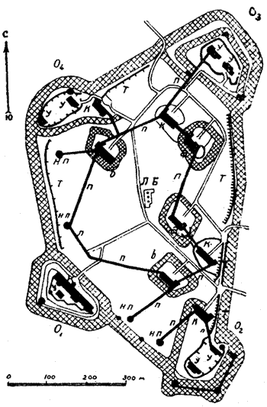
Фиг. 134.
"Фесте Кайзерин"
Одновременно с "фесте Лотарингия" начаты были работы на высотах Пуан-дю-Жур и леса Жоржимон. Здесь были возведены: на первой возвышенности - "фесте Кайзерин" (Feste Kaiserin), а на второй - "фесте Кронпринц". Первая "фесте" отличалась наибольшей силой и занимала (фиг. 134) площадь около 1,25 кв. км. В голове ее был расположен долговременный форт O1 и такой же форт О3 -в тылу, а по сторонам - два долговременных опорных пункта 02 и О4, из которых первый по силе не отличался от форта, имея в качестве преграды ров с проволочной сетью, фланкируемый из кофров. Промежутки между фортами и опорными пунктами были большей частью заполнены траншеями с постами для часовых, а спереди шла проволочная сеть, окружавшая Фиг. 134 всю "фесте" и взятая под фланговый огонь с фортов и опорных пунктов. Внутри "фесте" имелись 2 броневых батареи а с 15-см гаубицами и 2 такие же батареи б с 10-см пушками, казармы К, отдельные артиллерийские броневые наблюдательные посты НП многочисленные потерны П, соединяющие различные оборонительные постройки между собой. В опорных пунктах и фортах имелись также бетонные убежища У. Эта "фесте" была закончена к 1904 г. и обошлась 18 млн. франков.
"Фесте Кронпринц" по площади своей была несколько обширнее "фесте Кайзерин", но по силе слабее: эта "фесте" была окончена в 1902 г.
В следующем 1903 г. задумано было устройство "фесте" на южных высотах Сент-Блез и Сомми, но за теснотой места получили, в сущности говоря, два броневых форта. Обе высоты представляли нечто, напоминающее сахарные головы. Для создания на каждой такой остроконечной возвышенности какой бы то ни было постройки пришлось прежде всего срезать верхушку и на образовавшемся плато уже возводить те или иные сооружения. Так как каждое плато все-таки оказалось не очень значительной площади, то ограничились тем, что окаймили его стрелковой позицией с наблюдательными постами, пулеметными установками и убежищами для дежурной части, а внутри образовавшейся ограды расположили казарму и броневые батареи; в результате, как сказано выше, получились два броневых форта, из коих первый, расположенный на высоте Сент-Блез, назвали форт Хезелер. По французским источникам в мировую войну оба форта слыли за "Фесте Хезелер".
Все вышеописанные построенные "фесте" были прекрасно замаскированы как естественно, так и искусственно: местность внутри каждой "фесте" сохраняла в пределах возможного свой первоначальный вид, а отдельные постройки были иногда покрыты металлическим трельяжем, прикрытым землей, заросшей травой настолько, что их нельзя было отличить от окружающей местности; стены казарм и батарей прикрывались ползучими растениями (диким виноградом, хмелем и пр.); во многих местах были устроены ложные батареи (см., например, ложную батарею ЛБ в "фесте Кайзерин" на фиг. 134), ложные наблюдательные посты и пр.
Из других работ по усилению Меца, произведенных немцами до 1904 г., следует еще упомянуть срытие в 1901 г. южной части старой ограды и замену ее оборонительной решеткой.
Одновременно с усилением крепости Мец немцами с 1902 г. было предпринято также усиление Тионвиля, вокруг которого были возведены три "фесте": Илланж, Гуетранж и Кенигсмахер - устройства, аналогичного с "фестами", начатыми в Меце.
Здесь уместно будет отметить, что в Германии с возникновением идеи укрепленной группы или "фесте" отпал прежний термин форт. В каждой "фесте" основу составляла самая сильная постройка ближней борьбы - безопасное от штурма пехотное укрепление (Sturmfreies Jnfanteriewerk). По существу это был тот же форт, но лишенный артиллерийского вооружения, и вот, чтобы подчеркнуть эту особенность постройки, немцы стали называть ее не фортом, а пехотным укреплением; для указания же на ее значительную обороноспособность, не уступающую прежнему форту с его мощными преградами, они прибавили к этому термину прилагательное - безопасное от штурма, т. е. обладающее мощными преградами, взятыми под фланговый огонь. Безопасные от штурма пехотные укрепления немцы возводили также в крепостях и вместо прежних фортов.

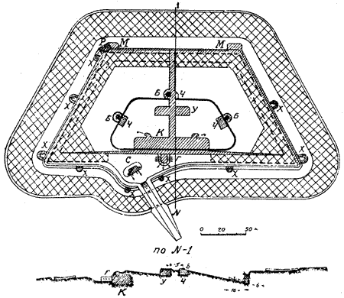
Фиг. 135.
Германское безопасное от штурма пехотное укрепление
На фиг. 135 представлена схема такого безопасного от штурма пехотного укрепления. Оно имеет в плане трапецеидальное начертание. Вал сравнительно небольшого командования и обычно имеет гласисообразную профиль, переходя в пологий эскарп треугольного рва, на дне которого расположена эскарповая железная решетка на бетонном фундаменте и проволочная сеть на металлических кольях; ширина рва - около 10 м, глубина - 6 м; контрэскарп бетонный с внутренней галереей для сообщения с кофрами м, из которых рвы напольного и бокового фасов получают фланковую оборону, кроме фронтальной с вала. В некоторых укреплениях вал имел трапецеидальную форму и такую же форму имел и ров, эскарп которого был земляной и решетка располагалась у его подошвы. Над контрэскарпом проходит прикрытый путь, который обычно над кофрами, а иногда и посередине напольного фаса расширяется, образуя плацдарм, на котором располагается бетонный редюит Р, составляющий надстройку над кофром, с которым сообщается лестницей. Прикрытый путь служит главным образом сторожевой позицией и потому на нем располагаются врезанные в гласис улиткообразные посты Х для часовых - бетонные или броневые; из них часовые наблюдают за расположенными у подошвы гласиса в особом передовом треугольном рву проволочными сетями шириной от 25 до 30 м. Под напольным валом или несколько отступая назад располагается убежище У для дежурной части. Небольшие убежища У устраиваются в различных местах напольного и боковых валов и над ними располагаются броневые наблюдательные посты Б. В позднейших типах укреплений под всем валом проходит круговая галерея.
В горже укрепления расположена просторная 2- или 3-этажная казарма К с двумя выходами внутрь форта; к ней примыкает горжевой капонир Г для фланковой обороны горжевого рва. В горже имеется также входной плацдарм, защищаемый блокгаузом С. Казематированные помещения вначале возводились кирпичными и усиливались бетоном с песчаной прослойкой между обоими материалами; затем постройки стали делать сплошными бетонными и только примерно с 1908-1909 гг. их стали усиливать железобетоном. Толщины сводов колеблются от 2 до 2,5 м.

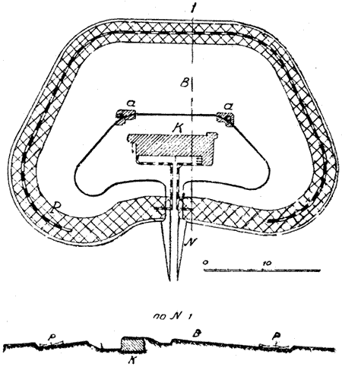
Фиг. 136.
Германский пехотный опорный пункт
Наряду с "пехотными укреплениями" описанного устройства у немцев с конца 90-х годов стали появляться в крепостях, на предмостных позициях и для преграждения различных узкостей более легкого типа укрепления, называвшиеся пехотными опорными пунктами (Jnfanteriestutzpunkte). В германской литературе они слыли за укрепления "условной" или "относительной" безопасности от штурма, так как преграда их в виде треугольного рва с решеткой и проволочной сетью получала только фронтальную оборону с вала гласисообразной профили. Образец такого опорного пункта приведен на фиг. 136. Начертание гласисообразного вала - овальное, применительно к той местности, на которой возводился опорный пункт. Ров идет параллельно валу; в нем расположены проволочная сеть и решетка Р на бетонном фундаменте. На напольном участке вала расположены бетонные караулки ас броневыми наблюдательными постами. Внутри укрепления находится бетонная казарма, убежище К с блокгаузом б для фланкирования входа в эту казарму. Покрытия всех казематированных помещений более слабые, чем в пехотных укреплениях, будучи рассчитаны лишь на сопротивление калибрам не свыше 21 см.
Пехотные опорные пункты применялись немцами обычно в качестве промежуточных укреплений между фортами или вспомогательных в "фесте", но также и в виде самостоятельных опорных пунктов на предмостных позициях Мариенбурга, Грауденца и Кульма ив перешейках Мазурских озер.
Мариенбург первоначально представлял собой крепость, которая в 1889 г. была упразднена, но с 1896 г. здесь на правом берегу р. Ногата (рукава Вислы) началась постройка долговременной предмостной позиции в расстоянии 5 км от железнодорожных мостов, по дуге протяжением в 11 км.
Грауденц также представлял собой в начале старинную крепость, заложенную в 1776 г. Фридрихом Великим и представлявшую в сущности крепостцу или цитадель Курбьер, оставшуюся и до последнего времени, а также ограду, примкнутую к р. Висле с несколькими наружными вспомогательными постройками. В 1873 г. крепость была упразднена, а с 1891 г. началось возведение предмостной долговременной позиции, подобной Мариенбургской.
Кульм, расположенный на правом берегу р. Вислы, в 25 км к юго-западу от Грауденца, представляет собой создавшуюся с 1902 г. предмостную позицию, которая вместе с позицией у Грауденца, укреплениями у Фордона и крепостью Торн образовала Торнский укрепленный район, о котором говорилось в своем месте. Укрепления Кульма были выдвинуты от переправы на расстояние в среднем 7 км, что позволяло войскам пользоваться переправой при наличии у противника дальнобойных тяжелых орудий. Общее протяжение позиции было около 12 км. За 5 лет немцам удалось возвести у Кульма 11 опорных пунктов типа приведенного на фиг. 136, с казематами, имеющими покрытие, способное оказывать сопротивление 15-см, а местами и 21-см калибрам. Опорные пункты были удалены друг от друга на расстояние от 200 до 400 м.
С конца 90-х годов и в начале XX века немцы укрепляли также перешейки Мазурских озер.
Линия Мазурских озер в Восточной Пруссии представляла собой ряд укрепленных при помощи опорных пунктов батарей и блокгаузов, перешейков между озерами и главнейших путей сообщения, ведущих из пределов России в Восточную Пруссию, на протяжении около 70 км между Ангербургом и ст. Руджаны; затем, от этой последней до г. Ортельсбурга, на протяжении ок. 35 км тянулась сплошная линия блокгаузов, которая продолжалась и далее к юго-западу. Линия Мазурских озер находилась всего в 50 км от бывшей русской границы и представляла собой завесу перед кенигсбергским районом. Немцы придавали ей второстепенное оперативное значение - прикрытие мобилизации и внутренних уездов Восточной Пруссии от покушений русской конницы и малых отрядов. Мазурские озера и Иоганигсбургские леса сами по себе являлись естественными преградами для действия крупных войсковых сил, и потому необходимо было только запереть все перешейки и важнейшие пути от налетов мелких отрядов, чем и объясняется характер расположенных здесь укреплений, представлявших собой те опорные пункты, тип которых был приведен на фиг. 136.

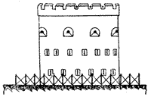
Фиг. 137.
Германский бетонный блокгауз в узкостях Мазурских озер
Наиболее важным пунктом всей линии считалась железнодорожная переправа у г. Летцена; здесь необходимо было преградить важную для русских железную дорогу Граево-Лык, для чего еще в 1844 г. был построен форт-застава, бетонированный в 90-х годах и дополненный целым рядом окопов и батарей, образовав "фесте Бойен". В остальных восьми узкостях Мазурских озер были построены укрепления типа, приведенного на фиг. 136, или броневые батареи, или бетонные блокгаузы вроде показанного на фиг. 137: блокгауз этот приспособлен для трехъярусной обороны и окружен проволочным заграждением. Блокгаузы, которые были построены между ст. Руджаны и Ортельсбургом и далее на юг, представляли собой кирпичные четырехугольные постройки, со срезанными углами, приспособленные к двухъярусной обороне, по 5-6 амбразур и бойниц на каждое направление. Они были расположены на расстоянии около 200-250 м друг от друга по лесным просекам шириной в 50-65 м и связаны общим проволочным заграждением в три ряда, в состав которого входило 2 проволочных каната толщиной в 1,25 см.
Во Франции еще в 1899 г. была образована высшая крепостная комиссия, которая объехала все французские большие крепости и установила новую программу крепостных работ 1900 г. Эта программа устанавливала прежде всего для каждой из 4 больших крепостей (Верден, Туль, Эпиналь и Бельфор) расположение главной позиции обороны, затем - порядок, в котором должны были реорганизоваться эти крепости. Работы в крепостях касались прежде всего значительно большего, сравнительно с программой 1887 г., усиления промежутков между фортами, более широкого применения в фортах броневых башен для легких скорострельных орудий и пулеметов и укрытия от взоров почти всех батарей главной линии обороны.
С 1900 по 1903 гг. производились серьезные опыты в Бурже и Гавре с различными фортификационными постройками и между прочим с постройками, аналогичными русскому промежуточному полукапониру; постройки эти названы были казематами Буржа (casemates de Bourge) и с 1902 года начали получать свое практическое осуществление в фортах французских крепостей. С этого же года началась установка на фортах броневых башен для противоштурмовых и фланкирующих промежутки орудий и пулеметов, равно как броневых наблюдательных постов и будок для часовых. Новых фортов за это время не строилось, но теоретический тип форта появился; о нем речь будет ниже.

Крепостное дело в России.
В России крупные работы по крепостному строительству были предусмотрены с назначением в 1898 г. военным министром ген. Куропаткина. Ставя на первом плане скорейшее усиление западной границы, ген. Куропаткин не мог однако не считаться с обстановкой, сложившейся после японо-китайской войны 1894-1895 гг. на Дальнем Востоке, где приходилось серьезно подумать об усилении военного положения, которое и вошло в план мероприятий на ближайшее пятилетие 1899-1903 гг. В этот план входили между прочим постройка новой крепости в Порт-Артуре, усиление существовавшей уже крепости Владивосток и Николаевск-на-Амуре.
На западной границе в указанное пятилетие имелось в виду создать предмостные позиции у Рожан, Ломжи, Топилец и Желтки по р. Нареву, затем предположено было укрепление Ковеля и Влодавы и усиление Висло-Наревского плацдарма с восточной стороны постройкой новых фортов у Бениаминова, Непоренты, Александрова, Рембольщизны и Шамоцина, а также форта Дембе близ Зегржа. В общем на бывшем передовом театре имелось в виду, по мысли самого Куропаткина, создать огромный, недоступный вторжению немцев укрепленный район, в котором западный фронт образовали бы крепости: Новогеоргиевск, Варшава и Ивангород - по р. Висле, южный фронт: Ивангород, р. Вепрж, Коцк-Влодавский озерно-болотистый район и наконец северный фронт - по р. Нареву с крепостями - Новогеоргиевск, Зегрж, Пултуск, Рожаны, Остроленка, Ломжа и общим редюитом-крепостью Брест-Литовск.
Однако вследствие значительных урезок кредитов этот весь грандиозный план осуществлен не был. В 1899 г. были лишь составлены проекты фортов полудолговременного характера для Рожан, Топильца, Желтки, Пултуска, Остроленок и Ковеля. Проект укрепления Ломжи был составлен в 1901 г., и с 1902 г. было приступлено к его осуществлению, Проект Влодавы был составлен только в 1903 г., но к сооружению крепости здесь так и не приступали вследствие начавшейся в 1904 г. русско-япойской войны. Проекты остальных укрепленных пунктов также осуществлены не были, только с 1901 г. приступили к постройке фортов Дембе и Бениаминов, которые были почти закончены к началу русско-японской войны. Проекты фортов для Ковеля, Топилец, Желтки и других упомянутых выше пунктов, хотя и не были осуществлены, тем не менее представляют большой исторический интерес.
Ковель как железнодорожный узел и переправу на р. Турия предположено было было укрепить созданием здесь круговой позиции.
Топилец и Желтки представляли собой переправы через верхний Нарев, в расстоянии: первый - 15 км второй - 12 км к западу от Белостока. В обоих пунктах предполагалось вынести километров на 8-9 от переправ предмостные позиции дугового начертания.
Для всех указанных пунктов были составлены в Инженерном комитете Главного инженерного управления в 1898-1899 гг. соответствующие проекты, причем в составлении их принимал участие проф. Инженерной академии Буйницкий, которым был составлен типовой чертеж форта. Так как суммы, предназначавшиеся на постройку указанных укрепленных пунктов, были довольно скромные, а для отдельных опорных пунктов, т. е. фортов была поставлена задача - оказывать сопротивление лишь снарядам 15-см калибра, то составленный проф. Буйницким типовой форт носил полудолговременный характер. Термин "полудолговременный" означал, что форт должен удовлетворять тем же основным условиям, что и долговременный, т. е. иметь преграды, получающие закрытую фланковую оборону, и казематы, способные укрывать гарнизон от наиболее опасных снарядов неприятельской артиллерии, но так как таковыми снарядами были приняты 15-см, то бетонные казематы форта могли получить минимальные размеры толщин сводов, принятые в долговременной фортификации, т. е. 1,2 м; внутреннее пространство (емкость) казематов должны были быть также минимальными, и число фланкирующих рвы построек также должно было быть доведено до возможного минимума, словом, полудолговременные форты должны были представлять собой наиболее экономичную разновидность долговременных фортов.
Финансовые возможности военного ведомства того времени понуждали прибегать к такого рода "полудолговременным укреплениям", уже имевшим свое историческое прошлое в кампанию 1866 г. при укреплении пруссаками захваченной ими Саксонской столицы - Дрездена: Дрезденские форты имели блиндажи с покрытием из ряда рельс и слоя бетона до 0,6 м с земляной обсыпкой в 0,9 м, а рвы их получали закрытую фланковую оборону из подобных же капонира и полукапониров.

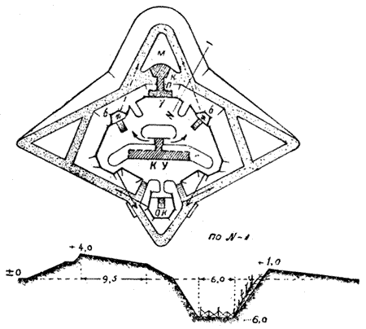
Фиг. 138.
Типовой форт проекта Буйницкого, 1901 г.
На фиг. 138 приведена схема типового форта по проекту проф. Буйницкого для круговой ковельской позиции. Этот же тип предполагалось применить для предмостных позиций у Топилец, Желтки, Рожаны, Пултуск и пр. Для получения возможно экономной фланковой обороны рвов форту придано в плане ромбовидное начертание, при котором два напольных рва получают закрытую фланковую оборону из головного капонира К, прикрытого спереди треугольной земляной маской м, также обнесенной рвом, обстреливаемым фланковым огнем открыто из орудий, поставленных на барбетах б боковых фасов форта. Горжевые рвы как менее подверженные атаке получают фланковую оборону из открытого горжевого капонира О К с барбетами, на которые могут в минуту необходимости выкатываться полевые орудия. Этот открытый капонир также имеет спереди окружающий его ров, участки которого обстреливаются фланковым огнем с переломов горжевого вала. Под напольным валом устроено небольшое бетонное убежище У, связанное короткой потерной п с головным бетонным капониром, а внутри форта расположена бетонная казарма-убежище КУ в виде длинного коридора с нарами и скамьями, где половина гарнизона форта может расположиться лежа, а другая (за вычетом дежурной части, помещающейся в подбрустверном убежище У) сидя. Все казематированные постройки бетонные, но со сводами толщиной в 1,2 м. Стоимость такого форта была исчислена примерно в 100 000 руб., а возможный срок постройки - 2,5 месяца. В применении к соответствующей местности горжевой капонир расчленялся на два полукапонира, и вообще несколько видоизменялась и сама форма всего форта.
В 1901 г. проф. Буйницкий переработал в деталях вышеприведенный типовой форт и представил его на конкурс Главного инженерного управления. Оригинальной особенностью этого нового проекта, удостоенного первой премии, было то, что в нем проводилась идея возведения форта в такой последовательности, чтобы при необходимости прервать работы форт обладал бы известной обороноспособностью, а не представлял бы собой бесформенные груды материала, как это обычно имело место при возведении фортов в крепостях.
Из новых долговременных фортов, возводившихся в начале XX века в России, упомянем здесь о фортах Дембе и Бениаминов.
Форт Дембе прикрывал переправу через р. Нарев, находившуюся в 6,5 км к западу от малой крепости Зегрж, и связывал эту крепость с внешними укреплениями крепости Новогеоргиевск. Он представлял собой почти точный сколок с типового форта проф. Величко 1897 г.
Форт Бениаминов был построен в 4 с лишним километрах к юго-востоку от Зегржа и был одним из фортов той цепи их, которую предполагалось расположить для замыкания восточного фронта Висляно-Наревского укрепленного плацдарма. Он также был построен по типу форта 1897 г., но имел в отличие от Дембе пятиугольное начертание в плане.
Оба форта были начаты постройкой в 1901 г. и почти вполне закончены в 1904 г. С 1902 г. приступлено было к постройке крепости у Ломжи.
Ломжа включала одну из важных переправ через р. Нарев, а километрах в 7 к югу от нее начинались так называемые Червоноборские высоты. Это гряда протяжением около 20 км и шириной около 4 км, значительно командующая над окружающей местностью и являвшаяся в случае прорыва немцев через Нарев великолепной позицией на прямом пути к важному Белостокскому железнодорожному узлу. Еще в 1888-1889 гг. на левом берегу Нарева предположено было создать предмостную позицию временного характера, для чего были построены саперами два земляных редута с деревянными блиндажами. Затем в 1901 г. решено было обратить Ломжу в крепость долговременного характера, для чего проектировалось расположить на правом берегу Нарева центральную крепостную ограду в виде трех опорных пунктов в удалении от переправы в среднем около 1,5 км и соединяющих их земляных валов гласисообразной профили с треугольным рвом, получающим фланковую оборону из опорных пунктов и переломов самого вала; затем намечался фортовый пояс на правом же берегу Нарева из 5 фортов, удаленных от переправы в среднем на 4 км, по дуге протяжением около 9 км. В дальнейшем имелось в виду обратить земляные редуты на левом берегу Нарева в долговременные форты; кроме того намечались еще 2 форта, как начало будущей Червоноборской позиции, тянущейся по гряде Червоноборских высот*(* В связи с крепостью Ломжа проектировалась и долговременная предмостная позиция у Визны - переправы через Нарев в 20 км восточнее Ломжи. Позиция должна была по характеру напоминать Зегржскую и состоять из 2 долговременных фортов. К возведению этой позиции однако так и не приступали.). Все форты предполагалось возводить по образцовому типовому чертежу форта проф. Величко 1897 г.
С 1902 г. приступлено было к постройке опорных пунктов ограды на правом берегу Нарева, которые вместе с соединяющими их земляными валами со рвом спереди и были закончены в 1904 г. Начавшаяся русско-японская война заставила прекратить работы в Ломже, а после войны сначала финансовые соображения, потом соображения, связанные с изменением общего плана обороны страны, привели к тому, что в 1909 г. Ломжа как крепость была упразднена совсем. Таким образом вместо намечавшегося внешнего обвода протяжением около 26 км крепость к мировой войне имела обвод протяжением около 18 км и включала в свой состав только 3 опорных пункта ограды с участками валов между ними; вместо же 2 долговременных фортов на левом берегу Нарева оставались 2 старых земляных редута; так же точно не были выполнены постройкой намечавшиеся форты Червоноборской позиции. Опорные пункты ограды были возведены применительно к образцу типового форта 1897 г., но были несколько упрощены и удешевлены сокращением числа бетонных построек и уменьшением толщин сводов и стен с расчетом на сопротивление 21-см снарядам. Во рвах их и промежуточных позиций были установлены железные 2-рядные решетки, проектированные строителем крепости военным инженером Шошиным.
Кроме работ крепостного характера, за промежуток времени, предшествующий началу русско-японской войны, т. е. с 1900 по 1904 гг., в России, были произведены серьезные опыты по артиллерийской и морской частям, связанные с крепостным строительством.
По артиллерийской части, произведены были опыты стрельбы из фланкирующих построек с целью выработки наиболее рациональных способов вентиляции. Такие опыты производились в 1900 г. в крепостях: Зегрже, Варшаве и Кронштадте; в 1901 г. в крепостях Ковна, Либава, Кронштадт, Новогеоргиевск, Осовец на Охтинской полигоне под Петербургом. Наконец осенью 1902 г. в крепости Ивангород. Хотя все эти опыты и не дали вполне законченных результатов, все же они в значительной мере подвинули вперед вопрос о способах стрельбы из фланкирующих казематов и средствах для избежания скопления в казематах дыма и газов, причем были выработаны образцы некоторых специальных приспособлений и приборов, имеющих значение и по cue время.
По части артиллерийско-морской имели большое значение опыты стрельбы Черноморского флота по опытный береговой батарее, построенной на Тендеровском мысу, близ Очакова, в 190] и 1902 гг. Стреляли из судовых орудий 12-дм и 6-дм калибров, с дистанций от 2 до 8 кабельтовых. По чисто инженерной части в отношении устройства береговых батарей эти опыты дали ценные результаты. Бетонный бруствер толщиной в 3-4,3 м хорошо выдерживал попадания судовых снарядов, давая лишь выбоины, но не пробоины и полное разрушение; зато бетон траверсов батареи давал значительные отколы и поражение прислуги (которую изображали поставленные у орудий болванки) осколками; земляные обсыпки над траверсами, превышавшие бруствер на 1,8 м и казавшиеся вредными как демаскирующие батарею, на деле оказались полезными, так как при наличии у орудий металлических щитов, до высоты которых доходят обсыпки, силуэт батареи оказывается менее извилистым и заметным, чем когда траверсы срезаны в уровень с линией огня бруствера батареи. Эти выводы имели большое значение для будущего устройства береговых батарей.
ГЛАВА XXIX
ПОРТ-АРТУР КАК КРЕПОСТЬ; УСЛОВИЯ ЕГО ВОЗВЕДЕНИЯ И СОСТОЯНИЕ КРЕПОСТНЫХ ВЕРКОВ К НАЧАЛУ ОСАДЫ В 1904 ГОДУ. ВЛИЯНИЕ ДАННЫХ БОРЬБЫ ЗА ПОРТ-АРТУР НА ДАЛЬНЕЙШЕЕ РАЗВИТИЕ КРЕПОСТНОГО ДЕЛА

Условия проектирования и постройки крепости Порт-Артур.
В мае 1896 г. Россия заключила с Китаем договор о постройке Маньчжурской железной дороги, а в следующем 1897 г. Германия получила от Китая право на арендное пользование бухтой Киао-Чау на Щандунском полуострове. Это обстоятельство, а также видимое намерение Англии приобрести здесь такую же гавань, привело Россию к немедленному занятию двух лучших стоянок на Ляодунском полуострове: Порт-Артур и Талиенван (см. общую схему фиг. 139).

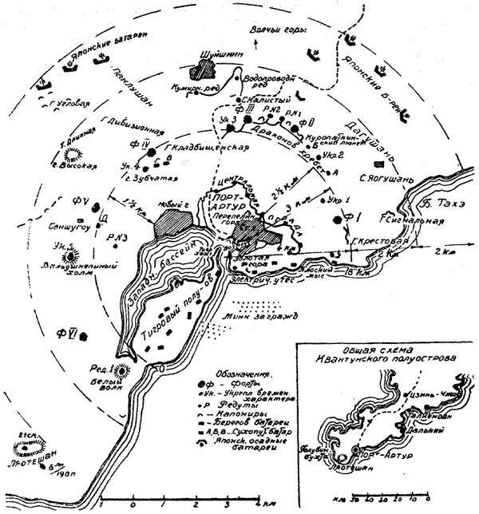
Фиг. 139.
Порт-Артур
3 декабря 1897 г. русские суда появились на внешнем рейде Порт-Артура, а 15 марта 1898 г. в Пекине была подписана конвенция, по которой Китай уступал России Порт-Артур и Талиенван в арендное пользование на 25 лет с правом соединить эти гавани железнодорожной линией с Маньчжурской магистралью. В Талиенване для защиты прохода на рейд китайцами было построено несколько береговых батарей, но они были сильно повреждены японцами при занятии Талиенвана в 1894 г. и китайцами не исправлялись так же точно, как и русскими в период владения ими Квантунской областью, так как Талиенван и Дальний предполагалось оборудовать исключительно как коммерческие порты, военный же порт устроить только в Порт-Артуре. Порт-Артур в руках китайцев тоже был военным портом, соответственным образом укрепленным: там имелось 4 береговых батареи и несколько высоких земляных сомкнутых укреплений, окружавших город с востока и севера и соединившихся между собой земляным валом, получившим впоследствии название китайской стенки. Кроме того по окрестностям города было разбросано свыше двух десятков инпаней, т. е. казарм, обнесенных глинобитной стеной и имевших в плане форму квадрата; большинство из этих инпаней были однако разрушены. В общем укрепления Порт-Артура при передаче его китайцами никакой боевой ценности по тогдашнему времени не имели, и поэтому, заняв город и желая иметь здесь военный порт и базу для флота, России приходилось создавать здесь заново приморскую крепость, к составлению проекта которой и было приступлено на месте в том же 1898 г., когда Порт-Артур был захвачен.
По мнению местной комиссии, прежде всего надлежало воспользоваться некоторыми старыми береговыми батареями, усовершенствовав их и надлежаще вооружив, а затем постепенно заменять эти батареи новыми. Что касается сухопутного фронта, то признавалось необходимым вынести линию фортов проектируемой крепости на Волчьи горы (фиг. 139), километрах в 8 от окраин старого города. Однако проект этот одобрен не был, и в Порт-Артур в октябре 1898 г. была командирована особая комиссия, которая составила другой проект. Последний отличался от первого тем, что его линия фортов не доходила до Волчьих гор, а шла примерно километрах в 4 1/2 от окраин города, по линии Дагушань - Драконов хребет - Панлуншан - Угловые горы - Высокая гора и высота . Белый волк. Эта линия сухопутной обороны соответствовала требованиям прикрытия ядра крепости от бомбардирования, но имела протяжение около 70 км и требовала 70-тысячного гарнизона и 528 орудий сухопутного вооружения, не считая вооружения берегового и резервного.
Междуведомственное совещание, на рассмотрение которого попал этот проект, стремясь к возможной экономии расходов на Квантун как людьми, так и деньгами, высказалось против проекта, и последний одобрен не был. При этом высказано было пожелание, чтобы вообще гарнизон Квантуна не превышал наличного тогда там числа штыков и сабель, а именно 11300 человек, дабы "организация охраны полуострова не являлась чрезмерно дорогой и опасной в политическом отношении".
Военное ведомство, приняв эту директиву, командировало летом 1899 г. в Порт-Артур проф. Величко, занимавшего тогда должность члена Инженерного и Крепостного комитетов, и дало ему для составления проекта крепости руководящие указания, среди которых в инженерном отношении наиболее важным было следующее: "надо не бояться командующих высот, разброска сил хуже всего; недостатки местности можно исправить усилением возводимых укреплений". В соответствии с этими указаниями проф. Величко был составлен новый проект, на который, как указывал в своем отчете автор его, чрезвычайное влияние имела местность: "подобного рельефа, особенностей почвы и поверхности, - писал проф. Величко, - не встречалось ни в одной из наших крепостей". В конечном результате согласно составленному проекту протяжение сухопутной линии обороны, прошедшей по высотам Драконова хребта, на возвышенность впереди Кладбищенской горы, на Зубчатую гору, на возвышенность у д. Саншугоу, на Вальдшнепинный холм, на высоты у южного угла Западного бассейна и на гору Белый волк, вышло около 19 км, и проект этот был в 1900 г. утвержден.
Из фиг. 139 можно видеть, что центром дуги, по которой расположились форты сухопутной линии обороны крепости, был вход во внутренний рейд у оконечности так называемого Тигрового хвоста, а радиус этой дуги был около 4 км; дуга фортовой линии огибала внутренние бассейны, минуя горный массив Ляотешан, и замыкалась 8,5-км приморской позицией в виде тупого входящего угла около 12°.
Кроме главной оборонительной линии, состоявшей из фортов и промежуточных укреплений, батарей и редутов, проект предусматривал еще окружение старого города и восточного бассейна непрерывной центральной оградой из опорных пунктов временного характера на командующих пунктах и связывающих их ломаных линий - куртин кремальерного, бастионного и полигонального начертаний - в виде вала со рвом, имеющим отвесный контрэскарп и фланковую оборону, частью открытую, частью - из фланкирующих построек.
Возведение главной оборонительной линии намечалось в первую очередь, но так как эта линия обладала явными недостатками, вызывавшимися экономическими соображениями, то во вторую очередь предусмотрены были различные передовые постройки и позиции (например, на горе Дагушань и впереди северо-западного угла крепости).
Приморский фронт должен был состоять из 25 береговых батарей, расположенных тремя группами:
- группа Тигрового полуострова;
- группа Золотой горы и Плоского мыса и
- группа Крестовой горы.
Кроме того предусматривалась отдельная батарея на Перепелочной горе. На все береговые батареи было назначено 124 орудия, среди которых были следующие калибры: 25-см и 15-см пушки, 28-см, 22,8-см мортиры, 57-мм береговые пушки, полевые батарейные пушки и 6-дм в 3 т пушки.
Стоимость всех инженерных построек исчислялась в сумме около 7,5 млн. рублей; почти во столько же должны были обойтись артиллерийские средства. В общем на постройку Порт-Авторской крепости должно было быть отпущено около 15 млн. рублей.
Хотя проект крепости был утвержден окончательно в 1900 г., к работам все же приступлено было несколько раньше. Но в силу малых денежных отпусков работы велись не сразу, а были разделены на три очереди, с расчетом окончить постройку всей крепости в 1909 г. До 1904 г., когда разразилась русско-японская война, всего на оборонительные работы Порт-Артура было отпущено 41/4 млн. рублей, т. е. менее одной трети необходимого. Поэтому к означенному сроку в крепости было произведено немного более половины всех работ, причем наибольшее внимание было обращено на приморский фронт, который и оказался в большей степени готовности: на нем были возведены 21 батарея и 2 пороховых погреба, причем половина построек была в законченном виде.
На сухопутном фронте окончен был только 1 форт №4,2 укрепления (4-е и 5-е), 3 батареи (лит. А, Б и В) и 2 питательных погреба. Остальные сооружения были или не окончены, или только начаты постройкой, или совсем не начаты. К числу неоконченных, но имевших как раз первостепенное значение при обороне крепости (так как на них велась сухопутная атака), относились форты № 2, 3 и временное укрепление 3-е.
В конечном результате Порт-Артур не удовлетворял прежде всего теоретическим условиям тогдашней нормальной крепости, так как некоторые укрепления наружного обвода отстояли от города на расстояние меньшее минимального предела - 4 км; так как форт № 3 был удален от него на 2,5 км, а форты № 4 и 5 находились от окраины нового города даже в 1,5 км. Если даже считать охраняемой площадью только восточный бассейн, где укрывалась русская эскадра, то и тогда оказывается, что линия Сухопутных фортов отстояла от границы местами (например, форты № 1-2) всего лишь на 3 км. Понятно, что такая близость укреплений к городу вызывала бомбардирование последнего и порта с первых же выстрелов, причем страдали суда, склады, госпитали, а по улицам города летали не только снаряды, но и ружейные пули. Такое сужение обвода, как мы видели выше, было вызвано исключительно экономическими соображениями и желанием вогнать протяжение обвода в соответствие со строго выделенной для Порт-Артура живой силой.
Это же сокращение длины оборонительной линии крепости привело к тому, что в нее не был включен на приморском фронте горный массив и полуостров Ляотешан, чем и воспользовались японцы: начиная с февраля 1904 г. (а война началась в ночь с 26, на 27 января) японский флот стал подходить на расстояние около 2 км к западному берегу Ляотешанского полуострова и безнаказанно обстреливать порт и город с дистанции 12-13 км. Впоследствии эту безнаказанность, а вскоре и бомбардировку с моря удалось ликвидировать постановкой на Ляотешане нескольких 6-дм сухопутных и морских орудий на импровизированных батареях.
Гораздо труднее было бороться с бомбардировкой на сухопутном фронте, а к этой бомбардировке японцы приступили после того, как убедились в невозможности овладеть крепостью с приморского фронта, который оказался в наибольшей степени готовности. Чрезмерно близкое расположение главной крепостной позиции от окраин города и восточного бассейна и незанятие долговременными укреплениями таких важных передовых позиций, как Дагушань, Волчьи горы, Панлуншан и гора Высокая (занятие которых было предусмотрено в третью очередь работ, до которых дело не дошло) привело к катастрофическому концу. С каждым месяцем у японцев появлялись все новые и новые орудия: сначала - 13-см, потом 15-см, наконец 28-см, которые они последовательно устанавливали на Волчьих горах, на Панлуншане, за Дагушанем в расстоянии от города всего 6,5-4 км, а от восточного бассейна и судов эскадры - в 7,5-5 км. Сначала целью бомбардировки японцы поставили передовые укрепления полевого и временного характера и форты северного участка крепостной позиции, а затем - в конце ноября 1904 г., когда им удалось постепенной атакой овладеть горой Высокой, с которой, можно было видеть восточный бассейн, отстоявший от нее на б км, - они сосредоточили огонь посудам эскадры, которые и были вскоре выведены из строя.
Помимо недостатков в общем расположении крепости Порт-Артур нельзя не указать и на целый ряд технических недостатков в отдельных ее укреплениях, что также должно быть отнесено к причинам экономического характера. Хотя проф. Величко в своем отчете о проекте крепости и указывал, что "слабость гарнизона крепости в сравнении с растянутостью позиции должна быть восполнена тем, чтобы гарнизон этот мог найти в укреплениях надежное подспорье, и потому должно быть обращено внимание на придание веркам крепости значительной фортификационной силы, в особенности снабжение их солидными, фланкируемыми из кофров, рвами и надежными убежищами против артиллерийского огня", тем не менее на деле не все было так выполнено.
Прежде всего при проектировании порт-артурских укреплений базировались на официальной справке, данной азиатской частью тогдашнего Главного штаба, по которой у японцев предполагалось отсутствие артиллерии свыше 15-см калибра. Это привело для удовлетворения экономических условий к отказу от принятых тогда инженерным ведомством толщин бетонных сводов казематированных построек в 1,5-1,8-2,4 м и сокращению в артурских укреплениях толщин сводов и стен на 0,3 м. Но во время производства работ вследствие тех же экономических соображений местное начальство разрешило военным инженерам сократить толщину сводов еще на 0,3 м, а местами и на 0,6 м. В конечном результате на важнейших укреплениях, подвергавшихся сильнейшей бомбардировке, толщина сводов в жилых казармах и других важных органах обороны оказалась всего в 0,91 м. Были также нарекания на качество бетона, но компетентная комиссия выявила несправедливость этих нареканий. Но во всяком случае 0,9-м своды могли выдержать снаряды не свыше 15-см калибра. Между тем японцы подвезли 28-см береговые гаубицы, выгрузили их, пользуясь прекрасно оборудованным Россией портом Дальним, и стали бомбардировать их мощными снарядами порт-артурские укрепления. Этой бомбардировки 0,9-м своды построек, конечно, выдержать не смогли и пробивались с одного попадания. На 2-м форту два 11-дм снаряда попали в одну и ту же точку, и вторым попаданием был убит на месте начальник сухопутной обороны, ген. Кондратенко, руководивший, в сущности говоря, почти всей обороной крепости.
Целый ряд других технических несовершенств порт-артурских укреплений, как то: необспеченность кофров контрминными системами, отсутствие во многих постройках надежных входов и выходов, обеспеченных сквозниками, отсутствие долговременных органов бланкирования промежутков, не уничтоженные заблаговременно мертвые пространства впереди некоторых укреплений, незаконченность и отсутствие некоторых дополнительных укреплений и целый ряд мелких недоделок на фортах и укреплениях, - все это, вместе взятое и имевшее ту же первопричину - экономию средств и неаккуратные отпуски кредитов, в сильной степени затрудняло оборону крепости и способствовало моральному истощению сил защитников.
Указанные обстоятельства настолько отдаляли крепость Порт-Артур от теоретического идеала крепости начала XX века, что многие военные писатели имели полное основание после русско-японской войны, говоря об
обороне Порт-Артура, считать эту крепость не "долговременного", а лишь "полудолговременного" характера и с большой осторожностью делать из эпизода ее борьбы выводы для будущего. Тем не менее выводы эти делались большинством, заполнили собой не только русскую, но и иностранную литературу, причем последнюю даже в большей степени, и повлияли на дальнейшее развитие крепостного дела, почему и нуждаются в дальнейшем хотя бы кратком рассмотрении.

Влияние данных борьбы за Порт-Артур на дальнейшее развитие крепостного дела.
В общем борьба за Порт-Артур подтвердила многое, что указывалось и ранее в теории фортификации в отношении как общего расположения крепостей, так и устройства отдельных их элементов, но кроме того эта борьба выявила немало интересных данных в отношении деталей крепостных построек, причем эти данные получились сами собой потому, что обороняющемуся пришлось столкнуться с двумя основными фактами: 1) появлением у атакующего крепость противника артиллерии мощного калибра в виде снарядов 28-см гаубиц и 2) применением атакующим, после неудачных штурмов крепости, почти что так называемой школьной постепенной атаки, доведенной до периода ближней борьбы на укреплениях, с применением тех сап и мин, которые многими считались устаревшими и потому не заслуживающими внимания и изучения средствами.
Не говоря о таком, давно известном указании из опыта уже прошлых войн, что на фортах не место тяжелым орудиям, между тем как в Порт-Артуре на 3-м форту имелась батарея на 4-6-дм пушки, из обороны порт-артурских укреплений выявились следующие данные:
- Стрелков, располагаемых у линии огня фортов, надлежит как можно лучше укрывать, особенно на боковых фасах, от губительного шрапнельного огня. Это требование, как увидим ниже, привело к устройству у линии огня бетонного бруствера откидных металлических щитов, железо-бетонных козырьков и таких же или броневых стрелковых галерей, подбрустверных ниш и пр. Для наблюдателей и часовых на брустверах стали устанавливать броневые наблюдательные посты и будки.
- Внутри фортов обязательны ретраншаменты, т. е. внутренние позиции с надежными убежищами, позволяющие развивать по внутренности форта ружейный и пулеметный огонь в том случае, когда неприятель, овладев главным валом, будет стремиться вести дальнейшую атаку внутрь форта. В порт-артурских укреплениях ретраншаменты гарнизону приходилось создавать почти в последнюю минуту из земляных мешков, и даже такие слабые укрытия способствовали увеличению длительности обороны этих укреплений.
- Под главным валом форта необходимо наличие надежного убежища для дежурной части, которая могла бы по тревоге быстро появляться на боевой позиции, жилую же казарму для прочей, отдыхающей части гарнизона, необходимо располагать в горже форта, а еще лучше совсем выносить из последнего, дабы наилучшим образом предохранить от бомбардирования.
- Органы фланкирования промежутков в виде промежуточных капониров и Полукапониров по-прежнему являются главнейшими органами форта, но их необходимо тщательнейшим образом укрывать от косого огня противника.
- Фланкирование рвов при помощи кофров вполне себя оправдало, но при условии, что эти кофры были обеспечены от минной подземной атаки контрминными системами, а от надземной атаки булевыми колодцами - передовыми препятствиями, взятыми под сильный ружейный и пулеметный огонь.
- Все казематированные постройки должны впредь иметь надежные покрытия от снарядов самого крупного калибра, вероятного у противника -пока, как это оказалось у японцев, - от 28-см снарядов, но уже не пороховых, а фугасных, снаряженных новейшими бризантными веществами.
- Для упорства обороны и удобства сообщения все казематированные постройки желательно связывать между собой потернами, приспособленными при помощи броневых дверей с бойницами к упорной обороне шаг за шагом. От горжевой казармы необходимо отводить подземное сообщение на возможную глубину в тыл - для укрытого подведения резервов.
- Наконец все казематированные помещения должны хорошо вентилироваться, освещаться электричеством и снабжаться водой.
Все эти выводы были взвешены самым тщательным образом и нашли себе отражение как в русских, так и в иностранных проектах долговременных укреплений, появлявшихся с 1906 г. В России эти выводы были особенно детально разобраны защитником Порт-Артура военным инженером Шварцем, который, будучи после войны назначен преподавателем тогдашней Инженерной академии, написал в 1907 г. обстоятельный труд "Влияние данных борьбы за Порт-Артур на устройство сухопутных крепостей", в котором предложил новый способ организации фортового пояса из фортов, соединенных долговременными фронтами, и составленный им проект долговременного форта, удовлетворяющий всем вышеприведенным выводам из Порт-Артура.
Первый вопрос, который после русско-японской войны занимал умы русских военных инженеров, касался выработки новых норм для толщин покрытий и стен долговременных построек, рассчитанных на попадание 28-см фугасных бомб. С целью определения этих норм уже в 1906 г. были произведены некоторые предварительные опыты в крепости Владивосток, где, кстати сказать, новые форты и батареи, строившиеся с 1900 г., по существу своему были во многом схожи с порт-артурскими и после войны очевидно нуждались в серьезных усовершенствованиях. Здесь решили пожертвовать некоторыми наиболее устарелыми постройками, имеющими бетонные казематы с 1,5-м сводами, над которыми взорвали 9-дм и 11-дм бомбы, снаряженные 16 и 24 кг пироксилина. Опыты эти не дали надлежащих результатов, и вопрос о норме толщин сводов остался неразрешенным. Инженерный комитет после долгих обсуждений временно постановил увеличить на 0,3 м нормы покрытий казематов, существовавшие с 1896 г., и взамен прежних 1,8-2,1-2,4-м толщин принять соответственно: 2,1-2,4-2,7-м.
В начале 1907 г. в иностранной литературе начинают появляться сведения о применении в крепостном строительстве вместо бетона нового строительного материала железобетона, до того времени находившего себе применение лишь в гражданском строительстве в виде так называемых сводов системы Монье. фактически, как показала более поздняя литература, в Германии железобетон нашел себе частичное применение в крепостном строительстве еще в 1888 г., но затем был оставлен в пользу обыкновенного цементного бетона жирной консистенции, а с 1907 или 1908 гг. бетон снова стал вытесняться или во всяком случае дополняться железобетоном. Во Франции серьезные опыты с железобетоном производились в Вердене в 1895-1896-1897 гг., а с 1900 г. его стали применять в крепостном строительстве, причем в 1906 г. были произведены опыты стрельбы по железобетонным постройкам во время маневров под крепостью Лангр.
В России на применение железобетона в крепостном строительстве обратил впервые внимание профессор Инженерной академии Н. А. Житкевич, который, после тщательного наблюдения над крепостными постройками из обыкновенного цементного бетона нашел в последнем столько отрицательных свойств, что, базируясь сначала на заграничное строительство, а затем изучая и сам на опытах свойства железобетона, стал вести с 1907 г. пропаганду в пользу этого последнего материала для крепостных сооружений (См. труды проф. Житкевича: "Монолитность бетонных сооружений" - в "Инженерном журнале" 1904 г., № 8-12 и "Применение железобетона в крепостном строительстве" - в "Инженерном журнале" 1907 г.).
Под непосредственным руководством проф. Житкевича в течение 1907-1908 гг. производился ряд предварительных опытов по взрыванию пироксилиновых зарядов и снаряженных пироксилином бомб 9- и 11 -дм калибров над железобетонными плитами и сводами с целью выяснения свойств железобетона в сравнении с бетоном. Такие опыты были произведены в 1907 г. на Волковом поле (Охтинский полигон) под Петербургом и в 1908 г. - на Усть-Ижорском полигоне и на рифе Кронштадтской косы. Кроме того, в 1907 г. сверх программы были произведены на Ромбертовском полигоне, под Варшавой, опыты взрывов и стрельба по железобетонным козырькам и щитам военных инженеров Шошина и Гиршфельда, на которых проф. Житкевич присутствовал в качестве члена комиссии.
На основании всех данных опытов, сведенных вместе проф. Житкевичем, и сделанных им заключений Инженерным комитетом Главного инженерного управления в октябре 1909 г. была составлена "Инструкция для устройства перекрытий казематов в крепостных сооружениях". Эта инструкция рекомендовала для новых построек следующие конструкции сводчатых перекрытий:
- а) для больших пролетов (свыше 3 м) слоистую конструкцию из внутреннего железобетонного свода толщиной в 0,46 м, песчаной прослойки в 0,91 ми бетонного тюфяка в 1,5 м, усиленного в верхней своей части тремя рядами железных сеток;
- 6) для малых пролетов (до 3м)- сплошную конструкцию из бетонного свода толщиной в 2,4 м, усиленного вверху тремя рядами железных сеток, а снизу - одним рядом сетки; для таких же пролетов рекомендовались и сплошные железобетонные своды толщиной на 0,30 м меньше бетонных.
Из других вопросов, вызванных к обсуждению опытом Порт-Артура, кроме материала и толщины сводов казематированных крепостных построек, следует прежде всего упомянуть "О крепостях большого диаметра". Этот вопрос вызвал в России на страницах военной печати в 1908 г. большую полемику, имевшую практические последствия. Дело в том, что Порт-Артур, как мы видели выше, имел слишком малый диаметр наружного обвода. Это привело к тому, что крепость насквозь простреливалась японскими орудиями. К 1908 г., когда был затронут вопрос о диаметре крепости, досягаемость новейших образцов осадных орудий достигла 12 км. Вследствие этого обстоятельства сначала в особых заседаниях, происходивших по крепостным вопросам в соответствующих учреждениях, а затем в печати стали раздаваться голоса за необходимость создания крепостей диаметром около 20-22 км в тех случаях, когда в центре крепости находится обширный населенный пункт, важный порт, вообще площадь больших размеров и большого значения. Однако при столь значительном диаметре крепости, а следовательно и соответственном (около 70 км) протяжении главной крепостной позиции, образование последней из прежних одиночных фортов, отодвинутых друг от друга в среднем на 3 км, и заблаговременно подготовленных промежутков, становилось чрезмерно дорогим (до 125 млн. рублей), а гарнизон крепости возрастал до нежелательно большого числа в 65000 человек. В силу указанных соображений некоторые инженеры стали предлагать организацию главной крепостной позиции в таких крепостях большого диаметра не из фортов, а из совокупности их, т. е. так называемых фортовых групп площадью каждая около 2 км2. Напомним здесь, что в Германии схожие по устройству сооружения, именуемые "фестами" или крепостцами, получили свое практическое осуществление уже с 1899 г. в крепости Мец, которая с образованием из таких "фест" нового обвода сделалась образцом крепостей большого диаметра или, как их стали позже называть, - широкого расположения.
Из частностей устройства новых крепостей по опыту Порт-Артура упомянем здесь еще вопросы о центральной крепостной ограде и междуфортовых промежутках. По поводу центральной ограды, которая в Порт-Артуре была возведена в первую очередь, а между тем не сыграла никакой роли, так как до нее не дошло дело, многие стали высказывать сомнение, нужна ли она в крепостях вообще? По поводу организации междуфортовых промежутков, ссылаясь на то, что под Порт-Артуром огромную роль в августовских штурмах играла расположенная между 2-м и 3-м фортами старая китайская стенка, благодаря главным образом которой были отбиты японские штурмы, военный инженер Шварц (участник обороны крепости) в своем труде, о котором было упомянуто выше, предлагал смыкать форты участками долговременной ограды, обращая тем самым фортовый пояс как бы во вторую ограду. Надо, впрочем, заметить, что аналогичное предложение о сомкнутии междуфортовых промежутков, не базируясь ни на какой боевой опыт, а лишь на одни теоретические обсуждения, делал еще в 1899 г. военный инженер Пруссак в статье "Опыт исследования нормального типа современной сухопутной крепости", помещенной в "Инженерном журнале" за 1899г. (№ 10 и 11). Но как в 1900 г. предложение Пруссака не встретило в специальной литературе сочувствия большинства военных инженеров, так в 1908 г. предложение Шварца встретило даже возражение, и мысль автора сомкнуть промежутки между фортами была сопричислена к "ересям в крепостном деле", а проектируемая им крепость названа "крепостью-городищем". Что же касается вопроса о центральных крепостных оградах, то он остался в прежнем положении.
Большое внимание было уделено в специальной литературе после русско-японской войны также вопросам ближней борьбы и среди них -вопросу о подготовке крепостей, вообще и фортов в частности к подземной минной обороне*(* См. статью В. Яковлева, О подготовке крепостей к подземной минной обороне по опыту Порт-Артура в "Инженерном журнале" за 1908 г.).
Не остались без внимания и другие средства ближней борьбы: разработаны были типы минометов и бомбометов, ручных гранат; были предложения, правда, со стороны одного германского изобретателя, касающиеся применения огнеметов, но они не внушили к себе уважения и достаточного доверия со стороны инженерного начальства, почему были отклонены, получив зато практическое осуществление у немцев в мировую войну 1914-1918 гг.
Наконец наряду со всеми перечисленными вопросами русскими военными инженерами в период времени, непосредственно следовавший за Порт-Артуром, усиленно обсуждался вопрос и о детальном устройстве фортов, причем различными авторами были составлены проекты таковых, о которых будет сказано ниже.
ГЛАВА XXX
КРАТКИЙ ОЧЕРК СОСТОЯНИЯ КРЕПОСТНОГО ДЕЛА ЗА ГРАНИЦЕЙ ЗА ПЕРИОД ВРЕМЕНИ ОТ ОКОНЧАНИЯ РУССКО-ЯПОНСКОЙ ВОЙНЫ ДО НАЧАЛА МИРОВОЙ (1906-1914 гг.)

Крепостное дело за границей.
Из иностранных государств особенно широко и разумно использовала для крепостного строительства опыт Порт-Артура Германия. Уже с 1905 г. в трудах выдающихся тогдашних писателей: Шретера, Фробениуса, Тепфера, Ставенгагена и др. делались из этого опыта разнообразные выводы и предложения, а позже переводились на немецкий язык труды русских военных инженеров, так или иначе затрагивающие этот опыт. Есть основание полагать, что отдельные предложения поверялись полигонными опытами, обсуждались Инженерным комитетом, применялись частично на крепостных маневрах и т. д.
Наиболее горячая работа по крепостному строительству велась с 1904 г. в крепостях Мец, Тионвиль, на скале Истейнер-Клотц (броневые батареи у железной дороги, идущей вдоль правого берега верхнего Рейна, между Гюнингеном и Неуенбургом), а также на восточной границе - в Кульме, Грауденце, Кенигсберге и в перешейках Мазурских озер. В 1904 году отпуск денежных средств на крепостное строительство сравнительно с предшествующими тремя годами был увеличен в среднем на 3850000 марок. В общем же с 1900 по 1914 гг. на крепостное строительство было отпущено 471848481 марка, но к этой сумме надо еще добавить расходы на приморские крепости, на крепостную артиллерию и на средства освещения в крепостях. Так что за 15 лет расходы на крепости по артиллерийской и инженерной части достигали в среднем около 16 млн. рублей в год, распределяемых на 35 крепостных управлений.

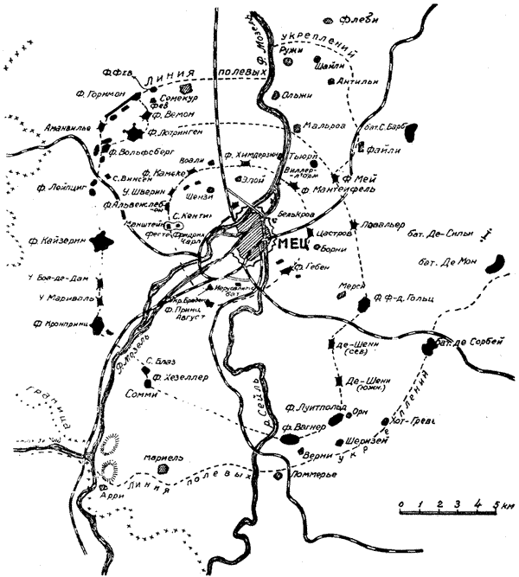
Фиг. 140.
План германской крепости Мец
Из всех германских крепостей, совершенствовавшихся за десятилетие от начала русско-японской и до начала мировой войны (1904-1914 гг.), самой крупной по размерам и самой мощной по своим фортификационным постройкам и по вооружению, несомненно, являлась крепость Мец. На этом образце крепости наиболее ярко выявилась эволюция долговременной фортификации за указанный выше период времени. О том, как возникла мысль расширения Меца и обращения ее в гигантскую современную крепость активного характера, было уже сказано в главе XXVIII. Там же было указано, что до 1904 г. немцами на левом берегу Мозеля было сооружено 3 "фесте": Лотарингия, Кайзерин и Кронпринц, а на правом берегу, на юге - два броневых форта: Хезелер и Сомми (фиг. 140).

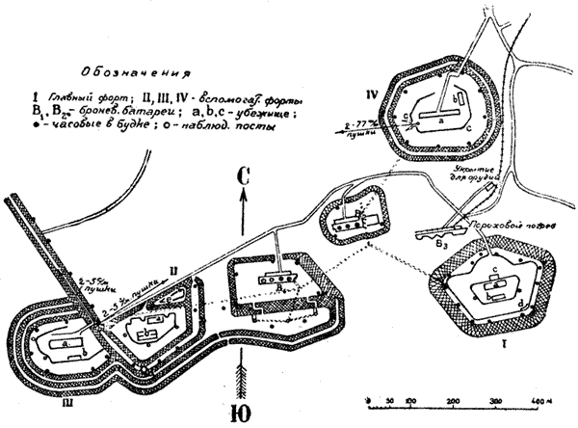
Фиг. 141.
"Фесте" Вагнер крепости Мец, 1907 г.
С 1905 г. на правом берегу Мозеля закладываются новые "фесте": Вагнер, Луитпольд и форты Шени, Лавальер, Мей, а впереди них, в расстоянии от центра крепости около 13 км, отдельные броневые группы-батареи: де-Сорбей, де-Мон, де-Сильи и С. Барб. В 1907 г. заклады-вается последняя "фесте" фон-дер-Гольц. На фиг. 141 приведена схема "фесте" Вагнер, законченной в 1907 г. и отличающейся по своему устройству от прочих до сего времени возводившихся "фесте" левого берега. Здесь мы видим почти сплошное нагромождение построек ближнего боя (фортов и опорных пунктов), прикрывающих с флангов две основных броневых батареи B1 и В2. Из приложенных к чертежу обозначений можно составить себе достаточно ясное представление о всей группе и приходится лишь обратить внимание, что в этой новой группе немцы применили одну новинку - в виде батареи В3 на две 15-см пушки на железнодорожной установке. На левом фланге этой батареи очевидно открытой, но долговременной по устройству, устроен бетонный пороховой погребок, а метрах в 150 позади и в стороне - бетонное же укрытие для орудий. Железнодорожный путь, по которому подвозятся орудия, отходит в тыл и тянется далее внутрь крепости в северо-восточном направлении к лесу Опиталь, где были расположены батареи и запасные магазины.
В общем этот новый образец "фесте" в отличие от тех "фесте", которые были устроены на левом берегу Мозеля до 1905 г., обращает на себя внимание заботой об организации ближней обороны: вначале строятся 2 броневые батареи и на них основывается вся сила "фесте", но затем не ограничиваются обеспечением от внезапного захвата этих батарей путем окружения их проволочными сетями и целой серией наблюдательных постов, а создают на флангах и в тылу сооружения ближнего боя -форты и опорные пункты, с которых постройкой фланкирующих органов обороняют все ближние и дальние участки местности, окружающей "фесте". К этому надо еще добавить необычайное развитие подземных сообщений - потерн, связывающих между собой все отдельные элементы "фесте".
Почти одновременно с "фесте" Вагнер строилась и соседняя с ней к востоку фесте Луитпольд (у селения Орни), имеющая аналогичное устройство, но несколько меньшие размеры и соответственно меньшее количество отдельных элементов. В 1907 г. была заложена последняя "фесте" фон-дер-Гольц на правом берегу Мозеля, у Мерси. Это была одна из крупнейших "фесте" Меца. Вначале здесь тоже построили броневые батареи, а потом стали их окружать фортами и опорными пунктами и всеми средствами развивать организацию ближней обороны: устройство особых минных казематов с зачатками контрминных систем, устройство бетонных блокгаузов для фланкирования в изобилии расположенных кругом фортов и опорных пунктов проволочных сетей, постройка промежуточного полукапонира, фланкирующего промежуток между этой "фесте" и северным укреплением Шени; постройка этого полукапонира была начата только в 1911 г., а постройка блокгаузов для фланкирования сетей - в конце 1913 г. и в начале 1914 г. В общем эта самая большая из всех "фесте", занимавшая площадь в 205 га, к началу войны не была закончена. Стоимость ее в таком незаконченном виде расценивается французами в 19,5 млн. франков; в законченном виде "фесте" обошлась бы немцам в 25 млн. марок.

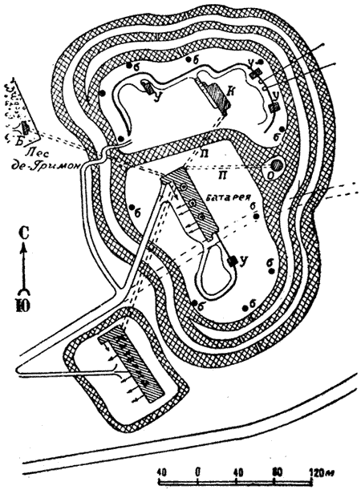
Фиг. 142.
Проект броневой батареи Виллер-д'Орм
Около 1908 г. крепостное начальство спроектировало новую "фесте" между фортом Мей и селением Мальрой. Это был очень интересный по замыслу проект, который не успели до начала войны привести в исполнение: "фесте" была только разбита на местности. Сначала предполагалось возвести поперек дороги из Меца в С. Барб, в 1500 м к северо-востоку от форта Мантейфель, неподалеку от селения Виллер-д'Орм, броневую батарею этого же названия; она должна была состоять, как это видно из схемы, приведенной на фиг. 142, из трех броневых башен с 10-см пушками с небольшим капониром, пристроенным к северному краю бетонного массива батареи, обстреливающим вдоль входную аппарель. Для обеспечения батареи от внезапного захвата с южной стороны к массиву ее должна была примыкать стрелковая траншея полукруглого начертания с небольшим бетонным убежищем У. Вся батарея с траншеей окружалась проволочной сетью шириной в 8 м, наблюдение за которой должно было производиться часовыми, размещенными в броневых будках б, разбросанных по насыпи батареи и траншеи. Затем постепенно к батарее должны были быть пристроены дополнительные сооружения. Прежде всего от северного угла ее массива предусматривались отходящими две потерны П: одна длиной в 90 м вела к броневому наблюдательному посту О, внедренному в проволочную сеть, расположенную впереди батареи (к востоку); другая длиной в 70 м вела к бетонному убежищу-казарме К, выход из которой в виде длинной аппарели вел в северную траншею длиной в 280 м, имевшую кремальерное начертание. В этой траншее имелись еще три небольших бетонных убежища У и две пулеметных установки. Снаружи траншея окружалась проволочной сетью шириной в 8 м, сливавшейся с сетью, окружавшей батарею и южную траншею; сеть эта охранялась часовыми в броневых будках, расположенных на бруствере северной траншеи. Кроме того вся совокупность построек окружалась снаружи еще проволочной сетью в две полосы шириной каждая в 8 м. По такому проекту стоимость всего сооружения, представлявшего по существу уже не одинокую батарею, а группу ("фесте"), исчислялась в 1720000 марок. Но затем были составлены дополнительные проекты, предусматривавшие: 1) потерну, отходившую от полу капонира в северной части батареи к небольшому бетонному блокгаузу Б, скрытому в ближайшем к батарее лесу де-Гримон; потерна эта шла с уклоном в 1/15; стоимость ее с блокгаузом была определена в 100000 марок; 2) другую потерну, также исходившую из северной части самого массива батареи, тянувшуюся на протяжении 160 м к юго-западу, где она входила в расположенную там бетонную казарму для артиллеристов батареи, пулеметчиков и одной роты пехоты, составлявшей гарнизон северной и южной траншей; горжа казармы оборонялась из бойниц, проделанных в фасадной стене, и из небольшого полукапонира у северного края казармы, окруженной со всех сторон проволочной сетью. Стоимость казармы площадью 96 м х 16 м и потерны была исчислена в 650000 марок. Таким образом вся "фесте" с указанный добавочными постройками должна была стоить около 2,5 млн. марок.
К 1908 г. на правом берегу Мозеля других "фесте" кроме Вагнера, Луитпольда и фон-дер-Гольца (находившейся в постройке) построено не было, и только позже появились "фесте" у Сент-Барб, де-Мон и Сорбей, которые носили характер "фесте", проектированной для Вил-лер-д'Орм. Особенность этих "фесте", в сравнении с прежними, заключалась в том, что в них главное значение придавалось броневым батареям, а пехотные позиции, устраивавшиеся при них в виде траншей или опорных пунктов, лишь прикрывали их от внезапного захвата. Такой характер "фесте", возводившихся на правом берегу и в более значительном удалении от ее центра, чем прежние "фесте", объясняется тем, что против этих фронтов немцы не могли ожидать правильной атаки Меца со стороны французов: здесь в случае обхода возможна была лишь артиллерийская атака и атака открытой силой, против которых были вполне достаточны выдвинутые значительно вперед броневые батареи, надлежаще обеспеченные от захвата.
1908 г. явился для немцев переломным этапом: с этого времени они отрешаются от возведения "фесте" того типа, который ими был принят раньше. Действительно на образце проектировавшейся "фесте" у Вил-лер-д'Орм мы видим, что в правобережных "фесте" первенствующее значение придается броневым батареям. Затем оказывается, что на левом берегу Мозеля на промежутке между "фестами" Лотарингия и Кайзерин в 1908 г. создается новая "фесте" Вольфсбер, носящая совершенно особенный характер, не схожий ни с характером прежних "фесте" левого берега, ни с характером новых "фесте" правого берега. Местность здесь ровная, почти без всякой растительности и наблюдается почти вся целиком с позиций атаки. Единственное надежное средство оказать здесь сопротивление артиллерийской атаке немцы видели в создании хорошо примененной к местности позиции, по структуре своей носящей полевой характер, но по устройству - долговременный. По французским данным, здесь была создана позиция на два батальона. В каждом батальонном районе имелась солидная, просторная бетонная казарма со всеми необходимыми приспособлениями для пребывания в ней во время сильной бомбардировки. Впереди казармы устроены траншеи с бетонными одеждами внутренних крутостей - для поддержек, с бетонными же убежищами или в самих траншеях или вблизи них. Еще далее впереди находится передовая линия траншей, изобильно снабженная бетонными убежищами, броневыми наблюдательными постами и такими же будками для часовых, пулеметными установками, фланкирующими впереди расположенную проволочную сеть и местность, наконец установками для подвижных бронекареток Шумана. Все это окружено со всех сторон проволочной сетью, а внутри всей "фесте" помещены еще два броневых наблюдательных поста для руководства огнем батарей "фесте" Лотарингии, расположенной уступом назад и не имеющей дальнего обзора.
С 1909 г. наблюдается в Меце (см. фиг. 140) застройка промежутков между левобережными "фестами" промежуточными небольшими группами и фортами: таковы "фесте" Лейпциг, укрепления Боа-де-Дам и Мариваль, форт Вемон к северо-востоку от "фесте" Лотарингия. На многих из этих укреплений, равно как и на фортах и опорных пунктах правобережных "фесте", с этого времени возводятся специальные органы фланкирования промежутков, схожие с русскими промежуточными капонирами и полукапонирами. В значительной степени развиваются также проволочные заграждения на металлических кольях, в несколько полос по ширине, и тщательно подводятся под фланковый огонь с особых фланкирующих построек. Так, на форту Боа-де-Дам для обеспечения фланкирования промежутка между укреплением Мариваль и "фесте" Кайзерин были поставлены броневые пулеметные казематы, несколько напоминающие собой по устройству броневые галереи для стрелков, которые в 1909 г. предлагались в России проф. Буйницким для установки на фасах фортов, подверженных сильному поражению во фланг; такие галлереи однако не были приняты вследствие их дороговизны. У немцев в Меце они нашли себе применение, будучи дороже русского изобретения, так как имели большую вместимость и большую толщину стенок.
В общем с 1909 г. в Меце наблюдалось проявление немцами больших забот об организации ближней борьбы: от прерывчатого наружного обвода из отдельных "фесте" они постепенно начинают переходить к прежнему сплошному обводу, в котором "фесте" являются лишь сильными опорными узлами; от крепостного плацдарма активного характера мало-помалу переходят в сторону чисто оборонительных мероприятий, что особенно начинает выявляться непосредственно перед началом мировой войны и особенно во время нее.
Замечательные работы, характеризующие приспособление крепости Мец к чисто пассивной обороне с одной стороны, а с другой стороны - необычайное искусство немцев применяться к местности, были произведены на северо-западном участке наружного обвода крепости. Здесь в расстоянии от переправ через Мозель 8,5 км имелся длинный и узкий хребет Горимон, который сильно выделялся среди окружающей местности, имея крутые склоны, особенно в сторону неприятеля; впереди лежащая местность изрезана складками, доставляющими противнику готовые подступы, укрытые от фланкового огня. Немцы не приняли здесь шаблонного решения в виде создания по концам хребта "фесте", хотя бы и снабженных органами фланкирования промежутка между ними, а придумали нечто своеобразное: с 1911 г. они стали здесь отрывать непрерывный ров на склоне, обращенном к неприятелю. Поперек этого рва от места до места были устроены двухэтажные фланкирующие постройки, нижний этаж которых фланкировал сам ров, а верхний, -вооруженный полевыми пушками, обстреливал впереди лежащую местность (снова идея промежуточных капониров). Позади этого рва на вершинках были возведены три более или менее обозначившиеся группы самых разнообразных построек: здесь были убежища, траншеи, наблюдательные посты, пороховые погребки, орудийные и пулеметные установки - все тщательно примененные к местности, разбросанные, но долговременного характера. Вся совокупность построек получила наименование позиция Горимон. Передовой ров этой позиции протяжением почти в 6 км к началу войны не был еще закончен и начинался от Амонвильерских каменоломен, которые также были использованы немцами довольно искусно для преграждения промежутка между вольфсбергской и горимонской позициями. Работы здесь состояли в устройстве группы траншей, обильно снабженных подземными убежищами и окруженным рвом, выделанным в скале и фланкируемым из кофров. По свидетельству французских инженеров, это было замечательное сооружение, могущее оказать сильное сопротивление как артиллерийскому обстреливанию, так и ближней атаке, и на котором немцы показали свое искусство использовать для обороны объект промышленного характера.

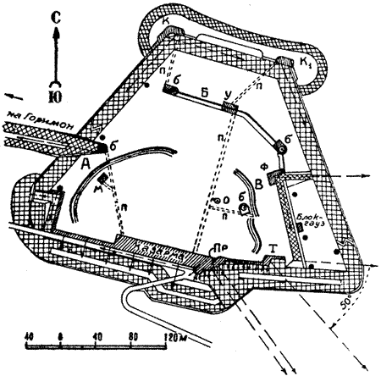
Фиг. 143.
Германское укрепление Фев, 1909 г.
На правом фланге горимонской позиции с 1914 г. едва было преступлено к постройке на возвышенности 333,5 - в расстоянии 250 м от селения Фев - весьма оригинального укрепления того же названия (укрепление Фев), проект которого был составлен еще в 1909 г. Это была не "фесте", а расчлененный форт, как понимался этот термин в тогдашней австрийской литературе, о чем речь ниже. Укрепление Фев (фиг. 143) представляло группу из трех долговременно оборудованных траншей: западной - А, северной - Б и восточной - В, дававших огонь по трем главным направлениям. Эта группа охватывалась со всех сторон рвом, имевшим в плане форму трапеции, основания которой имели длину в 440 м и в 200 м, а высота - 340 м. Ось этой трапеции имела направление на северо-восток. Ров имел ширину в 20 м, на дне его была расположена проволочная сеть. Фланкирование рва производилось на напольном и боковых фасах из двойного кофра к, вооруженного 8 пулеметами, и из одиночного кофра к1, вооруженного 4 пулеметами; оба кофра были спереди покрыты проволочной сетью шириной в 10 м, расположенной у подошвы гласиса. Горжевой ров получал фланковую оборону из пулеметного капонира, пристроенного справа к жилой казарме, в фасадной стене которой были устроены бойницы для обстреливания местности в тылу укрепления.
Внутри укрепления были разбросаны: броневой наблюдательный пост о, четыре броневых наблюдательных будки для часовых б, вделанные в бетонные массивы с небольшими убежищами, одно убежище у для дежурной части, одна бетонная караулка м. Все эти постройки были связаны с казармой и кофрами при помощи потерн п.
Кроме всего этого укрепление было в изобилии снабжено сильными органами фланкирования промежутков, а именно:
- полукапонир, устроенный под броневым постом для часового севернее западной траншеи Л, фланкировал двойную полосу непрерывной проволочной сети, направлявшейся на запад до горимонской позиции;
- небольшой кофр Ф, вооруженный б пулеметами, фланкировал 3 пулеметами местность в направлении на правый угол селения де-Флеви, расположенного на правом берегу Мозеля, в 10 км к северо-востоку от селения Фев, а 3 остальными пулеметами - местность в южном направлении от укрепления Фев;
- небольшой промежуточный полукапонир Т, расположенный южнее восточной траншеи В, вооруженный двумя 77-мм пушками, обстреливал местность в направлении на колокольню вышеупомянутого селения де-Флеви и южнее на угол в 50°; наконец
- промежуточный полукапонир ПР, примыкавший к горжевой казарме и вооруженный двумя 100-мм пушками, обстреливал местность в направлении на селение Фальи, расположенное на правом берегу Мозеля, в 12 км к юго-востоку от селения Фев и в 2,5 км к северо-востоку от форта Мей, а также на 50° к северу от этого направления.
Из приведенного обзора постепенного развития крепости Мец в XX веке вплоть до начала мировой войны видно, насколько гибко и разнообразно было решение немцев в отношении применения новейших фортификационных форм к характеру местности, подлежавшей усилению: сначала "фесте" там, где достаточная площадь позволяла разбросать и в то же время связать в одно целое постройки дальнего и ближнего боя, затем броневые форты-батареи там (высоты С. Блаз и Сомми), где местные условия не позволяли устроить "фесте"; затем на правом берегу снова "фесте", но несколько иного характера с сильными броневыми батареями, связанными на юге с фортами и опорными пунктами, сильно подготовленными для ближней борьбы; на востоке - частично такие же "фесте", частично форты или просто выдвинутые вперед броневые батареи, обеспеченные от захвата системой траншей, окруженных вместе с батареями проволокой в одну общую группу. Затем, на северо-западном фронте оригинальное применение к местности вольфсбергской позиции, горимонской позиции, использование амонвильерских каменоломен, сооружение расчлененного форта на высоте впереди Фев, наконец заполнение больших промежутков между левобережными "фестами" Вольфсберг - Кайзерин - Кронпринц рядом промежуточных укреплений, снабженных сильными органами фланкирования.
К началу мировой войны главная оборонительная линия Меца не имела еще законченного вида, особенно на северном фронте, где между "фесте" Лотарингия и последним построенным фортом Мей оставался совершенно свободный промежуток в 8 км длиной, так как "фесте" у Виллер-л'Орм была только намечена, проектированная "фесте" южнее Мальроа даже и не была намечена. Так же точно не были еще закончены работы на промежутках между "фесте" Кайзерин и Кронпринц на западном фронте крепости. Поэтому работы на этом последнем продолжались до апреля 1916 г. и состояли в заполнении промежутков между "фестами" и вновь возведенными фортами сплошными полосами проволочных сетей, для самого тщательного фланкирования которых строились пулеметные промежуточные капониры и полукапониры. На северном фронте промежуток между строившимся фортом Фев и готовым фортом Мей, по общей линии Семекур-Ружи-Шайли-Антильи-Файли, был сплошь замкнут рядом окопов и полевых укреплений с проволочными сетями, причем промежутки между укреплениями были взяты под фланговый огонь из особо построенных бетонных пулеметных промежуточных капониров.

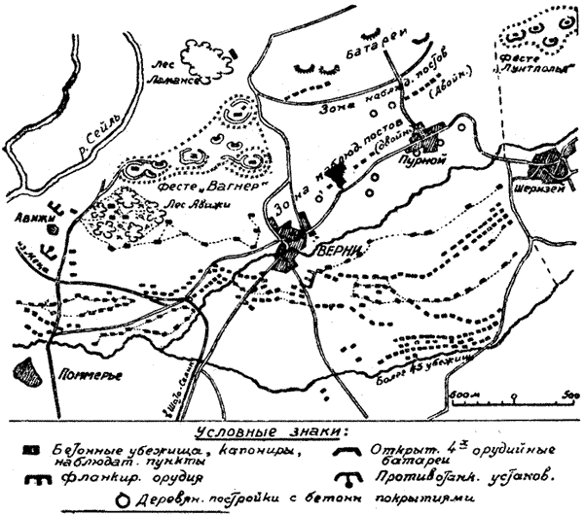
Фиг. 144.
Южная передовая позиция крепости Мец, 1916 г.
С 1 апреля 1916 г., когда в достаточной мере были обеспечены собственно крепостные позиции, большая часть наличного состава и необходимая материальная часть строительств были направлены на южный фронт крепости для организации передовой позиции, опирающейся правым флангом хребтом Арри в р. Мозель, а левым - в "фесте" Сорбей, и идущей по направлению Мариель-Поммерье-Верни-Шеризей-Боа Кама. Работы на этой позиции получили особое развитие после апреля 1916 г., когда вполне выяснилось, что надежды на одоление Вердена стали тщетными. Здесь была создана настоящая укрепленная зона протяжением около 20 км и глубиной от 1,5 до 2 км. Участок этой зоны длиной в 4 км от Поммерье до Шеризей приведен на фиг. 144. На указанную глубину 4, а местами и 5 последовательными рядами, проходящими через важнейшие точки местности, расположены были в шахматном порядке бетонные, постройки разной величины и назначения. Количество этих построек было так велико, что едва ли могло соответствовать тем наличным силам, которые предполагалось здесь расположить для обороны; очевидно большим количеством бетонных сооружений имели в виду замаскировать перед атакующим способ занятия местности войсками. Так, между Мариелем и Хот-Грев (на дороге из Меца в Страсбург) на протяжении 13 км французами было насчитано 800 бетонных построек, в большинстве своем законченных весной 1917 г. Прочие постройки достраивались до самого перемирия.
Постройки имели плоское покрытие толщиной от 0,6 до 1,2 м с расчетом на сопротивление 15-см и 21-см снарядам. Часть построек была расположена по военным гребням, другая - на обратных склонах. Назначение построек было разнообразное: здесь были и убежища на 10-12 человек пехоты и убежища для укрытия прожекторов и орудий, имелись и наблюдательные посты, равно как в изобилии фланкирующие постройки для орудий и пулеметов, искусно перемешанные с прочими так, что их трудно было различить, в то же время они были так расположены, что могли действовать не только по промежуткам, но внутрь и даже в тыл всей зоны. Впереди хребта, на котором были расположены эти постройки, устроена была проволочная сеть в две полосы, отстоявших одна от другой на 15 м; полосы шли зигзагами, подводясь под фланковый огонь из некоторых пулеметных казематов. Все описанные сооружения предполагалось в последнюю минуту соединить окопами и ходами сообщения, которые были лишь слабо развиты.
Артиллерия была размещена в 1,5-2 км позади, на открытых установках, но с бетонными убежищами для прислуги и такими же пороховыми погребками. Наблюдательные пункты были устроены солидно и в большом количестве.
Противотанковые орудия помещались во время бездействия вместе с обслуживающими их номерами в бетонных убежищах, а в момент действия должны были выкатываться на барбеты. При этих орудиях также были устроены наблюдательные пункты.
Вся укрепленная зона снабжалась водой при помощи нагнетательных насосов, приводившихся в действие машинами; насосы и цистерны с водой были расположены в местечках Шеризей и Куэн-сюр-Сейль. В большей части построек имелось электрическое освещение, для чего использовали дизели, взятые из "фесте" Лотарингии.
Впереди зоны была еще подготовлена прикрывающая зона или предполье, имевшее целью сколь возможно дольше задержать противника перед главной зоной; оно состояло из разбросанных на местности однорядных проволочных сетей из тонких металлических кольев, опутанных колючей проволокой, и многочисленных мелких убежищ, сделанных из листового железа или дерева и покрытых землей; по-видимому, эти убежища были предназначены для занятия их легкими пулеметами.
Вся сила описанной выше укрепленной зоны с маскирующим ее предпольем заключалась в многочисленности, и разбросанности мелких бетонных построек, площадью примерно в 25 кв. м каждая. Совершенно справедливо указывалось одним французским писателем, что "нельзя даже себе представить, какое количество артиллерийских снарядов пришлось бы затратить на то, чтобы забросать и окончательно обезвредить такую зону". К этому следует еще добавить, что внезапное для подходящею неприятеля появление целой сети окопов и ходов сообщения, развивающих по местности сильный ружейный огонь, также сыграло бы немаловажную роль в смысле затруднительности быстрого овладения такой зоной Как увидим ниже, это новая, выявленная мировой войной и современными средствами поражения идея как называют ее французы, распыленной фортификации нашла себе современное практическое осуществление при организации Германией в мирное время обороны ее новой восточной границы.
В описанном виде бывшая германская крепость Мец воплощала собой высшую ступень развития крепостей XX века: ни в одном другом государстве такой крепости не было. Но Мец в мировую войну атаке не подвергся, и потому судить о том, в какой мере он выдержал бы боевой экзамен, можно только гипотетически, французский инженер ген. Бенуа, назначенный после перехода Меца во французские руки начальником инженеров этой крепости и оценивающий, кстати сказать, стоимость ее долговременных сооружений к началу войны в 250 млн. франков (около 93 млн. руб. довоенного времени), говорит, что "если бы Мец был атакован с теми средствами артиллерии и наблюдения, какими французы располагали в 1914 г., то он оказал бы сопротивление по всему вероятию неодолимое, ибо французские 155-мм пушки и 220-мм мортиры по дальности своей могли быть установлены лишь в зоне дальности крепостной артиллерии и их разрушительная сила едва могла бы проявить себя и то на слабых и несущественных частях. Не то, конечно, было бы при наличии тех могущественных средств, которыми французы располагали в 1917-1918 гг.". И здесь французский инженер приводит ряд слабых мест в фортификационных постройках Меца, благодаря которым эти постройки могли бы оказаться разрушенными (частично плохого качества бетон, недостаточные его толщи в некоторых подземных сооружениях, малая толщина брони в броневых установках и пр.). Однако германские войска в 1917-1918 гг. были в достаточной мере обстрелянными и упругими в обороне, и одним разрушением фортификационных построек достигнуть быстрого овладения крепостью может быть и не удалось; об этом французский инженер умалчивает.
На своей бывшей восточной границе Германия за последние годы перед мировой войной также вела довольно крупные работы в крепостях, на что указывают размеры израсходованных на крепостное строительство сумм, причем особое внимание обращалось, по-видимому, на усиление крепостей: Торн, Кенигсберг, Познань и Грауденц. Для последних например двух крепостей в Инженерном комитете инспекции крепостей были даже составлены в начале 1913г. новые проекты фортов, в которых проводились новые и оригинальные тенденции, клонящиеся однако к усилению способности этих сооружений вести ближнюю борьбу, особенно выявившуюся в Порт-Артуре; одновременно разброской отдельных элементов форта (эта разброска, как мы видели выше, ярко была выражена в проекте укрепления Фев в крепости Мец) на возможно большей площади имелось в виду затруднить неприятелю пристрелку по каждому из них в отдельности и по всем вместе сразу.
К пояснительной записке об устройстве этих новых фортов были приложены три типовых чертежа таких построек, поименованных прежним термином "Sturmfreies-Jnfanteriestutzpunkt" (Безопасный от штурма пехотный опорный пункт), но по существу представляющих форты широкого расположения; этот термин был бы для них уместнее, тем более что и в записке все время говорится о широком расположении форта": "широкое расположение форта и большая потребность места являются выражением новейших принципов фортификации"; ..."широко расположенные форты сравнительно легко, в зависимости от требований времени, могут быть применены к новым взглядам и перестроены"; ..."широкое расположение форта облегчает принятие мер к тому, чтобы сопротивление форта не было окончательно сломлено, когда в него ворвется неприятель, и чтобы легче было вновь овладеть им". 'И действительно, приданные форту размеры в плане - около 500 м по фронту и около 300 м в глубину вполне всему этому способствуют. Кроме трех типовых чертежей фортов к записке приложены два типовых чертежа обеспеченной от штурма броневой батареи на 4-10,5 см гаубицы, а также два чертежа опорного пункта, обеспечивающего от захвата расположенный в горже промежуточный капонир, вооруженный 4-7,7-см пушками или легкими полевыми гаубицами.

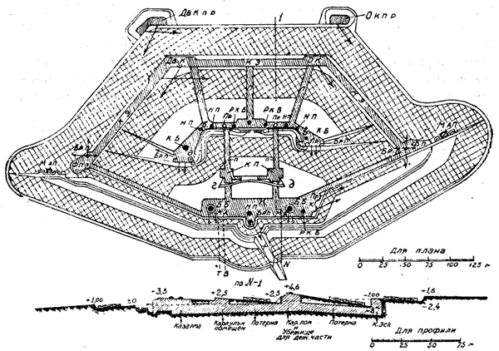
Фиг. 145.
Вариант германского форта широкого расположения, 1913 г.
Обозначения:
Дв.кпр - двойной кофр передового рва,  О.кпр - одиночный кофр передового рва,  Дв.к - двойной кофр главного рва,  О.к - одиночный кофр главного рва,  КЭ - бетонный контрэскарп с галлереей,  П - потерны,  НП - броневые наблюдательные посты,  КБ - караульные башни,  РКБ - расширенные караульные башни для управления действием минных аппаратов и промежуточных капониров,  Пр - прожекторные установки, | Бр.П - броневые установки для пулеметов,  Бр.Пс - броневые установки для пистолетов,  ФП - постройка для фланкирования горжи с блокгаузом и капониром передового рва,  КП - караульное помещение,  К - казарма,  ББ - броневые башни с 10,5-см гаубицами,  Пр.К - промежуточный полукапонир,  М.Ап - минные аппараты (минометы среднего калибра),  ТВ - потерна с выходом в тыл.
На фиг. 145 приведен образец наиболее мощного типа форта, с надлежащими пояснениями, характеризующими его устройство. Главнейшими его частями являются:
- главная позиция обе в виде люнетообразной постройки;
- внутренняя позиция гд в виде прямолинейного участка насыпи;
- казарма К с примыкающими к ней: сбоку - промежуточным полукапониром ПрК, а сзади - горжевым капониром; при этом казарма увенчана двумя броневыми башнями Б Б с 10,5-см гаубицами, броневым наблюдательным постом НП и снабжена установками со средними минными аппаратами (весом в 17 кг), выкатываемыми для стрельбы на подвижной платформе М А, а также расширенной караульной башней РКВ для управления действием минных аппаратов и огнем промежуточного полукапонира;
- наружный ров треугольной профили с солидным бетонным контрэскарпом; ров получает фронтальную оборону с бруствера главной позиции и фланковую - из двойного кофра Дв. К и одиночного - ОК.;
- расположенные на флангах форта открытые установки для средних минных аппаратов М АЛ, с бетонными убежищами;
- передовой ров с проволочной сетью, охватывающий форт со всех сторон.
Этот новый тип форта, долженствовавший очевидно прийти на замену прежних "фесте", следовательно являвший собой новую и последнюю фортификационную форму германского крепостного строительства перед мировой войной, несомненно, обладал своими характерными преимуществами, выражавшимися:
- в наличии трехъярусной ружейной обороны: главная позиция, внутренняя позиция и позиция тыловая, над горжевой казармой;
- в разбросанности различных органов обороны на большой площади и вследствие этого малой уязвимости их артиллерийским огнем противника; в частности горжевая казарма значительно удалена от боевой позиции и не может поэтому одновременно с ней подвергаться обстрелу;
- в наличии трех линий преград (рвы и .проволочные сети), находящихся под фланговым и фронтальным огнем;
- в наличии сильных органов фланкирования промежутков (гаубичные башни и промежуточный полукапонир);
- в наличии большого количества казематированных сообщений (галереи, потерны);
- в наличии большого количества средств ближней борьбы: бронированные пулеметы и автоматические револьверы, установки для минометов, контрминные системы.
Гарнизон такого форта исчислен всего в одну роту. Но столь мощное оборудование форта очевидно не могло не отразиться на его стоимости, выражающейся 8 млн. марок довоенного времени (около 4 млн. рублей).
Другие два типа фортов, приведенные в записке, разосланной генерал-инспектором крепостей управлениям последних, являются облегченными образцами: идея их та же, что и приведенного, но количество составных их элементов и группировка несколько иные, что отражается и на стоимости, понижающейся до 6,85 млн. марок и даже до 5 млн. марок.
Что касается опорных пунктов, прикрывающих промежуточные капониры, расположенные в качестве самостоятельных построек, то стоимость таковых понижается до 1,25 млн. марок и до 900000 марок. Наконец обеспеченные от штурма броневые батареи исчислены в сумму от 2 до 3 млн. марок.
Не останавливаясь затем на работах немцев за рассматриваемый период в их приморских крепостях (Вильгельмсгафене, Киле, Данциге и особенно на Гельголанде), где каких-либо выдающихся фортификационных форм кроме броневых батарей на 30,5-см орудия не встречаем, перейдем к краткому очерку состояния в Германии за этот период вопроса об атаке и обороне крепостей.
Надо заметить, что до русско-японской войны германская армия в области военно-инженерного искусства интересовалась только полевым военно-инженерным делом, да и то в применении его к маневренной войне. О войне позиционной тогда никто не помышлял, а крепостное дело вообще было уделом лишь сравнительно небольшого круга специалистов-инженеров и пионерных батальонов, причем этим делом руководила инспекция инженеров, пионер и крепостей. Армия вопросами крепостной войны не интересовалась, и крепостные маневры производились чрезвычайно редко. Характер действий при осаде и обороне крепостей регламентировался двумя инструкциями: "Belagerungsanleitung" (Наставление для осады) от 3 апреля 1902 г. и "Verteidigungsanleitung" (Наставление для обороны) от 29 апреля 1903 г., но обе инструкции считались секретными и ими пользовались только в крепостях, все же войсковые начальники и сами войска с этими инструкциями знакомы не были.
После русско-японской войны под влиянием Порт-Артура положение изменилось: крепости и связанная с ними крепостная война пробудили к себе в Германии больший интерес. В 1905 г. появился солидный труд, изданный Прусским большим генеральным штабом, под заглавием: "Крепость в войнах Наполеона ив войнах новейшего времени" (см. русский перевод инженер-полковника Войновского-Кригера, 1907 г.). В предисловии указывалась цель труда: "При издании предлагаемого труда прусский генеральный штаб руководился сознанием, что крепости в настоящее время приковывают к себе все большее внимание широких кругов армии". В самом труде, ставившем себе прямой задачей исследование влияние крепости на ход военных операций, указывалось, что в крепостной войне наибольшее значение имеет не сила верков, а огонь с них, непоколебимая воля коменданта и дух гарнизона; что развитые маневренные крепости, отвечающие современным требованиям, несомненно, имеют большую цену; такие крепости должны представлять собой "подготовленное поле сражения". Наряду с этим в общем заключении подчеркивалось, что "в крепостной войне не следует искать чего-либо своеобразного, так сказать, особой отрасли военного дела. Такое обособленное представление могло возникнуть только в период существования прежних маленьких крепостей; теперь же, когда сферы полевой и крепостной войны часто сливаются, когда действия против укрепленной позиции едва ли чем отличаются от действий на поле атаки против фортовой Крепости, оно является безусловно ошибочным". Но здесь же добавлялось, что "условия атаки и обороны в крепостной войне частью отличны от таковых же полевой, каждый отдельный случай требует здесь особого решения. Во всяком случае в крепостной войне всегда придется считаться со средствами техники. Высшие руководители и их органы должны быть вполне знакомы с крепостной вой ной во всем ее объеме, только тогда они могут из своих крепостей извлечь действительную пользу и только тогда они не будут в ужасе отступать перед неприятельскими крепостями, как перед чем-то непреодолимым". Приемы овладения крепостями труд не разбирал: он лишь рекомендовал "уклоняться от продолжительных осад и... там, где этого требует ход войны, дерзко идти на крепости, стремясь использовать каждый благоприятный момент для возможного сокращения атаки".
Но труд генерального штаба писался, когда еще не были известны все данные борьбы за Порт-Артур, где снова воскресла постепенная атака с превалирующим значением ближней борьбы. Это обстоятельство пришлось взвесить. И вот в 1907 г. с целью практической проработки вопроса атаки и обороны крепости в современных тому периоду времени условиях предпринимается крепостной маневр под крепостью Познань. В противоположность французам, обратившим на крепостном маневре 1906 г. под Лангром главное внимание на тыл осады, и англичанам, воспроизведшим в 1907 г. под Чатамом главным образом ближнюю атаку фортов, немцы под Познанью стремились передать все стороны крепостной войны в одном и том же масштабе, обратив особое внимание на технику управления войсками. Из этого маневра было сделано много полезных выводов, которые выявились в последовавших затем реорганизациях пионерных войск и введении в их снаряжение различных новых технических средств борьбы. В 1908 г. прусским большим генеральным штабом была произведена крепостная поездка в окрестностях Кенигсберга, а в 1909 г. производилась такая же поездка офицеров генерального штаба в крепость Мец. Хотя обе поездки производились с целью выяснения условий атаки и обороны некоторых фронтов этих крепостей, но попутно на них вырешались и общие вопросы крепостной войны в новых условиях.
Выводы из всех этих крепостных маневров и поездок обсуждались особой комиссией, составленной в 1909 г. из различных представителей от генерального штаба, военного министерства, инспекции крепостей, пионерных войск, пехоты, артиллерии, кавалерии и пр. В этой комиссии принимал также большое участие тогдашний обер-квартирмейстер большого прусского генерального штаба, ген. Дейнес. Результатом работы этой комиссии было появление в .свет в 1910 г. официального "Наставления для ведения борьбы за крепости" ("Anieitung fur den Kampf um Festungen"), изучение которого предписывалось отныне всему командному составу армии ("всем начальникам могут быть в военное время поставлены задачи, разрешение которых требует знания этого наставления", - говорилось в предисловии). В новом наставлении, впервые приподнимавшем завесу, за которой до сего времени скрывалось в Германии все крепостное дело, прежде всего проводилась "общность основных положений для ведения полевого боя и крепостной борьбы", рассматривавшейся как известного рода эпизод, откуда и название -"борьба за крепости" (Kampf um Festungen) вместо прежнего термина "крепостная война" (Festungskrieg). Осторожные немцы однако подчеркивали в наставлении, что "крепостная борьба, начинаясь обыкновенно полевыми действиями, постепенно переходит в поддерживаемую сильнейшим артиллерийским огнем и всеми средствами техники борьбу за укрепления, причем борьба эта требует более основательной подготовки и сопряжена с большей потерей времени, чем действия в открытом поле".
Не отрицая возможности применения в будущей войне всех существовавших до того времени способов овладения крепостями, но умалчивая почему-то о нечаянном нападении, которым они, между прочим, в мировую войну пытались овладеть бельгийской крепостью Льеж, немцы указывали в наставлении, в противоположность тому, что говорил раньше в своем труде их генеральный штаб ("дерзко идти на крепости"), что "против больших крепостей обыкновенно необходимо вести осаду", добавляя однако, что "слабые крепости могут быть, при обстоятельствах, взяты ускоренной атакой, средствами полевой армии или частями осадных формирований". Такие "обстоятельства" сопутствовали немцам в мировую войну при взятии ряда бельгийских крепостей, французской крепости Мобеж и некоторых французских фортов-застав. Эти же "обстоятельства" позволили немцам овладеть ускоренной атакой русской крепостью Новогеоргиевск, а крепостью - Ковна даже простым штурмом.
Далекие от того, чтобы шаблонизировать осаду крепости какой-либо "схемой", немцы в наставлении такой схемы и не давали, ограничиваясь последовательным изложением в параграфах хода осады и обязанностей отдельных лиц и служб. Но в "Руководстве по фортификации для военных школ" изд. 1911 г., в развитие и пояснение хода осады, излагаемого по новому наставлению, была приведена примерная схема атаки на современную крепость, и на этой схеме подробно были показаны работы обеих сторон на поле атаки протяжением около 11 км; при этом в состав главной крепостной позиции входили 4 главных у крепления или форта, 1 броневая группа (по типу "фесте") и 6-7 пехотных опорных пунктов. На схеме можно было видеть и атрибуты прежней постепенной атаки в виде параллелей, зигзагообразных подступов и перекидных сап, но в более разреженном виде и с тщательным применением к местности.
Надлежит еще добавить, что официальное наставление, описывая общий характер действий сторон, доводило дело и до ближней борьбы, придавая ей выяснившееся опытом Порт-Артура значение с указанием некоторых общих ее приемов; детали, касающиеся преодоления разного рода преград и производства минных и подрывных работ, составляли по-прежнему принадлежность специальных наставлений, частью секретного характера, как, например, "Pionier Sturm - Anieitung fur Angrirfreaufmoderne Fortfestungen" ("Инструкция саперам для штурма современных фортовых крепостей"), частью официальных, как, например, вышедшее в 1911 г. "Sprengvorschrift" ("Наставление по подрывному делу"), где излагались подрывные и минные работы.
Франция шла в затылок Германии первой, но отнюдь не по масштабу крепостного строительства, который в России был, несомненно, крупнее, а по планомерности и целесообразности намеченных работ. После русско-японской войны во Франции неуклонно продолжались работы в крепостях, начатые в 1900 г. по широкой программе, составленной главной крепостной комиссией, основанной в 1899 г. Наибольшее внимание французского командования было устремлено на совершенствование двух важнейших укрепленных районов: Верден-Туль и Эпиналь-Бельфор, особенно первого. Район этот состоял из двух фланговых опорных крепостей Вердена и Туля и связывавших их в огневом отношении фортов-застав: Женикура, Тройона, де-Парош, Кам-де-Ромен, Лиувиля, Жиронвиля и Жуи. Обе опорные крепости неустанно развивались в течение 12 лет, предшествовавших мировой войне, и, несомненно, представляли собой лучшие образцы французских сухопутных крепостей.
Приведем здесь описание крепости Верден.
Верден, расположенный против германского Мозельского укрепленного района, имел первенствующее значение. Незначительное удаление его восточных укреплений от границы (30 км) требовало, чтобы он представлял собой сильную точку опоры для прикрывающих войск. Как опорная точка левого французского крыла Верден должен был оказывать сильное влияние на крупные операции противника, предпринимаемые им в направлении на север. Наконец как позиция-застава Верден должен был преграждать прямую линию Мец - Шалон даже после сдачи крепости эта линия не должна была быть свободной, считаясь с разрушением Таваннского туннеля (длиной свыше 1 км) и Маасских мостов: в течение промежутка времени, необходимого на восстановление этих сооружений, противник располагал бы только Арденнской линией Лнгюйон - Момеди -Мезьер, чем подчеркивалась вся важность этой линии.
Еще после войны 1870-1871 гг. по проекту ген. де-Ривьера Верден, бывший фортовой крепостью, имелось в виду расширить по крайней мере к северу и к западу, где главная оборонительная линия должна была последовательно проходить через высоты Дуомона-Фруадтерр Буа-Буррю и Сиври-ля-Перш, но уже во время выполнения программы вследствие уменьшения кредитов и сокращения величины предусмотренного гарнизона оборонительную линию крепости сократили, не дойдя до Сиври-ля-Перш. Потом эту линию расширили, но после 1885 г. остов крепости по обводу был почти тот же, что и к началу мировой войны. В последующем только переделывались и совершенствовались отдельные укрепления.

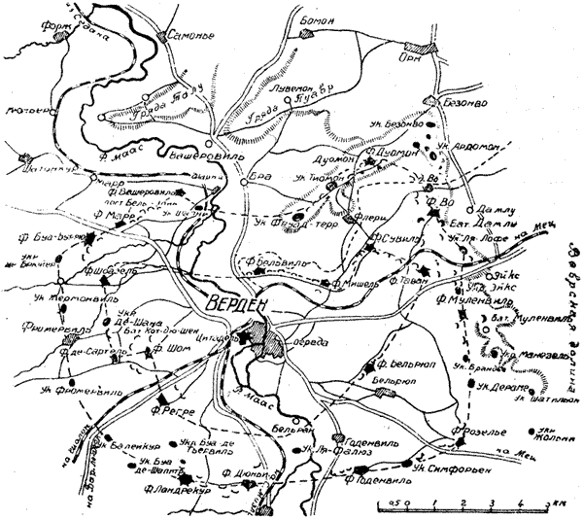
Фиг. 146.
План крепости Верден, 1914 г.
В 1914 г. крепость Верден включала следующие сооружения (фиг. 146):
- Центральную крепостную ограду, построенную еще в 1670 г. Вобаном, с цитаделью, построенной еще раньше (в 1625 г.) Эрар-де-Бар-ле-Дюком. Ограда осталась в прежнем своем состоянии, будучи временами лишь ремонтирована. Цитадель же, представлявшая собой бастионное укрепление, расположенное на скалистом холме, окруженном с одной стороны обрывом, с другой - глубоким рвом, обстреливаемым с гребня холма, оставалась нетронутой до 1887 г., когда под ней была выделана тоннельным способом целая система больших и малых подземных галерей, вмещавших склады пороха и снарядов, хлебопекарню, мельницу, центральный телеграф, элеваторные машины для снабжения города и фортов водой, обширные магазины и жилые помещения примерно на 2000 человек. Общее протяжение галерей составляло 4 км. Толщей земли и твердой скалы над ними почти в 16 м они были обеспечены от самых крупных (в мировую войну - от германских 42-см) снарядов. С надземной частью они соединялись двумя лестницами. Эта подземная цитадель как вполне надежное убежище, особенно для боевых припасов, сыграла крупную роль во время осады Вердена немцами в мировую войну.
- Внутренний фортовый пояс, находившийся в расстоянии от 2,5 до 6,5 км от ядра. Его образовали форты: Бельвиль, Сен-Мишель, Сувиль, Таванн, Бельрюпп, Регре, де-ля-Шом, построенные с 1874 по 1880 гг.
- Наружный фортовый пояс, находившийся от ядра в расстоянии 5-8 км. Он состоял из построенных около 1880 г. и позже фортов Дуомон, Во, Муленвиль, Розелье, Годенвиль, Дюньи, Ландрекур, Сартель, Буа-Бур-рю, - Марр, поста Бель-Эпин и укр. Шарни. С 1888 г. форты правого берега Мааса были бетонированы, а с 1892 по 1897 гг. были также бетонированы и форты левого берега; кроме того за это время был построен ряд промежуточных укреплений: Фруад-терр, Тиомон, Ля-Лофэ, Дерамэ, Симфорьен, Буа-де-Тьервиль, Буа-де-Шапитр, Балейкур, Фромервиль, Жермонвиль, де-Брюйер. С 1902 г. по 1914 г. на фортах устраивались отдельные железобетонные постройки и этим же материалом усиливались старые постройки, устанавливались броневые башни с 75-мм противоштурмовыми пушками и пулеметами, а также броневые наблюдательные посты и броневые будки для часовых. За этот же период времени на наружном фортовом поясе появился еще ряд промежуточных укреплений: Манезель, Брандье, Шатильон, Жольни, Ля-Фалюз, а также передовых - у Безонво и Ардомона. Наконец в 1910г. приступлено было к постройке нового форта на северном фронте крепости - форта Вашеровиль, который был окончен только в сентябре 1914г.
К началу войны наружный фортовый пояс был оборудован весьма совершенными, хотя, может быть, и не идеальными в смысле соответствия той артиллерии, с которой пришлось столкнуться, фортами и промежуточными укреплениями. К этому надо добавить, что и сами промежутки между фортами были подготовлены к обороне заблаговременно: здесь в разное время было построено до 130 открытых долговременных батарей, весьма удачно примененных к местности, хорошо маскированных и снабженных погребками для боеприпасов и убежищами для прислуги; однако только 12 батарей имели бетонные помещения, у прочих они оставались кирпичными. В 1913 г. приступлено было к постройке броневой батареи вправо от форта Дуомон, но поставили только одну башню, которую в военное время вооружили пулеметами. Для пехоты на промежутках было построено 16 бетонных или высеченных в скале убежищ, каждое на 1 роту, и 18 таких же убежищ, каждое на полуроту. Кроме того имелось 8 больших тоннельных запасных пороховых погребов и несколько таких же промежуточных погребков, куда боевые припасы подавались при помощи 60-см узкоколейки, представлявшей в общем весьма совершенную сеть. Обвод крепости по внешней линии достигал 45 км. Форты приходились на расстоянии 1,5-2,5 км друг от друга, за исключением фортов Шарни и Фруад-терр, прибрежных к Маасу, удаленных на 3,5 км.
Броневые закрытия нашли себе в Вердене весьма широкое применение; в общем в крепости имелось 6 броневых скрывающихся башен для 155-мм пушек дальнего боя, 14 таких же башен для 75-мм противоштурмовых пушек, 20 башен пулеметных, 45 броневых наблюдательных постов. Для обороны промежутков кроме башен имелось 23 каземата Буржа (промежуточные полукапониры), вооруженных 75-мм пушками.
Сооружение фортов Вердена, включая и бронирование, по данным, французского инженера ген. Бенуа, обошлось за период с 1874 по 1914 гг. в 78 млн. франков, не считая стоимости огнеприпасов и артиллерийского вооружения, а включая их - 127 млн. франков. Если к этому добавить еще стоимость старой ограды и цитадели по ценам 1914 г., то общий итог стоимости Вердена определяется в 165-170 млн. франков.
Наиболее сильным сектором крепости был северо-восточный, который как раз в мировую войну и подвергся атаке. Там на протяжении около 3 км проходил хребет возвышенности, имевший наименьшую ширину в 100 м и носивший название гряды Фруад-терр (холодная земля). Эта гряда вся франкировалась с противоположного берега Мааса и бралась под огонь с тыла. Правофланговым устоем гряды служил один из сильнейших фортов крепости - Дуомон, а укрепление Фруадтерр составляло левофланговый устой. Почти посередине между ними было расположено промежуточное укрепление Тиомон, а между этими тремя главными опорными точками гряды был расположен ряд траншей, батарей и убежищ с проложенной позади 60-см узкоколейкой.
Верден в мировую войну был единственной крепостью, державшейся до конца войны. Начальник инженеров этой крепости ген. Бенуа свидетельствует, что "форты сыграли особенно важную роль в обороне крепости"; начальник, инженеров 2-й французской армии ген. Декурсис, также находившийся в крепости во время ее обороны, подтверждает это словами: "Под Верденом управляемые энергичными и проницательными комендантами форты, защищаемые храбрыми и решительными гарнизонами, играли одну из наиболее полезных и важных ролей в операциях. Таким образом наши долговременные форты, оспаривавшиеся в мирное время, осужденные в начале войны, явно оправдали свою ценность во время самой ожесточенной атаки, которую не видала еще ни одна война".
Другой первоклассной крепостью, являвшейся южным опорным пунктом оборонительной завесы на маасских высотах, была Туль. Она преграждала железную дорогу Страсбург - Париж, канал от Марны до Рейна и дорогу Нанси - Париж. В состав крепости входили: старинная ограда бастионного начертания, несколько укреплений внутреннего пояса и наружный пояс укреплений в расстоянии от ограды около 5-7 км, при общем обводе около 42 км и поперечнике около 14 км. По общему устройству своему Туль был схож с Верденом, почему мы и опускаем здесь подробное рассмотрение этой крепости. Укажем лишь, что французы, желая придать крепости Туль большее оперативное значение и расширить сферу ее влияния на окружающую местность в восточном направлении, образовали своего рода укрепленный район протяжением около 25 км, включив в него крайние восточные форты крепости, приспособленный заблаговременно к обороне лес Хай, форт-заставу Пон-Сен-Винсен и позицию-заставу у Фруарда. С севера и с юга этот район окаймлялся рукавами мозельского кольца. Кроме того, придавая особое значение для маневрирования армии городу Нанси, французы с 1913 г. приступили к созданию здесь целой оборонительной системы полудолгрвременного характера, получившей название du Grand Couronne (Большой кронверк). Работы здесь велись в период мобилизации в 1914 г., но полностью закончены не были.
Перейдем теперь к краткому рассмотрению устройства элементов французских крепостей за рассматриваемый нами период времени.

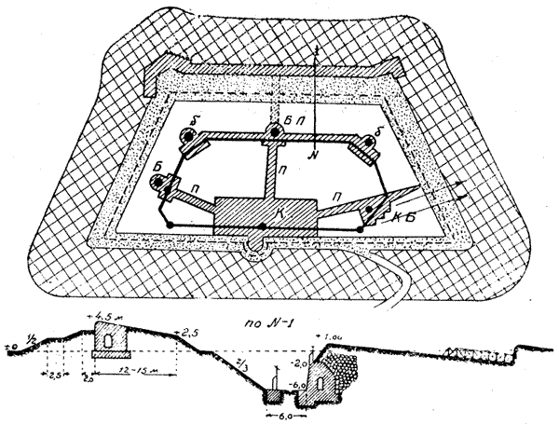
Фиг. 147.
Французский типовой форт, 1902 г.
В соответствии с программой 1900 г., разработанной главной крепостной комиссией, техническим инженерным комитетом был выработан и рекомендован инструкцией 1902 г. тип нового форта, схема которого приведена на фиг. 147. Этот тип, в сущности говоря, очень схож с типом русского форта по проекту проф. Величко в 1909г., о котором речь ниже, но в нем есть и свои особенности, заключающиеся в следующем:
- в наличии значительно большего, чем в русском форте, количества разного рода броневых закрытий и
- в своеобразном методе фланкирования промежутков.
Во Франции еще в 1880 г. инженер Лоран пропагандировал идею закрытого фланкирования промежутков между фортами из особых казематов, расположенных в горже каждого форта, но практически эту идею не осуществили сразу, и только 11 лет спустя инструкция, изданная военным министерством 17 августа 1899 г., рекомендовала применять на фланках форта тип каземата на два 95-мм орудия на береговых лафетах. Несколько таких казематов было построено, но затем признали более целесообразным 95-мм орудие заменить 75-мм скорострельной пушкой; для нее спроектировали новый тип каземата, который в 1900 и 1901 гг. был испытан на опытном полигоне г. Буржа стрельбой как из него, так и по нему. Опыты дали благоприятные результаты, и тогда такой каземат уступчатой формы (по существу промежуточный полукапонир) был назван казематом Буржа и рекомендован для постройки в крепостях инструкцией военного министерства от 18 октября 1902 г. Позже в этой постройке сделаны были различные мелкие усовершенствования, которые указывались рядом инструкций, выходивших последовательно в 1905,1908 и наконец в 1911 г. В окончательно выработанном образце каземат Буржа состоял из двух орудийных казематов, вооруженных каждый 75-мм скорострельной пушкой, и артиллерийского наблюдательного пункта; эти три помещения расположены уступами один относительно другого и имеют один выход внутрь форта или казематированное сообщение с казармой. В боковых стенах орудийных казематов устроены нищи, а сами казематы надлежаще оборудованы искусственной вентиляцией. Если артиллерийский наблюдательный пункт в виде каземата с наблюдательной щелью не имел надлежащего обзора, то над казематом устраивался броневой наблюдательный пост в виде колпака из литой стали, прочно заделанного своими нижними загибами в железобетонные стенки каземата. Такие казематы Буржа (Casemates de Bourge) с 1902 г. были построены почти во всех фортах французских крепостей. Обычное расположение таких казематов не вплотную к казарме, а у горжевого угла форта (см. фиг. 147, КБ) или несколько дальше впереди почти посередине бокового фаса. Иногда такие казематы располагались совсем отдельно от форта и в его тылу.
Расположение казематов Буржа на обоих боковых фасах форта считалось французами нормальным; однако, когда по местным условиям эта постройка не могла иметь надлежащего обстрела и амбразуры ее не могли быть хорошо укрыты с поля, для фланкирования промежутка в этом направлении прибегали к броневой башне с 75-мм пушкой, как показано на левой половине фиг. 147 (башня Б). Надо, впрочем, заметить, что фактически почти" во всех французских крепостях форты имели два различных органа фланкирования: с одной стороны - казематы Буржа, с другой - башня с 75-мм пушкой, так что и каждый промежуток между двумя фортами фланкировался с одной стороны орудиями казематов Буржа, а с другой - орудием башни. Башня имеет тот недостаток, что она вдвое дороже казематов и кроме того имеет двоякое назначение: фланкирование промежутка и самооборону, а это ведет к раздваиванию целей; наконец скорость стрельбы из башни в два раза меньше, чем из казематов.
Оба фланкирующих органа форта соединяются потернами П с центральной казармой К. Под напольным бруствером форта - посередине и в исходящих углах расположены бетонные убежища, увенчанные броневыми пулеметными башнями б и броневым наблюдательным постом БП. Такие же наблюдательные посты (из литой стали в виде колокола с тол-щиной стенок в наиболее опасных местах в 25 см) расположены при органах фланкирования промежутков. Кроме того в различных частях форта на фланках и в горже на бруствере расположены броневые будки для часовых (Guerite observatoire) в виде стального колпака со стенками толщиной около 5 см, способного сопротивляться лишь осколками снарядов и пулям. Такие же будки располагаются на гласисе, оканчивающемся треугольным рвом с проволочной сетью на металлических кольях шириной до 30 м. Главную преграду представляет ров глубиной в 6 м и такой же ширины, усиленный эскарповой железной решеткой на бетонном основании и бетонным контрэскарпом, также увенчанным железной решеткой и имеющим галерею, связывающую двойной и одиночный кофры, фланкирующие напольный и боковой рвы; горжевой ров получает фланковую оборону из горжевого капонира, примыкающего к казарме. Подбрустверные убежища также связаны между собой галереей. Для усиления контрэскарпа позади него сделана наброска из камней.
Все казематированные постройки описанного форта предположены бетонные, с такими же или железобетонными покрытиями, выработанными на основании опытов в Вердене (1895-1897 гг.) и в Бурже (1901-1904 гг.), а именно: бетонные своды толщиной от 2 до 2,5 м (в зависимости от пролета) и железобетонные также в зависимости от пролета толщиной в 1,2 до 1,8 м. Для небольших построек, таких, как убежища, наблюдательные посты, потерны, кофры применяются плоские покрытия в виде железобетонных плит толщиной в 1,5 м.

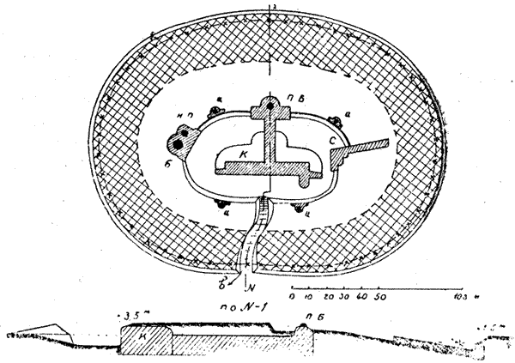
Фиг. 148.
Промежуточное укрепление Тиомон крепости Верден, 1902 г.
Кроме фортов во французских крепостях по-прежнему находили себе применение в рассматриваемый нами период времени промежуточные укрепления (ouvrages intermediaires). По существу они остались такими же, как были в 90-х годах XIX столетия, но с 1902 г. и в них было сделано серьезное усовершенствование в виде снабжения их органами фланкирования промежутков и броневыми закрытиями. На фиг. 148 приведен образец промежуточного укрепления, почти являющийся копией укр. Тиомон в Вердене. Укрепление имеет в плане овальную форму и ту же треугольную профиль, что и раньше. В горже укрепления бетонная казарма К на полуроту, соединенная потерной с пулеметной броневой башней ПБ, расположенной посередине напольного бруствера, над небольшим бетонным убежищем. На боковых фасах располагаются органы фланкирования промежутков в виде: с одной стороны казематов Буржа с, а с другой - броневой башни б с 75-мм пушкой, при которой расположен также броневой наблюдательный пост НП. Вход в укрепление прикрывается железными рещетчатыми воротами в и обстреливается из казармы; к последней иногда пристраивается караулка, фланкирующая доступ к казарме. На напольном и горжевом участках бруствера устанавливаются от места до места броневые будки для часовых ч.
Устраивавшиеся также на промежутках между фортами и укреплениями пехотные убежища и открытые батареи не отличались по существу от тех, которые строились в 90-х годах XIX столетия и были описаны в своем месте; в них лишь были сделаны некоторые усовершенствования в деталях.
Надо здесь однако заметить, что с 1900 г. ни в одной из французских крепостей не было построено заново фортов согласно приведенному выше (фиг. 147) типу, исключая форта Вашеровиль в Вердене, едва законченный в 1914 г. Но зато большинство фортов по крайней мере в главных крепостях были перестроены в духе типового образца. Что касается промежуточных укреплений, то таковых в XX столетии было построено несколько: например, в Вердене одним из новейших промежуточных укреплений было укрепление де-ля-Фалюз на южном секторе. Оно было прекрасно применено к местности и имело казематы с железобетонными покрытиями; такие же казематы были и на форту Вашеровиль.
В виде примера существовавших во французских крепостях фортов, перестроенных к началу мировой войны, можно привести верденский форт Дуомон, который подвергся сильнейшим бомбардировкам и все-таки до конца служил еще пригодным для обороны опорным пунктом.

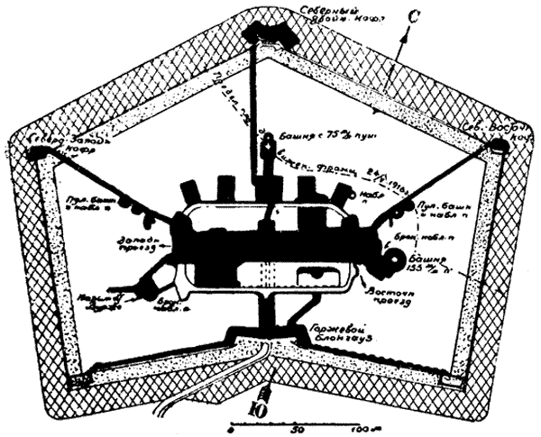
Фиг. 149.
Форт Дуомон крепости Верден
Форт Дуомон (фиг. 149) был самый обширный из всех фортов Вердена, занимая площадь в длину около 400 м, а в глубину - около 300 м. Он был начат постройкой в 1885 г., и потому его казематированные постройки были первоначально сооружены из местного известнякового камня. С 1887 г. эти казематы были бетонированы по общепринятому во Франции способу, т. е. каменные стены и покрытия окружались бетоном с прослойкой песка. Обычно стены и своды имели 1 м камня, 1 м песка и от 1,5 до 2,5 м бетона. На форту Дуомон покрытие центральной казармы было обеспечено бетонным тюфяком неодинаковой толщины, а именно: западная часть казармы имела тюфяк толщиной в 2,5 м, а восточная - в 1,5 м. Казарма была двухэтажная. В юго-западном углу форта находился каземат Буржа, с плоским железобетонным покрытием толщиной в 1,75 м. Из казармы одна потерна вела в северо-западный одиночный кофр, представлявший собой бетонную постройку с железобетонным плоским покрытием такой же толщины, как и над казематом Буржа. У восточной оконечности казармы другая потерна отходила в северо-восточном направлении и вела в северо-восточный одиночный кофр - такой же, как северо-западный. Под напольным валом форта было размещено 5 убежищ, причем из серединного вела потерна в северный двойной кофр.
С 1901 г. и до начала мировой войны форт все время совершенствовался: вначале устроили описанный выше каземат Буржа, который должен был фланкировать промежуток между фортом Дуомон и соседним к западу промежуточным, укреплением Тиомон, также имевшим свой каземат Буржа, дававший огонь в направлении перед фортом Дуомон; затем постепенно на форту устроили: на напольном валу - броневую башню с 75-мм пушкой для самообороны форта и фланкирования доступов к соседнему (в юго-восточном направлении) форту Во; на боковых валах, в плечных углах, - по одной пулеметной башне; при каждой из трех упомянутых башен, а также у крайнего восточного подбрустверного убежища было установлено по одному броневому наблюдательному посту. Наконец около 1908 г. у юго-восточного горжевого угла форта была поставлена вращающаяся броневая башня с 155мм укороченной пушкой диаметром в 3,8 м и со стальным куполом толщиной в 30 см. Ее окружал железобетонный колодец. Эта башня имела назначением обстреливать дальние пути подхода противника в северном и северо-восточном направлениях. Она не являлась непосредственным элементом форта и была на нем поставлена только потому, что на форту было много свободного места; в то же время она была здесь обеспечена преградами самого форта. Таковыми являлся окружающий форт глубокий ров с земляным эскарпом на напольный и боковых фасах и железной решеткой на бетонном основании у его подошвы; затем контрэскарп из песчанистого камня, увенчанный железной решеткой; наконец проволочная сеть шириной в 30 м, покрывавшая поверхность гласиса. Напольные и боковые участки рва фланкировались из упомянутых выше кофров, а горжевой - из фланкирующих казематов горжевого блокгауза, соединявшегося двумя потернами с внутренним двориком форта. При броневой башне с 155-мм пушкой был расположен также броневой наблюдательный пост.
Стоимость форта Дуомон определена французским инженером Бенуа в 6 млн. франков (около 2 1/4 млн. довоенных рублен). Во время обороны Вердена форт подвергался многочисленным бомбардировкам, притом как со стороны немцев (с начала войны и до 25 февраля 1916 г., когда они им овладели, и потом с конца октября 1916 i. до ноября 1917 г., когда форт был снова в руках французов, а немцы находились от него в таком удалении, что могли вести бомбардировку самыми дальнобойными орудиями), так и со стороны французов (с 26 февраля 1916 г. и. до 24 октября 1916 г., когда форт был в руках немцев). По исчислению того же инженера Вену а, за время бомбардирования форта с 8 октября 1914 г. до ноября 1917 г., он получил минимум 120000 попаданий, из коих по крайней мере 2000 снарядами калибром в 28 см, 30,5 см, 38 см и 42 см. Невзирая на сильные повреждения наружных частей форта, последний все-таки считался обороноспособным опорным и хорошим наблюдательным пунктом. Стоимость бомбардировки форта, по исчислению инж. Бенуа, в 20 раз превзошла стоимость самого форта, а потому форт себя оправдал.
Наряду с совершенствованием главных крепостей в ближайшие перед мировой войной годы во Франции, как и в Германии, тщательно был проработан вопрос об осаде и обороне крепостей по опыту Порт-Артура.
Вопрос этот официально был регламентирован "Общей инструкцией по осадной войне" от 30 июля 1909 г., которая, основываясь на выводах из осады Порт-Артура, приписывала ближней борьбе гораздо большее значение в сравнении с дальней борьбой, чем это было раньше. По этой инструкции против вполне совершенной крепости рекомендовалось вести правильную атаку, но указывалось также, что в известных случаях ее необходимо ускорять, и таким образом при благоприятных обстоятельствах естественный ход операций мог прерываться атакой открытой силой, внезапным нападением или бомбардированием.
В разделе об обороне крепости был также уточнен вопрос об организации на главной крепостной позиции укрепленных групп, называющихся во Франции центрами сопротивления. Первое упоминание этого термина находим вскоре после того, как немцы стали строить "фесте" в крепости Мец, а именно в выпущенной в 1899 г. французским военным министерством "Общей инструкции по осадной войне".

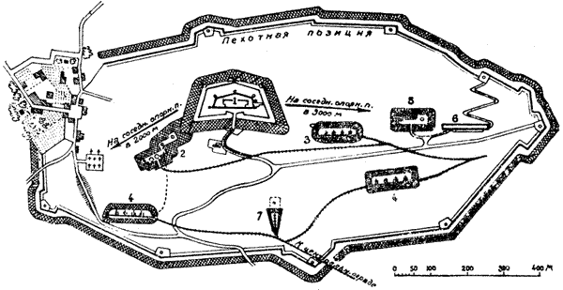
Фиг. 150.
"Фесте" де Люсей крепости Туль:
1 - форт (главное укрепление со рвом), 2 - броневая батарея (2х155-мм укороченные пушки), 3 - открытая батарея, 4 - открытая маскированная батарея, 5 - наблюдательный пост и прожектор, 6 - бетонное пехотное убежище, 7 - промежуточное артиллерийское депо
Несколько лет спустя французские академические курсы, формулируя идею центра сопротивления, иллюстрировали ее чертежом. Устройство центра сопротивления описывалось во французских руководствах так: "Не всегда оборона важных точек местности на главной крепостной позиции может быть обеспечена одним укреплением: значительное протяжение занимаемой возвышенности, недостаточный обзор и обстрел с одного укрепления ближайших к нему подступов, наконец невозможность исчерпывающего выполнения органами фланкирования, находящимися на самом укреплении, их роли, заставляют иногда дополнять укрепление специальными траншеями, иногда располагать несколько укреплений группирование или же группировать около форта, позади него, батареи, а по сторонам разбрасывать траншеи и опорные пункты и различного рода охранительные постройки (казармы, убежища и пр.). Если все эти отдельные элементы окружить со всех сторон препятствиями и рассматривать их как нечто самостоятельно целое в оборонительном отношении, то это и будет то, что составляет центр сопротивления. Иллюстрацией к такому описанию французские руководства, начиная с 1908 г., приводят чертеж центра сопротивления, изображенный на фиг. 150. Здесь 1 - форт, удаленный от соседних с ним фортов слева на 2 км, справа - на 3 км; 2 - броневая батарея на 2 орудия с броневым наблюдательным постом; 3 - открытая батарея; 4 - открытая маскированная батарея; 5 - броневой наблюдательный пост и броневая установка для прожектора; б - бетонное пехотное убежище: 7 - построенное тоннельным способом промежуточное артиллерийское депо с броневым наблюдательным постом наверху. Вся эта совокупность построек окружена пехотной позицией с убежищами и наблюдательными постами и проволочной сетью впереди. Внутри всей группы проложены шоссе и узкоколейная железная дорога, связывающие все органы группы и отходящие в тыл к центральной ограде.
Из приведенного выше описания и только что рассмотренного чертежа центра сопротивления видно, что последний очень напоминает германские "фесте". Однако французы подчеркивают, что их центр сопротивления надо рассматривать как результат расширения сферы влияния на окружающую местность одичного форта, исходя из идеи усиления ближней обороны, получившей большое значение по опыту Порту-Артура. Наоборот, германская "фесте" в период ее первоначального фактического выполнения (1899г.) преследовала главным образом развитие дальней обороны, почему постройка первых "фесте" в Меце почти всегда начиналась с броневых батарей.
Ко всему сказанному надо добавить, что в приведенном образце французского центра сопротивления форт является как бы внутренним редюитом, но по указанию учебников это не является общим правилом, а только частным случаем, и потому вполне допустима для центра сопротивления и такая же организация, как в германских "фесте", т. е. форт включен в число органов самой наружной оборонительной ограды, т. е. пехотной позиции; это будет, например, в том случае, когда форт расположен на гребне с хорошим обстрелом.
К фактическому осуществлению центров сопротивления в своих крепостях французы стали переходить только с 1909 г., причем они обращали в такие центры уже существовавшие постройки на фортовом поясе, группируя их в одно самостоятельное целое так, как это рекомендовала инструкция по осадной войне от 30 июля 1909 г. Таким способом, например, образовалась "фесте" де-Люсей (Feste de Lucey) в крепости Туль, которая все же была еще далека от теоретической схемы фиг. 150. Таким же порядком намечался другой центр сопротивления в крепости Бельфор "фесте" де-Ропп (Peste de Roppe), который однако, если и был осуществлен, то только во время войны таким же порядком, как были организованы центры сопротивления около всех фортов и промежуточных укреплений в крепостях Мобеж, Верден и др. Но во всех этих центрах отсутствовал один из важнейших их элементов, это - броневые батареи, которые были заменены открытыми.
Из прочих иностранных государств, в которых развивалось крепостное дело после русско-японской войны, давшее свои результаты в мировую войну, следует привести Бельгию и Австрию.

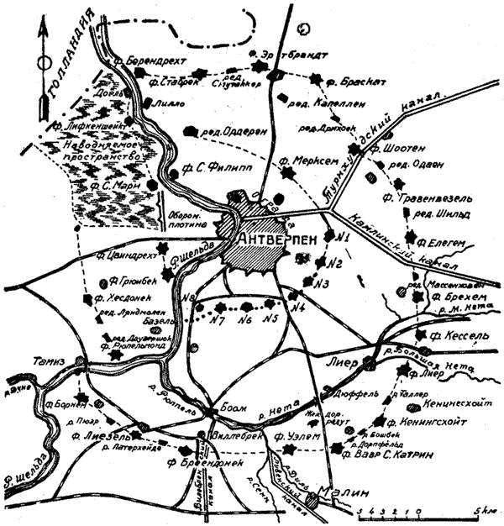
Фиг. 151.
План крепости Антверпен, 1914 г.
Бельгия за рассматриваемый период совершенствовала свой главный оплот и центральный редюит страны - крепость Антверпен, которая по своим наружным размерам была самой большой крепостью в мире, но далеко не была лучшей как по общему устройству, так и по деталям своих элементов. В главе XXVI было приведено описание крепости и ее фортов к началу XX столетия, причем там же было указано начало организации нового обвода крепости постройкой форта Уэлем (фиг. 127). Одновременно почти с Этим фортом (фиг. 151) возводился и форт Льер. Оба форта являлись тет-де-понами на р. Нэт, Следом за ними с 1882 по 1890г, был возведен форт Рюппельмонд нар. Рюппель, затем - на северо-восточном секторе форт Шоотен (с 1888 по 1893 гг.) и редут Капеллеи (с 1893 по 1897 г.). Все эти форты строились по проектам ген. Бриальмона.
В самом начале XX столетия вследствие значительно разросшейся деятельности Антверпена как мирового коммерческого порта возник вопрос об освобождении его и города от тесной центральной ограды. Правительство пошло навстречу этому требованию, и в 1901 г. была собрана особая комиссия для рассмотрения трех предложенных проектов расширения. Одним из проектов являлся новый проект ген. Бриальмона, но последний в это время был уже в отставке, взгляды его считались устарелыми и проект его принят не был. Предпочтение было отдано проекту тогдашнего начальника инженеров и крепостей ген. Лиенара, который однако сразу утвержден не был и только к 1907 г. был переработан новым начальником инженеров и крепостей ген. Доктором и в таком переработанном виде был утвержден. Для выполнения его требовалась изрядная сумма в 46640000 франков, которую сразу ассигновать не смогли, и потому осуществление проекта растянулось на целые 7 лет, за которые все-таки многого сделать не успели, так что к августу 1914 г., т. е. к началу мировой войны, крепость оказалась недостроенной, технически не совершенной и недостаточно снабженной артиллерией и боевыми припасами.
Главная крепостная позиция (фиг. 151) была удалена от городских окраин: на 9 км на северо-востоке и до 16 км - на юге. Она имела общее протяжение в 95 км и заключала 17 фортов и 15 промежуточных укреплений, носивших название редуты; последние обычно распределялись по одному на промежуток между двумя фортами, с таким расчетом, что между двумя укреплениями (фортом и редутом или между двумя редутами) получался промежуток протяжением не свыше 3 км. Только на двух промежутках, а именно между фортами Кенингсхойт и Вавр-Сен-Катрин и между фортами Рюппельмонд и Хесдонек имелось по 2 промежуточных редута. Наоборот, между фортами Брехем и Кессель, Кессель и Льер, а также Уэлем и Бреендонек не имелось ни одного промежуточного редута, так как промежутки между поименованными фортами были хорошо прикрыты наводнениями pp. Шельды, Рюппеля, Нэты и их притоков. Промежуточным редутом между фортами Вавр-Сен-Катрин и Уэлем был железнодорожный редут, поданный примерно на 2,5 км назад от общей линии и расположенный у самой железной дороги Брюссель - Малин - Антверпен. Почти все форты, не исключая Вавр-Сен-Катрин и Стабрек, которые были начаты постройкой еще в 1902 г., были не закончены: не имели установленных броневых башен или для последних не были готовы бетонные колодцы, и по установке в мобилизационный период башен передовая броня снаружи обсыпалась камнем или земляными мешками, политыми цементным раствором; не были установлены прожекторы, не имелось электрического освещения казематов; последние не были оборудованы вентиляцией, не было телефонной связи и пр. Кроме того на многих фортах недоставало полного вооружения их артиллерией и снабжения ее боевыми комплектами. Редуты также были в большинстве не закончены и не имели долговременных преград, а окружались только проволочными сетями и фугасами. Устройство фортов и редутов пояснено ниже конкретными примерами. Никаких долговременных построек на промежутках между фортами и редутами не имелось: только в мобилизационный период здесь были возведены окопы с очень слабыми деревянными убежищами, которые не могли быть надлежащим образом углублены в землю благодаря высокому уровню грунтовых вод; устраивать же солидные покрытия из железа и бетона сначала не могли, а делать большие земляные обсыпки избегали, чтобы не демаскировать промежуточные между фортами позиции.
Вторую линию обороны крепости образовала так называемая охранительная ограда. По утвержденному в августе 1907 г. проекту ее должна была образовать линия старых фортов, причем на северном и северо-восточном фронтах, от р. Шельды до форта № 1, должен был быть насыпан непрерывный вал с двойным рвом впереди, наполненным водой, но эта работа едва была начата в 1914 г.; главную преграду здесь образовал участок Турнхудского канала. На юго-восточном и южном фронтах, от форта № 2 включительно до верхнего течения р. Шельды, предусматривалась постройка редутов, удаленных друг от друга на 500 м, и перестройка старых фортов в пехотные укрепления (кроме упраздненного форта № 8). Между всеми опорными пунктами (переделанными фортами и редутами) имелось в виду расположить оборонительную железную решетку, доступы к которой должны были фланкироваться скорострельными орудиями, поставленными в укреплениях. Фактически форты переделкой закончены не были, редуты возвели, но земляные, без долговременных преград, причем их было построено по два между старыми фортами и пять штук от форта № 7, впереди форта № 8, до верхнего течения р. Шельды. Решетка к августу 1914г. еще не была закончена.
Третью линию обороны составляла старая ограда 1859 г. протяжением в 11 км.
На крепость возлагалась исключительно пассивная оборона, соответствовавшая задаче - служить последним редюитом для укрывшейся в ней армии. Этой пассивности обороны содействовали и местные условия: изобилие рек и каналов (особенно на южном фронте) позволяло в широких размерах использовать их для наводнений, что и было фактически выполнено бельгийцами при осаде крепости в сентябре-октябре 1914г. немцами. Одновременно с этими чисто пассивными средствами обороны бельгийцы применяли и активные действия в виде сильных вылазок, направлявшихся в тыл германским армиям, которые в то время сосредоточивались на Марне. Эти активные действия и принудили немцев предпринять осаду крепости, отвлекшую известную часть их сил, и уже тем самым крепость выполнила до известной степени свою роль, но превосходство осадных средств над средствами обороны (слабость крепостных верков против новой мощной артиллерии и моральная устойчивость крепостных войск, защищавших, непосредственно укрепления) не позволило крепости вести столь длительную оборону, на какую могло рассчитывать бельгийское командование в мирное время.
Остановим теперь несколько наше внимание на устройстве антверпенских новейших укреплений, являющихся характеристикой бельгийского крепостного строительства за рассматриваемый нами период времени.

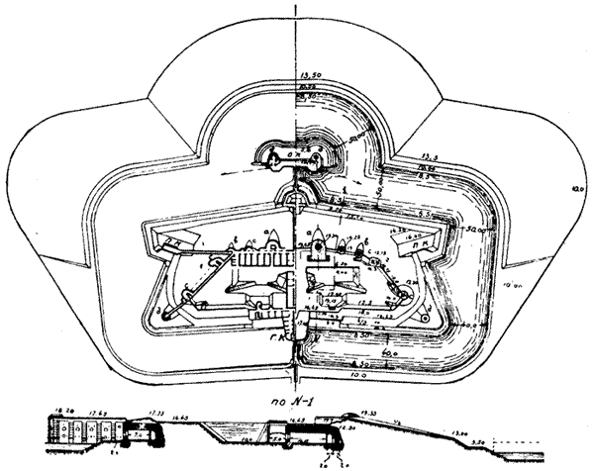
Фиг. 152.
Форт Вавр-Сен-Катрин крепости Антверпен, 1902 г.
Как уже было указано выше, новый проект расширения Антверпена не принадлежал инж. Бриальмону, отошедшему от дел; однако его школа была еще жива и его последователи в своих проектах не могли отрешиться от идей своего учителя, поэтому и новые форты Антверпена, проекты которых начали составляться в 1901 г., носили безусловный отпечаток идей творца броневой фортификации. На фиг. 152 приведен в качестве образца схематический чертеж одного из сильнейших (по проекту) фортов Антверпенской крепости на ее новом обводе - форте Вавр-Сен-Катрин, к постройке которого было приступлено уже в 1902 г. Надо прежде всего указать, что все форты нового обвода по устройству своему подразделялись на две категории или разряда. Форты первого разряда имели устройство форта Вавр-Сен-Катрин. Это были типичные броневые форты-батареи. Вал имел командование свыше 9 м над горизонтом и был оснащен 16 броневыми башнями: а) вооруженные 15-см пушками, b) 12-см гаубицами, с) 75-мм пушками и d) 57-мм пушками. Под валом было расположено большое количество довольно просторных казематов с покрытием из сплошного бетона толщиной от 2,25 до 2,50 м, из коих 1,25 или 1,50 м бетона состава 1:2:7,5 (цемент, песок, галька) и 1 м бетона состава 1:2:5. В фортах, строившихся с 1906 г., своды казематов получали толщину в 2,50 м, из коих 1,25 м того же слабого бетона, что и раньше, а 1,25 м из бетона качества более высокого, чем верхний слой в предыдущем случае. Главнейшие броневые закрытия в виде башен для 15-см, 12-см и 75-мм пушек имели купола: в старых образцах, изготовленных заводом Круппа из прокатного железа толщиной в 22 см, в более же новых образцах - из никелевой стали также толщиной в 22 см; последнего рода башни были изготовлены бельгийским заводом Коккериля.
Вал форта был окружен со всех сторон водяным рвом шириной в 40-50 м, что вызывалось высоким уровнем грунтовых вод. Напольный ров получал фланковую оборону из оригинального островного капонира О К, сообщение с которым было Однако не казематированное, а открытое - по плотине, что, конечно, ненадежно. Закругленная часть рва перед этим капониром обстреливалась фронтальным и косым огнем из башен d со скорострелками, находившихся над капониром. Боковые рвы получали фланковую оборону из плечных полукапониров ПК. Фланкирование промежутков осуществлялось двухэтажным капониром ГК, примыкавшим к горжевой казарме и носившим название традиторных батарей. Наличием такого промежуточного капонира в новых бельгийских фортах эти последние резко отличались от прежних фортов, строившихся по проектам Бриальмона, в которых вся оборона промежутков основывалась на огне броневых машин, что было ненадежным, так как нередко:
- получались мертвые пространства, как то было с фортами крепостей Льежа и Намюра и
- на башню кроме задачи фланкирования промежутка обычно возлагалась и задача самообороны, благодаря чему цели раздваивались и фактически фланкирование в нужную минуту отсутствовало.
К недостаткам описанного типа форта следует отнести прежде всего ложность самой идеи - совмещения в одно целое форта и батареи, расположенных на тесном пространстве; затем высокое командование вала (вызванное, правда, наличием высокого уровня грунтовых вод), что делало форт хорошо заметной издали целью артиллерийских наблюдателей. Ко всему этому надо добавить недочеты, явившиеся результатом несоответствия защитных средств форта новейшей германской артиллерии, под действие которой они попали, равно как незаконченности работ, имевшей место как на форте Вавр-Сен-Катрин, так и на многих других.
При атаке крепости Антверпен немцами в мировую войну форт Вавр-Сен-Катрин один из первых подвергся сильнейшей бомбардировке. В течение 4 дней по форту было выпущено согласно официальным германским данным 500 снарядов, из которых: 171 снаряд был 42-см калибра и 329 снарядов 30,5-см калибра. В форт попало только 44 снаряда, но они произвели Значительные разрушения: своды казематов были пробиты в 9 местах, левый горжевой полукапонир был обвален, пороховой погреб взорван, разрушено было 3 броневых башни с орудиями дальнего боя и 3 башни с 75-мм орудиями. Между прочим купол одной башни с 12-см пушкой был пробит 42-см снарядом, который разорвался внутри башни и разбил последнюю в крошки, причем совершенно был разрушен и окружающий передовую броню железобетон; затем один 30,5-см снаряд, отрекошетировав от купола башни с 12-см пушкой, также разбил этот купол, причем окружавший передовую броню железобетон, разрушен не был, а только растрескался. Интересно также отметить, что 21-см снаряды с увеличенным разрывным зарядом своды казематов форта не пробивали, но производили в них значительные трещины; броневые башни от этих снарядов также чувствительных повреждений не имели. Из всего приведенного можно прийти к заключению, что бельгийские бетонно-броневые форты новейшей конструкции а противоположность французским фортам крепости Верден в мировую войну себя не оправдали, и потому правы были те, кто еще до войны осуждал бельгийскую систему как крепостей, так и их элементов.
Кроме фортов первого разряда, представителем которых был описанный форт Вавр-Сен-Катрин, в Антверпене были построены на новом обводе и форты второго разряда: они имели меньшие размеры в плане, не имели головного островного капонира, а по одному капониру в плечных углах; эти капониры фланкировали каждый половину напольного рва и боковой ров, причем с поля были прикрыты земляными масками, опиравшимися на откосные крылья капониров. Вооружение этих фортов было слабее, будучи размещено в 7 или 10 башнях. Представителем таких фортов мог служить форт Брехем на восточном секторе крепости.
В мировую войну при наступлении немцев он также подвергался жестокой бомбардировке: по нему было выпущено 42-см снарядов - 74, из которых попало 6, а 30,5-см снарядов было выпущено 70, а попало 16; кроме того обнаружено было на форте 20 воронок от снарядов, калибр которых определить не удалось. Разрушения были довольно серьезные: здесь, как и на форте Вавр-Сен-Катрин, оказалась разрушенной половина (правая) горжевого промежуточного капонира, пробита была центральная потерна, разрушены некоторые казематы как головной, так и горжевой казармы, подбиты и разрушены некоторые башни.

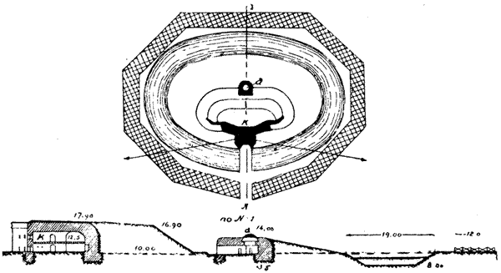
Фиг. 153.
Типовой редут на обводе Антверпена
Третью категорию укреплений на новом обводе Антверпена представляли промежуточные между фортами долговременные редуты. На фиг. 153 показан тип таких редутов. Это овальной формы укрепление с гласисообразным бруствером, на напольном фасе которого имеется бетонный массив с броневой башней а, вооруженной 75-мм пушкой, пороховым погребком и убежищем для прислуги. В горже расположена двухэтажная бетонная казарма К с примыкающими к ней двумя промежуточными полукапонирами (традиторные батареи), вооруженными 75-мм пушками и 12-см гаубицами. Своды везде толщиной в 2 м, а тыльные стены - в 2,5 м. Преграда в виде водяного или плоского сухого рва шириной в первом случае 19 м, во втором - 16 м, причем на дне сухого рва располагалась проволочная сеть. Ров получает оборону только фронтальную, кроме небольших участков горжи, получающих продольную оборону из нижних этажей полукапониров. В мобилизационный период такие редуты окружались еще снаружи проволочной сетью шириной в 12 м. Гарнизон каждого такого редута обычно 1 рота.
В Австрии в XX веке в отношении крепостного строительства все внимание военного ведомства было обращено главным образом на итальянскую границу, сведений о которой в литературе было очень мало; на границе же, обращенной к бывшей России, продолжали понемногу совершенствовать две главных крепости - Краков и Перемышль, сведения о которых имелись у нас достаточно подробные. О Кракове было сказано в главе XXVI. Здесь остается сказать о Перемышле, который, кстати, сыграл немаловажную роль в мировую войну.

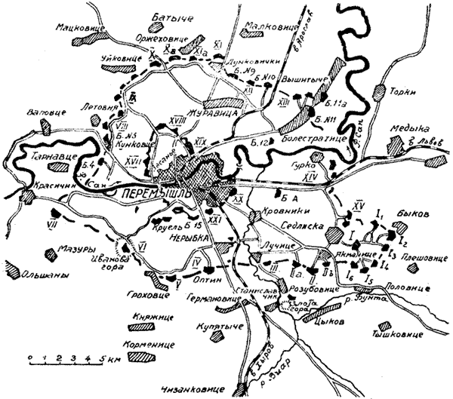
Фиг. 154.
План крепости Перемышль
Перемышль (Фиг. 154) прикрывал важнейшие переправы через р. Сан и представлял узел дорог, ведущих на Вену и Будапешт. Ядро крепости составлял город, расположенный по обоим берегам р. Сан. Он был окружен центральной оградой нового типа, состоявшей из 21 долговременного опорного пункта и соединяющих их куртин в виде валов со рвами, усиленными железными решетками и проволочными сетями. Общий обвод ограды имел протяжение около 15 км.
Главную крепостную позицию образовал вынесенный вперед фортовый пояс, на котором в мирное время было построено 38 долговременных укреплений, из коих 19 типа фортов, прочие - в виде опорных пунктов или батарей. Характерной особенностью фортового пояса было то, что на разных секторах форты были удалены от ограды на различное расстояние. Так, на северном секторе форты были в б км от ограды, на юго-западном -в 5 км, на северо-западном - всего в 4 км, а на юго-восточном, наоборот, форты образовали особую Седлисскую группу, заключавшую 6 передовых фортов, выдвинутых на 11 км от железнодорожного моста через р. Сан. Такое выдвижение фортов в виде самостоятельной группы, отличавшейся значительной силой, объяснялось характером местности, способствующим ведению здесь постепенной атаки, и желанием обстрелять долину р. Бухты (притока р. Виара, впадающей в свою очередь в р. Сан), которая иначе с фортового пояса обстреляна быть не могла. Все укрепления фортового пояса были связаны между собой и с ядром крепости сетью прекрасных шоссе и узкоколейных железных дорог общим протяжением около 100 км. Все органы управления крепости и укрепления обслуживались также телеграфной и телефонной сетями. Общий обвод наружного пояса укреплений был в 45км.
В мировую войну в мобилизационный период, который для крепости выразился довольно продолжительным сроком почти в 1,5 месяца, Перемышль был усовершенствован значительным развитием передовых и внутренних позиций, исправлениями на фортах и крупными работами на промежутках, так что к началу сентября 1914 г., когда в него отступила часть австрийских армий, потерпевших поражение в Галицийской битве, это была сильная по тогдашнему времени крепость, брать которую сразу русским войскам, не имевшим мощной осадной артиллерии и надлежащих технических средств, представлялось делом совершенно непосильным, и русское командование принуждено было поэтому ограничиться первоначально блокадой крепости. Однако к 24 сентября (ст. ст.) 1914г. стратегическая обстановка сложилась так, что русским надо было во что бы то ни стало поскорее разделываться с крепостью, и тогда командование решилось на штурм крепости, но невозможность достаточно подготовить таковой за отсутствием мощной артиллерии и затем провести его при недостатке технических средств привела к неудаче. Повторный на следующий день штурм также не увенчался успехом. Тогда пришлось крепость деблокировать. Свыше месяца крепость была в деблокированном состоянии, успела за это время пополниться свежим гарнизоном, запасами и исправить свои недочеты. С 1 ноября 1914 г. крепость снова блокируется и удерживается затем австрийцами до 9 марта 1915 г., т. е. в течение 4 месяцев, после чего еще до начала бомбардировки ее подвезенной русскими мощной артиллерией сдается вследствие голода.
Итак, крепость выполняет серьезную стратегическую задачу, приковывает к себе известную часть русских сил на 6 месяцев и сдается только от истощения продовольственных запасов. Но если, по примеру бельгийских крепостей и французской крепости Мобеж, задать себе вопрос - смог ли бы Перемышль в том состоянии, в каком он был к подходу русских войск, удержаться так долго при наличии у русских такой же артиллерии, какая была у немцев, и при столь же решительном способе действия, какой применили последние при взятии бельгийских крепостей, то с уверенностью можно дать отрицательный ответ: форты крепости и недостаточная моральная устойчивость австрийских войск едва ли в состоянии были выдержать бомбардировки мощными калибрами, и крепость смогла бы продержаться не месяцы, а самое большее - недели.

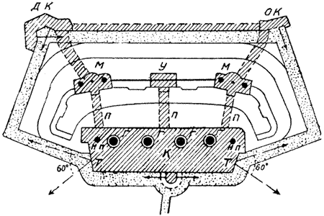
Фиг. 155.
Типовой австрийский форт, 1907 г.
Посмотрим теперь, каковы были австрийские форты. В Перемышле, как и в Кракове, форты, вообще говоря, были самого разнообразного устройства: многие были постройки 70-х годов и только потом бетонированные, другие были постройки 90-х годов, но с бетонными казематами и броневыми башнями того периода; наконец незначительная часть фортов была построена в XX веке, преимущественно с 1907 г. Представителем такого рода фортов, проектированных по образцам, разработанным австрийским инженерным комитетом, может служить тип форта, показанный схематически на фиг. 155, в котором многое напоминает теоретические примеры фортов, приводившиеся в учебнике долговременной фортификации австрийского инженера Бруннера. Боевая позиция в этом типе представляется в виде узкой траншеи о трех фасах; в средней части под напольным бруствером расположено убежище для дежурной части У; в углах имеются особые бетонные массивы М, увенчанные двумя броневыми башнями с 75-мм скорострельными пушками и одним броневым наблюдательным постом каждый; внутри массива расположены убежища для людей и погребки для боевых припасов орудий. Убежища У и массивы М соединяются тремя потернами П с горжевой казармой К, связанной в одно целое с бронекупольной батареей 12-см гаубиц Г, с броневыми наблюдательными постами If Л. По сторонам казармы расположены промежуточные полукапониры Т, называемые в Австрии, как и в Бельгии традиторными батареями (Traditorbatterien); они состоят из бетонных казематов, лицевые стены и амбразуры которых образованы из броневых плит. Казематы эти вооружались 8-см скорострельными пушками и имели обстрел в горизонтальной плоскости от 40° до 80° - для фланкирования промежутков. При каждом полукапонире имеется каземат для наблюдательного поста и прожектора. К лицевой стенке казармы примыкает горжевой капонир, огражденный металлическим палисадом. Оборона напольного и бокового рвов производится из двойного ДК и одиночного ОК кофров, соединенных с бетонными массивами М. Все казематы бетонные со сводами толщиной в 1,75-2 м, без всякой рубашки, что нельзя не признать даже по тем временам слабым.
Отрицательной стороной приведенного образца помимо недостаточной толщины сводов казематов является совмещение в одной постройке пехотной позиции с артиллерийской в виде броневой батареи. В Германии, как мы уже видели выше, от таких броневых фортов-батарей отказались уже к 1899 г. Правда, в Австрии инженер Лейтнер в 1898 г. также восставал против таких фортов и рекомендовал обратиться к укрепленным группам, но его голос оказался голосом, вопиющим в пустыне, и укрепленная группа в Австрии вначале XX века не привилась.

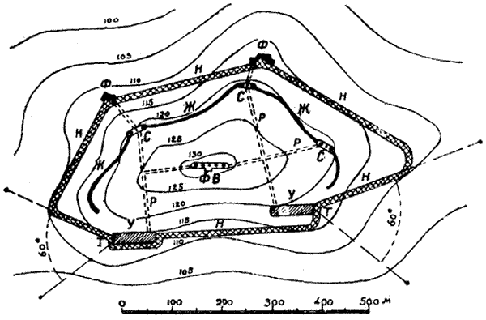
Фиг. 156.
Расчлененный опорный пункт поручика Ханика
Наряду с идеей Лейтнера, с 1907 г. в Австрии в литературе стала проводиться другая мысль - заменить броневой форт расчлененным опорным пунктом. Описание такого расчлененного опорного пункта (Zerlegtesstutzpunkt) дал впервые поручик Ханика, а австрийский майор Бруннер выразил мысль Ханика схемой, приведенной на фиг. 156. На этой схеме буквами S обозначены бетонные массивы с 3 броневыми куполами каждый, заключающими скорострельные пушки или гаубицы. Ханика назвал их "Komplexe fur Schnellfcuerkanonen" (группа скорострельных пушек). Массивы эти соединяются между собой земляными или бетонными брустверами I, оборудованными щитами, пулеметными гнездами, траверсами и прочими приспособлениями боевой позиции, с убежищами для стрелков, расположенными в массивах. В центре расположена броневая батарея РВ для дальнобойных пушек или гаубиц. В тылу рассредоточено расположены казармы с примыкающими к ним промежуточными полукапонирами Т (традиторные батареи), нижние этажи которых фланкируют прилегающие к ним участки горжевого рва.
Все казематированные постройки связаны между собой потернами Р. Снаружи вся совокупность построек охватывается со всех сторон рвом Н с проволочной сетью и фланковой обороной из кофров Ф. Площадь такого расчлененного опорного пункта - около 1 км по фронту и 0,5 км в глубину.
Приведенная фортификационная форма, несомненно, обладала достоинствами:
- она представляет цели, разбросанные на большой площади и потому трудно уязвимые артиллерией;
- она обладает известного рода гибкостью и удобоприменимостью к местности, особенно гористой.
Но у этой новой формы были и недостатки:
- при разбросанности отдельных ее элементов затрудняется общее управление одним начальником;
- требуются длинные рвы и подземные сообщения между отдельными органами обороны, что удорожает всю постройку;
- нецелесообразно расположение внутри опорного пункта броневой батареи, навлекающей на весь опорный пункт огонь неприятельской артиллерии.
Однако описанная форма не нашла себе в Австрии практического осуществления в крепостях, расположенных на бывшей русской границе. Имеются в литературе указания на применение чего-то подобного вышеописанному расчлененному опорному пункту Ханика на границе Австрии с Италией.
ГЛАВА XXXI
КРАТКИЙ ОЧЕРК СОСТОЯНИЯ КРЕПОСТНОГО ДЕЛА В РОССИИ ЗА ПЕРИОД ВРЕМЕНИ ОТ ОКОНЧАНИЯ РУССКО-ЯПОНСКОЙ ВОЙНЫ ДО НАЧАЛА МИРОВОЙ

Крепостное строительство и новые проекты фортов до 1912 г.
Первые четыре года по окончании русско-японской войны (1905-1909 гг.) не ознаменовались в русском крепостном строительстве никакими существенными новшествами: теоретические обсуждения различных крепостных вопросов и упомянутые выше опыты не дали за этот срок вполне твердых данных, которые могли бы сразу проводиться в жизнь, и потому в русских крепостях за этот промежуток времени производились лишь текущие работы по окончанию уже начатых сооружений или некоторые наметившиеся усовершенствования в деталях уже возведенных ранее построек.
Зато в различных комиссиях усиленно обсуждался вопрос о реорганизации всех крепостей вообще и в частности о проектировании новых. Так как Порт-Артур был крепостью по существу приморской, то первое внимание правительства привлекли приморские крепости, тем более, что вследствие потери Россией в русско-японскую войну большей части ее флота возникал прежде всего вопрос о воссоздании этого флота, а вместе с тем и о возведении для него надежных баз. Все существовавшие в России до русско-японской войны приморские крепости обладали чрезвычайно крупными недостатками, главнейшим из которых был разношерстность и устарелость артиллерийского вооружения; другим недостатком было то, что управление приморскими крепостями всецело находилось в руках сухопутного ведомства; морское же ведомство имело к этим крепостям лишь косвенное отношение. Морское ведомство настаивало на передаче ведения приморскими крепостями в его руки, но военное министерство цепко держалось за эти крепости и не желало их передавать в другие руки. Так, первый и серьезнейший вопрос об управлении приморскими крепостями не мог сразу сдвинуться с мертвой точки и пребывал в прежнем положении до мировой войны.
В частности из приморских крепостей того времени первоначальное внимание правительства привлекали Кронштадт и Либава. Кронштадт представлял собой старую крепость, обладавшую многими недостатками, которые систематически, годами старались исправлять, но к началу рассматриваемого нами периода эта крепость все-таки считалась неудовлетворительной, особенно в отношении устарелости артиллерийского вооружения. Долгие споры и обсуждения - как усилить Кронштадт продолжались до 1909 г., когда наконец окончательно решено было вынести приморскую оборону этой крепости вперед к западу, до мыса Инокиеми на северном берегу Финского залива и до д. Красная горка -на южном берегу залива, расположив в указанных пунктах две новые группы батарей, вооруженных мощными орудиями новой конструкции. Вооружение этих групп было так рассчитано, чтобы каждая из них могла самостоятельно бороться с неприятельской эскадрой из самых сильных по тому времени судов. Одновременно решено было построить некоторые новые батареи на острове Котлине, вооружив их соответственно также новыми орудиями. К началу мировой войны Кронштадт был усилен в достаточной мере, но он все-таки был далек от идеала приморской крепости, служащей операционной базой для большого флота, и мог служить лишь тыловой, хозяйственной базой для минного флота, а операционной - для резервного флота.
Другая приморская крепость на Балтийском побережье - Либава -также была предметом горячих споров и обсуждений. Когда в 1889 г. приступали к созданию этой базы для флота, на нее возлагались большие надежды, но в начале XX века обстановка изменилась, и уже в 1906 г. морское ведомство стало выражать свое неудовольствие этой крепостью. В 1908 г. Либава как приморская крепость была упразднена.
Из других приморских крепостей того времени сразу же после окончания русско-японской войны подверглись рассмотрению и обсуждению в особых совещаниях крепости Усть-Двинск, Свеаборг и Выборг (на Балтийском побережье и побережье Финского залива), Очаков, Севастополь, Батум и Керчь (на Черноморском побережье), Владивосток и Николаевск на Амуре (на Тихоокеанском побережье). Однако серьезные работы производились только в крепостях Севастополь и Владивосток, да и то начались эти работы в 1910 г.
Владивосток к началу мировой войны в фортификационном отношении был оборудован полностью как с приморской, так и с сухопутной стороны, причем примененные там постройки отличались большой оригинальностью устройства и солидностью.
Севастополь к началу мировой войны закончен не был, особенно с сухопутной стороны.
За рассматриваемый промежуток времени окончательно был также решен вопрос о создании новой операционной базы на Балтийском побережье в Ревеле. Здесь летом 1913г. было приступлено к работам по созданию "Морской крепости Петра Великого". Работы велись в течение всего военного времени, и все-таки даже к 1918 году крепость в деталях закончена еще не была. Это была вторая после Владивостока крепость, где была организована и сухопутная оборона. Батареи приморского фронта в значительной своей части были броневые, по последнему слову теории; отличались новизной также и открытые батареи средних и мелких калибров. Подробности устройства тех и других вошли в современные специальные курсы (См. курсы: С. Хмельков и Н. Унгерман, Основы и формы долговременной фортификации; В. Яковлев, Приморские крепости.). Сухопутный фронт крепости состоял из целого ряда групп весьма оригинального устройства. Стоимость всей крепости определялась около 125 млн. рублей.
Одновременно с приморскими крепостями подверглись обсуждению и крепости сухопутные, нуждавшиеся в больших совершенствованиях. Но кроме совершенствования некоторых старых крепостей в 1907 г. возник вопрос и о создании новой крепости в Гродно, стратегическое значение которой вытекало из ее флангового положения относительно направления немцев на Брест-Литовск. Возникал также вопрос об упразднении некоторых крепостей.
С особой горячностью принялись за крепостное дело с 1909 г., когда на пост военного министра был назначен ген. Сухомлинов. Под его непосредственным руководством был составлен новый план дислокации. войск, а в связи с ним и план стратегического развертывания армий в случае войны. С этими планами неразрывно был связан вопрос и о крепостях. Предположено было упразднить Варшавский укрепленный район в лице образовавших его крепостей Варшавы и Зегржа, оставив лишь третью крепость Новогеоргиевск, которую реорганизовать в обширную современную крепость, способную держаться в изолированном состоянии в начальный период войны до выручки армиями, закончившими свое сосредоточение и развертывание по линии усовершенствованной крепости Ковна, вновь построенной крепости Гродно и усовершенствованного Брест-Литовска. Ивангород был предположен к упразднению, а малую крепость Осовец решено было несколько развить и усовершенствовать.

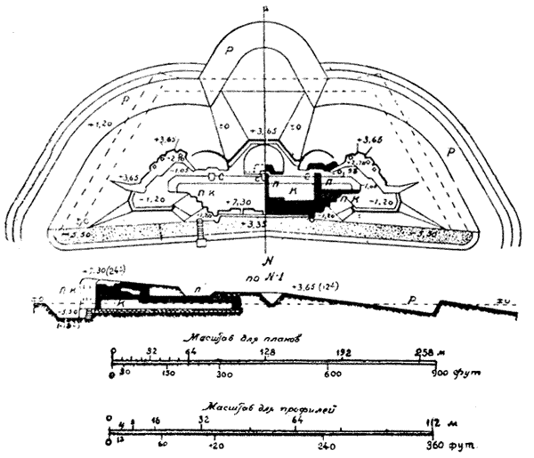
Фиг. 157.
Первая очередь строительства форта Величко проекта 1909 г.
В связи с такой реорганизацией крепостей в Главном инженерном управлении с 1909 г., даже несколько раньше, были озабочены составлением новых проектов долговременных фортов на основании данных опыта Порт-Артура и новых успехов развития артиллерии и инженерной техники. Первый проект нового форта был составлен в 1909 г. проф. Величко. Схема его показана на фиг. 157 и 158. Основы этого образца те же, что и в проекте того же автора 1897 г., но так как опыт Порт-Артура показал всю правильность прежних (1889 г.) воззрений автора на необходимость организации в форте внутренней обороны, то таковая здесь налицо, но в несколько ином виде, а именно в виде особых, расположенных примкнуто к боковым фасам форта (фиг. 158) насыпей Г, приспособленных к ружейной обороне и имеющих под собой изогнутые галереи, служащие убежищами для стрелков, занимающих в минуту надобности эти насыпи. С последних внутренность форта может обстреливаться перекрестным огнем. Затем и здесь, как в образце 1897 г., сохранена возможность последовательного развития форта.

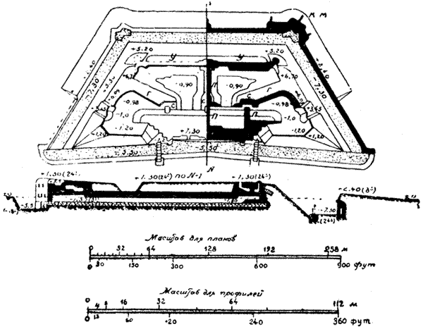
Фиг. 158.
Вторая очередь строительства форта Величко проекта 1909 г.
После Порт-Артура, где по недостатку средств на фортовом поясе не оказалось некоторых предусмотренных проектом укреплений, в, русской литературе усиленно проповедовалась идея постройки крепостей сразу по всему обводу фортового пояса, придавая главным его опорным пунктам-фортам сначала хотя бы даже силу полевых или временных укреплений и затем постепенно совершенствуя их и доводя до силы долговременных укреплений. Эту идею особенно проповедовал в своих статьях и с кафедры проф. Буйницкий. Некоторые военные писатели не разделяли этого взгляда, называли предлагаемый проф. Буйницким способ возведения фортов метаморфозным зодчеством (Тимченко-Рубан), относя идею даже к разряду ересей в крепостном деле; тем не менее мысль проф. Буйницкого нашла отклик в Инженерном комитете Главного инженерного управления, а так как эту мысль отчасти разделял и проф. Величко, то он ее и провел в своем новом проекте в следующем виде: в первоначальной стадии (фиг. 157) его форт имеет казарму К с прилегающими к ней уступчатыми промежуточными полукапонирами ПК, обсыпанную валом, под которым проходят три отходящих от казармы небольших потерны П, прикрытые выходящими на внутренний дворик форта коленчатыми сквозниками С. Сквозники эти служат одновременно и небольшими убежищами для гарнизона. Снаружи казарма обводится гласисообразным бруствером, поверхность которого постепенно переходит в эскарп треугольного рва Р, окружающего напольный и боковые фасы форта; ров этот получает фронтальную и перекрестную ружейную, а при желании - пулеметную и орудийную оборону с переломов бруствера. Горжевой ров нормальной профили и получает фланковую оборону из полукапониров казармы и с вала. В таком виде форт достаточно обороноспособен и обходится всего в 400000 довоенных рублей.
Затем к возведенным элементам постепенно добавляются остальные: к боковым сквозникам пристраиваются изломанные галереи, входящие в состав внутренней позиции, центральная потерна продолжается вперед и соединяется со вновь возводимым убежищем У (фиг. 158) для дежурной части под напольным валом; в плечных углах напольного фаса форта возводятся бетонные колодцы, увенчиваемые броневыми башнями для скорострелок.
В окончательном виде форт получает трапецеидальное начертание в плане, и вал его окружается рвом нормальной профили с железной эскарповой решеткой на бетонном фундаменте и бетонным контрэскарпом, связывающим галереей два головных кофра, усиленных отростками контрминных галерей КМ. Боковые рвы форта также получают бетонный контрэскарп. Из деталей заслуживают упоминания следующие: промежуточные полукапониры ПК, сконструированные в три этажа: верхний - для орудий, фланкирующих промежутки, средний - для пулеметов того же назначения, и нижний - для 57-мм пушек, фланкирующих участки горжевого рва. Сводчатые перекрытия казармы имеют слоистую конструкцию, которая была разработана в 1909 г. проф. Житкевичем и утверждена Инженерным комитетом (о чем было упомянуто выше в главе XXIX), а именно: 0,45 м железобетона снизу, в виде поддерживающего слоя, затем 1,3 м песка (прослойка) и 1,5 м бетона сверху, причем бетон усилен наверху 3 рядами железных сеток. Своды промежуточных полукапониров как построек меньшего пролета сделаны были сплошными железобетонными толщиной в 1,8 м; такие же своды, но только толщиной в 2,1 м имели убежища, более подверженные огню противника. Своды потерн предполагались быть бетонными толщиной в 2,4 м. Для стрелков на линии огня предусматривались бетонные ниши и железобетонные козырьки. Стоимость форта в законченном виде была исчислена около 1 млн. довоенных рублей.

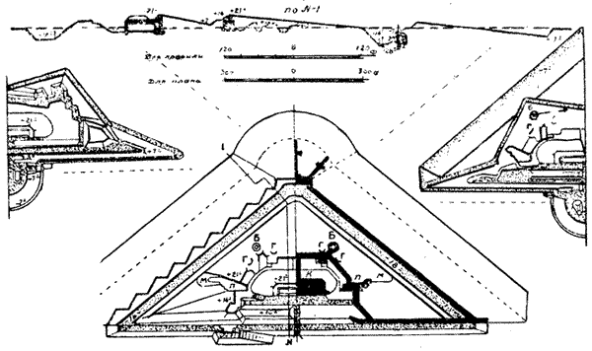
Фиг. 159.
Проект долговременного форта Буйницкого "1910 года"
Почти вслед за появлением описанного проекта форта, утвержденного Инженерным комитетом Главного инженерного управления, был составлен другой проект долговременного форта проф. Буйницким. Этот проект (фиг. 159) "1910 года" был одобрен Инженерным комитетом, наряду с проектом проф. Величко. Начертание форта - в виде растянутого по фронту треугольника, которое помимо экономических выгод представляло, по указанию автора, и другие преимущества. Во время осады Порт-Артура были случаи минной атаки не только на кофры, но и, после овладения ими, на вал; при треугольном начертании в плане как раз минеру атакующего, идущему из точки (представляемой захваченным им кофром в исходящем углу), можно противопоставить линию (подбрустверную галерею напольного вала), что, конечно, ставит атакующего в очень трудное положение; кроме того случалось, что по уничтожении кофра обороняющийся продолжал фланкировать рвы, располагая окопы в их устьях, на линии горжи; это было однако возможно, лишь когда укрепление имело в плане треугольное начертание по рвам.
Казематированное фланкирование промежутков осуществлялось в проект проф. Буйницкого двумя уступчатыми полукапонирами Я, расположенными у траверсов, пересекающих боковые фасы, и прикрываемыми с поля земляными масками М; такое расположение полукапониров выносит фланкирующие выстрелы вперед, направляя их на доступы к соседним с фортом позициям, между тем как выстрелы промежуточного капонира, располагаемого в горже, как это принято в проектах проф. Величко, часто проходят поверх ближайших к форту окопов обороняющегося, рискуя поразить своих; укрытие амбразур достигается при этом уступами и прикрывающей спереди довольно длинной земляной маской. Для укрытия стрелков на линии огня бетонного бруствера рассматриваемый проект предусматривал металлические щиты, кроме того предложены были 4 бронебетонных стрелковых или пулеметных галереи Г, а для скорострельных противоштурмовых пущек 2 скрывающиеся броневые башни Б, позади которых были устроены бетонные барбеты как запасное средство для использования противоштурмовых орудий на случай неготовности или порчи башен. Внутри форта была расположена казарма К, находящаяся в непрерывном казематированном сообщении со всеми частями форта. Она была обсыпана гласисообразной насыпью, образующей внутреннюю стрелковую и пулеметную позицию, содействующую упорной обороне форта.
Идея постепенного возведения форта была осуществлена в этом образце тем, что в первую очередь автор предполагал возведение казармы, которая должна была окружаться той или иной оборонительной оградой хотя бы даже полевой профили, благодаря чему уже через 4 месяца от начала работ получался опорный пункт, правая половина которого показана у левого края (фиг. 159) и который, обойдясь примерно в 200000 рублей довоенного времени, должен был уже представлять немалую силу сопротивления, так как в нем имелось безопасное от всяких снарядов и даже удобное для жительства помещение; затем, проработав еще 4 месяца и израсходовав еще 300000 рублей, можно было усовершенствовать боевую позицию упомянутого опорного пункта до такой силы, какую она должна иметь в долговременном форте, оставив лишь временный или полевой характер за препятствиями и их обороной, как это показано на половине плана у правого края фиг. 159. Наконец, проработав еще строительный год и израсходовав не менее 500000 рублей, а всего проработав два года времени и израсходовав 1 млн. довоенных рублей, можно было докончить постройку долговременного форта устройством рвов с их препятствиями и обороной в полном размере, приведя форт к виду, показанному посередине фиг. 159.

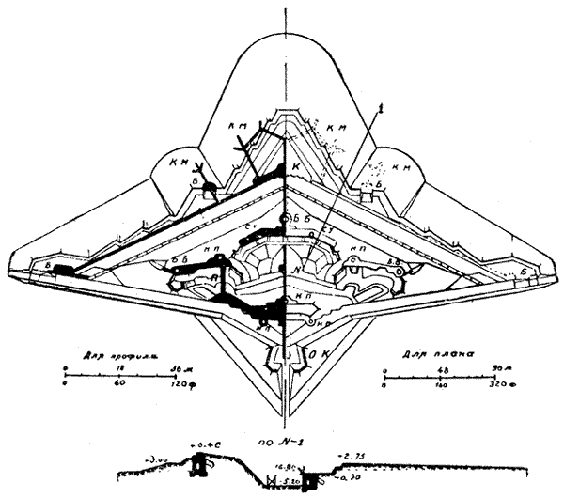
Фиг. 160.
"Проект долговременного форта тупоугольного начертания" Малковыа-Паниныа, 1910 г.
Почти одновременно с появлением последнего проекта форта проф. Буйницкого (в 1910г.) Инженерный комитет одобрил еще один проект, составленный в это же время членом этого комитета военным инженером Малковым-Паниным, который автор назвал "Проект долговременного форта тупоугольного начертания". Схема его изображена на фиг. 160. По своей идее он представляет нечто среднее между обоими предшествующими проектами. По фигуре в плане он сходен с проектом проф. Буйницкого, но значительно вытянут в длину (по фронту), напоминая скорее форму ромба, чем треугольника. Таким начертанием автор стремился достигнуть большего рассеивания артиллерийского огня противника. Убежище для дежурной части занимает всю напольную часть форта и имеет большое количество выходов на боевую позицию. Дополнительные убежища расположены несколько отступя назад от напольной части, причем насыпи над ними с фланговыми заворотами внутрь образуют как бы внутреннюю позицию форта, как в проекте проф. Величко насыпи над галереями Г (см. фиг. 158). Горжевая казарма в рассматриваемом проекте сделана двухэтажной, по 5 казематов в каждом этаже, благодаря чему она занимает меньше места, чем в проекте проф. Величко, причем по конечностям к ней примыкают значительно растянутые уступчатые промежуточные полукапониры, которые спроектированы трехэтажными, будучи вооружены в верхнем этаже 3-дм скорострельными пушками для фланкирования промежутков, в среднем этаже - пулеметами, а в нижнем - 57-мм капонирными пушками для фланкирования горжевого рва. Над напольным убежищем посередине высится броневая башня ББ с 3-дм скорострельной пушкой; такие же башни ББ имеются и на поданных назад участках убежищ, где имеются также и броневые наблюдательные посты НП. Три таких же наблюдательных поста НП расположены над казармой и закругленными частями промежуточных полукапониров. Следует еще отметить, что в рассматриваемом проекте на напольном убежище применены 2 скрывающиеся установки СУ для 3-дм пушек системы военного инженера Фабрициуса. Впрочем, проф. Величко также имел в виду две таких установки, по одной в каждом из участков Г внутренней позиции своего форта.
Сущность этой установки заключалась в том, что над каким-нибудь бетонным убежищем (лучше всего над подбрустверным) предлагалось установить тумбу диаметром в 0,6 м со стальной крышкой толщиной в 2,5 см. Под тумбой сквозь свод каземата и по всей высоте последнего проходила труба, в которой могла ходить по роликам рама с укрепленной 3-дм скорострельной пушкой, имеющей дуло орудия в вертикальном положении. Поднимание кверху и опускание рамы производились системой галлиевых цепей с противовесами. Как только орудие поднималось кверху - к гребню бетонного бруствера, оно при помощи особого механизма приводилось в горизонтальное положение, высовываясь за гребень бруствера, и открывало огонь. Вся процедура, начиная от момента поднятия орудия до первого выстрела, как показал опыт, занимала полминуты времени. Произведя нормально 12 выстрелов в следующую минуту, орудие снова приводилось механизмом в вертикальное положение и опускалось вниз, причем герметически закрывалась крышка внешней тумбы. Стоимость установки при валовом заказе автор исчислял в 6000 рублей, тогда как одно противоштурмовое орудие в бронебашне исчислялось в России в 30000 рублей. Эта значительная экономия, доставляемая установкой, ее незаметность издали и незначительность места, ею занимаемого у линии огня, были настолько соблазнительны, что привели к одобрению всего устройства Инженерным комитетом в 1907 г. и применению его указанными выше двумя авторами в своих проектах фортов наряду с броневыми башнями, совсем отказаться от которых не решались ввиду той шумихи, которая в то время была поднята в военной среде около бронебашенного вопроса.
Горжевая казарма в проекте инж. Малкова-Панина связывалась потерной с подбрустверным убежищем, а также имела подземный выход в тыл, прикрывавшийся открытым капониром ОК, фланкировавшим доступы к форту с тыла. Этот капонир в свою очередь охранялся неглубоким треугольным рвом, заполнявшимся в период мобилизации проволочной сетью. Отступные участки убежищ также соединялись потернами П с оконечностями промежуточных полукапониров.
В качестве преграды в рассматриваемом проекте имелся на напольных фасах ров с двухрядной железной решеткой на бетонных тумбах у подошвы земляного эскарпа и бетонным контрэскарпом с галереей, соединявшей между собой головной уступчатой формы кофр К и бетонные блокгаузы Б, устроенные на горжевых плацдармах прикрытого пути. Горжевой ров имел эскарп в виде однорядной решетки на бетонном фундаменте и земляной контрэскарп и фланкировался из нижнего этажа промежуточных полукапониров.
Особенные заботы приложил автор к обеспечению своего форта от ближней атаки. Вдоль гребня бетонного контрэскарпа напольных рвов у него проходит широкий прикрытый путь с плацдармами, снабженными бетонными блокгаузами Б и гласисом, идущим кремальерами, что способствовало наилучшему укрытию людей на прикрытом пути от продольных поражений. Кроме того головной кофр сам прикрыт земляной маской, окруженной рвом с железной решеткой у эскарпа и проволочной сетью, устраиваемой в мобилизационный период; от подземных же покушений неприятеля кофр так же, как и ближайшие к нему блокгаузы Б прикрытого пути, обеспечен мощной контрминной системой из галерей КМ, связанных отдельными вентиляционными рукавами. Все покрытия казематов согласованы были с указанной выше "Инструкцией для устройства перекрытий казематов в крепостных сооружениях", изданной Главным инженерным управлением в октябре 1909 г. Идея постепенного возведения форта по годам также была принята автором во внимание, и в проект включалось три стадии его развития, начиная с укрепления почти полевого характера, переходящего затем в укрепление полудолговременное и наконец в долговременный форт.
Все описанные выше три типа новых фортов были разосланы Главным инженерным управлением по крепостям для руководства при составлении на местах новых проектов. Секретный характер разработанных образцов не позволял лицам, знакомым с ними, выступать с критикой их в печати в отношении технических деталей. Все же в среде тогдашнего Генерального штаба нашлись лица, которые взяли на себя смелость в своих отдельных трудах (А. Елчанинов. Тактика в действиях под крепостями. 1909 г.) или в газетных статьях (А. Свечин. Ряд статей в военной газете "Русский инвалид" по крепостным вопросам), затронуть некоторые идеи инженерного направления, так или иначе выявленные в упомянутых выше проектах, особенно в первом из них. Это обстоятельство до некоторой степени всполошило инженерное начальство, и оно дало директиву открыть в тогдашней Инженерной академии прения по крепостным вопросам, начав их докладом проф. Буйницкого на тему "Постепенное развитие типа крепостного форта" с целью вызвать всестороннее обсуждение различных вопросов, имеющих непосредственное отношение к крепостному делу.
Проф. Буйницкий дал в своем докладе картину постепенного развития устройства долговременного форта у нас и у наших ближайших соседей за последние 40 лет, причем закончил доклад разбором последнего проекта форта (1909 г.) проф. Величко, высказав пожелание, чтобы с критикой предложений наших военных инженеров выступили и специалисты других родов службы. Доклад вызвал довольно оживленный обмен мнениями представителей всех родов войск, достигавший иногда значительной остроты и растянувшийся на целых 7 заседаний (с 23 января по 23 марта 1910г.).
Прения вышли далеко за пределы темы, затронутой докладом, и захватили многие крепостные вопросы как общего характера, так и частного - различных технических деталей фортификационного и артиллерийского характера. Так, например, были затронуты вопросы об устройстве крепостей большого диаметра (с особым разбором крепости Мец), о применении укрепленных групп (особенно германского типа - Feste), о применении в крепостях броневых закрытий, о численности артиллерийского вооружения крепостей, о системе проектирования крепостей вообще и пр.
В отношении типа форта проф. Величко большие споры вызвал вопрос о рациональности устройства и применения промежуточного капонира. Против этого капонира сильно восставали представители Генерального штаба: они указывали, что капонир слишком высок и, будучи прилеплен к форту, демаскирует его; что вследствие скопления дыма в казематах во время стрельбы последняя становится неосуществимой; указывали также, что в Германии такие капониры в крепостях применения себе не находят и не найдут, а что им предпочитают установку позади фортов открытых батарей фланкирующего действия. Все эти замечания вызвали горячий ответ самого автора постройки - проф. Величко.
Не останавливаясь здесь на дальнейших подробностях упомянутых прений*(* "Прения по крепостным вопросам в Николаевской инженерной академии". Стенографический отчет 1910г. (Имеется в фундаментальной библиотеке Военно-технической академии.)), заметим лишь, что хотя в конце концов по всем разбиравшимся на прениях вопросам и не пришли к полному обоюдному соглашению, все же в резюме, сделанном уже потом в особом заседании Инженерного комитета и занесенном в журнал от 21 апреля 1910г., было указано, что:
- промежуточные капониры или полукапониры принципиально нужны: от них отказываться не следует, но надо всемерно заботиться, чтобы превышение их над поверхностью земли было наименьшее; иногда их можно отделять от форта, располагая позади последнего, но под его непосредственной защитой; иногда можно заменять этот капонир броневыми батареями;
- с броневыми башнями при современном состоянии бронебашенной техники считаться необходимо: их придется применять главным образом в виде промежуточных бронекупольных батарей; на фортах же придется ставить отдельные броневые башни для противоштурмовых орудий, равно как придется применять броневые наблюдательные посты;
- укрепленные группы или "фесте" не представляют собой чего-либо оригинального: главной составной частью "фесте" является все тот же форт: без него "фесте" существовать не может, но так как современный форт назначается только для пехоты, то он не может выполнить роли самостоятельного долговременного укрепления: для выполнения такого назначения форту необходимо придать артиллерию; ее ставят позади и по бокам форта в броневых, а то и в открытых батареях; затем устраивают дополнительные траншеи и другие постройки, и все это окружают общим препятствием, образуя самостоятельную долговременную постройку, вполне уместную в известных случаях (при благоприятной местности) и в русских крепостях.
Все приведенное было сообщено в крепостные инженерные управления и принято во внимание при дальнейших разработках проектов фортов и участков крепостных позиций.
В связи с составлением новых проектов фортов и другими крепостными вопросами, имеющими отношение к усовершенствованию и расширению крепостей, в 1909-1910 гг. усиленно обсуждался как в инженерном, так и в артиллерийском ведомствах вопрос о применении броневых башен. Со времен 80-х годов XIX столетия, когда вопрос о броневых башнях (см. главу XXIII) решен был для России в отрицательном смысле главным образом потому, что тогда еще и за границей не был подыскан надежный для башен материал, равно как не решены были окончательно детали конструкций; с тех времен техника бронебашенного дела подвинулась за границей значительно вперед, и, как мы видели выше, к рассматриваемому нами периоду во всех иностранных государствах броневые башни разных конструкций нашли себе широкое применение в крепостях. Необходимо было и в России снова подвергнуть внимательному изучению вопрос о броневых башнях. Большой толчок этому дали труды:
- французского инженера Пьерон-де-Мондезира "Броневая фортификация" ("Fortification cuirassee" par Piarron de Mondesir) 1909 г. и
- русского военного инженера, проф. Инженерной академии Голенкина "Броневые установки, современное их развитие, устройство и применение в сухопутных крепостях", 1910 г.
В последнем труде, явившемся результатом личных наблюдений и изучении автора во время его двухлетних поездок по броневым заводам Западной Европы (Круппа в Эссене и Магдебурге, Эргарята в Дюссельдорфе и Скода в Пильзене), особенно подробно были рассмотрены все новейшие броневые установки и их конструктивные детали, а равно v исследован вопрос о применении различных металлов вообще в фортификационной практике. По поручению Инженерного комитета Главного инженерного управления проф. Голенкиным был составлен проект типового броневого поста для наблюдателей, обеспеченного от бомб до 11-дм. калибра включительно, который и был одобрен в майе 1910 г. Такие посты имелось в виду заказывать на русских заводах для бывших крепостей России. К сожалению, из-за экономических соображений в действительно изготовленных к 1914 г. нескольких экземплярах таких постов были допущены значительные отступления от типового проекта как в смысле качества брони и толщин ее в различных частях поста, так и самой конструкции (вместо цельного колпака был сделан составной из отдельных элементов, связанных шпонками). Это сильно отразилось на прочности таких постов, которые, по опыту Осовца, не смогли выдерживать интенсивной бомбардировки самыми крупными снарядами германской артиллерии.
Вопрос о более крупных броневых закрытиях в виде броневых башен для противоштурмовой и дальнобойной артиллерии был разрешен для русских крепостей иным порядком, а именно путем созыва конце 1909 г. при тогдашнем Главном артиллерийском управлении особого совещания, которое после ряда заседаний составило общее заключение по вопросу о применении броневых башен в русских крепостях как сухопутных, так и береговых, причем высказало пожелание, чтобы прежде всего поручено было компетентным лицам ознакомиться с существующими в данное время на заграничных заводах наиболее совершенными образцами броневых установок, необходимых для русских крепостей, и, остановившись на каких-либо из них, подвергнуть их затем на своей территории всестороннему испытанию.
В соответствии с этим пожеланием в 1910 г. была создана особая комиссия, в состав которой вошли представители разных ведомств, наиболее компетентные в бронебашенном вопросе, и эта комиссия посетила некоторые иностранные заводы, полигоны и крепости во Франции, Бельгии и Англии. Из произведенного осмотра выяснилось, что Франция и Бельгия имеют уже вполне выработанные типы башен, заказанных в большом количестве и устанавливаемых в крепостях. Одновременно из словесных объяснений некоторых иностранных заводчиков и артиллеристов, равно как из наблюдений членов комиссии при показных стрельбах на полигонах, выяснилось, что за границей опыты обстреливания башен сводились главным образом к испытанию одних броневых куполов, а нецелых броневых конструкций, и что действие обстреливания на целые системы башен остаются таким образом еще не выясненными. Ввиду изложенного до приступа к установке в наших крепостях избранных заграничных образцов броневых башен решено было эти типичные образцы приобрести от иностранных заводов и широко испытать на русской территории.
В силу указанного решения военным ведомством были приобретены:
- одна скрывающаяся броневая башня для двух 75-мм скорострельных пушек завода Сен-Шамон во Франции;
- одна вращающаяся, но не скрывающаяся башня на две 155-мм пушки бельгийского завода Коккериля и
- одна вращающаяся башня на одну 155-мм пушку французского завода Шнейдера.
Два первых образца башен действительно и были в 1912 г. подвергнуты испытанию на острове Березани (см. ниже), а третий образец испытанию подвергнут быть не мог, так как своевременно не был доставлен в Россию. Доставленный значительно позже, почти перед самой войной, он был установлен на Скобелевской горе в крепости Осовец и подвергся в мировую войну боевому испытанию, которое с честью выдержал.

Березанские опыты 1912г.
Попутно с вышеуказанной главной целью - испытанием стрельбой броневых башен, приобретенных за границей, военное ведомство решило подвергнуть одновременно испытанию новые конструкции покрытий казематов, разработанные в 1909 г. Инженерным комитетом, а также и другие конструкции более старых типов или являющиеся проектами отдельных авторов. Так же точно наряду с упомянутыми образцами броневых башен решено было подвергнуть испытанию спроектированный проф. Голенкиным броневой наблюдательный пост, скрывающуюся установку инж. Фабрициуса, различного типа долговременные препятствия и некоторые типы закрытий временного характера.
Для организации и руководства опытами была образована особая комиссия в составе многочисленных представителей инженерного и артиллерийского ведомств, а также Генерального штаба. На опыты в качестве гостей были приглашены также представители. французской и, бельгийской армий; от последней прибыл профессор инженерно-артиллерийской академии Дегиз, который в мировую войну был комендантом крепости Антверпен.
Местом, наиболее соответствующим совокупности всех условий, необходимых для успешного производства опытов, был признан казенный остров Березань, близ Очакова. Общая сумма расходов на опыты была определена по смете свыше 1,5 млн. рублей. К работам было преступлено в июле 1910 г., а к лету 1912 г. опытная постройка была закончена. Сами опыты производились в сентябре-октябре 1912 г.
Обстреливание опытной постройки производилось двояким образом: I) навесным огнем из 28-см гаубицы французской фирмы Шнейдер, из двух 155-мм крепостных гаубиц, обр. 1909 г. и из 48-лин. полевой гаубицы; 2) прицельным огнем из 6-дм пушки. 3,2 т обр. 1904 г. и из 3-дм скорострельной пушки на близкой дистанции.
Наибольший практический интерес представляла стрельба из 28-см гаубицы, имевшей 3 рода снарядов: 1) бетонно-бойную стальную бомбу длиной в 4 1/4 калибра и весом в 334 кг с разрывным зарядом в 33,4 кг тола; 2) фугасную стальную бомбу в 5 калибров длиной, весом в 292 кг с разрывным зарядом в 72,8 кг тола и 3) бронебойную стальную бомбу в 3,5 калибра длиной, весом в 328 кг не снаряженную. Стрельба велась с дистанции около 4,2 км при угле возвышения в 57° и угле падения около 60°.
Главные выводы, к которым пришла опытная комиссия, были следующие:
А. В отношении конструкций крепостных сооружений:
- Сплошные бетонные своды, не усиленные снизу сильными противооткольными средствами, не должны вообще применяться для крепостных сооружений, так как для противодействия отколам требуется большая непроизводительная толща бетона.
- Противооткольные средства в виде одной сетки снизу или примеси к бетону обрезков проволоки оказались слабыми и недействительными для удержания больших отколов; также не устраняют отколов ниже последней сетки и не противодействуют разрушению бетона в толще свода и ряды железных сеток, проложенные по поверхности каждого рабочего слоя, без соединения их между собой вертикальными связями.
- Покрытие слоистой конструкции, состоящее из 0,5 м железобетонного свода, песчаной прослойки в 1,06-1,25 м и бетонного тюфяка толщиной в 1,5 м, следовательно общей толщиной в 3-3,2 м, прочнее сплошного бетонного свода толщиной в 2,4 м и безусловно выдерживает одно попадание 28-см фугасной бомбы с замедлителем, но не обеспечивает во всех случаях от второго попадания в дно воронки, полученной от первого. Слоистая конструкция наиболее пригодна для перекрытия больших пролетов.
- Вместо сводчатых покрытий можно применять и плоские, состоящие из двутавровых балок и слоя бетона не менее 2,4 м, но балки должны быть положены вплотную одна к другой.
- Земляные обсыпки при толщине их до 1,2-1,5 м оказались, вообще говоря, полезными и вполне обеспечивающими бетон от разрушительного действия 155-мм фугасными бомбами без замедлителя; замечалось, что земляная обсыпка поглощала часть разрушительного действия взрывов и удерживала часть тех снарядных и бетонных осколков, кои разбрасывались в стороны. Если толщина обсыпки более глубины проникания снаряда в данный грунт, так что разрыв снаряда происходит не на бетоне, а в некотором расстоянии над ним, то обсыпка также оказывается полезной, и при некотором промежуточном слое земли между разрывом и бетоном (интервал безопасного разрыва) разрушительное действие снаряда не оказывает влияния на бетон. В этом отношении следовательно подтвердились результаты кронштадтских опытов 1889-1894 гг. Промежуточная же между 1,2 м и глубиной проникания снаряда толща обсыпки, по-видимому, вредна, действуя на разрыв снаряда как забивка. Но это явление, обнаруженное и в кронштадтских опытах, здесь выявлено было недостаточно.
Б. В отношении броневых закрытий:
- Сопротивление башни завода Коккериль с двумя 155-мм пушками, требуемое от нее в боевой обстановке, недостаточно, и башня этой конструкции должна быть признана неприемлемой для вооружения.
- Башня французского завода Сен-Шамон для двух 75-мм пушек выдержала испытание стрельбой по ней лучше, чем предыдущая, но все же повреждения в ней были значительны и конструкция ее нуждается в улучшении.
- Наблюдательные посты в виде цельного броневого колокола при условии наблюдения через амбразуры с помощью панорамных перископов и при должной толщине брони будут вполне удовлетворять своему назначению.
- Скрывающаяся установка инж. Фабрициуса на испытании оказалась неудовлетворительной. По мнению комиссии, установка требует существенных конструктивных изменений и в настоящем ее виде не может быть принята на вооружение.
Результаты березанских опытов были обработаны и изданы в 1913 г., но уже с ноября 1912 г. Инженерный комитет Главного инженерного управления на основании данных этих опытов стал разрабатывать новые конструкции казематированных построек и некоторые детали фортов, как раз проектировавшихся тогда для вновь предположенной к постройке крепости Гродно и для расширявшихся крепостей Новогеоргиевск, Брест-Литовск и Ковна. Так как при этой разработке были сделаны некоторые новые предложения, не предусматривавшиеся на березанских опытах, особенно в отношении принятия в качестве противооткольного средства для казематов стальных швеллеров (идея военного инженера Савримовича), то решено было в январе 1913г. произвести дополнительные опыты в крепости Варшава: там воспользовались бетонными постройками фортов, предназначавшихся к уничтожению, сделали в них необходимые для опытов добавления и произвели ряд взрывов снарядов, наполненных крупными разрывными зарядами.

Работы по составлению проектов крепостных сооружений и самих крепостей с 1912 г.
В конечном результате работ Инженерного комитета, основанных на данных березанских и варшавских опытов, 29 марта 1913 г. появилась изданная этим комитетом "Временная инструкция для устройства перекрытий и стен казематированных крепостных помещений". В этой инструкции приводились новые типы перекрытий казематов, способные сопротивляться от одного до трех попаданий новейших 28-см фугасных бомб.
Однако едва успел Инженерный комитет выпустить упомянутую инструкцию и разослать ее в крепостные инженерные управления для соответствующего руководства при проектировании и постройке новых оборонительных сооружений в крепостях, как получены были сведения о появлении в Германии новых орудий 42-см калибра со снарядами, значительно более мощными, чем таковые 28-см мортир. Точных баллистических данных нового орудия не имелось, но ГАУ дало все-таки их в приблизительных цифрах. Вес снаряда выходил в 820 кг, разрывной заряд - в 176 кг тола.
Согласуясь с новыми данными, Инженерный комитет вновь переработал выводы березанских и варшавских опытов и окончательно установил конструкции казематированных построек, способных сопротивляться как новым 42-см снарядам (при одном их попадании), так и имевшимся уже в виду 28-см снарядам (при одном, двух и трех их попаданиях в одно место).

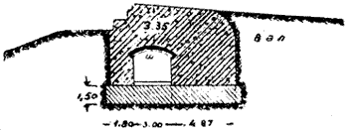
Фиг. 161.
Профиль подбрустверного убежища
На фиг. 161 приведен в профили тип подбрустверного убежища, рассчитанного на одно попадание 42-см снаряда или соответственно на три попадания 28 см. Покрытие здесь состоит из швеллеров ш, тонкой прослойки из асфальтового бетона и 3,35-м слоя цементного бетона высшего качества. На фиг. 162 показана в поперечной и продольной профилях казарма, также рассчитанная на одно попадание 42-см снаряда или соответственно на три попадания в одно место 28-см снаряда. Здесь при пролетах казематов в 5,5 м применена слоистая конструкция из железобетонного свода, слоя песка и бетонного тюфяка толщиной в 3 м.

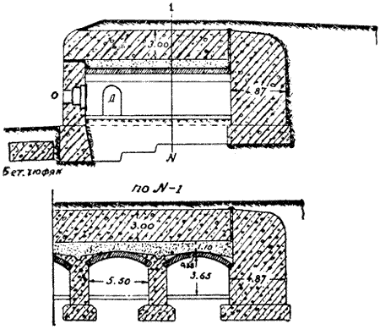
Фиг. 162.
Профили казармы
Это наиболее типичные примеры вновь разработанных Инженерным комитетом конструкций, чертежи которых были немедленно сообщены во все крепостные инженерные управления, которые и приняли их во внимание при составлении новых проектов фортов и возведении некоторых из них, начиная со строительного сезона 1913 г.
Что касается самых фортов в целом, то они проектировались, вообще говоря, по вышеприведенным трем образцам (профессоров Величко, Буйницкого и военного инженера Малкова-Панина), изменяясь в деталях для каждой крепости, в зависимости от местных условий и тактической обстановки, в которых они должны были находить себе применение.
Характерные особенности фортов, проектировавшихся для русских крепостей с 1912 г., могут быть резюмированы следующим образом:
- Наблюдалась большая против прежнего свобода в выборе формы начертания фортов в плане, причем треугольная форма нашла себе применение довольно частое. В частных случаях - в местностях особенно пересеченных, гористых, как это было во Владивостоке, Карсе и др., форты получали иногда значительные размеры, искусно применяясь к местности путем разброски их отдельных элементов на большей площади, т. е. обращались в расчлененные форты, напоминающие форт австрийца Ханика или укрепление Фев в Меце, но более оригинальные, выявлявшие творчество русских военных инженеров.
- На фортах было предположено устанавливать броневые башни для противоштурмовых пушек по типу испытывавшейся на березанских опытах башни завода Сен-Шамон, но с выяснившимися на опытах изменениями. Однако не полагаясь на своевременную готовность этих башен, ввиду неприспособленности к их изготовлению отечественных заводов, подготовлены были и открытые барбетные установки с широкими и пологими въездами и надежными вблизи их убежищами для укрытия орудий и прислуги во время бездействия, Фактически башни к началу войны оказались неготовыми, и потому во всех фортах довольствовались открытыми установками.
- Для артиллерийских и пехотных наблюдателей на некоторых крепостных фортах (например, в Осовце) были установлены броневые наблюдательные посты, но более упрощенной конструкции, чем по проекту проф. Голенкина. Всего было изготовлено до 25 постов. Боевой опыт Осовца не оправдал надежности упрощенной конструкции.
- Жилая казарма в новых проектах была подана в значительной степени назад, чтобы не быть подвергнутой артиллерийскому огню одновременно с напольными частями форта; в некоторых случаях даже имелось в виду устраивать казармы вне фортов или совсем обходиться без них, довольствуясь одними солидными убежищами для дежурной части с удобными выходами на стрелковую позицию, все же главную массу гарнизона форта держать позади форта в небольших бетонных убежищах, спрятанных в складках местности,
- Предусматривалось большое количество подземных сообщений (потерн и галерей) между отдельными казематированными постройками самого форта и для связи последнего с тылом, равно предусматривалось и достаточное количество выходов из казематированных помещений, прикрытых броневыми дверьми и рационально устроенными коленчатыми сквозниками.
- На всех фортах предусматривались промежуточные капониры или полукапониры; однако, имея в виду, что по финансовым соображениям не везде удастся эти органы фланкирования промежутков между фортами своевременно возвести и вооружить, - в горжевых углах фортов или на боковых их фасах устраивались открытые установки для полевых орудии; для хранения этих орудий во время бездействия предполагались особые убежища в траверсах или же их предполагалось до времени выкатывания на барбеты держать в ближайших к ним коленчатых сквозниках. В некоторых частных случаях предусматривалось устройство промежуточных капониров или полукапониров отдельно от фортов позади последних. Иногда считалось возможным заменить промежуточный капонир броневой башней.
- На всех фортах предусматривалось обеспечение кофров и контрэскарповых галерей зачатками контрминной системы, но, к сожалению работы эти были везде отнесены к третьей очереди и потому нигде не выполнены.
- Все казематированные помещения проектировались согласно Временной инструкции Главного военно-технического управления от 23 января 1914 г., т. е. уже с расчетом на сопротивление 42-см и 28-см снарядам.

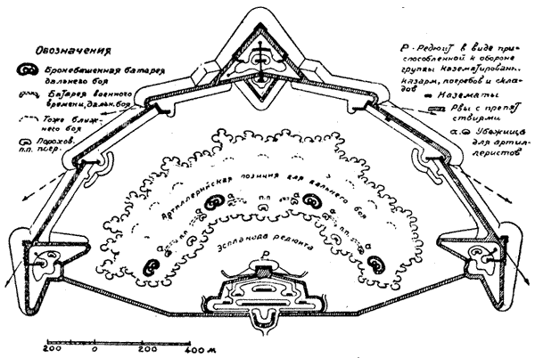
Фиг. 163.
Проект фортовой группы Буйницкого, 1912 г.
Наряду с фортами в качестве опорных точек главной крепостной позиции в русских крепостях, совершенствовавшихся и возводившихся заново с 1912 г., применялись также фортовые группы. Первый образец фортовой группы был предложен проф. Буйницким сначала в самых общих чертах на страницах военного органа "Русский инвалид" за 1908 г. Затем этот образец был разработан автором более детально и помещен в академическом курсе "Современное состояние долговременной и временной фортификации" изд. 1912 г. В таком виде этот проект фортовой группы изображен на фиг. 163. Группа имеет очертание полукруга диаметром около 2 км, сомкнутого с тыла почти прямой линией. Ближайшая к неприятелю часть полукруглого обвода группы занята сильным фортом; менее опасные точки обвода - горжевые углы на оконечностях диаметра полукруга - заняты укреплениями треугольного начертания в плане типа промежуточного опорного пункта. Примерно 1,5-2 км промежутки между этими тремя укреплениями заняты сплошными оборонительными гласисами с изломами, пониженными фланками и полукапонирами для фланкирования и поддержки упомянутых укреплений. Гласисы могут заниматься стрелками и не на всем их протяжении, а только участками, которым при помощи заворотов самих гласисов с флангов и с тыла можно сообщить некоторую большую устойчивость и снабдить их казармами; при этом получатся некоторого рода опорные точки, которые лучше всего сорганизовать при фланкирующих рвы и промежутки постройках.
С тыла вся группа смыкается только рвом, соответственным образом фланкируемым. Позади организованной таким образом пехотной позиции, представляющей собой позицию ближнего боя, располагается артиллерийская позиция дальнего боя. Чтобы орудия этой позиции могли стрелять поверх первой, а также, чтобы эти орудия не страдали от перелетов снарядов, артиллерийская позиция отодвинута от пехотной примерно на 0,5 км назад; при таких условиях получает протяжение до 1,5 км, вмещая в себе до 45 орудий, размещенных не менее, как в 4 броневых батареях, по 2 орудия в каждой, прочие же орудия - в открытых батареях, создаваемых в военное время, когда выясняется, что на данную именно группу неприятель ведет артиллерийскую атаку. Позади батарей прокладываются дороги, устраиваются пороховые погреба и убежища для артиллерийской прислуги.
На пространстве между позициями ближнего и дальнего боев могут быть еще размещены подвижные полевые орудия, принимающие участие в отражении штурма: для них устраиваются батареи также в военное время. В горжевой части группы располагаются казармы для общего резерва, некоторые пороховые погреба и склады; все это окружается оборонительным гласисом и образует редюит группы, который пригодится для прикрытия отступления защитников группы, если таковое по ходу событий будет признано комендантом необходимо. Пехотный гарнизон группы исчислен в 2 батальона. Стоимость такой группы определена автором в 4 млн. руб. .
Сравнивая эту группу с самой даже сильной германской "фесте", нельзя не признать за ней большей силы как в отношении вооружения, так и в отношении технической помощи всей позиции ближней борьбы. На чертеже не показаны броневые наблюдательные посты и подземные сооружения их с батареями, но эти сооружения автором предусмотрены и в описании группы оговорены.
Кроме проф. Буйницкого фортовые группы, несколько иные по замыслу предлагались также и другими военными инженерами, но эти теоретические образцы, более сложные по устройству, более дорогие и с некоторыми недостатками тактического значения не нашли себе практического применения.
Что касается группы проф. Буйницкого, то целиком и она не нашла себе практического осуществления, но, применяясь к ней, были спроектированы как самим ее автором, так и другими крепостными инженерами более простые и дешевые образцы, начатые постройкой в некоторых крепостях, но не законченные к мировой войне. Так, проф. Буйницким была спроектирована для крепости Осовец так называемая Гониондзская группа, названная, впрочем, официально Гониондзским опорным пунктом. Она по общему своему облику весьма близко подходила к теоретическому образцу, отличаясь от последнего главным образом отсутствием броневых батарей. Другая фортовая группа была спроектирована тем же автором для крепости Новогеоргиевск. Она предполагалась у д. Янувек и должна была состоять из прежнего форта № 4, нового форта № 17 в расстоянии около 1 км к востоку от него (см. фиг. 164), опорного пункта № 9 и небольшой полевой батареи; все это имелось в виду окружить частью водяным рвом, составляющим продолжение рва нового форта, частью проволочной сетью. Эта группа Янувек была исчислена в 1 млн. рублей, включая сюда и работы по усовершенствованию старого форта № 4 (около 100 000 руб.). К началу войны новый форт и опорный пункт были еще в стадии постройки.
В неоконченном виде к началу мировой войны были также группа форта № 15 и Голавицкая группа в крепости Новогеоргиевск, равно как некоторые группы в крепостях Брест-Литовск и Гродно. Проектированные группы для крепости Ковна (у Домейково, Януце и др.) были лишь в самом зародыше.
Вообще следует указать, что к работам по возведению новой крепости Гродно и по расширению Новогеоргиевска, Брест-Литовска и Ковна было приступлено главным образом летом 1913 г. Но так как мировая война началась в конце июля 1914 г., то в распоряжении крепостных строительств имелось всего два неполных строительных сезона. При таких условиях и принимая во внимание скудные ассигнования, при которых каждая из упомянутых крепостей могла рассчитывать на ежегодный кредит от 2 до 5 млн. рублей, тогда как один хороший форт, отвечавший современности, расценивался в 1,5-2 млн. рублей, во всех этих крепостях к началу мировой войны можно было встретить весьма незначительное количество даже вчерне оконченных фортов, групп и другого рода сооружений, составлявших остов крепостной позиции. Многое приходилось достраивать уже во время войны; поэтому в конце концов к моменту подхода неприятеля Ковна, например, оказалась в совершенно незаконченном виде, Гродно тоже была не закончена. Брест-Литовск в несколько лучшем виде, но и в нем далеко еще не были окончены все работы, предусмотренные проектом. В более законченном виде были Новогеоргиевск и Осовец, краткое описание которых ниже и приводится.

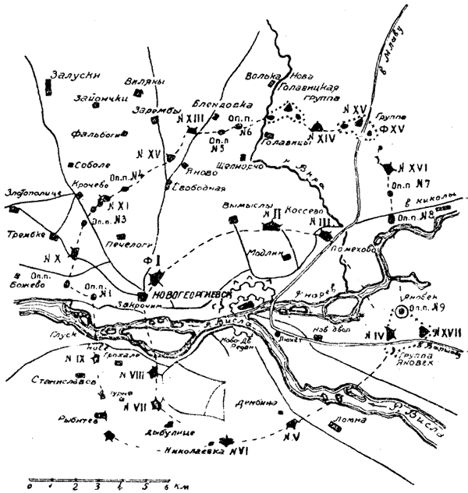
Фиг. 164.
План крепости Новогеоргиевск, 1909 г.
Новогеоргиевск (фиг. 164) к 1909 г. представлял собой крепость старого устройства, с фортовым поясом протяжением около 29 км при поперечнике в 9 км. На правом берегу Вислы имелась цитадель с внутренним ретраншаментом, и впереди нее ограда. Все это были постройки 40-х годов XIX века (см. фиг. 78). Затем километрах в 2-3 впереди ограды в 80-х годах были построены форты: № 1 (Закрочим), № .2 (Коссево) и № 3 (Помехово), причем между Закрочимом и Коссево было около 5 км, а между Коссево и Помехово 2 км. С юго-восточной стороны между Наревом и Вислой продолжение ограды составляли Ново-Двррский люнет и редан, впереди которых, в 5-6 км находились форт № 4 и четыре Завислянских форта: № 5 (Дембино), № б (Николаевка), № 7 (Цибулице) и № 8 (Грохале), из которых форты № 7 и № 8 были всего в расстоянии 1 км друг от друга. Эти форты были тоже постройки 70-80-х годов XIX века, но в конце 80-х годов они были бетонированы, а в 90-х годах дополнены несколькими новыми бетонными казематами со сводами толщиной от 1,5 до 2,4 м. В общем же все форты для XX столетия были устаревшими и новым крупным фугасным снарядам тяжелой артиллерии оказывать сопротивление в должной мере не могли.
По плану 1910 года Новогеоргиевск решено было расширить, придав ему значение как бы авангардной крепости, которая до подхода русских главных сил, развертывавшихся по линии Ковна - Гродно - Брест-Литовск, должна была обороняться вполне самостоятельно, предоставленная самой себе. С этой целью по проекту, составленному в 1912 г., предполагалось впереди старого пояса фортов, в расстоянии около 8-9 км от ядра крепости, создать новую крепостную позицию из 10-нумерных фортов и нескольких промежуточных укреплений, причем в некоторых местах форты и укрепления должны были быть объединены в фортовые группы. По различным обстоятельствам новая позиция даже к началу осады крепости полностью закончена не была, хотя и могла уже оказывать довольно упорное сопротивление, считаясь и с 42-см снарядами германской артиллерии, так как на каждом форту, в каждом опорном пункте и группе имелись хотя бы в небольшом количестве казематы, способные сопротивляться этим снарядам.
Из более обороноспособных укреплений на северо-восточном и северном секторах крепости, которые и подвергались германской атаке, были фортовая группа, включавшая форт № 15 с двумя опорными пунктами; группа, включавшая один форт и 2 опорных пункта и находившаяся близ дер. Голавицы, откуда и название ее Голавицкая группа; затем форты № 14, № 16, опорный пункт № 8 и намечавшаяся группа Янувек. На северо-западном секторе более законченный характер работы носили на фортах № 10, 12 и 13.
На южном секторе крепости дело обстояло хуже: кроме старых переделанных четырех фортов здесь лишь вчерне были возведены форты у Грохале-Нове, несколько южнее его и западнее Гурке и южнее дер. Рыбитева. Протяжение всей новой крепостной позиции было около 45 км.
В таком виде крепость была к концу мобилизационного периода 1914 г. Однако крепость не сразу подверглась осаде. Целый год немцы ее не трогали, и за этот срок в крепости могли продолжаться многие работы, не законченные к началу войны. Помимо работ на фортах и группах, таковые производились на промежутках и впереди фортового пояса, нося на себе следы той эволюции, которую претерпели за указанный промежуток времени постройки полевого, позиционного характера К моменту подхода немцев к крепости во второй половине июля 1915 г. многое, сделанное в предшествующее время, пришлось переделывать а передовые позиции крепости значительно выдвинулись вперед особенно на севере, будучи в расстоянии около 12 км от переправ через р. Нарев. Общее протяжение обвода передовых позиций крепости достигло почти 70 км. Однако ввиду того, что к постройке этих позиций приступлено было довольно поздно, они оказались в далеко не законченном виде: окопы местами были неполной профили, мало было убежищ и ходов сообщения, препятствия слабы.

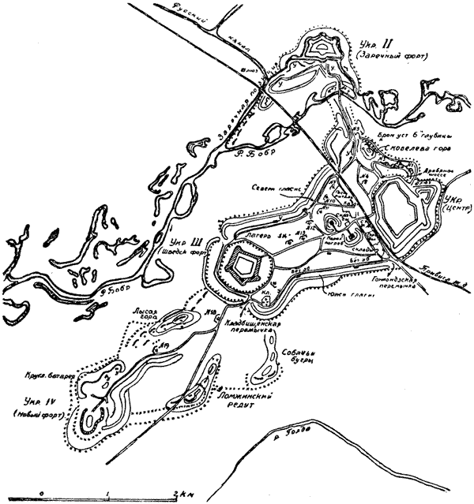
Фиг. 165.
Осовец, 1912 г.
Осовец (фиг. 165) являлся пограничной крепостью-заставой, расположенной в одном переходе от бывшей границы Восточной Пруссии. Он запирал Граево-Брестскую железную дорогу и преграждал таким образом ближайший и удобный доступ к важному в стратегическом отношении Белостокскому железнодорожному узлу. Заключая в своих руках переправу через р. Бобр, известную под названием Шведский брод, он одновременно являлся удобным плацдармом для перехода наших войск в наступление на Граево-Лык, для вторжения в пределы Восточной Пруссии. В главе XXVII было указано, как начал созидаться Осовец и во что вылилось устройство крепости к началу XX, столетия. Здесь остается указать, что было сделано в течение всего промежутка времени от начала XX столетия до начала мировой войны, а равно во время последней.
До 1912 г. крепость подвергалась только частичным усовершенствованиям ее отдельных элементов, но с этого года в ней начались значительные работы, имевшие главным образом целью обеспечение крепости более значительным количеством безопасных от бомб помещений, для чего многие уже имевшиеся в крепости казармы и убежища были надлежащим образом усилены и дополнены новыми, которые по конструкции своей могли оказывать сопротивление 28-см, 30,5-см, а возможно, что и 42-см снарядам. В первом убедил боевой опыт, в последнем он не убедил только потому, что не было ни одного чувствительного попадания таких снарядов ни в один из новых казематов.
Наиболее крупным опорным пунктом всей крепостной позиции являлось Центральное укрепление или форт № 1. Он имел в плане начертание неправильного пятиугольника с вынесенным в северо-восточном направлении равелином. Фасы форта имели полигональное и кремальерное начертания. Благодаря своей большой площади (около 1 кв. км) и большому количеству казематированных помещений, форт выдержал жестокую бомбардировку в феврале 1915 г. и до конца осады сохранил обороноспособность. По обнаруженным воронкам и разрушениям инженеры и артиллеристы крепости считали, что по форту было выпущено свыше 1000 снарядов калибром от 21 см, из них было 60 попаданий одних 42-см бомб: только одна из этих бомб попала в бетонную казарму, но дала неполный взрыв, благодаря чему повреждение выразилось только в наружном отколе у карниза лицевой стенки. Земляные части форта пострадали весьма значительно, равно как отдельные участки рва и железной решетки в нем. Сильно пострадал также на форту броневой наблюдательный пост. Постройки новых конструкций хорошо выдержали попадания снарядов от 21 -см до 30,5-см калибра.
Шведское укрепление (форт № 3) имело в плане начертание правильного пятиугольника. Это был форт 80-х годов, но с некоторыми усовершенствованиями.
Промежуток между фортами № 1 и № 3 был укреплен долговременно и состоял из участков северного оборонительного гласиса и укреплений на Скобелевой горе. Северный гласис имел высоту в 2-3 м, а заложение - в 50-60 м, Перед гласисом проходил водяной ров шириной в 20-30 м; глубиной до 2м; впереди рва была расположена устроенная в мобилизационный период проволочная сеть шириной в 8-10 м. В гласисе в различных местах были врезаны барбеты для противоштурмовых пушек и пулеметов, а также устроены пять бетонных убежищ. Скобелева гора представляла собой возвышенность, господствующую над долиной р. Бобра. На горе устроено было несколько броневых артиллерийских наблюдательных постов, бетонное убежище на 1/2 роты пехоты, бетонный пороховой погреб, а в 1913 г. была закончена устройством броневая вращающаяся башня системы Шнейдера с 15-см гаубицей, вделанная в бетонный массив с убежищем для прислуги и пороховым погребом на 2000 выстрелов. В мобилизационный период Скобелева гора была обращена в сильный опорный пункт устройством нескольких рядов окопов, широких проволочных сетей и тяжелых блиндажей. Позади северного гласиса было устроено 5 бетонных батарей для орудий борьбы с осадной артиллерией и 11 временных батарей. Все батареи были вооружены пушками и гаубицами не свыше 15-см калибра.
С южной стороны между фортами № 1 и 3 был расположен южный соединительный гласис такой же профили, как и северный. В гласисе было врезано 3 бетонных убежища.
Холмистая, поросшая сосновым лесом площадь между северным и южным гласисами и между фортами № 1 и 3 образовала крепостной плацдарм, на котором были размещены центральные пороховые погреба и все важнейшие необоронительные постройки, как-то: казармы, госпиталь, склады, городок и пр.
Промежуток между фортами № 3 и 4 представлял собой слегка всхолмленную, покрытую мелким сосновым лесом и кустарником местность с резко выраженными тактическими ключами в виде Лысой горы на фронте и Собачьими буграми в тылу. На Лысой горе еще в 1913 г. было установлено два броневых артиллерийских наблюдательных поста; в мобилизационный же период здесь была возведена целая позиция. Укрепление Собачьих бугров вынуждалось опасением глубокого обхода форта № 4 и атакой форта № 3, минуя форт № 4; это укрепление состояло в возведении ряда окопов с проволочными сетями, но ни убежищ, ни фланкирующих построек здесь возведено не было. Сведения о форте № 4 приводились в главе XXVII. Здесь только надо дополнить, что в 1913 г. в северо-западном углу форта было построено убежище для пулеметов с покрытием в 2,4 м бетона на 15-см двутавровых балках. В том же году в южной части казармы был вделан бетонный массив с броневым артиллерийским наблюдательным постом. В мобилизационный период у подошвы гласиса была устроена 9-рядная проволочная сеть на железных кольях, вделанных в бетонные столбики.
С 1913 г. слабые сами по себе в отдельности форт № 4, расположенная вблизи него Круглая батарея и оборонительный гласис с дополнительными постройками, возведенными на высоте 9,8, связаны были в одну довольно стройную общую систему в виде как бы расчлененного форта большой площади. В период мобилизации вся эта система была усилена устройством временных убежищ для гарнизона и пулеметов; Круглая батарея была использована как пехотная позиция с установкой в ней лишь противоштурмовых орудий; наконец вся группа была окружена двумя полосами проволочных сетей на железных и деревянных кольях.
Крепость дополнялась с севера, так называемой Заречной позицией, в состав которой входили форт № 1 (Заречный), прифортовая позиция между фортом и Рудским каналом и полевая позиция по Рудскому каналу, от железнодорожного моста через него до р. Бобра. Заречный форт был типичным фортом 80-х годов. Он имел в плане начертание вытянутого пятиугольника с выступающими капонирами для фланкирования водяных рвов.
Прифортовая позиция представляла собой гласис, усиленный водяным рвом шириной 30 м и глубиной 1,5 м. В гласисе были врезаны 3 бетонных убежища: 2 - для гарнизона и 1 - для силовой станции.
Позиция по Рудскому каналу состояла из Отдельных окопов с проволочными сетями по обоим берегам канала.
В описанном виде крепостная позиция имела протяжение 6,4 км и глубину в среднем километра 2.
В мобилизационный период и затем с началом военных действий, особенно с октября 1914 г. по февраль 1915 г., крепость была в значительной степени расширена как в глубину, так и в длину созданием новых позиций полевого характера. Крепость выдержала два раза серьезную бомбардировку и затем доблестно оборонялась в течение почти 6,5 месяца, выполнив возложенную на нее задачу.

Теория крепостной борьбы.
В своем месте (гл. XXV) указывалось, что в России еще в начале 90-х годов XIX века, в ответ на пропаганду ускоренных атак крепостей, большинство инженеров предлагало в качестве противоядия заблаговременную подготовку междуфортовых промежутков и при наличии таковой по-прежнему постепенную или правильную атаку нормальным способом овладения крепостей. Этот способ атаки, равно как и мероприятия против него обороны, не был однако регламентирован каким-нибудь официальным наставлением, а изучался лишь по существовавшему тогда специальному руководству "Крепостная война или атака и оборона крепостей" (1898 г.) известного в то время педагога военного инженера Иохера.
В 1899 г. комендант Иваигородской крепости ген. Казбек сделал первую попытку составить наставление для домашнего употребления гарнизоном этой крепости под заглавием "Служба войск при атаке и обороне крепостей". Наставление это вышло весьма кстати и разошлось в течение нескольких месяцев. Это побудило автора в 1902 г. выпустить второе издание, в котором были сделаны существенные дополнения. Наставление, как и руководство Иохера, в основе разбирало как нормальный способ атаки постепенную атаку, которую разделяло однако лишь на два периода: подготовительный и решительный, тогда как в упомянутом выше руководстве автор еще придерживался деления атаки и соответственно обороны на четыре периода. Но главная ценность наставления заключалась в том, что в нем, помимо/общего хода осады и оснований для ведения обороны, разбирались как организация управлений войск в разные периоды осады, так и организация службы в крепости. Все же упомянутое наставление не считалось официальным для всей армии: им обзавелись во всех крепостях, но оно проводилось в жизнь далеко не всеми и не было санкционировано высшим командованием.
В 1903 г. вышел обстоятельный труд проф. тогдашней Инженерной академии П. Клокачева "Постепенная атака современной сухопутной крепости", в котором затронутый вопрос разбирался с чисто теоретической точки зрения, но базируясь на более новом, чем в прежнем руководстве Иохера, фактическом материале и на исторических данных из событий более близких нам по времени. Годом позже (в 1904 г.) появился на основе этого труда составленный тем же автором курс для инженерного училища под заглавием "Крепостная война или атака и оборона крепостей", заменивший руководство Иохера.
Порт-Артур, при взятии которого японцы потерпели неудачу в ускоренной атаке и принуждены были прибегнуть к атаке постепенной с проведением ее до ближнего периода, сопровождавшегося ведением сапных и минных работ и борьбой внутри укреплений, сильно дискредитировал ускоренную атаку, возвысил в глазах многих постепенную атаку, которая, с совершенствованием артиллерии, начинала терять к себе доверие как современный способ овладения крепостями, и выдвинул еще новый метод борьбы с крепостями в виде смешанного способа атаки, который в сущности и был применен японцами. Эти данные борьбы за Порт-Артур нашли отражение в новом издании курса проф. Клокачева "Крепостная война или атака и оборона крепостей" 1911 г., который продолжал служить единственным руководством по данному вопросу.
Несмотря на выход официальной французской "Инструкции по осадной войне" 1909 г., а затем в 1910 г. германского "Наставления для ведения борьбы за крепости", а равно аналогичных наставлений в Японии и Италии, в России военное командование все не могло удосужиться поставить вопрос об атаке и обороне крепостей на официальную почву и предоставляло армии знакомиться с этим вопросом или по учебнику проф. Клокачева, или по русскому переводу германского наставления, или наконец по текущей литературе, в которой нельзя не отметить появившихся за этот период трудов: 1) Генерального штаба А. Елчанинова "Тактика в действиях под крепостями" (1909 г.); 2) Военного инженера Н. Коханова "Борьба за современную крепость" (1912 г.); 3) Н. Буйницкого, П. Клокачева, Н. Цытовича и П. Никитина "Организация и боевая деятельность артиллерии при атаке и обороне современных крепостей" (1911-1914 гг.); 4) В. Яковлева. "Оборона современных долговременных фортов в период ближней атаки" (1910г.).
Наряду с этим специально инженерные вопросы при атаке и обороне крепостей изучались инженерными войсками по официальным "Наставлениям по траншейным, сапным, батарейным и минным работам", периодически выпускавшимся Инженерным комитетом Главного инженерного управления.
Так было до самой мировой войны, в которую русским войскам пришлось атаковать 3 крепости (Бойен, Перемышль и Эрзерум) и оборонять 6 крепостей (Ивангород, Осовец, Новогеоргиевск, Ковна, Брест-Литовск и Гродно) с командным составом, не имевшим в руках официальных наставлений, объединявших действия всех родов войск в крепостной обстановке и инструктировавших каждый из родов войск в отдельности, кроме инженерных войск, но зато эти последние не всегда были в должной мере обеспечены соответствующими техническими средствами (например, при штурме Перемышля 24 и 25 сентября ст. ст. 1914 г. не имелось достаточного количества ножниц для резки проволоки, прожекторов и пр.). В конечном результате русское командование не выявило в мировую войну должного искусства в обращений с крепостями: в обороне - только Осовец и Ивангород явились положительными образцами (Брест-Литовск был хорошо подготовлен к обороне, но фактически ее проводить не удалось, так как крепость была эвакуирована до полного сближения с ней противника, так же как и Гродно); в атаке - и под Перемышлем, и под Летценом (крепостца Бойен) нельзя найти искусного управления войск.
ГЛАВА XXXII
КРЕПОСТИ И ДОЛГОВРЕМЕННЫЕ УКРЕПЛЕНИЯ В МИРОВУЮ ВОЙНУ. СОВРЕМЕННЫЕ ВОЗЗРЕНИЯ НА ФОРМЫ ЗАБЛАГОВРЕМЕННОГО УКРЕПЛЕНИЯ ГРАНИЦ ГОСУДАРСТВ

Крепости и долговременные укрепления в мировую войну.
Ближайшие года четыре перед мировой войной ознаменовались необычайным ростом артиллерии: появились 28-см гаубицы Шнейдера, 30,5-см австрийские гаубицы, наконец с 1909 по 1910 г. Германия в величайшем секрете конструировала на крупповском заводе 42-см мортиру. Новые орудия стреляли весьма мощными фугасными бомбами и обладали значительной, в сравнении с прежним, дальнобойностью. Благодаря этому обстоятельству генеральные штабы и артиллерийские круги почти всех государств стали относиться довольно скептически даже к крепостям наиболее совершенного типа, какими представлялись по своему Масштабу Мец и Антверпен. Военные инженеры всех стран питали еще некоторую надежду на крепости, хотя и у них не было твердой уверенности в том. что крепости в состоянии при создавшихся условиях выдерживать весьма продолжительную оборону, так как ясно отдавали себе отчет в технических несовершенствах крепостных построек именно в отношений сопротивляемости новым гигантам. В России военные инженеры больше, чем в других странах, возлагали надежды на свои крепости и имели на то основание, так как здесь сведения о новых разрушителях получены были, по-видимому, ранее, чем во Франции, Италии И Бельгии, причем Россия сама заказала в 1913 г. 42-см гаубицу на одном из французских заводов. Березанские и варшавские опыты 1912-1913 гг. дали возможность сконструировать новые типы казематов, и их уже начали возводить в крепостях; однако опасались, успеют ли их своевременно закончить до начала войны, которая чувствовалась в воздухе.
Французы были осведомлены о результатах березанских опытов, но относились к ним как-то пассивно. Бельгийский инженер Дегиз, присутствовавший на березанских опытах, чуть ли не плакал, когда воочию убедился в том, какие разрушения способны производить 28-см бомбы в бетоне и броневых закрытиях. Он сознавал, какими крупными техническими недочетами обладали не только льежские и намюрские, но и более новые антверпенские форты, и по приезде на родину немедленно подал рапорт по начальству о необходимости произвести в бельгийских крепостях соответствующие усовершенствования, но его рапорт был положен под сукно, и бельгийский военный министр под давлением окружавших его лиц не склонен был придавать серьезное значение словам Дегиза. Бельгийские крепости продолжали пребывать в прежнем состоянии, а Антверпен к тому же - и в незаконченном виде.
Война была для крепостей боевым экзаменом, который они, по мнению большинства, не выдержали. Даже те, кто до войны хулил крепости, были поражены быстрым падением бельгийских и французских крепостей и фортов-застав в 1914 г. и русских в 1915 г. Льеж держался 12 дней, Намюр - б дней, Мобеж - 10 дней, Антверпен - 12 дней, форт-застава Манонвилье сдался после 54-часового обстрела орудиями крупного калибра, Ковна держалась 10 дней, Новогеоргиевск - только 9 дней после того, как было завершено полное обложение крепости. Эти сроки сопротивления крепостей действительно были поражающе малы, особенно после того, как перед самой мировой войной говорилось о крепостях неограниченного сопротивления, т. е. способных держаться до конца войны. Доверие к крепостям было подорвано, причем некоторые не желали признавать за ними ровно никаких заслуг во время мировой войны.
Современная литература несколько выправляет роль крепостей в мировую войну. Целый ряд германских и французских военных писателей и лиц, занимавших во время войны высокие командные должности, которым обстановка на западноевропейском театре войны более, чем кому-либо, детально известна, подчеркивают, что все крепости, даже устарелые, которым приходилось быть в сфере боевых операций, сыграли свою определенную роль, но, правда, не все крепости выполнили свою задачу в той степени, как от них этого ожидали в мирное время. Так, на Льеж и Намюр, особенно же на Антверпен бельгийцы возлагали значительно большее сравнительно с тем, что эти крепости дали. Но здесь причин много и среди них далеко не последнюю роль играет моральный элемент: бельгийские войска не были еще в должной мере обстреляны, особенно новыми мощными снарядами, которые оказались сюрпризом, сами войска в крепостях были невысокого качества. Про технические недочеты крепостей в своем месте было сказано много.
На русских крепостях (Ковна, Новогеоргиевск) влияние морального фактора сказалось в еще большей степени; к тому же здесь были налицо плохие качества командования в лице комендантов этих крепостей. Эти два фактора были решающими, ибо, не говоря про Новогеоргиевск, имевший 3-4 линии обороны и форты с вполне надежными казематами, способными сопротивляться даже 42-см снарядам, даже незаконченная
Ковна со своими устарелыми фортами, но исключительно благодарной для обороны местностью и эшелонированными в глубину позициями при иных гарнизоне и коменданте могли обороняться значительно дольше того, чем она оборонялась фактически. И разительным в этом отношении Контрастом был маленький Осовец, который германский кайзер называл "игрушечной крепостью". Здесь и гарнизон, и толковый, энергичный комендант при наличии, правда, более значительного количества надежных казематов, чем в Ковне, но также при свободном тыле смогли вести оборону в течение 6,5 месяца: крепость на заданный срок задачу свою выполнила.
Но если крепости в мировую войну и играли известную роль, то нельзя с несомненностью отрицать того факта, что изолированная крепость показала себя с плохой стороны. Такая крепость потеряла при современных средствах поражения свое значение. Это довольно ярко высказал Людендорф в своих "Воспоминаниях" словами: "Новогеоргиевск был может быть последней окруженной фортами крепостью, взятой после обложения... Крепости с поясом фортов отжили свой век. Они не могут сопротивляться современной артиллерии и ее огромному расходу снарядов".
Ту же мысль другими словами высказал французский инженер Бенуа в статье под заглавием "Долговременная фортификация во время войны" (см. "Revue du Genie Militaire", январь-апрель 1922 г.): "Один из выводов минувшей войны есть тот, что изолированная крепость в том виде, как ее понимали до сих пор, не может больше противостоять дальнобойности орудий и чудовищному количеству выпускаемых снарядов... Отдельные форты, вынесенные на практиковавшиеся до сего времени расстояния, не могут обеспечить крепость от интенсивного бомбардирования. Сами они могут быть взяты с тыла артиллерией противника. Их пришлось бы вынести на значительные расстояния от центра ядра, но это дало бы крепости чрезмерное развитие и тогда мы не имели бы более крепости, а получили бы укрепленный район... Обложенная крепость Верден, при зарегистрированном в 1916 г. громадном расходе боевых припасов и человеческих жизней, могла бы просуществовать не более 15-18 дней".
Несколько иначе стоял после войны вопрос о крепостях, включенных в общеармейский фронт: в таком положении крепости обороняться могут продолжительное время, и это было доказано в мировую войну Верденом и Осовцом, особенно первым: крепость Верден, включенная в укрепленный район, держалась до конца войны.
Немцы прекрасно учли указанное обстоятельство и с 1917 г. включили находившиеся в их руках бельгийские крепости Антверпен и Намюр, равно как и свои укрепленные районы Мец - Тионвиль и Страсбург - Мольсгейм, в качестве опорных узлов, в тыловую гинденбурговскую позицию, носившую почти долговременный характер, но не законченную постройкой даже к концу войны.
Вместе с изолированными крепостями, в послевоенной литературе стали подвергаться осуждению и долговременные укрепления вообще. Чтобы показать, насколько ошибочно такое осуждение отдельных долговременных укреплений, достаточно вспомнить результаты бомбардировок верденских фортов, о которых тот же французский инженер Бенуа говорит в другой своей статье "Сравнительный очерк укреплений Вердена и Меца", помещенной в "Revue du Genie Militaire" за 1921 г.: "Даже после самых сильных бомбардировок, - говорит Бенуа, - бетонированные форты Вердена сохраняли большую часть своей обороноспособности ив частности все свои активные свойства". Бывший начальник инженеров 2-й армии, в районе которой находился Верден во время германского наступления 1916 г., ген. Декурсис также свидетельствует (См. стр. 86 книги К. Величко: Крепости до и после мировой войны. 1922 г.), что: "Благодаря французским фортам, множество человеческих жизней было сохранено, и долговременная фортификация, в широкой степени содействовавшая спасению Вердена, сохраняя незыблемыми важнейшие оборонительные позиции, подтвердила свою боевую ценность в период самой жесточайшей атаки, какой не видала ни одна война". Маршал Петэн в своем труде "Верденское сражение" ("La bataille de Verdun", 1929), в заключении, говорит: "Форты Вердена принесли нашим войскам могущественную помощь во время сражения и широко содействовали успеху. Это еще малоизвестный факт, который необходимо провозгласить, чтобы выправить ошибочные мнения, которые установились в отношении долговременной фортификации".
Участники обороны крепостей Осовец и Новогеоргиевск также свидетельствуют о том, что форты после сильных бомбардировок продолжали сохранять свою общую обороноспособность.
Все вышеизложенное относительно крепостей и долговременных укреплений во время мировой войны может быть резюмировано так:
- В мировую войну все крепости роль сыграли, но не всегда в той степени, как это предполагалось в мирное время;
- Изолированные крепости оборонялись обычно в течение непродолжительного срока; считают, что они отжили свой век и впредь их строить не будут.
- Долговременные укрепления как таковые в мировую войну себя оправдали: при достаточной их мощности они оказывали сопротивление самой могущественной артиллерии и содействовали тактическим действиям войск, почему и в будущем должны найти себе применение в соответствующих современному состоянию артиллерии и других средств поражения формах.

Современные воззрения на формы заблаговременного укрепления границ государств.
Так как крепость в прежнем понимании этого термина перестала удовлетворять военные умы как известная фортификационная форма, то естественно решили отказаться и от способа укрепления границ системой прежних крепостей. Надо было искать новый способ, новые формы.
Людендорф первый, осудив фортовую крепость, но не долговременные укрепления, указал, что эти последние "будут в будущем носить характер раскинутых пограничных позиций".
Новый германский устав "Вождение и бой соединенных родов войск" 1922 г. уже определеннно указывает, что: "Созданные еще в мирное время укрепленные районы и оборонительные линии отличаются от сильных полевых укрепленных позиций существенным образом тем, что при их сооружении в обширных размерах применяется бронирование и возведение сильных бетонных построек и мощных препятствий, а также купольной артиллерии".
Вышедшее в 1923 г. новое германское "Наставление по укреплению полевых позиций" (часть I) разъясняет, как должны быть устроены упомянутые выше укрепленные районы и оборонительные линии, а именно в §95 о постройке долговременных укреплений оно указывает, что: "В мирное время надо создать только казематированные постройки, средства сообщения и связи, основания под орудия и организовать снабжение картами. Казематированные постройки должны быть устроены сильной конструкции из железобетона и брони, с газоубежищами, водоснабжением, вентиляцией, освещением и бронированием; пути сообщения и связанные с ними постройки могут служить в мирное время хозяйственным целям. Водные преграды должны быть подготовлены устройством запруд; при подходящих условиях они служат также в мирное время хозяйственным целям (орошение, разведение рыбы). Особенно важные препятствия подготовляются уже в мирное время установкой железных кольев на бетонных фундаментах; общая же масса препятствий, так же как и стрелковые окопы (огневые позиции), создается в период мобилизации".
Известный германский военный писатель ген. Шварте в своем последнем труде "Военная техника современности" 1927 г. тоже высказывает мысль о замене прежних крепостей укрепленными зонами. На стр. 141, в главе "Крепостное строительство и крепостная война", он пишет: "Крепостное строительство должно в будущем принять, в отношении расположения и группировки, формы укрепления, выявившиеся во время войны: долговременное укрепление страны должно прийти к глубоким эшелонированным зонам сопротивления. Конечно, не может быть никакой речи о том, чтобы подобные зоны сопротивления располагались кругом защищаемого пункта взамен прежнего фортового пояса. Долговременная их постройка помимо больших денежных затрат потребовала бы огромных гарнизонов для обороны, и все-таки защита ядра, с увеличением дальности артиллерийского огня и имея в виду наличие воздушного флота, не была бы достигнута... Время изолированных крепостей прошло. На их место выступает укрепленная зона вдоль государственных границ, которая имеющимися крепостями воспользуется как желанными опорными пунктами, а реки или горные хребты использует в качестве естественных преград или для образования отдельных участков. Защита крыльев и флангов подобных укрепленных зон, если она не достигается наличием нейтральной страны или моря, может быть достигнута только маневрами войск. Будут ли и какие именно участки этой как бы "линейной крепости" построены уже в мирное время - это будет зависеть главным образом от оперативных и экономических соображений. Но так как такую крепость сыпромивизировать также невозможно, то большинство военных голосов стоит за то, чтобы важнейшие и сильнейшие постройки возвести в мирное время, а остальное - в период мобилизации".
Изложенное показывает, что в Германии после мировой войны определенно отказались от мысли создавать впредь фортовые крепости и перешли к новой форме укрепления границ помощью укрепленных зон.
Немцы имели уже большой опыт в подготовке таких зон в мировую войну. Действительно, в 1914-1915 гг. они применили такую зону для усиления северного фронта попавшей в их руки крепости Антверпен; в 1915-1916 гг. эту же систему они применили для усиления крепости Майнц и северного и южного фронтов крепости Мец. Работы на южном фронте крепости Мец были подробно описаны в главе XXX (см. фиг. 144). С 1922 г. по 1925 г. подобного же характера укрепленные зоны, но с меньшим количеством отдельных железобетонных и бетонных построек, хотя и более мощных по конструкции, были возведены немцами, как это обнаружила междусоюзническая контрольная комиссия в июне 1926 г., в 10 км к юго-востоку от прежнего фортового пояса крепости Кенигсберг, затем - в б км к востоку от крепостцы Бойен; в 20 км к востоку от р. Одер, южнее крепости Кюстрин, и наконец в 14 км к северо-востоку от старой крепости Глогау.
Во Франции первые намеки на новый способ укрепления границ дал инж. Бенуа в упомянутой выше статье своей в 1922 г., где он высказывался в следующих выражениях: "Является настоятельная необходимость предупредить доступ противника на свою территорию... для этой цели надо создать на границе или в непосредственной близости к ней укрепленный барьер". Этот укрепленный барьер мыслился Бенуа, как ряд эшелонированных в глубину позиций, укрепленных в основе средствами долговременной фортификации, но затем совершенствуемых в период мобилизации средствами фортификации полевой. Никаких схем Бенуа не давал.
В том же 1922 г. о новых фортификационных формах укрепления границ писал французский инж. полковник Левек в статье "Опыт исследования современной долговременной фортификации" (См. русский перевод в "Военно-инженерном зарубежнике" за 1922 г., № 11-12.). Не являясь категорическим противником прежней сомкнутой крепости» он все же находил, что "при современных условиях пришлось бы сомкнутые крепости устраивать радиусом в 30 км". Но "обширная сомкнутая крепость, - писал Левек, - является по своей природе во всех отношениях расточительным средством". Это обстоятельство приводило автора к предложению прикрывать сети важнейших путей сообщения государства и важнейшие приграничные районы "длинными долговременными фронтами, организованными из особых участков на гарнизон в 1 батальон каждый", а позади них устраивать особые сомкнутые цитадели диаметром до б км. Свои мысли автор пояснял схемами.
После Левека во Франции по тому же вопросу делал предложения целый ряд других военных писателей, в большинстве участников мировой войны (подп. Трико, полк. Норман, кап. Перрэ, полк. Шовино) (См. ф. Шварц, Современная фортификация; русский перевод проф. В. Яковлева, 1928 г., издание ВТА.). Основная мысль у всех одинакова: все они предлагают заменять прежние крепости укрепленными зонами или укрепленными районами. Последняя иностранная литература указывает, что такие районы уже начались возведением в Лотарингии - от старой крепости Лонгви до Диеза, с использованием также прежнего германского района Мец -Диденгофен, но повернутого фронтом на восток; затем - в Вогезах (Саарунион - Мутциг) с использованием прежнего германского района Страсбург-Мольсгейм.
Но фортификационный облик французских укрепленных зон и районов не выявился еще столь рельефно, как таковых же германских. Судя по литературе, можно лишь указать, что французы считают неприемлемым для себя принятый немцами метод распыленной фортификации (fortification dispercee) и по опыту Вердена придерживаются, по-видимому, применения в своих районах не только мелких бетонных построек, но и более мощных, напоминающих "форт Мужена 80-х годов XIX века". Кроме того, придается большое значение противовоздушной обороне и подземным сообщениям между всеми постройками.
Нельзя здесь обойти молчанием еще предложения бельгийского проф. инж. Дегана, который в своем труде "Долговременная фортификация в обороне страны"(См. перевод проф. В. В.Яковлева, 1928г., издание ВТА.) высказывается против принципа применения долговременных укреплений в непрерывно тянущихся вдоль границ позициях. Он говорит: "Роль и распределение долговременных укреплений для обороны государства должны определяться исключительно стратегическими соображениями... Каждое государство и в каждом государстве каждая граница требуют особого способа укрепления"... В отношении обороны Бельгии Деган высказывается так: "Война 1914-1918 гг. совершенно не изменила стратегических особенностей Бельгии... Оборона Бельгии должна основываться на полевой армии, хорошо обученной, хорошо снабженной, маневрирующей и опирающейся на те укрепленные районы, которые диктуются на местности историей, кампанией 1914-1918 гг. и стратегическими особенностями нашей страны". Далее он приводит, какие пункты и как должны быть в современных условиях укреплены. Проф. Деган считает, что в первой линии должны находиться три укрепленных района; Антверпенский, Льежский и промежуточный между ними - Диестский. Во второй линии он намечает укрепленный район у Термонда, долженствующий играть роль тет-де-пона на Шелвде и Дандре, и у Намюра - в качестве тет-де-пона на Маасе и Самбре. В тылу Деган предполагает западный приморский район, защищаемый плотинами (Дамм, Брюгэ, Изер, Ньюпорт, Остендэ, Зеебрюгэ) и наводнениями. Затем линия льежского и намюрского районов с дальнейшим течением р. Маас рассматривается в качестве отсечной позиции. Помимо укрепленных районов, проф. Деган в заблаговременную подготовку границ Бельгии включает также "массовые разрушения путей сообщения" на всей пограничной полосе местности, проходящей впереди укрепленных районов, от Арлона до Антверпена, особенно же в Лимбурге - для обеспечения его горных и промышленных центров.
Относительно самого характера создаваемых в указанных выше пунктах укрепленных районов проф. Деган держится того взгляда, что такие районы могут быть как сомкнутые, так и открытые с горжи, в зависимости от положения района и его роли. В этом разница бельгийских районов от французских, которые, как мы видели выше, всегда открытые с тыла, так как представляют собой лишь глубокие и протяженные полосы. В применении к проектируемым выше районам проф. Деган считает, что Льежский район должен быть обязательно сомкнутый, Антверпенский и Намюрский могут быть с тыла сомкнуты более слабыми укреплениями, Диестский и Термондский районы могут быть открытые с тыла; наконец приморский район представляет укрепленную прибрежную полосу. В иностранной прессе было сообщение, что Бельгия уже укрепляет Льеж.
Таковы теоретические и практические установки в отношении современного способа укрепления границ в Германии, Франции и Бельгии. О других странах пока говорить преждевременно, так как литература недостаточно еще выявила существующие там взгляды на данный вопрос.
Небезынтересно будет однако указать еще, что по поводу новых форм укрепления границ высказывался также инж. фон-Шварц, состоявший в последние годы проф. Аргентинской военной академии. В своем труде "Прошлое и настоящее фортификации" (1927 г.) (См. русский перевод проф. В. Яковлева под заглавием "Современная фортификация", 1928 г., издание ВТА.) он писал так: "Французы отказываются от принципа укрепления отдельных пунктов, имеющих большое стратегическое значение, и предлагают применение долговременной фортификации для прикрытия широких пограничных районов, занятие которых необхрдимо для обороны страны. Новая идея сильно разнится от старой. Прежде оборона отдельных пунктов достигалась защитой этих пунктов со всех сторон; это была круговая позиция и направление атаки теоретически было безразлично. Современные оборонительные фронты наоборот обеспечивают только с одной стороны, и чтобы они были сильными, надо наверное знать направления, в которых может появиться противник... Старая система -круговая - не имела ни флангов, ни тыла; это было условие, выгодное именно для обороны. Линейная система наоборот представляет особенно уязвимые фланги и тылы. Этот недостаток столь значителен, что большое число умов полагает, что, отказываясь от принципа сомкнутой фортификации, тем самым уничтожают всю ценность долговременной фортификации... Ряд выводов возвращает меня к принципу старых сомкнутых крепостей без уязвимых флангов и тыла. Такое разрешение задачи применения современной фортификации к обороне страны представляется в моих глазах естественным логическим развитием кольцевого способа обороны, зародившегося из забора, ограждавшего пещеру первобытного человека, и прошедшего, беспрестанно совершенствуясь, в течение тысячелетий, через оборону крепостей, чтобы закончиться ныне оборонительным окружением больших районов".
В общем проф. Шварц стоит за создание крупных территориальных районов, укрепленных со всех сторон, т. е. возвращается к идее сомкнутой крепости, но очень больших размеров. Однако, видимо, в виде уступки духу времени он сам предлагает в своем труде укрепленную зону глубиной в 4-6 км, состоящую из 6 эшелонированных в глубину оборонительных линий, приноровливая общее расположение оборонительных построек к принятому (в данном случае для армии Аргентинской республики) уставному расположению войск в открытом поле. В этом одна из характернейших особенностей предлагаемой им схемы зоны.
В своем труде проф. Шварц описывает между прочим предложения проф. Военной академии САСШ полк. Митшеля, который тоже является сторонником прежней крепости, но считает, что она должна состоять из центральной цитадели, окруженной в расстоянии около 7 км укрепленной зоной, имеющей глубину около 12 с лишним км и состоящей из 4 позиций.
Объем настоящего исследования не позволяет останавливаться на дальнейших современных предложениях заблаговременной подготовки границ государств, появлявшихся в русской литературе; здесь приводится лишь перечень трудов и статей, в которых можно найти эти предложения.
- Ф. Голенкин, Подготовка государств к обороне в инженерно-техническом, отношении, 1920 г.
- Г. Г. Невский, Опыт исследования современных форм заблаговременного фортификационного укрепления, 1922 г.
- И. Белинский, Крепость-лес, 1923 г. (статья в журн. "Военная мысль и революция", кн. II).
- Н. Шелавин, Будущие крепости, 1923 г. (статья в журн. "Техника и снабжение Красной Армии", № 38 и 39).
- Д. Карбышев, Инженерная подготовка границ СССР, 1924 г. (статья в журн. "Военная мысль и революция", кн. 1).
- С. А. Хмельков, У злы сопротивления современных долговременных укрепленных позиций, 1926 г., издание ВТА.
- Н. Коханов, Инженерная подготовка государств к обороне, 1928 г.
- В. В. Яковлев, Новейшие сведения об укреплении восточных границ Германии и Франции, 1929 г., издание ВТА.
ИСТОЧНИКИ, КОТОРЫМИ ПОЛЬЗОВАЛСЯ АВТОР ПРИ СОСТАВЛЕНИИ ТРУДА
А. Русские.
- Ц. Кюи, Краткий исторический очерк долговременной фортификации, 1897 г.
- Ф. Ласковский, Материалы для истории инженерного искусства в России, части I..II, III и IV (рукопись). 1858-1865 гг.
- А. Савельев, Материалы по истории инженерного искусства в России, 1853 года.
- А. Савельев, Исторический очерк инженерного управления в России, 1879 г.
- Цастров, Краткое описание преимущественнейших систем и способов укрепления, составленных отличнейшими инженерами со времени изобретения пороха, Варшава 1829 и 1834гг.
- Л. Фриман, История крепости в России, ч. I. До начала XIX столетия, 1896.
- Заметки по истории долговременной фортификации (по лекциям проф. К. Величко и П. Клокачева), 1897 г.
- А. Теляковский, фортификация, ч. П, Долговременная фортификация, 1855 г.
- Ф. Ласковский и Н. Болдырев, Курс долговременной фортификации, 1864 г.
- Г. Тимченко-Рубан, Очерк деятельности великого князя и императора Николая Павловича как руководителя военно-инженерной частью, том II, Инженерная подготовка границ,1914 г.
- И. Фабрициус, Военно-инженерное ведомство в царствование имп. Александра I, очерк II, Крепостное строительство, 1903 г.
- Богданович, Исторический очерк деятельности военного управления в России в царствование имп. Александра II (1855-1880), тома II и IV. 1879 и 1880 гг.
- М. Мазюкевич, Жизнь и служба ген.-ад. Карла Андреевича Шильдера. 1874.
- Н. Шильдер, Гр. Эдуард Иванович Тотлебен, его жизнь и деятельность, тома I и II, 1885-1886гг.
- Тотлебен, Описание обороны г. Севастополя, части I и II. 1863-1872 гг.
- К. Величко, Исследование новейших средств осады и обороны сухопутных крепостей, 1890г.
- Величко, Различные статьи в журналах и военных газетах, 1884-1910 гг.
- Ц. Кюи, Бельгия, Антверпен и Бриальмон, 1882 г.
- Ц. Кюи, Различные статьи в "Инженерном журнале", 1878-1905 гг.
- Л. Фриман, Современное положение вопроса о броневых башнях, 1890 г.
- Зауер, Ускоренная атака сухопутных крепостей и способ ее отражения, перевод Шмидта ф. д. Лауница, 1891 г.
- К. Величко, Оборонительные средства крепостей против ускоренных атак, 1892 г.
- С. Глинка-Янчевский, Основные положения долговременной фортификации, крепости-лагери, 1886г.
- Прения по поводу предложений отставного инженера Глинки-Янчевского, 1887 г. (стенографический отчет).
- Э. Энгман, Статьи в различных журналах, 1888-1900 гг.
- А. Плюцинский, Статьи в различных Журналах и военных газетах, 1870-1894 гг.
- Клокачев, Значение и организация фортового пояса крепостей, 1897 г.
- Отчет о николаевских и кронштадтских опытах 1889-1894 гг.
- Г. И. Тимченко-Рубан, Нечто о Порт-Артуре и вообще об организации крепостной обороны, 1905 г.
- Крепость в войнах Наполеона и в войнах новейшего времени, перевод военного инженера Войновского-Кригера, издание Прусского Большого ген. штаба, 1907 г.
- А. фон-Шварц, Осада Порт-Артура 1913 г.
- Н. Буйницкий, Современное состояние долговременной и временной фортификации, 1903 г. ,
- Н. Буйницкий, ф. Голенкин, В. Яковлев, Современное состояние долговременной и временной фортификации, 1913 г.
- Крепости восточного фронта Германии, изд. бывщ. Главного управления ген. штаба, 1914 г.
- К. Величко, Крепости до и пбсле мировой войны, 1922 г.
- К. Величко, Русские крепости в связи с операциями полевых армий в мировую войну (критико-стратегический этюд по архивным материалам и воспоминаниям), 1926 г.
- М. Свечников и В. Буняковский, Оборона крепости Осовец, издание бывш. Гл. упр. ген. штаба, 1917 г.
- С. Хмельков, Узлы сопротивления современных долговременных укрепленных позиций, 1926г.
- В. Яковлев, Приморские крепости 1926 г.
- В. Яковлев, Новейшие сведения об укреплении восточных границ Германии и Франции,1929 г.
- Энциклопедия военных и морских наук. Г.Леера, тома I-VIII, 1883-1897 гг.
- Военная энциклопедия, изд. Сытина, 1911-1915 гг.
- Новый энциклопедический словарь Брокгауза и Ефрона.
- Журналы: "Военный сборник", "Инженерный журнал", "Русский инвалид", "Военно-инженерный зарубежник", "Техника и снабжение Красной Армии", "Война и революция" и др.
- Личные заметки автора по архивным материалам и воспоминаниям.
Б. Иностранные
- Technik des Befestigungswesens, von J. Schroeter (Sonderabdruck der Kultur der "Gegenwart", IV, 12), Berlin, 1913.
- Sammlung Goschen, Die geschichtliche Entwickelung des Befestigungswesens von Aufkommen der Pulvergeshutze bis zur Neuzeit, von Reuleaux. Leipzig, 1912.
- Vauban, Maniere de fortifier, 1689.
- Carnot, De la defense des places fortes, Paris, 1812.
- Traite , de Fortification permanente et semi-permanente, Redacteur en chef Desire Lacroix, Paris, 1884.
- La Fortification apres I'Artillerie rayee et avant 1885, par cap. Alheilig, 1905,
- Schroeter , Die Festung in der heutigen Kriegsfuhrung, 1897-1898.
- Fortification permanente, Cours de division technique du Genie d'Ecole d'Application de I'Artillerie et du Genie, par cap. Tricaud, 1909.
- Fortification cuirassee par L. Pian-оп de Mondesir, 1909.
- Grundriss der Befestigungslehre von W. Stavenhagen, Berlin, 1910.
- Frankreichs Festungen und die Grundsatze ihrer Verteidigung, von V. Rabenau, 1910.
- Leitfaden fur den Unterricht in der Befestigungslehre und im Festungskrieg an den Koniglichen Kriegsschulen, Berlin, 1899-1914.
- Brialmont, Различные труды.
- Unsere Festungen, Von Herman Frobenius, Band I, Die Ausgestaltung der Festung, 1912.
- Max Jahns , Atlas zur Geschichte des Kriegswesens von der Urzeit bis zum Ende des 16. Jahrhunderts, 1878.

